

Facultad de Ingeniería
Ingeniería de Software I

PROYECTO DE INGENIERÍA DE SOFTWARE DOCUMENTO 0 PARA UN SISTEMA INTEGRAL DE GESTIÓN OPERATIVA DEL MINIMARKET Y PANADERÍA HUÁSCAR

Autores:
Vicente Aravena Santa María.
Clemente Carreño Becerra.
Benjamín Huerta Mallea.
Bastián Ibañez Martínez.
Joao Morales Zavaleta.
Renato Navarro Monje.
Tomás Núñez Montagna.

Profesor:
Paulo Luis Francisco Quinsacara Jofré.

Santiago, Chile
2026

ÍNDICE DE CONTENIDOS

1. INTRODUCCIÓN 10
2. CONTEXTO 11
2.1 Ubicación 11
2.2 Misión 13
2.3 Visión 13
2.4 Organigrama 13
2.5 Descriptiva 14
2.6 Quehacer 15
3. ANÁLISIS INTERNO Y EXTERNO DE LA ORGANIZACIÓN 16
3.1 Análisis interno 16
3.2 Análisis externo 16
3.3 Análisis Pestel 16
3.4 Análisis Porter 17
3.5 Cadena de valor 18
3.6 Análisis Foda 19
4. LEVANTAMIENTO DE PROCESOS 21
5. APLICACIÓN DE HERRAMIENTA CUANTITATIVA 25
6. APLICACIÓN DE HERRAMIENTA CUALITATIVA 26
7. DESCRIPCIÓN DE LA PROBLEMÁTICA 28
8. REQUERIMIENTOS 29
8.1 Definiciones técnicas 29
8.2 Requerimientos funcionales: 33
8.3. Requerimientos no funcionales: 45
9. REQUERIMIENTOS UR ESTÁNDAR ESA 48
10. CASOS DE USO EXTENDIDO 64
11. DIAGRAMAS DE CASOS DE USO 106
12. MATRIZ DE REQUERIMIENTOS VERSUS CASOS DE USO 113
13. OBJETIVOS 115
13.1 Objetivo general 115
13.2 Objetivos específicos 115
14. ANEXO 118
14.1. Propósito y alcance del anexo 118
14.2. RUT Chileno 119
14.3. Código de barras EAN-13 121
14.4. Formatos de fecha 123
14.5. Formatos de hora 125
14.6. Moneda y valores monetarios 127
14.7. Campos de texto 130
14.8. Campos de contacto 131
14.9. Contraseñas de usuario 132
14.10. Estados de entidades 134
14.11. Criterio FEFO para descuento de stock 136
14.12. Roles de usuario y acceso 137
14.13. Convención de nombres de archivo exportado 137
14.14. Lotes y categorías con vencimiento 138
14.15. Disponibilidad y ventana de operación 139
14.16. Ley N°19.496 sobre protección de los derechos de los consumidores 141
14.17. Definiciones técnicas de términos y siglas 143
14.18. Funcionamiento de formularios 145
14.19. Curriculums 149
14.20 Correo de aceptación de requisitos. 158
14.21 Planificación 159
14.22 Estimación de costos y beneficios 160
14.23 Dimensión técnica 168
14.24 Marco tecnológico de referencia 180
14.25 Bases de datos 181
14.26 Seguridad y criptografía 183
14.27 Estándares y hardware 184
14.28 Servicios en la nube 185
14.29. Marco legal 185
14.30. Bibliotecas y herramientas 186
14.31 Definiciones formales de arquitectura 188
14.32 Referencias bibliográficas 189

ÍNDICE DE FIGURAS

Figura 2.1: Vista minimarket por fuera 10
Figura 2.2: Vista del interior del minimarket 11
Figura 2.3: Horas con más flujo de personas 12
Figura 2.4: Organigrama 13
Figura 3.1: Análisis Porter 17
Figura 3.2: Cadena de valor 18
Figura 3.3: Análisis Foda 19
Figura 4.1: Proceso de Venta y Cobro 20
Figura 4.2: Subproceso de Cobro de la Venta 21
Figura 4.3: Proceso de Recepción y Almacenamiento 21
Figura 4.4: Proceso de Control de Inventario y Mermas 22
Figura 4.5: Proceso de Gestión de Turnos del Personal 23
Figura 5.1: Histograma de pérdidas por robos mensuales 24
Figura 6.1: Diagrama de Ishikawa 26
Figura 11.1. Diagrama de control de productos. 105
Figura 11.2. Diagrama de control de stock. 106
Figura 11.3. Diagrama de gestión de proveedores y compras. 106
Figura 11.4. Diagrama de gestión de trabajadores 107
Figura 11.5. Diagrama de gestión de turnos 107
Figura 11.6. Diagrama de asistencia y rrhh 108
Figura 11.7. Diagrama de proceso de venta 109
Figura 11.8. Diagrama de control de caja y ventas 109
Figura 11.9. Diagrama de sistema de reportes 110
Figura 11.10. Diagrama de sistema de acceso 110
Figura 11.11. Diagrama de lector EAN 111
Figura 12.1. Matriz de requerimientos versus casos de uso 112
Figura 14.1: Formulario para registrar productos. 141
Figura 14.2: Formulario para registrar proveedor. 142
Figura 14.3: Formulario para registrar trabajador. 143
Figura 14.4: Curriculum Vicente Aravena 145
Figura 14.5: Curriculum Clemente Carreño 147
Figura 14.6: Curriculum Benjamin Huerta 148
Figura 14.7: Curriculum Bastián Ibáñez 149
Figura 14.8: Curriculum Joao Morales 150
Figura 14.9: Curriculum Renato Navarro 151
Figura 14.10: Curriculum Tomas Nuñez 152
Figura 14.11: Carta de aceptación de requisitos 153
Figura 14.12: Planificación primer semestre 154
Figura 14.13: Planificación segundo semestre 155

ÍNDICE DE TABLAS

Tabla 3.1: Análisis Pestel 16
Tabla 8.1: requerimientos funcionales 32
Tabla 8.2: Requerimientos no funcionales 44
Tabla 9.1: requerimientos UR estándar ESA 48
Tabla 10.1. Caso de uso N° 1: Registrando nuevo producto. 63
Tabla 10.2. Caso de uso N° 2: Modificando producto existente. 64
Tabla 10.3. Caso de uso N° 3: Eliminando producto del inventario. 64
Tabla 10.4. Caso de uso N° 4: Cambiando estado de producto. 65
Tabla 10.5. Caso de uso N° 5: Registrando lote con fecha de vencimiento. 65
Tabla 10.6. Caso de uso N° 6: Listando productos del inventario. 66
Tabla 10.7. Caso de uso N° 7: Viendo detalle de producto y lotes activos. 67
Tabla 10.8. Caso de uso N° 8: Alertando productos con stock bajo mínimo. 68
Tabla 10.9. Caso de uso N° 9: Alertando productos próximos a vencer. 68
Tabla 10.10. Caso de uso N° 10: Registrando merma de producto. 69
Tabla 10.11. Caso de uso N° 11: Ajustando manualmente el stock. 70
Tabla 10.12. Caso de uso N° 12: Consultando historial de movimientos de inventario. 70
Tabla 10.13. Caso de uso N° 13: Registrando proveedor. 71
Tabla 10.14. Caso de uso N° 14: Editando proveedor. 72
Tabla 10.15. Caso de uso N° 15: Consultando listado de proveedores. 72
Tabla 10.16. Caso de uso N° 16: Generando lista de reabastecimiento. 73
Tabla 10.17. Caso de uso N° 17: Registrando pedido a proveedor. 73
Tabla 10.18. Caso de uso N° 18: Confirmando recepción de pedido a proveedor. 74
Tabla 10.19. Caso de uso N° 18b: Cancelando recepción de pedido a proveedor. 75
Tabla 10.20. Caso de uso N° 19: Consultando valor total del inventario. 75
Tabla 10.21. Caso de uso N° 20: Exportando listado de inventario. 76
Tabla 10.22. Caso de uso N° 21: Registrando trabajador. 76
Tabla 10.23. Caso de uso N° 22: Modificando datos de trabajador. 77
Tabla 10.24. Caso de uso N° 23: Cambiando estado de trabajador. 78
Tabla 10.25. Caso de uso N° 24: Consultando listado de trabajadores. 78
Tabla 10.26. Caso de uso N° 25: Creando turno de trabajo. 79
Tabla 10.27. Caso de uso N° 26: Editando turno de trabajo. 79
Tabla 10.28. Caso de uso N° 27: Eliminando turno de trabajo. 80
Tabla 10.29. Caso de uso N° 28: Viendo calendario semanal de turnos. 81
Tabla 10.30. Caso de uso N° 29: Registrando asistencia de entrada. 81
Tabla 10.31. Caso de uso N° 29b: Registrando asistencia de entrada sin turno asignado. 82
Tabla 10.32. Caso de uso N° 30: Registrando asistencia de salida. 82
Tabla 10.33. Caso de uso N° 31: Calculando horas trabajadas por día. 83
Tabla 10.34. Caso de uso N° 32: Registrando ausencia de trabajador. 84
Tabla 10.35. Caso de uso N° 33: Consultando resumen mensual de asistencia. 84
Tabla 10.36. Caso de uso N° 34: Registrando remuneración mensual. 85
Tabla 10.37. Caso de uso N° 35: Configurando porcentajes de descuento previsional. 85
Tabla 10.38. Caso de uso N° 36: Registrando venta. 86
Tabla 10.39. Caso de uso N° 36b: Registrando venta con pago en efectivo. 87
Tabla 10.40. Caso de uso N° 36c: Registrando venta con pago electrónico. 88
Tabla 10.41. Caso de uso N° 37: Aplicando descuento a venta. 88
Tabla 10.42. Caso de uso N° 38: Anulando venta. 89
Tabla 10.43. Caso de uso N° 39: Descontando stock automáticamente al vender. 89
Tabla 10.44. Caso de uso N° 40: Viendo historial de ventas del día. 90
Tabla 10.45. Caso de uso N° 41: Consultando y buscando ventas. 91
Tabla 10.46. Caso de uso N° 42: Cerrando caja diaria. 91
Tabla 10.47. Caso de uso N° 43: Registrando usuario responsable en cada venta. 92
Tabla 10.48. Caso de uso N° 44: Viendo total de ventas del día en tiempo real. 92
Tabla 10.49. Caso de uso N° 45: Registrando venta por categoría. 93
Tabla 10.50. Caso de uso N° 46: Generando reporte diario de ventas. 93
Tabla 10.51. Caso de uso N° 47: Generando reporte mensual de ventas. 94
Tabla 10.52. Caso de uso N° 48: Generando reporte de productos más vendidos. 94
Tabla 10.53. Caso de uso N° 49: Generando reporte de mermas y pérdidas. 95
Tabla 10.54. Caso de uso N° 50: Generando reporte de lotes próximos a vencer. 95
Tabla 10.55. Caso de uso N° 51: Generando reporte de rentabilidad por categoría. 96
Tabla 10.56. Caso de uso N° 52: Generando reporte de asistencia del personal. 97
Tabla 10.57. Caso de uso N° 53: Generando reporte de movimientos de inventario. 97
Tabla 10.58. Caso de uso N° 54: Exportando reportes en PDF y Excel. 98
Tabla 10.59. Caso de uso N° 55: Mostrando dashboard con indicadores clave. 98
Tabla 10.60. Caso de uso N° 56: Autenticando usuario con credenciales. 99
Tabla 10.61. Caso de uso N° 56b: Cambiando contraseña en primer inicio de sesión. 100
Tabla 10.62. Caso de uso N° 57: Controlando acceso por roles. 100
Tabla 10.63. Caso de uso N° 58: Registrando log de acciones de usuario. 101
Tabla 10.64. Caso de uso N° 59: Restableciendo contraseña de usuario. 102
Tabla 10.65. Caso de uso N° 60: Leyendo códigos EAN con el lector. 102
Tabla 10.66. Caso de uso N° 61: Transmitiendo código EAN automáticamente al sistema. 103
Tabla 10.67. Caso de uso N° 62: Detectando error de lectura del lector EAN. 103
Tabla 14.1. Componentes del formato RUT XX.XXX.XXX-D. 118
Tabla 14.2. Ejemplos de RUT válidos e inválidos. 119
Tabla 14.3. Estructura del código EAN-13. 119
Tabla 14.4. Comportamiento del sistema ante lectura de código de barras. 120
Tabla 14.5. Componentes del formato de fecha DD/MM/AAAA. 121
Tabla 14.6. Validación de fechas: ejemplos. 122
Tabla 14.7. Componentes del formato de hora HH:MM. 123
Tabla 14.8. Validación de horas: ejemplos. 123
Tabla 14.9. Formatos de horas trabajadas. 124
Tabla 14.10. Formato de presentación monetaria. 125
Tabla 14.11. Restricciones de valores numéricos monetarios por campo. 126
Tabla 14.12. Porcentajes de descuento previsional. 127
Tabla 14.13. Campos de texto: límites de caracteres y obligatoriedad. *El nombre de usuario no puede contener espacios en ninguna posición. 127
Tabla 14.14. Especificación del campo teléfono. 128
Tabla 14.15. Especificación del campo correo electrónico. 129
Tabla 14.16. Requisitos de contraseña creada por el usuario. 130
Tabla 14.17. Características de la contraseña temporal generada por el sistema. 130
Tabla 14.18. Estados de productos. 131
Tabla 14.19. Estados de pedidos a proveedor. 131
Tabla 14.20. Estados de trabajadores. 132
Tabla 14.21. Tipos de movimiento de inventario. 132
Tabla 14.22. Aplicación del criterio FEFO por operación. 133
Tabla 14.23. Acceso por rol de usuario. 133
Tabla 14.24. Componentes del nombre de archivo exportado. 134
Tabla 14.25. Categorías con fecha de vencimiento obligatoria. 135
Tabla 14.26. Umbrales de alertas de vencimiento en el dashboard. 135
Tabla 14.27. Parámetros de disponibilidad y operación del sistema. 136
Tabla 14.28. Parámetros de sesión de usuario. 137
Tabla 14.29. Implicancias de la Ley N°19.496 en el módulo de ventas. 138
Tabla 14.30. Definiciones técnicas de términos y siglas. 139
Tabla 14.31: Supuestos principales de la evaluación. 155
Tabla 14.32:Parámetros del modelo CAPM. 156
Tabla 14.33:Resultados del cálculo CAPM 156
Tabla 14.34:Otros parámetros del proyecto 157
Tabla 14.35:Costos de recursos humanos del equipo de desarrollo 157
Tabla 14.36: Licencias, dependencias y herramientas del stack tecnológico. 158
Tabla 14.37:Inversión inicial del proyecto 159
Tabla 14.38:Costos operativos mensuales post-implementación 159
Tabla 14.39:Flujo de caja proyectado a 18 meses 160
Tabla 14.40:Flujo de caja proyectado a 18 meses 160
Tabla 14.41:Evaluación económica del proyecto. 161
Tabla 14.42:Evaluación económica del proyecto 161
Tabla 14.43: Términos técnicos y referencia en el documento 162

1. INTRODUCCIÓN

El Minimarket y panadería Huáscar lleva una trayectoria de 10 años en la localidad de Rengo, región de O’Higgins, con una variedad de secciones minimarket, panadería, pastelería, cecinas y carnicería. Al crecer el negocio ha llegado a un límite en sus capacidades en su gestión interna: la gestión manual es insuficiente para controlar el inventario, registrar ventas ni tomar decisiones con información confiable. El resultado es la pérdida económica, descontrol operativo y pone en riesgo la sostenibilidad operativa del negocio.
A partir de un diagnóstico interno, se hallaron procesos críticos: gestión de inventario, registro de ventas, control de stock por sección, que concentran las principales debilidades del negocio y se determinó la raíz de las pérdidas operativas. El diagnóstico es la base técnica que justifica la intervención en las áreas débiles del negocio.
El documento tiene como objetivo definir la base formal del proyecto: los requisitos funcionales y los no funcionales que apoyan a la intervención y entregar al cliente la información para evaluar su alcance.

El documento está organizado en cuatro secciones principales: la descripción del negocio y el contexto operativo, análisis interno con el que se identifican áreas débiles, requerimientos funcionales que explican las capacidades esperadas del sistema, y requisitos no funcionales que establecen calidad, rendimiento y seguridad. Estas secciones entregan al cliente la información necesaria para entender el alcance del proyecto y evaluar su relevancia antes de seguir las etapas de diseño e implementación.

2. CONTEXTO

2.1 Ubicación
El negocio se encuentra ubicado en Huáscar 200, Rengo, O'Higgins, Chile. Se trata de un minimarket con panadería de carácter local. En la Figura 2.1 se puede apreciar la fachada del establecimiento.

Figura 2.1: Vista minimarket por fuera

Fuente: Extraído el 3 de mayo de 2026 a las 14:00 horas, de
https://img3.findglocal.com/051/414/150051160514146.jpg

En la siguiente figura se ve el interior del local: estanterías con detergentes, papeles y abarrotes varios, una vitrina con fiambrería y cortes de carne, y un par de congeladores al frente. Así luce el Minimarket y Panadería Huáscar en su operación diaria.

Figura 2.2: Vista del interior del minimarket
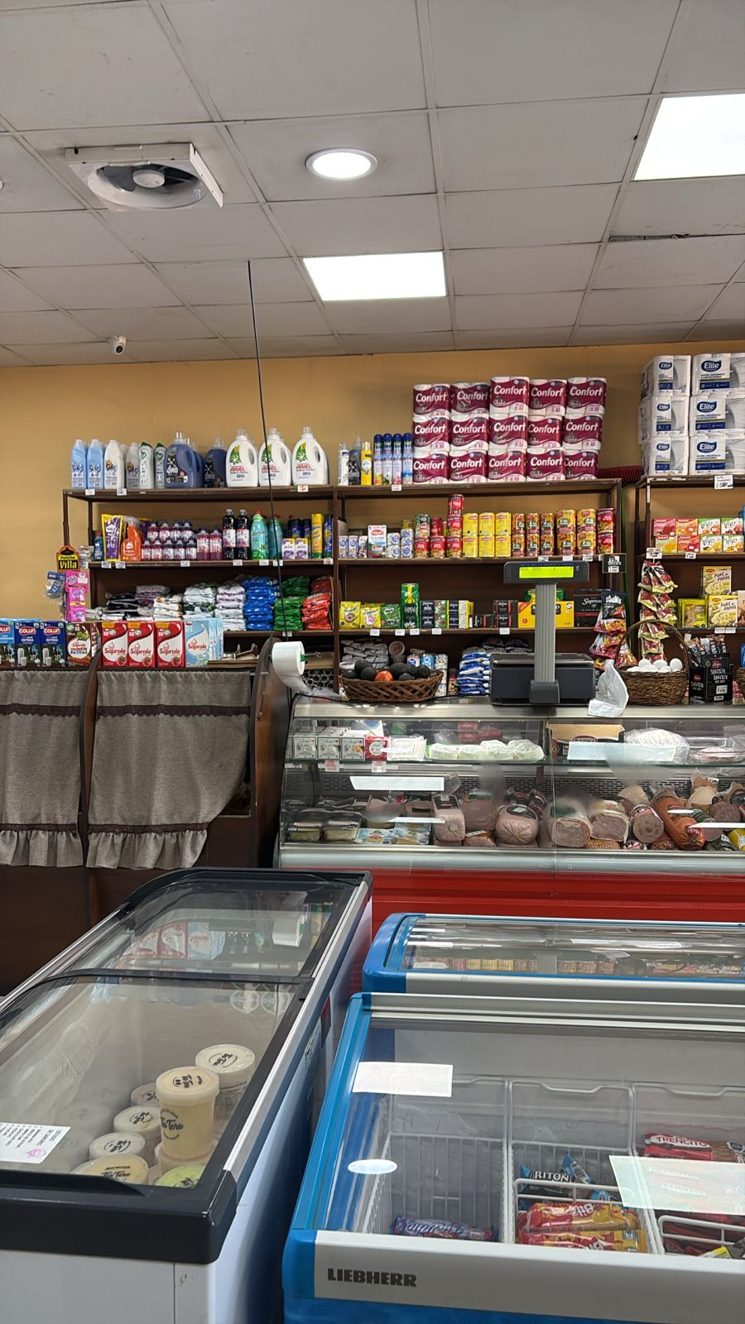
Fuente: Foto tomada por el dueño del minimarket.

Con el fin de identificar los horarios de mayor demanda, se examinó la concurrencia de clientes al minimarket durante la semana. Los resultados indican que las tardes de lunes a viernes son las más concurridas. El horario con más visitas es entre las 19:00 y las 20:00 horas. El domingo se mantiene como el día con mayor público. En la figura 2.3 se presentan los gráficos que corresponden a cada día, con sus respectivos horarios.

Figura 2.3: Horas con más flujo de personas
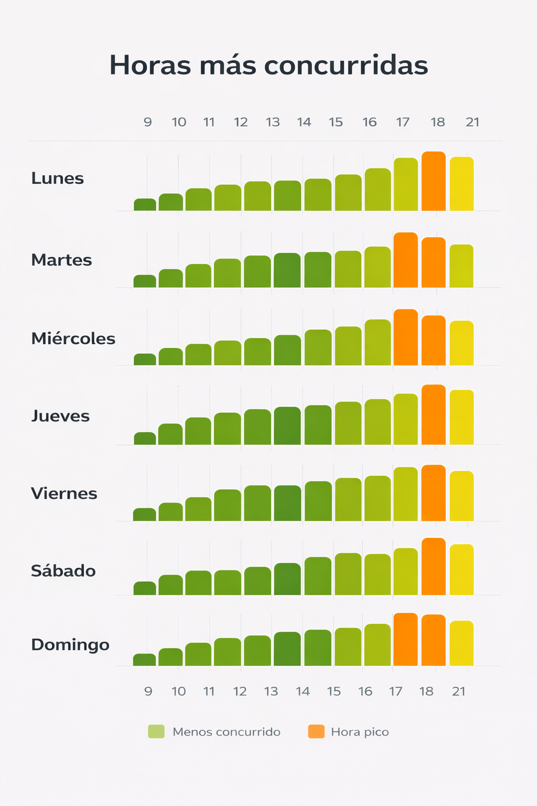
Fuente: Extraído el 10 de abril de 2026 a las 21:00 horas, de
https://chilopina.com/panaderia/rengo/minimarket-huascar/

2.2 Misión
Contribuir a la prosperidad de la comunidad de Rengo ofreciendo productos de calidad a precios accesibles, creando empleo local y garantizando abastecimiento en cada una de nuestras secciones.

2.3 Visión
Ser el minimarket líder de Rengo, reconocido por la calidad de los productos, la cercanía con la comunidad y por la excelente atención, posicionándose como la primera opción de compra del sector.

2.4 Organigrama
El Minimarket y Panadería Huáscar presenta una estructura simple y centralizada, similar a la de otros negocios más pequeños dentro de la localidad de Rengo. El siguiente organigrama muestra los roles y la jerarquía del equipo que posee el minimarket; cuentan con 8 personas. En la Figura 2.4 se presenta la estructura organizacional del minimarket.

Figura 2.4: Organigrama
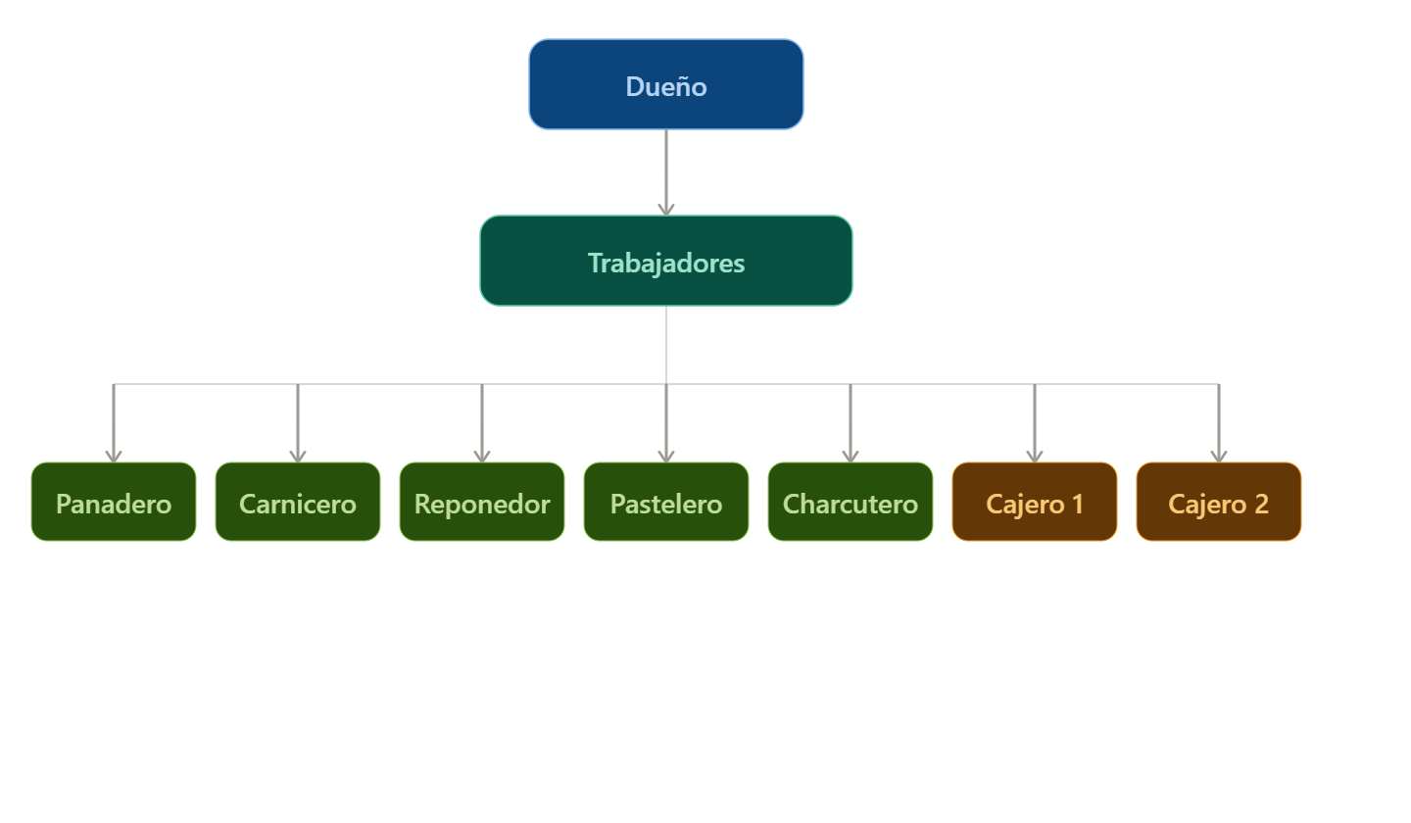
Fuente: Elaborado por el estudiante de acuerdo con el proyecto

2.5 Descriptiva
El Minimarket y Panadería Huáscar es un negocio de la localidad de Rengo, fundado en el año 2016, en una villa que en esos momentos estaba recién formándose. Los vecinos del sector no contaban con negocios de comercio cerca y debían desplazarse bastante para poder conseguir cosas básicas, como lo son el pan, carnes o artículos de aseo que sirven para el día a día. Debido a esto y una serie de necesidades, es que decidieron abrir el negocio; con el fin de cubrir esa falta en el barrio, con un foco inicial en la producción y venta de pan. Con el paso del tiempo y con la confianza que fueron ganando entre los vecinos del sector, el negocio fue creciendo.
Lo que en un momento empezó como panadería pequeña fue sumando variedad de productos, servicios y artículos esenciales para el día a día. Ese proceso los llevó a convertirse en el minimarket que es hoy en día; cuenta con secciones de carnicería, pastelería, charcutería, elementos de aseo y fiambrería. Hoy el Minimarket y Panadería Huáscar es el lugar donde los vecinos cercanos del barrio encuentran todo en un solo punto y a pocos pasos de sus hogares.

2.6 Quehacer
El Minimarket y Panadería Huáscar ofrece productos de abastecimiento diario para los vecinos de Rengo, combinando la producción artesanal propia con la venta minorista. Su oferta incluye panadería y pastelería de elaboración propia, junto con carnicería, fiambrería y abarrotes, cubriendo así las principales necesidades de consumo del barrio con una atención cercana y directa.

3. ANÁLISIS INTERNO Y EXTERNO DE LA ORGANIZACIÓN

El análisis interno y externo de una organización permite entender el escenario actual del negocio Minimarket y Panadería Huáscar, se revisó cómo opera el minimarket, reconociendo los recursos con los que cuenta, sus capacidades y limitaciones. Además, se examinó el entorno, ya que, hay causas externas que están afectando directamente el crecimiento del minimarket, aunque esto no dependa del dueño. Esto permite analizar y encontrar posibles mejoras para el negocio, los riesgos y las ventajas que garanticen la implementación de solución adecuada.

3.1 Análisis interno
Este análisis busca entender cómo opera, cómo se organiza y qué hace con sus recursos. Para eso se usaron dos herramientas. La Cadena de Valor sirvió para ver cuáles son las actividades que realmente mueven el negocio. El análisis FODA, en cambio, ayudó a identificar en qué puntos es sólido y dónde tiene falencias. A partir de este análisis interno, fue posible identificar los aspectos relevantes que guían las decisiones del proyecto.

3.2 Análisis externo
El análisis externo tiene como objetivo entender qué elementos del entorno pueden afectar de forma directa o indirecta a las actividades del negocio; para llevar a cabo este análisis se utilizó el modelo PESTEL, el cual permite analizar variables críticas que influyen en la operación del negocio, Además, se aplicó el modelo de las cinco fuerzas de Porter, con el fin de evaluar qué tan competitivo es el sector donde se encuentra operando el negocio. Entender esto es esencial, ya que dichos factores pueden influir en su funcionamiento y en las necesidades detectadas durante el levantamiento inicial.

3.3 Análisis Pestel
El análisis PESTEL es una herramienta que permite comprender qué factores del macroentorno pueden influir en el funcionamiento de un negocio. Se analizaron factores políticos, económicos, sociales, tecnológicos, ecológicos y legales. A continuación, en la Tabla 3.1 se presenta el análisis PESTEL para el Minimarket y Panadería Huáscar, teniendo en cuenta los elementos más importantes del contexto actual.

Tabla 3.1: Análisis Pestel
Factor | Análisis Minimarket Huáscar
Político | Estabilidad política regional en zona de O'Higgins. Normativas sanitarias para comercios de alimentos. Ley de rotulación y etiquetado de alimentos. Legislación laboral aplicable a ir los 8 trabajadores.
Económico | La inflación afecta el precio de los insumos como harinas y lácteos. La variación del precio del IPC impacta el poder adquisitivo de familias de Rengo. Oportunidad de aumento de ventas por la economía local en crecimiento.
Social | Clientela familiar y barrial con alta fidelización. El crecimiento demográfico del sector genera mayor demanda. Presencia de jóvenes y familias como segmento principal. Cultura de compra en el barrio antes que desplazarse a supermercados.
Tecnológico | Ausencia de sistema de inventario digital: debilidad crítica. Posibilidad de implementar sistemas POS y software de gestión. Creciente uso de redes sociales para marketing local. Competidores podrían adoptar tecnología más rápido.
Ecológico | Regulaciones de manejo de residuos. Posible presión hacia uso de envases sostenibles. Oportunidad de posicionarse como negocio responsable.
Legal | Cumplimiento del Reglamento Sanitario de los Alimentos y normas del Ministerio de Salud para carnicería y panadería. Resolución sanitaria y patente comercial vigentes. Aplicación de la Ley N°19.496 de protección al consumidor. Cumplimiento tributario ante el SII y normativa de horario de atención de 8:00 a 23:00.
Fuente: Elaborado por el estudiante de acuerdo con el proyecto.

3.4 Análisis Porter
Las Cinco Fuerzas de Porter ayudan a entender qué tan competitivo es el entorno donde opera el minimarket. El modelo revisa aspectos como, la influencia que tienen los proveedores y los clientes, las posibilidades de que entren nuevos competidores, si hay sustitutos que puedan afectar al negocio y cómo es la rivalidad dentro del sector en general. En la Figura 3.1 a continuación, se muestra este análisis aplicado al Minimarket y Panadería Huáscar.

Figura 3.1: Análisis Porter
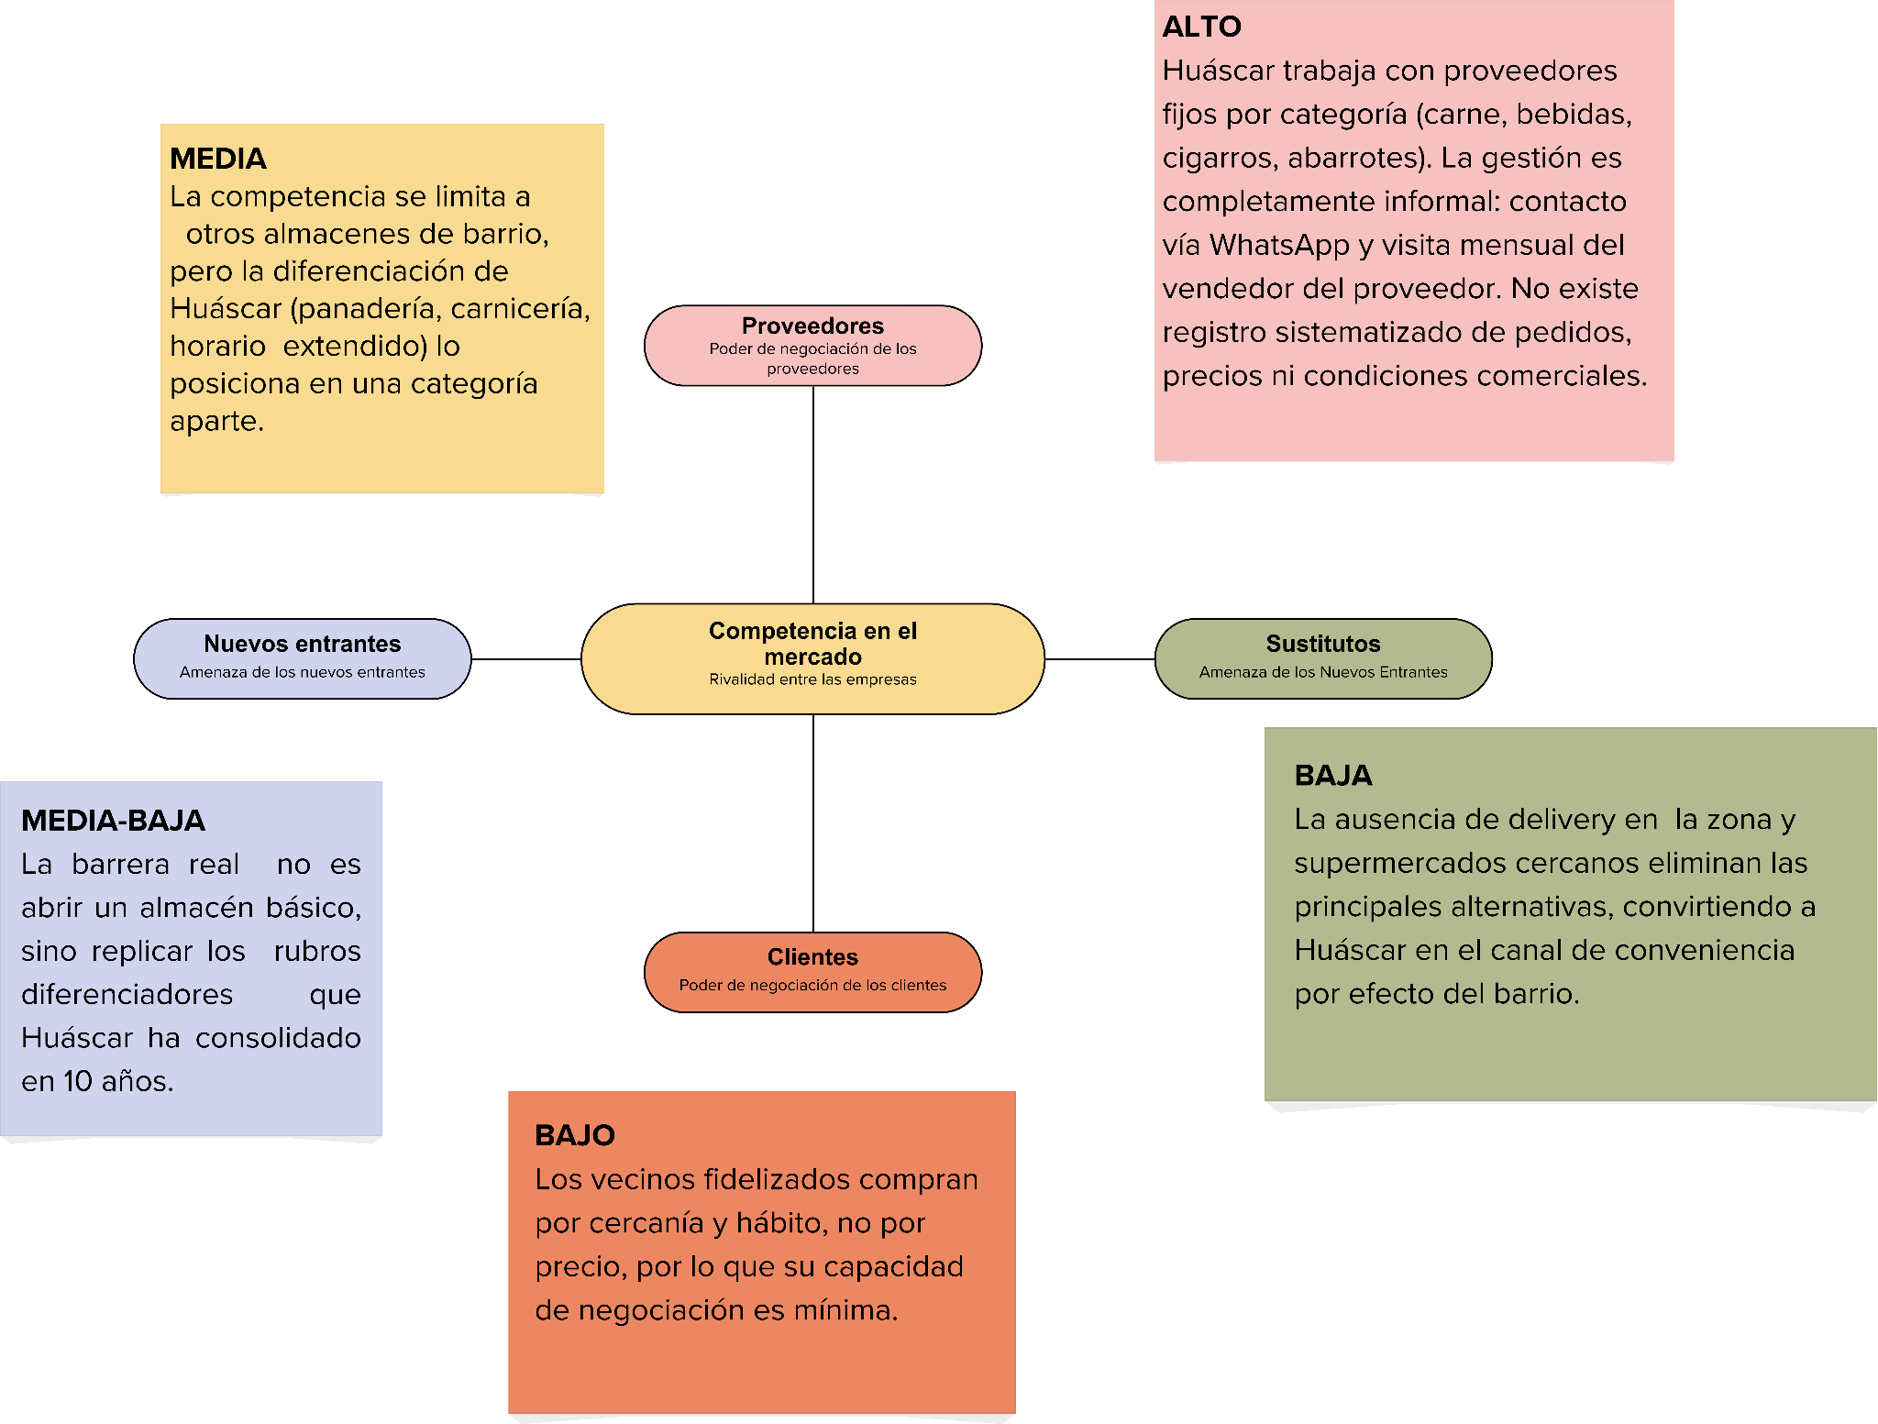
Fuente: Elaborado por el estudiante de acuerdo con el proyecto

3.5 Cadena de valor
La cadena de valor permite tener una visión de aquellas actividades primarias y las actividades de apoyo que aportan valor a un negocio, para así poder analizar y ver qué aspecto puede mejorar, para crear más valor dentro del Minimarket y Panadería Huáscar. A continuación, en la Figura 3.2 se presenta la cadena de valor elaborada del Minimarket y Panadería Huáscar.

Figura 3.2: Cadena de valor
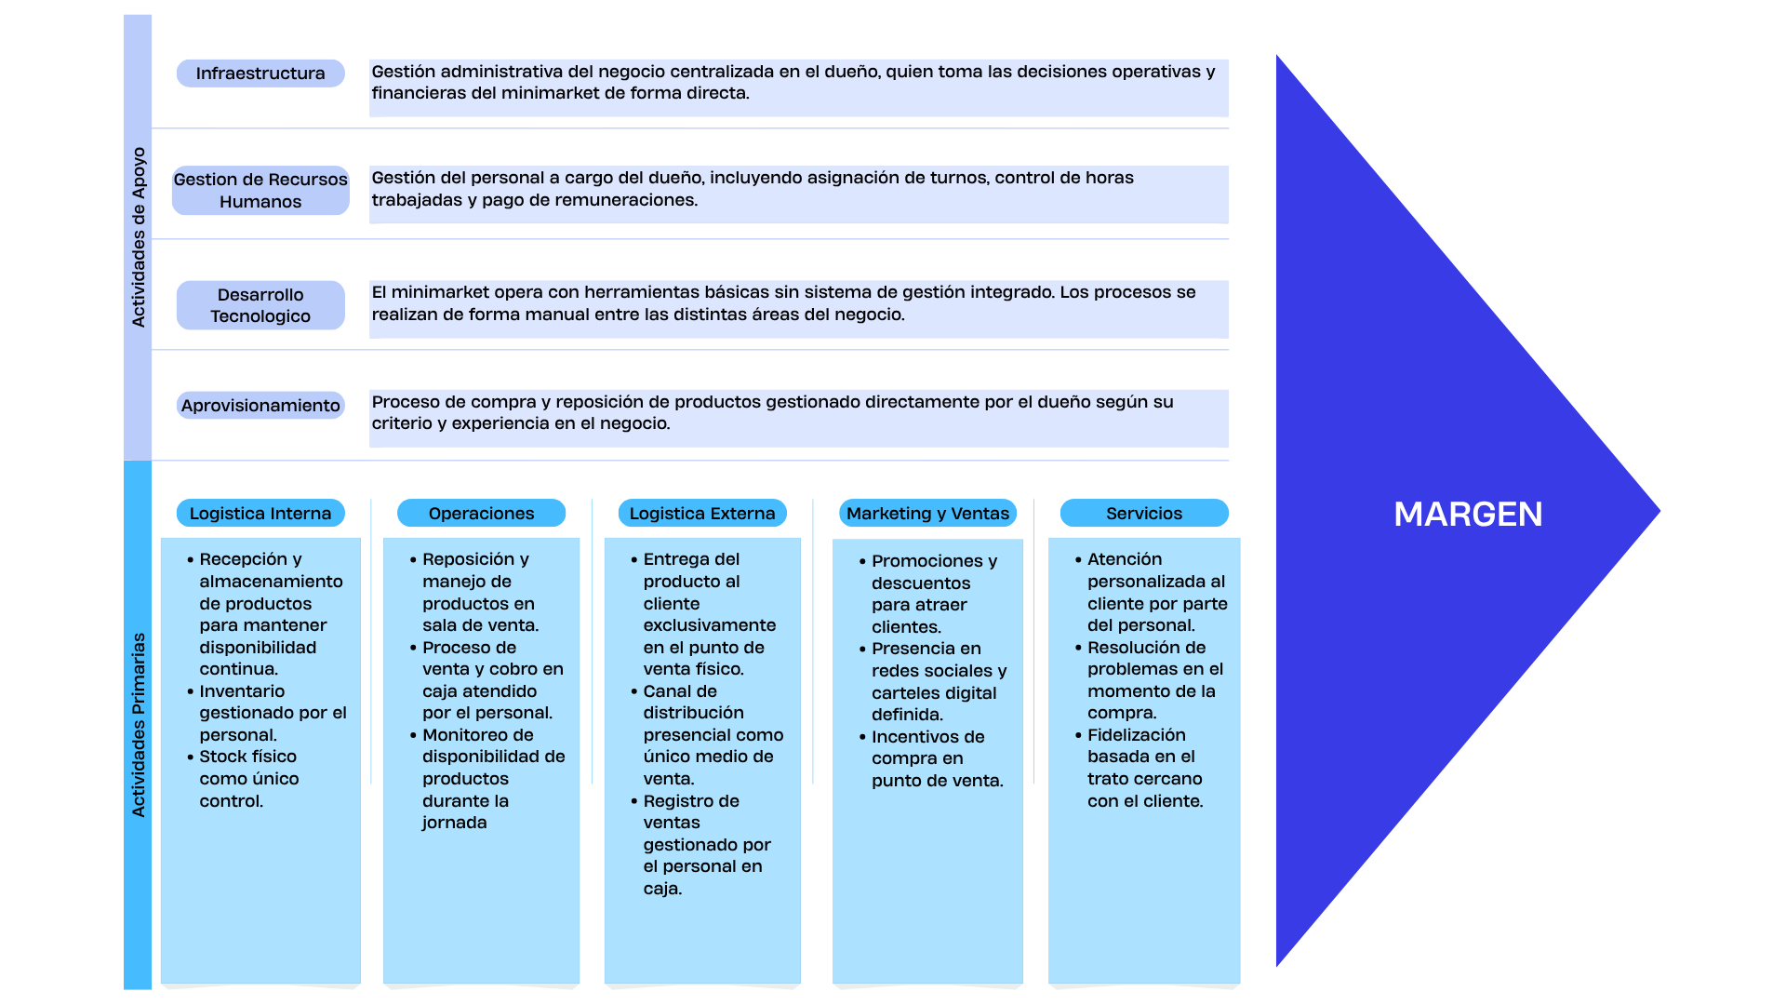
Fuente: Elaborado por el estudiante de acuerdo con el proyecto.

3.6 Análisis Foda
La función del análisis FODA es resumir los factores internos y externos identificados previamente, separándolos en fortalezas, oportunidades, debilidades y amenazas. Teniendo en cuenta que la ubicación del Minimarket Huáscar en la comuna de Rengo, una comuna de tamaño medio en la región de O’Higgins, con un mercado local en crecimiento y con una presencia cada vez mayor de supermercados, es importante saber su posición competitiva en este contexto. En la figura 3.3 se presenta el análisis FODA del minimarket.

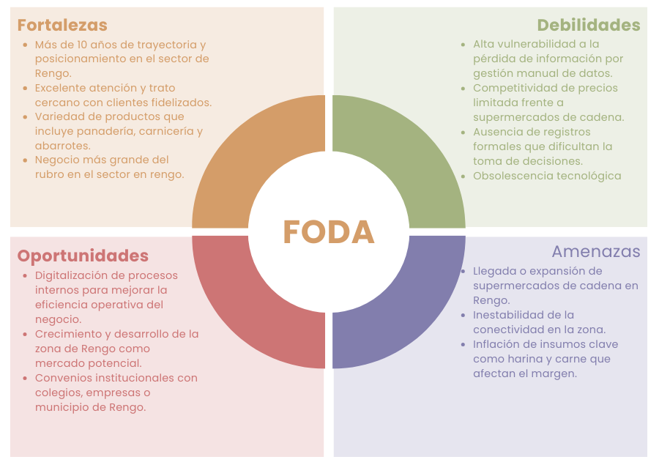
Figura 3.3: Análisis Foda.
Fuente: Elaborado por el estudiante de acuerdo con el proyecto.

4. LEVANTAMIENTO DE PROCESOS

El levantamiento de procesos sirve para dar a conocer y analizar cómo es el funcionamiento interno de un negocio, con el fin de entender cómo se realizan las actividades dentro del Minimarket y Panadería Huáscar. Antes de proponer una solución adecuada para los problemas detectados, es importante conocer todos los flujos. Para poder lograrlo, se utilizó la herramienta de modelado Bizagi Modeler con notación BPMN. Esto ayudó a representar de forma estándar las tareas, decisiones, actores y documentos involucrados en los procesos. Se identificaron cinco procesos principales que concentran las problemáticas detectadas en el diagnóstico.

En la figura 4.1 se puede observar el levantamiento de los procesos relacionados con la venta y el cobro de productos, en el cual participan el cliente y el cajero.

Figura 4.1: Proceso de Venta y Cobro.
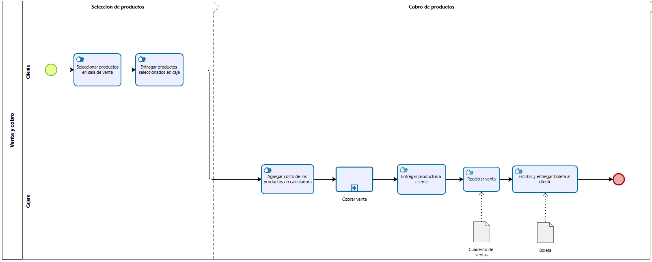
Fuente: Elaborado por el estudiante de acuerdo con el proyecto.

En la figura 4.2 se puede observar el levantamiento del subproceso relacionado con el cobro de la venta, el cual involucra a los participantes cliente y cajero. Específicamente, representa las distintas actividades que ocurren al utilizar los medios de pago disponibles.

Figura 4.2: Subproceso de Cobro de la Venta.
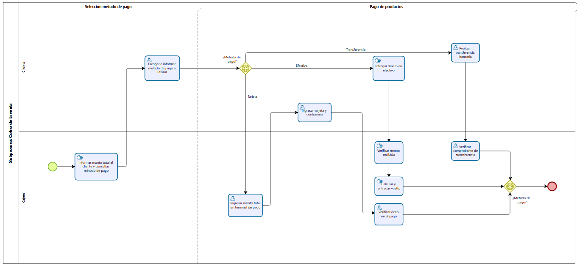 Fuente: Elaborado por el estudiante de acuerdo con el proyecto.

En la figura 4.3 se puede observar el levantamiento de procesos relacionados con la recepción de productos y su almacenamiento. Los participantes involucrados en este proceso son proveedor y dueño.

Figura 4.3: Proceso de Recepción y Almacenamiento.
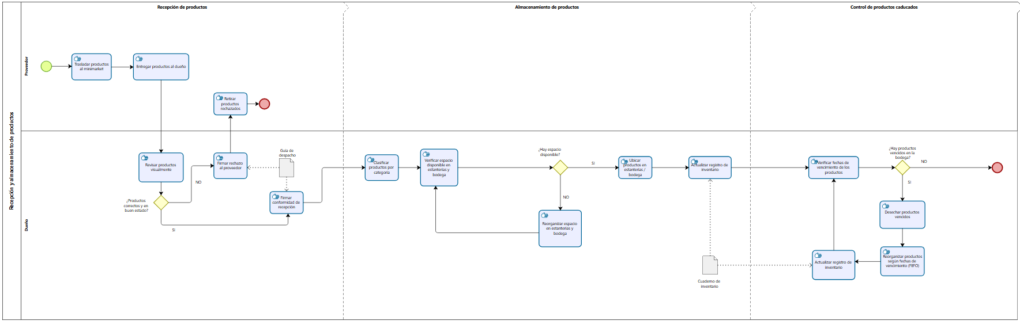
Fuente: Elaborado por el estudiante de acuerdo con el proyecto.
En la figura 4.4 se puede observar el levantamiento de procesos relacionados con el control de inventario y mermas, cómo se trata con los productos vencidos y cómo se organiza el inventario, además del proceso de reabastecimiento del local. El único participante involucrado es el dueño.

Figura 4.4: Proceso de Control de Inventario y Mermas.
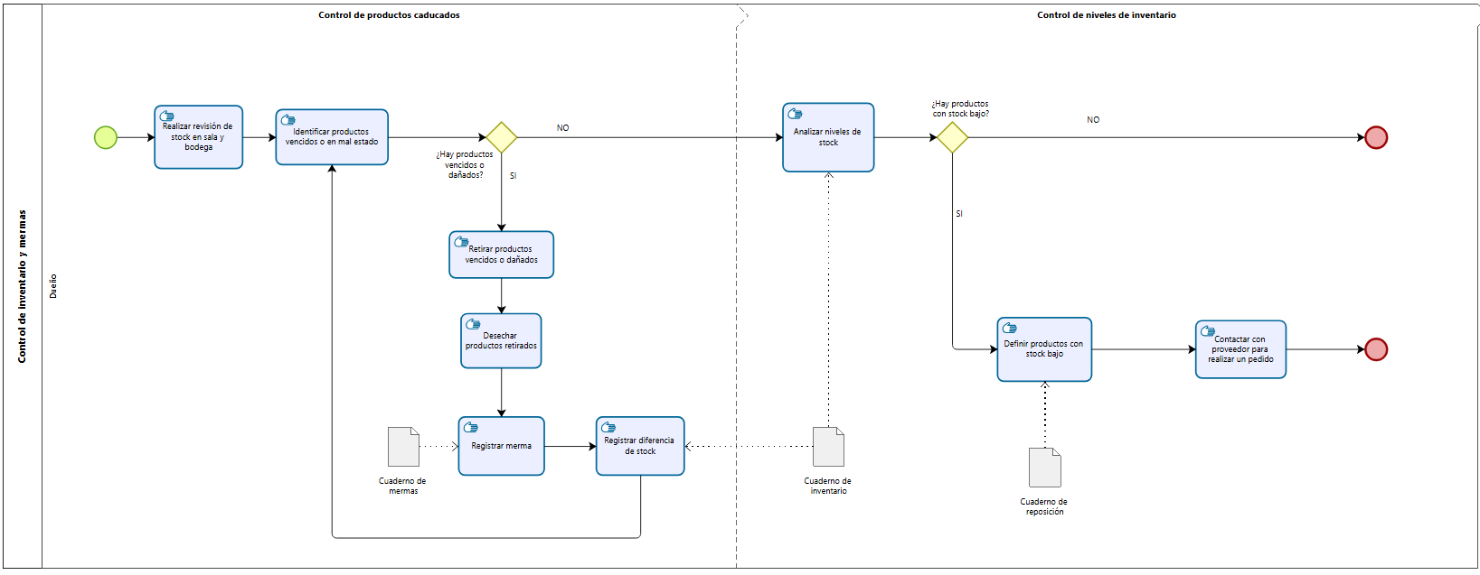
Fuente: Elaborado por el estudiante de acuerdo con el proyecto.

En la figura 4.5 se puede observar el levantamiento de procesos relacionados con la gestión de turnos del personal y el pago de remuneraciones. Los participantes involucrados son el personal y dueño.

Figura 4.5: Proceso de Gestión de Turnos del Personal.
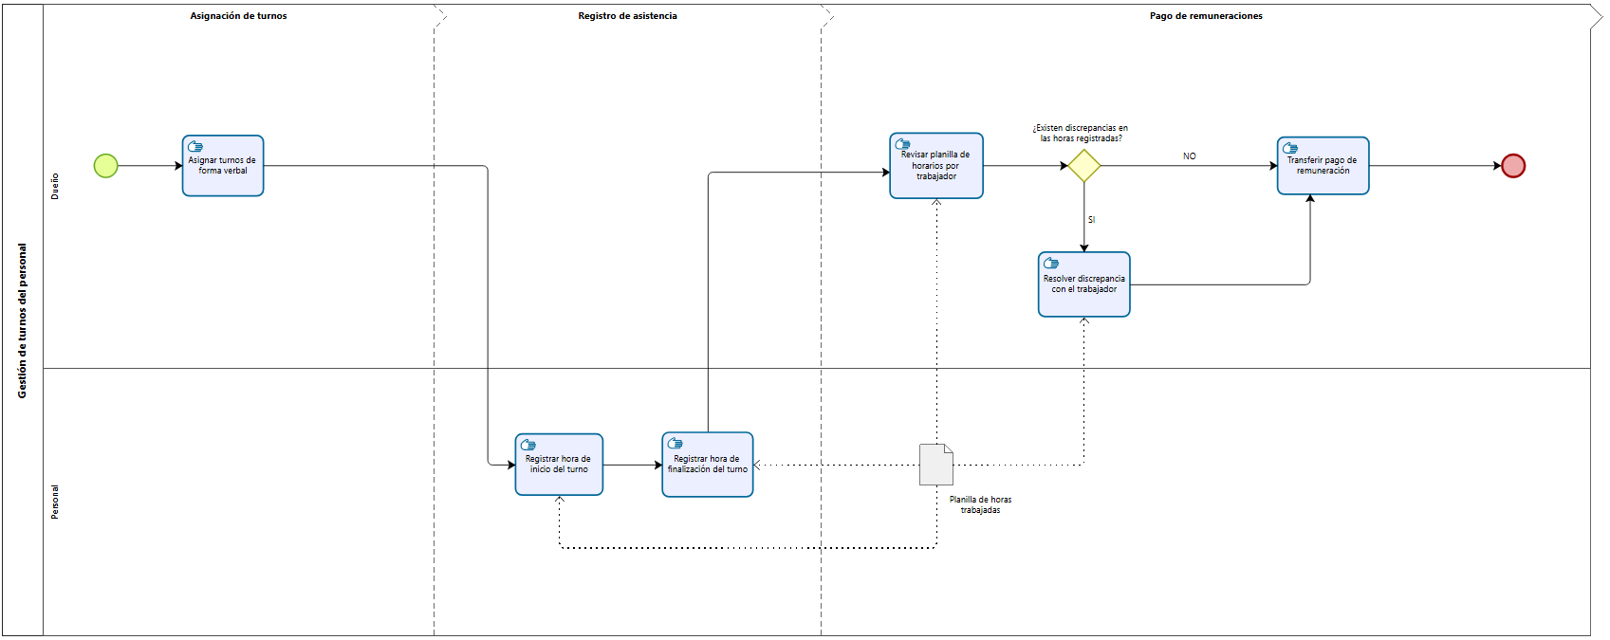
Fuente: Elaborado por el estudiante de acuerdo con el proyecto.

5. APLICACIÓN DE HERRAMIENTA CUANTITATIVA

El Minimarket Huáscar, reporta que las pérdidas que tiene mensualmente está asociada a robos que no son detectados oportunamente debido a las limitaciones del control actual de inventario y seguimiento de productos. Con el propósito de dimensionar este problema, se analizó las pérdidas registradas durante el año 2025 en relación con los ingresos mensuales del Huáscar, los cuales se aproximan a los $40.000.000 de pesos chilenos. El análisis muestra pérdidas constantes entre $1.600.000 y $2.300.000 mensuales por robo, que llegan a ser aproximadamente el 3,5% - 4,5% de los ingresos totales, con tendencia creciente en los últimos meses del año. En la figura 5.1 se presenta el histograma de pérdidas por robos durante dicho periodo.

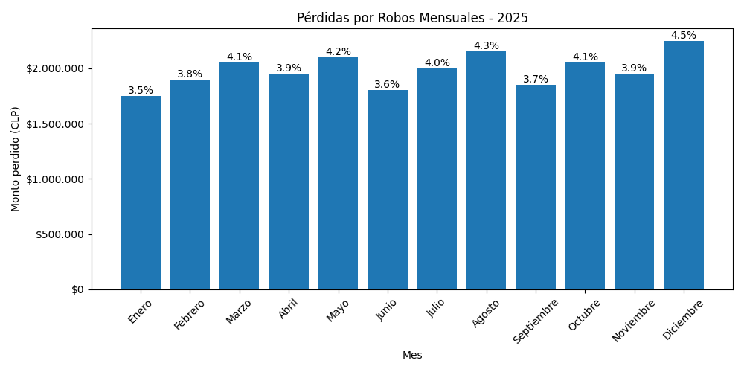
Figura 5.1: Histograma de pérdidas por robos mensuales
Fuente: Elaborado por el estudiante de acuerdo con el proyecto

6. APLICACIÓN DE HERRAMIENTA CUALITATIVA

A partir de las pérdidas económicas identificadas en el Minimarket y Panadería Huáscar durante el año 2025, se elaboró un diagrama de Ishikawa para analizar las principales causas del problema.
El problema principal corresponde a las pérdidas económicas por robos y mermas no detectadas. En la categoría mano de obra, se identifican causas asociadas a la falta de control de turnos, el registro manual de horas y los errores en los cobros, factores que dificultan supervisar el desempeño del personal. En métodos, se observa la ausencia de reportes de ventas, un inventario no centralizado y la inexistencia de un proceso para registrar mermas, lo que impide contar con un registro de información para la toma de decisiones. En maquinaria, el diagrama muestra que el negocio no cuenta con un sistema POS, que las balanzas no están vinculadas a un sistema centralizado y que los datos no se encuentran digitalizados. Estas limitaciones provocan que la información quede dispersa o dependa de registros manuales. En materiales, se identifican problemas como la falta de alertas de vencimiento, el control manual del stock de cecinas y la existencia de mermas sin registro, lo que afecta especialmente a productos perecibles. Respecto al medio ambiente, se evidencian puntos de fuga como el ingreso de información en papel, la existencia de múltiples áreas desconectadas dentro del negocio generando desperdicios sin monitoreo y una red de trabajo sin sistema central. Esto genera descoordinación entre las distintas actividades operativas. Finalmente, en medición, se detecta la falta de trazabilidad de las mermas, la ausencia de cuantificación de horas y la inexistencia de indicadores clave para impulsar las ventas, lo que impide evaluar con precisión el impacto real de las pérdidas y controlar su evolución en el tiempo.

A partir de esto, el diagrama de Ishikawa permite visualizar que las pérdidas económicas no se originan en una única causa, sino en la combinación de estos seis puntos problemáticos. La Figura 6.1 presenta estas causas organizadas según su categoría y permite comprender con mayor claridad los puntos cualitativos que deben ser abordados por la solución propuesta.

Figura 6.1: Diagrama de Ishikawa.
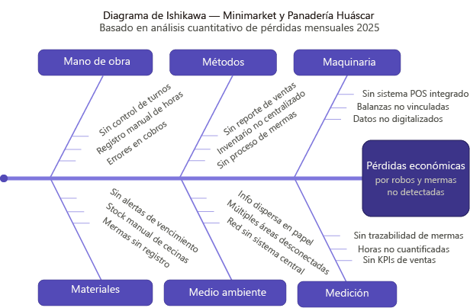
Fuente: Elaborado por el estudiante de acuerdo con el proyecto.

A partir del análisis del diagrama de Ishikawa, se concluye que el principal problema del Minimarket y Panadería Huáscar está relacionado con la falta de digitalización y centralización de la información operativa. La presencia de registros manuales, procesos no estandarizados, y herramientas tecnológicas no integradas genera condiciones que dificultan la detección oportuna de robos, mermas y errores administrativos. En el análisis cuantitativo se evidencia una pérdida por robo significativa que asciende aproximadamente al 4% de las ventas mensuales.

Por lo tanto, luego de analizar la información, podemos decir que la solución debe enfocarse principalmente en un sistema de gestión que permita centralizar el inventario, registrar ventas, controlar mermas y vincular información operacional. Esto permitiría mejorar la trazabilidad de los productos, reducir pérdidas económicas y fortalecer el control interno del negocio.

7. DESCRIPCIÓN DE LA PROBLEMÁTICA

Los procesos que afectan la organización y su eficiencia han quedado en evidencia durante el crecimiento del negocio. Actualmente, el Minimarket y Panadería Huáscar no tiene un sistema de gestión central, por lo que todo tipo de administración es a través de papel y lápiz, incluso el control de inventario, registro de productos y orden de los horarios del personal se maneja de manera semejante. Esta falta de digitalización genera desorden, errores administrativos y complica el acceso a información actualizada.

Esta situación se vuelve más relevante debido a que el negocio también realiza producción propia de panadería y pastelería, lo que exige controlar no solo productos terminados, sino también insumos, mermas, vencimientos y disponibilidad diaria de stock. La situación crea pérdidas económicas importantes, se considera que aproximadamente un 4% del inventario mensual se pierde a causa de robos hormiga, además de un 0,3% aproximadamente de los productos se pierden por vencimiento en las estanterías. Por otro lado, la revisión del inventario puede llegar a tardar semanas en completarse, lo que dificulta mantener la información actualizada y disponible de forma rápida en todo momento.

En el área de ventas, cuando se vende algo, el stock no se actualiza automáticamente, lo que hace imposible saber qué hay disponible en tiempo real y generar reportes confiables del negocio. Para una panadería, esto representa un problema concreto: sin esa información, gestionar las compras o anticipar quiebres de stock impreciso y dependiente de estimaciones. Estas dificultades evidencian la necesidad de contar con un sistema integral de gestión operativa que permita centralizar la información del negocio. A partir de esta problemática, se definen los requerimientos funcionales y no funcionales del sistema, los cuales buscan responder directamente a las necesidades detectadas durante el diagnóstico.

8. REQUERIMIENTOS

Los requerimientos funcionales describen lo que el sistema debe ser capaz de hacer para poder satisfacer las necesidades del Minimarket y Panadería Huáscar. Los siguientes requerimientos funcionales fueron levantados luego de un análisis interno del negocio y las necesidades del usuario, para resolver las problemáticas que afectan diariamente al minimarket.Se logró extraer 62 requerimientos funcionales, a partir de la información recopilada, los cuales se pueden visualizar en la Tabla 8.1.
Los requerimientos no funcionales sirven para especificar estándares y cualidades que tiene que cumplir el sistema para poder funcionar correctamente.Se logró extraer 21 requerimientos no funcionales, los cuales se observan en la Tabla 8.2.

8.1 Definiciones técnicas
A continuación se realizan definiciones que se encuentran en los requerimientos funcionales y no funcionales. Las definiciones se deberán aplicar siempre a menos que una definición posterior indique lo contrario.

- Valores enteros / cantidades: Todos los enteros deberán tener un valor igual o mayor a 0.
- Nombre/s: Nombre o nombres de una persona. Valor texto de máximo 50 caracteres.
- Apellido/s: Apellido o apellidos de una persona. Valor texto de máximo 50 caracteres.
- Hora: El formato a seguir es HH:MM.
- HH corresponde a las horas, es un valor entero entre 0 a 23.
- MM corresponde a los minutos, es un valor entero entre 0 y 59.
- Fecha: El formato a seguir es DD/MM/AAAA.
  - DD corresponde al día, valor entero entre 1 y 31. En el mes de febrero el valor es entre 1 y 28 o 1 y 28 en años bisiestos.
  - MM corresponde al mes, valor entero entre 1 y 12.
  - AAAA corresponde al año, valor entero mayor a 1990.
- Código EAN13: Valor de tipo texto de máximo 13 caracteres numéricos.
- Categoría de producto: Lista predefinida de categorías asignada a cada producto del local. Las categorías disponibles son: abarrotes, panadería, carnicería, pastelería, charcutería, bebidas, lácteos y limpieza. Valor de tipo texto
- Precio de costo: Costo de compra de un producto para el dueño. Valor entero
- Precio de venta: Valor de venta de un producto. Debe ser mayor o igual al precio de costo
- Nombre de producto: Valor tipo texto de máximo 100 caracteres
- Stock mínimo: Cantidad mínima de un producto que se quiere tener en el inventario. Valor entero
- Precio de costo del lote: Suma agregada del costo de todos los productos en un lote. Valor entero
- Cantidad recibida en lote: Unidades de producto recibidas en un lote. Valor entero
- RUT: Rol único tributario. Para definición y validación ver Anexo 14.2
- Número de teléfono: Valor entero de 9 dígitos
- Correo electrónico: Valor de texto de máximo 50 caracteres. Debe respetar el formato usuario@dominio.tld. Tanto usuario, símbolo @, dominio y top-level domain deben estar presentes con el símbolo @ separando el usuario del dominio
- Criterio FEFO: Proviene del Inglés ‘First Expired First Out’. Define que se deben retirar del inventario primero los productos más cercanos a su fecha de vencimiento
- Observación: Comentario adicional que el usuario puede incluir. Valor tipo texto de máximo 200 caracteres.
- Roles: El sistema distingue entre rol de acceso y cargo operativo. Los roles de acceso son dueño y trabajador; determinan permisos dentro del sistema. Los cargos operativos, como cajero, reponedor, panadero, carnicero, pastelero o charcutero, describen la función laboral del trabajador y pueden usarse para filtros, reportes o asignación de tareas, pero no reemplazan el rol de acceso.
- Motivos de merma: Lista de razones predefinidas por la cuál un producto se descarta por merma. Las razones disponibles son: Motivos vencimiento, daño, robo y error de registro. Valor tipo texto de máximo 50 caracteres
- Motivo de anulación: Razón que el usuario debe ingresar para anular una compra efectuada. Valor tipo texto de máximo 50 caracteres
- Tipos de movimiento de inventario: Tipos de movimiento que afectan al registro de inventario. Los tipos de movimiento disponibles son: entrada, venta, merma y ajuste.
- Tipos de ausencia: Razones por las cuáles se puede ingresar una ausencia en el sistema. Las razones disponibles son: Justificada para ausencias con previo aviso, autorización o justificación médica e Injustificada para ausencias sin previo aviso, aprobación o razón médica.
- Tipos de acción de usuario: Tipos de acciones que el usuario puede realizar al interactuar con el sistema. Los tipos de acciones disponibles son: inicio de sesión, cierre de sesión, registro, edición, eliminación, anulación, exportación de reportes y consulta de reportes de rentabilidad y remuneraciones.
- Monto de descuento: Corresponde al monto de descuento aplicado sobre uno, múltiples o el total de los productos. Puede corresponder a un valor entero entre 0 y el total de los productos sobre los cuales aplicar el descuento. También puede corresponder a un valor porcentual entre 0 y 100% del precio de venta de los productos sobre los cuales aplicar el descuento.
- Razón de descuento: Justificación obligatoria a ingresar para el descuento. Valor tipo texto de máximo 200 caracteres.
- Cantidad recibida de productos: Cantidad de productos que el proveedor suministra al dueño en una entrega.
- Cantidad recibida de productos: Cantidad de productos aceptados por el dueño al proveedor en una entrega. Valor entero entre 0 y el total de los productos.
- Nombre de usuario: Alias que se le asigna a un usuario en el sistema el cual utiliza para identificarse e iniciar sesión. Valor texto, sin espacios, máximo 50 caracteres
- Contraseña: Secreto con el cual el usuario accede a su cuenta. Valor tipo texto, sin espacios. Debe contener por lo menos 8 caracteres, una letra mayúscula, una letra minúscula y un número
- Estado de producto: Indica si un producto se encuentra disponible para su venta según defina el usuario. El estado puede ser ‘activo’ o ‘inactivo¿
- Estado de trabajador: Indica si un trabajador se encuentra elegible para ser asignado a un turno. El estado puede ser ‘activo’ o ‘inactivo’
- Cantidad de ajuste de stock: Define monto a modificar en el stock de un producto. Monto entero se puede encontrar dentro de los números enteros incluyendo los negativos. La suma del monto y el stock actual del producto no puede ser menor a 0.
- Justificación de ajuste de stock: Justificación obligatoria que explica la razón por la cuál se realiza un ajuste manual en el stock. Valor tipo texto de máximo 200 caracteres.
- Identificador de lote: Valor de identificación que se asigna a un lote al momento de su creación.
- Proveedor: Lista de personas o empresas que suministran uno o más productos al minimarket. Se puede elegir entre los proveedores previamente definidos y disponibles en la base de datos
- Fecha de vencimiento. Fecha en la que un producto deja de estar en buen estado. No se encuentra disponible para la venta después de esta fecha y se debe descartar. La fecha de vencimiento es un campo obligatorio en las siguientes categorías de producto: panadería, pastelería, carnicería, charcutería y lácteos.
- Monto de efectivo recibido: Monto recibido en el caso de una venta en el que el medio de pago sea efectivo. Valor entero mayor o igual al total de la venta.
- Motor de sincronización: Componente lógico encargado de coordinar el envío y recepción de cambios entre la base local de cada terminal y la base común alojada en Turso Cloud. En el enfoque local-first, las operaciones se registran primero en la base local y quedan con estado pendiente de sincronización cuando no existe conectividad. Al recuperarse la conexión, el motor de sincronización envía los cambios locales y recibe los cambios remotos, aplicando mecanismos de idempotencia para evitar duplicados.
- Base local: Archivo de base de datos almacenado en cada terminal del sistema. Permite ejecutar lecturas y escrituras operativas aun cuando no exista conexión a internet. Sus cambios se sincronizan posteriormente con la base común en Turso Cloud.
- Consistencia Eventual: Modelo donde las escrituras de una réplica local llegan al resto de réplicas al recuperarse la conexión. No hay sincronización inmediata entre instancias.
- Turso Cloud: Servicio de hospedaje de bases de datos libSQL. Es el servidor remoto central del sistema; todas las réplicas locales sincronizan contra él.

8.2 Requerimientos funcionales:
La Tabla 8.1 presenta los requerimientos funcionales del sistema. Cuando corresponde, los formularios asociados se documentan en el Anexo 14.18 Funcionamiento de formularios. En particular, el formulario utilizado para el registro de productos del RF01 se muestra en la Figura 14.1. El formulario utilizado para el registro de proveedores del RF13 se muestra en la Figura 14.2.

Tabla 8.1: Requerimientos funcionales.
RF01 | El sistema debe permitir registrar un nuevo producto mediante un formulario que incluya nombre del producto, código EAN-13, categoría de producto, precio de costo, precio de venta y stock mínimo. El sistema debe validar que el código EAN-13 no exista previamente en la base de datos, que ningún campo obligatorio se encuentre vacío y que los valores numéricos cumplan las restricciones indicadas. El precio de venta debe ser mayor que el precio de costo. Si algún dato no cumple las validaciones, el sistema debe impedir el registro y mostrar mensajes de error específicos por campo. Todo producto debe quedar registrado en estado "activo" por defecto.
RF02 | El sistema debe permitir modificar los campos nombre de producto, categoría de producto, precio de costo, precio de venta y stock mínimo de un producto existente identificado por su código EAN-13. El sistema debe validar que el producto exista en la base de datos, que el nombre no esté vacío, que los valores numéricos cumplan las restricciones indicadas y que el precio de venta sea mayor que el precio de costo. Si algún dato no cumple las validaciones, el sistema debe impedir el guardado y mostrar mensajes de error específicos por campo. El código EAN-13 debe mantenerse como campo no editable.
RF03 | El sistema debe permitir eliminar un producto del inventario identificado por su código EAN-13, mostrando un mensaje de confirmación con el nombre y código del producto antes de proceder. El sistema debe validar que el producto exista en la base de datos y que no tenga ventas, mermas, lotes o movimientos de inventario asociados. Si existen registros asociados, el sistema debe impedir la eliminación y mostrar un mensaje indicando que el producto no puede ser eliminado y que debe ser desactivado para impedir su uso en nuevas operaciones.
RF04 | El sistema debe permitir cambiar el estado de un producto entre activo e inactivo, validando que el producto exista en la base de datos. Cuando el producto se encuentre en estado inactivo, no debe estar disponible para su selección en los módulos de ventas, registro de mermas, ajustes de stock y pedidos a proveedor. El sistema debe conservar todos los registros históricos asociados en ventas, mermas, lotes y movimientos de inventario. El estado del producto debe mostrarse en el listado y en el detalle del producto.
RF05 | El sistema debe permitir registrar un lote asociado a un producto existente, ingresando código EAN-13 del producto, cantidad recibida en lote, fecha de vencimiento, precio de costo del lote y proveedor. El sistema debe validar que el producto exista, que se encuentre activo, que el proveedor exista, que la cantidad recibida sea un número entero mayor a 0 y que el precio de costo del lote sea mayor a 0. La fecha de vencimiento debe ser obligatoria para las categorías definidas en el anexo y debe ser posterior a la fecha actual del sistema. Al registrar el lote, el sistema debe incrementar el stock del producto en la cantidad indicada y registrar el movimiento de inventario correspondiente.
RF06 | El sistema debe mostrar el listado de productos activos, presentando código EAN-13, nombre de producto, categoría de producto, stock actual, stock mínimo, precio de costo y precio de venta. Debe permitir filtrar por categoría mediante una lista desplegable y buscar por nombre o código EAN-13 mediante un campo de texto. La búsqueda por nombre debe ser parcial y la búsqueda por código EAN-13 debe ser exacta. Si la búsqueda no entrega resultados, el sistema debe mostrar el mensaje "No se encontraron productos". Los resultados deben ordenarse por nombre en orden ascendente por defecto y deben permitir ordenamiento por stock actual o categoría.
RF07 | El sistema debe permitir acceder al detalle de un producto seleccionado desde el listado de inventario, mostrando código EAN-13, nombre de producto, categoría de producto, stock actual, stock mínimo, precio de costo y precio de venta. Además, debe mostrar el listado de lotes activos asociados al producto, presentando por cada lote identificador de lote, cantidad actual, precio de costo unitario, proveedor y fecha de vencimiento cuando corresponda según la categoría. Los lotes con fecha de vencimiento deben ordenarse por fecha de vencimiento ascendente. Los lotes sin fecha de vencimiento obligatoria deben ordenarse por fecha de ingreso ascendente.
RF08 | El sistema debe mostrar en la vista principal una alerta visible con el listado de productos cuyo stock actual sea menor o igual al stock mínimo definido. Para cada producto, debe indicar nombre de producto, código EAN-13, categoría de producto, stock actual y stock mínimo. Los datos deben actualizarse automáticamente después del registro de una venta, merma, ajuste de inventario o recepción de lote.
RF09 | El sistema debe mostrar en la vista principal una alerta con el listado de lotes activos cuya fecha de vencimiento se encuentre entre la fecha actual del sistema y los próximos 7 días. Para cada lote, debe indicar nombre del producto, código EAN-13, cantidad disponible y fecha de vencimiento. Los lotes cuya fecha de vencimiento sea anterior a la fecha actual del sistema deben mostrarse en una sección separada dentro de la vista principal, indicando el estado "Vencido".
RF10 | El sistema debe permitir registrar una merma indicando código EAN-13 o nombre de producto seleccionado desde un buscador de productos activos, cantidad de merma, motivo de merma y observación opcional. El sistema debe validar que el producto exista, que se encuentre activo, que la cantidad sea un número entero mayor a 0 y que no supere el stock total disponible. Al confirmar el registro, el sistema debe descontar automáticamente la cantidad indicada desde los lotes asociados al producto. Para productos con lotes con fecha de vencimiento, debe aplicar el criterio FEFO. Para productos cuyos lotes no tengan fecha de vencimiento obligatoria, debe descontar los lotes por orden de fecha de ingreso ascendente. El sistema debe registrar la merma como movimiento de inventario con fecha, hora y dueño o trabajador responsable.
RF11 | El sistema debe permitir realizar un ajuste manual del stock de un producto identificado por su código EAN-13 o nombre de producto, seleccionando el lote específico a corregir desde una lista de lotes activos asociados al producto. El dueño o trabajador debe ingresar la cantidad de ajuste de stock y una justificación obligatoria. La cantidad de ajuste puede ser positiva o negativa, pero no debe dejar la cantidad del lote ni el stock total del producto en valor negativo. Al confirmar el ajuste, el sistema debe modificar la cantidad del lote seleccionado, actualizar el stock total del producto y registrar el movimiento de inventario con fecha, hora, cantidad ajustada, justificación y dueño o trabajador responsable.
RF12 | El sistema debe mostrar el historial completo de movimientos de inventario de un producto identificado por su código EAN-13. Cada movimiento debe incluir tipo de movimiento de inventario, identificador de lote asociado cuando corresponda, fecha y hora del movimiento, cantidad del movimiento, stock resultante y dueño o trabajador responsable. El sistema debe permitir filtrar el historial por tipo de movimiento y por rango de fechas.
RF13 | El sistema debe permitir registrar un nuevo proveedor mediante un formulario que incluya RUT, nombre o razón social, nombre de contacto, teléfono de contacto, correo electrónico de contacto y categorías de productos suministrados. El sistema debe validar que el RUT no exista previamente, que todos los campos obligatorios estén completos, que el teléfono tenga 9 dígitos numéricos y que el correo electrónico tenga formato válido.
RF14 | El sistema debe permitir modificar los campos nombre o razón social, nombre de contacto, teléfono de contacto, correo electrónico de contacto y categorías de productos suministradas de un proveedor existente identificado por su RUT. El sistema debe validar que ningún campo obligatorio quede vacío, que el teléfono tenga 9 dígitos numéricos y que el correo electrónico tenga formato válido. El RUT debe mantenerse como campo no editable.
RF15 | El sistema debe mostrar el listado de proveedores registrados con su RUT, nombre o razón social, nombre de contacto, teléfono de contacto, correo electrónico de contacto y categorías de productos que suministra. Debe permitir buscar por nombre o RUT mediante un campo de texto y filtrar por categoría de producto mediante una lista desplegable.
RF16 | El sistema debe generar automáticamente una lista de reabastecimiento que incluya todos los productos cuyo stock actual sea menor o igual al stock mínimo definido. Para cada producto, debe mostrar nombre, código EAN-13, categoría, stock actual, stock mínimo y cantidad sugerida de reposición. La cantidad sugerida debe calcularse para alcanzar el doble del stock mínimo definido. El sistema debe permitir exportar la lista en formato .pdf y .xlsx.
RF17 | El sistema debe permitir registrar un pedido a proveedor indicando el proveedor seleccionado desde una lista y uno o más productos. Cada producto debe identificarse mediante su código EAN-13 y una cantidad solicitada que sea un número entero mayor a 0. El sistema debe validar que el proveedor y cada producto existan previamente en la base de datos. El pedido debe quedar en estado "pendiente". El sistema debe impedir que un mismo producto aparezca más de una vez dentro del mismo pedido, ya que cada línea del pedido dará origen a un lote independiente al momento de registrar la recepción.
RF18 | El sistema debe permitir confirmar la recepción de un pedido a proveedor previamente registrado en estado "pendiente". El pedido debe marcarse como "recibido" en caso de recepción total, "recibido parcialmente" en caso de recepción parcial o "cancelado" en caso de que el pedido no vaya a concretarse. Para cada producto recibido, el dueño o trabajador debe indicar la cantidad efectivamente recibida, que debe ser un número entero mayor o igual a 0 y menor o igual a la cantidad solicitada. Cuando la cantidad recibida sea mayor a 0, el sistema debe solicitar los datos necesarios para registrar el lote correspondiente, incluyendo precio de costo del lote y fecha de vencimiento cuando corresponda según la categoría del producto. Al confirmar la recepción, el sistema debe crear los lotes correspondientes, actualizar el stock y registrar los movimientos de inventario. Un pedido cancelado no debe generar lotes ni movimientos de inventario.
RF19 | El sistema debe calcular y mostrar el valor total del inventario como la sumatoria del valor de los lotes activos disponibles. Para cada lote, el valor debe calcularse multiplicando su cantidad actual por su precio de costo unitario. El resultado debe expresarse en pesos chilenos con separador de miles. El sistema debe mostrar también el desglose del valor total por categoría en una tabla con las columnas categoría de producto, cantidad de productos, stock total de unidades y valor total.
RF20 | El sistema debe permitir exportar el listado completo de productos registrados en formato .xlsx o .pdf, incluyendo para cada producto: código EAN-13, nombre de producto, categoría de producto, stock actual, stock mínimo, precio de costo, precio de venta y estado del producto. El archivo exportado debe incluir en el encabezado el nombre del negocio, la fecha y hora de exportación y el dueño o trabajador que realizó la exportación.
RF21 | El sistema debe permitir registrar un nuevo trabajador mediante un formulario que incluya RUT, nombre completo, rol de sistema, teléfono de contacto y correo electrónico opcional. El rol de sistema debe ser dueño o trabajador. El sistema debe validar que el RUT no exista previamente en la base de datos, que todos los campos obligatorios estén completos, que el teléfono tenga 9 dígitos numéricos y que el correo tenga formato válido si fue ingresado. Al registrar el trabajador, el sistema debe generar automáticamente una cuenta de acceso con nombre de usuario basado en el RUT y una contraseña temporal de 8 caracteres alfanuméricos. La contraseña temporal debe mostrarse una única vez en pantalla y el trabajador debe cambiarla en su primer inicio de sesión antes de acceder a cualquier módulo. La vista del formulario correspondiente se presenta en el anexo, específicamente en la Figura 14.3.
RF22 | El sistema debe permitir modificar los campos nombre completo, rol de sistema, teléfono de contacto y correo electrónico de un trabajador existente identificado por su RUT. El sistema debe mantener el RUT como campo no editable. Debe validar que el nombre no esté vacío, que el rol de sistema sea dueño o trabajador, que el teléfono tenga 9 dígitos numéricos y que el correo tenga formato válido si fue ingresado. Si se modifica el rol de sistema, el cambio debe aplicarse a los permisos del trabajador desde su siguiente inicio de sesión.
RF23 | El sistema debe permitir cambiar el estado de un trabajador entre activo e inactivo, identificado por su RUT y mostrando un mensaje de confirmación previo. Un trabajador inactivo no debe aparecer disponible para asignación de nuevos turnos ni para registro de asistencia. Además, no debe poder iniciar sesión en el sistema mientras se encuentre inactivo. El sistema debe conservar todo su historial de turnos, asistencias, remuneraciones y acciones registradas. Al reactivar un trabajador, este debe volver a estar disponible para asignación de turnos, registro de asistencia e inicio de sesión.
RF24 | El sistema debe mostrar el listado de trabajadores con su RUT, nombre completo, rol de sistema, teléfono de contacto, fecha de ingreso y estado. Debe permitir filtrar por rol de sistema y estado del trabajador. También debe permitir buscar por nombre o RUT mediante un campo de texto.
RF25 | El sistema debe permitir crear un turno de trabajo indicando el trabajador seleccionado desde una lista de trabajadores activos, la fecha del turno en formato DD/MM/AAAA, la hora de inicio en formato HH:MM y la hora de término en formato HH:MM. La hora de término debe ser posterior a la hora de inicio. El sistema debe validar que no exista otro turno asignado al mismo trabajador en el mismo día y en un rango horario que se superponga. En caso de conflicto, debe impedir el registro y mostrar un mensaje de error..
RF26 | El sistema debe permitir modificar la fecha, hora de inicio y hora de término de un turno existente que aún no haya iniciado. La hora de término debe ser posterior a la hora de inicio. El sistema debe validar que no exista conflicto de horario con otros turnos del mismo trabajador en la misma fecha. Si el turno ya inició o tiene asistencia registrada, el sistema debe impedir la modificación y mostrar un mensaje de error.
RF27 | El sistema debe permitir eliminar un turno de trabajo que aún no haya iniciado, mostrando un mensaje de confirmación con nombre del trabajador, fecha, hora de inicio y hora de término antes de proceder. Los turnos que ya iniciaron o que tengan asistencia registrada no pueden ser eliminados.
RF28 | El sistema debe mostrar un calendario semanal con los turnos de todos los trabajadores activos, visualizando para cada turno el nombre del trabajador, hora de inicio y hora de término. Debe permitir navegar entre semanas mediante botones de anterior y siguiente. También debe permitir filtrar por trabajador mediante listas desplegables.
RF29 | El sistema debe permitir registrar la fecha y hora de entrada de un trabajador indicando su RUT o seleccionándolo desde una lista de trabajadores activos. El sistema debe registrar automáticamente la fecha y hora actual. Debe validar que el trabajador exista, esté activo y no tenga una ausencia registrada para el día en curso. Si el trabajador no tiene turno asignado para ese día, el sistema debe mostrar una advertencia pero permitir el registro igualmente. Si ya existe una entrada registrada para ese trabajador en el día en curso, el sistema debe impedir el registro duplicado y mostrar un mensaje de error.
RF30 | El sistema debe permitir registrar la fecha y hora de salida de un trabajador identificado por su RUT. El sistema debe registrar automáticamente la fecha y hora actual. Debe validar que el trabajador exista, esté activo y tenga una entrada registrada en el mismo día antes de permitir el registro de salida. Si no existe entrada previa, debe mostrar un mensaje de error. Si ya existe una salida registrada para ese día, debe impedir el registro duplicado. Al registrar la salida, el sistema debe actualizar el cálculo de horas trabajadas correspondiente.
RF31 | El sistema debe calcular las horas trabajadas por un trabajador en un día como la diferencia en horas y minutos entre la hora de entrada y la hora de salida registradas para la misma fecha. Si no existe registro de salida, el campo horas trabajadas debe mostrarse como "Pendiente". El cálculo debe actualizarse automáticamente al registrar la salida y debe presentarse en formato HH:MM.
RF32 | El sistema debe permitir registrar una ausencia para un trabajador en una fecha específica, indicando el tipo de ausencia justificada o injustificada y una observación opcional. El sistema debe validar que el trabajador exista, que la fecha de ausencia no sea futura y que no exista un registro de asistencia para ese trabajador en esa misma fecha. Si ya existe asistencia registrada, debe impedir el registro de ausencia y mostrar un mensaje de error.
RF33 | El sistema debe mostrar el resumen mensual de asistencia de un trabajador seleccionado para un mes y año determinados, indicando para cada día del período: fecha, hora de entrada, hora de salida, horas trabajadas y estado presente, pendiente o tipo de ausencia. Debe mostrar al pie el total de días trabajados, total de horas trabajadas en el mes, cantidad de ausencias justificadas e injustificadas y el desglose semanal del total de horas trabajadas.
RF34 | El sistema debe permitir registrar la remuneración mensual de un trabajador activo o con actividad en el mes consultado, indicando trabajador, mes, año, monto bruto de remuneración y observación opcional. El sistema debe calcular los descuentos previsionales usando los porcentajes vigentes definidos en la configuración de descuentos previsionales del sistema. El monto líquido debe calcularse como el bruto menos dichos descuentos y no puede ser menor a 0. El sistema debe validar que no exista previamente una remuneración registrada para el mismo trabajador, mes y año.
RF35 | El sistema debe permitir al usuario con rol dueño configurar los porcentajes de descuento previsional utilizados en el cálculo de remuneraciones, incluyendo AFP, Salud y Seguro de Cesantía. Para cada porcentaje, el sistema debe validar que el valor ingresado sea numérico, mayor o igual a 0 y menor o igual a 100. Los valores por defecto deben ser AFP 11,5%, Salud 7% y Seguro de Cesantía 0,6% del sueldo bruto. Los cambios realizados deben aplicarse únicamente a remuneraciones registradas después de la modificación, sin alterar remuneraciones históricas ya registradas. El sistema debe registrar fecha, hora y usuario responsable de cada cambio de configuración.
RF36 | El sistema debe permitir registrar una venta agregando uno o más productos mediante lectura de código EAN-13, búsqueda por nombre o ingreso manual del código EAN-13. Para cada producto se debe indicar la cantidad vendida. El sistema debe validar que el producto exista, se encuentre activo y tenga stock suficiente para la cantidad solicitada, mostrando un mensaje de error con el stock disponible cuando no sea suficiente. Una vez agregados los productos, el sistema debe mostrar subtotal, descuento aplicado si corresponde y total de la venta, y solicitar el método de pago efectivo, débito, crédito o transferencia. Si el método es efectivo, debe solicitar el monto recibido, validar que sea mayor o igual al total y calcular el vuelto. Si el método es débito, crédito o transferencia, debe confirmar la venta sin solicitar monto recibido ni calcular vuelto. Al confirmar la venta, el sistema debe registrar trabajador responsable, fecha y hora actuales, detalle de productos con cantidad, precio unitario y subtotal, descuento aplicado si corresponde, total de la venta y método de pago.
RF37 | El sistema debe permitir aplicar un descuento a una venta antes de confirmarla, indicando el monto de descuento y una razón obligatoria. El sistema debe validar que el descuento sea mayor o igual a 0 y menor o igual al subtotal de la venta. Una vez aplicado, debe recalcular y mostrar automáticamente el total a pagar.
RF38 | El sistema debe permitir anular una venta registrada en el día en curso, identificada por su número de venta, mostrando trabajador responsable, fecha y hora, productos, descuento aplicado si corresponde, método de pago y monto total de la venta, y solicitando una razón de anulación obligatoria. Al confirmar la anulación, el sistema debe reponer automáticamente el stock descontado de cada producto involucrado, marcar la venta como anulada sin eliminar su registro histórico y registrar la anulación con trabajador responsable, fecha y hora. Las ventas ya anuladas no deben poder anularse nuevamente.
RF39 | El sistema debe descontar automáticamente el stock de cada producto vendido al momento de confirmar una venta. Para productos con lotes con fecha de vencimiento, debe aplicar el criterio FEFO, descontando primero del lote con fecha de vencimiento más próxima. Si la cantidad de un lote es insuficiente, debe continuar con el siguiente lote hasta completar la cantidad solicitada. Para productos cuyos lotes no tengan fecha de vencimiento obligatoria, debe descontar los lotes por orden de fecha de ingreso ascendente. Si el stock total disponible es insuficiente, el sistema debe impedir la confirmación de la venta..
RF40 | El sistema debe mostrar el listado de todas las ventas registradas en el día en curso con: número de venta, hora, trabajador responsable, cantidad de productos, total de la venta, método de pago y estado vigente o anulada. Debe mostrar al pie el resumen del día con total de ventas vigentes, monto total vendido y desglose por método de pago, excluyendo del monto vendido las ventas anuladas y mostrando dichas anulaciones en un total separado.
RF41 | El sistema debe permitir buscar ventas por rango de fechas ingresando una fecha de inicio y una fecha de término, validando que la fecha de inicio no sea posterior a la fecha de término, así como también buscar una venta específica mediante su número de venta. Debe mostrar un listado con número de venta, fecha y hora, trabajador responsable, total de la venta, método de pago y estado vigente o anulada, además del total de ventas y el monto acumulado del período filtrado. Asimismo, debe permitir consultar el detalle de una venta seleccionada, mostrando número de venta, trabajador responsable, fecha y hora, productos con código EAN-13, nombre, cantidad, precio unitario y subtotal, descuento aplicado si corresponde, total de la venta, método de pago y, en caso de pago en efectivo, monto recibido y vuelto entregado.
RF42 | El sistema debe permitir al dueño y a los trabajadores realizar el cierre de caja del día en curso. Previo al cierre, el sistema debe mostrar un resumen que incluya: total de ventas vigentes realizadas, monto total agrupado por método de pago, cantidad de ventas anuladas y monto total de dichas anulaciones. Al confirmar el cierre, el sistema debe registrar fecha, hora y dueño o trabajador que lo ejecutó, e impedir el registro de nuevas ventas para ese día una vez que la caja haya sido cerrada. Un día de caja cerrado no debe poder cerrarse nuevamente.
RF43 | El sistema debe asociar cada venta registrada al trabajador que tiene sesión iniciada al momento del registro, sin permitir que el responsable de la venta sea seleccionado o modificado manualmente durante la venta. El id del trabajador responsable debe quedar almacenado en el registro de la venta de forma permanente.
RF44 | El sistema debe mostrar en la vista principal el total acumulado de ventas vigentes del día en curso, expresado en pesos chilenos con separador de miles, actualizándose automáticamente cada vez que se registra o anula una venta sin necesidad de recargar la página. Debe mostrar también la cantidad de transacciones vigentes realizadas en el día y, en forma separada, la cantidad de ventas anuladas cuando existan.
RF45 | Al confirmar una venta, el sistema debe recuperar la categoría vigente de cada producto vendido desde su registro maestro e incluirla en el comprobante generado para esa transacción. El detalle de venta almacena la referencia al producto y a su historial de precio activo al momento de la transacción; la categoría se obtiene a partir de esa referencia al momento de generar reportes o consultas históricas. El sistema debe permitir consultar el desglose de ventas por categoría para cualquier período seleccionado, resolviendo la categoría de cada producto a través de su registro maestro vigente. El acceso a esta información está restringido según los permisos del rol autenticado: el Dueño puede consultar ventas por categoría de cualquier período; el Trabajador accede únicamente a la información correspondiente a sus propias ventas registradas.
RF46 | El sistema debe generar un reporte para cualquier día seleccionado que tenga ventas registradas, independiente de si la caja fue cerrada o no. El reporte debe incluir: listado de ventas con número, hora, trabajador responsable, estado y total, resumen por método de pago con cantidad y monto, total de ventas vigentes realizadas y monto total del día, cantidad y monto de ventas anuladas en una sección separada, top 5 de productos más vendidos del día por cantidad de unidades con sus unidades vendidas y monto total generado, e indicador de si la caja fue cerrada y a qué hora.
RF47 | El sistema debe generar un reporte del mes seleccionado que incluya: desglose diario de ventas con fecha, cantidad de transacciones y monto total por día; gráfico de barras con la evolución diaria del monto vendido; resumen por método de pago; y comparación con el mes anterior mostrando la variación en porcentaje del monto total; al exportar en PDF el gráfico de barras debe incluirse como imagen dentro del documento; al exportar en Excel los datos del gráfico deben incluirse como tabla de valores diarios sin imagen.
RF48 | El sistema debe generar un reporte de productos más vendidos para un rango de fechas de inicio y término, listando los 20 productos con mayor cantidad de unidades vendidas en el período, mostrando para cada uno: código EAN-13, nombre de producto, categoría de producto, unidades vendidas, monto total generado y porcentaje sobre el total de ventas del período .En caso de que no existan ventas en el rango de fechas seleccionado, el sistema debe mostrar el mensaje 'No se encontraron productos vendidos para el período indicado’
RF49 | El sistema debe generar un reporte de mermas para un rango de fechas seleccionado, listando cada merma registrada con: fecha, producto, código EAN-13, categoría de producto, cantidad, razón de merma y usuario que la registró; mostrando al pie el total de unidades perdidas por motivo de merma y el costo total de las pérdidas calculado como cantidad por precio de costo de cada producto.
RF50 | El sistema debe generar un reporte de lotes próximos a vencer para un horizonte de días seleccionado por el usuario entre 1 y 31 días desde la fecha actual; si el usuario ingresa un valor fuera del rango permitido, el campo debe mostrar un mensaje de validación indicando 'Ingrese un valor entre 1 y 31 días' e impedir la generación del reporte hasta que se corrija; listando cada lote con: producto, código EAN-13, categoría de producto, proveedor asociado, cantidad disponible, fecha de vencimiento y días restantes hasta vencer; mostrando al pie el total de unidades próximas a vencer agrupadas por categoría y el costo total estimado de las unidades en riesgo calculado como cantidad por precio de costo; ordenando los resultados de forma ascendente por fecha de vencimiento y permitiendo filtrar por categoría mediante lista desplegable. El campo de horizonte de días debe tener un valor por defecto de 7 días al abrir el reporte.
RF51 | El sistema debe generar un reporte de rentabilidad para un rango de fechas seleccionado, agrupado por categoría, mostrando para cada una: total de unidades vendidas, suma de precio de costo total, suma de ingreso total y margen de ganancia calculado como la diferencia entre ingreso total y costo total, dividida por el costo total, y multiplicada por 100, expresado en porcentaje con dos decimales. Se deben ordenar las categorías de mayor a menor margen. En caso de que el costo total de una categoría sea 0, el porcentaje de margen debe mostrarse como 'N/A'.
RF52 | El sistema debe generar un reporte de asistencia para el mes y año seleccionado, mostrando para cada trabajador activo o que haya tenido actividad en el período consultado: nombre completo del trabajador, rol, días trabajados, días ausentes justificados, días ausentes no justificados, total de horas trabajadas en el mes y promedio de horas por día trabajado; permitiendo filtrar por rol mediante lista desplegable.
RF53 | El sistema debe generar un reporte de auditoría de movimientos de inventario para un rango de fechas seleccionado, mostrando todos los cambios de stock ocurridos en el período independiente del producto, listando cada movimiento con: fecha y hora, tipo de ajuste de inventario, nombre del producto, código EAN-13, categoría, cantidad de ajuste de stock, stock resultante y usuario responsable; mostrando al pie el resumen total de movimientos agrupado por tipo; permitiendo filtrar por tipo de movimiento, categoría de producto y usuario. En caso de no existir movimientos para el período seleccionado, el sistema debe mostrar el mensaje 'No se encontraron movimientos para el período indicado'.
RF54 | El sistema debe permitir exportar cualquier reporte generado en formato .pdf o .xlsx mediante un botón de descarga disponible en cada reporte; el archivo exportado debe incluir en el encabezado el nombre del negocio, el tipo de reporte, el período consultado, la fecha y hora de exportación y el nombre del usuario que lo generó; el nombre del archivo debe seguir el formato TipoReporte_Periodo_DD-MM-AAAA, utilizando guiones en la fecha para evitar conflictos en sistemas de archivos que no admiten barras en nombres de archivo. En caso de que la exportación falle o el reporte no contenga datos, el sistema debe mostrar un mensaje de error indicando que no fue posible generar el archivo.
RF55 | El sistema debe mostrar un dashboard principal al iniciar sesión que consolide en una sola vista los indicadores y alertas definidos en los requerimientos del sistema, incluyendo el total de ventas del día, las alertas de stock bajo mínimo, las alertas de lotes próximos a vencer y vencidos, y el resumen de asistencia del día en curso; cada indicador debe estar acompañado de un ícono y resaltado visualmente cuando se cumpla alguna de las siguientes condiciones: existan productos con stock igual o inferior al mínimo definido, existan lotes con 7 días o menos para su vencimiento o ya vencidos, o existan trabajadores sin registro de asistencia en el día en curso. Este umbral de 7 días para las alertas del dashboard es fijo e independiente del horizonte de días seleccionado en el reporte de lotes próximos a vencer. Los indicadores visibles en la vista deben ajustarse según el rol del usuario autenticado: el rol dueño visualiza todos los indicadores; el rol trabajador visualiza todos los indicadores excepto los reportes de rentabilidad y el log de auditoría.
RF56 | El sistema debe requerir que el usuario ingrese nombre de usuario y contraseña para acceder; si las credenciales son incorrectas el sistema debe mostrar el mensaje 'Usuario o contraseña incorrectos' sin especificar cuál campo es el error; tras 5 intentos fallidos consecutivos la cuenta debe bloquearse temporalmente por 15 minutos, mostrando un mensaje con el tiempo restante de bloqueo; el contador de intentos fallidos debe reiniciarse tras un inicio de sesión exitoso o una vez transcurrido el período de bloqueo de 15 minutos. La sesión debe cerrarse automáticamente tras 30 minutos de inactividad, redirigiendo al usuario a la pantalla de inicio de sesión y mostrando el mensaje 'Su sesión ha expirado por inactividad'.
RF57 | El sistema debe controlar el acceso a módulos y funciones según el rol del usuario autenticado: el rol dueño tiene acceso total a todos los módulos, incluyendo precios de costo, reportes de rentabilidad, log de auditoría y restablecimiento de contraseñas; el rol trabajador tiene acceso a todos los módulos excepto precios de costo, reportes de rentabilidad y log de auditoría; cualquier intento de acceder a un módulo sin el permiso correspondiente debe mostrar un mensaje de acceso denegado y redirigir al dashboard.
RF58 | El sistema debe registrar automáticamente en un log de auditoría cada acción realizada por un usuario, incluyendo: nombre de usuario, rol, fecha y hora, tipo de acción de usuario, módulo en que se realizó y descripción de la acción; el log debe ser consultable únicamente por el usuario con rol dueño, permitiendo filtrar por usuario, tipo de acción y rango de fechas. Los registros del log deben conservarse por un período mínimo de 12 meses desde la fecha de la acción, pasado el cual el sistema puede eliminarlos automáticamente.
RF59 | El sistema debe permitir al usuario con rol dueño restablecer la contraseña de cualquier usuario del sistema, generando una contraseña temporal de 8 caracteres alfanuméricos que el sistema mostrará una única vez en pantalla al momento del restablecimiento; la contraseña temporal tendrá una validez de 24 horas desde su generación, pasado ese plazo quedará invalidada y deberá generarse una nueva; el usuario cuya contraseña fue restablecida debe ser obligado a cambiarla al iniciar sesión con la contraseña temporal antes de poder acceder a cualquier módulo del sistema.
RF60 | El lector debe ser capaz de leer códigos EAN-13 impresos en los productos del minimarket, identificando correctamente los 13 dígitos del código y comunicándose con el sistema para su procesamiento.
RF61 | El lector debe transmitir automáticamente el código EAN-13 escaneado al sistema, insertándolo directamente en el campo de búsqueda correspondiente al módulo en uso en el momento del escaneo, sin requerir ninguna acción adicional del usuario para confirmar o ingresar el código.
RF62 | El lector debe detectar automáticamente cuando una lectura no fue exitosa, emitiendo una señal sonora diferente a la del escaneo correcto, y permitiendo al usuario reintentar el escaneo inmediatamente sin interrumpir ni reiniciar la operación en curso.

Fuente: Elaborado por el grupo de acuerdo con el proyecto.

8.3. Requerimientos no funcionales:

Tabla 8.2: Requerimientos no funcionales
RNF01 | El sistema debe responder a las siguientes operaciones en un tiempo máximo de 2 segundos por operación, medido desde que el usuario confirma la acción hasta que el sistema muestra el resultado completo, bajo condiciones de carga normal con hasta 3 usuarios simultáneos activos y un inventario de hasta 10.000 productos registrados: (a) Registro de una venta completa, incluyendo descuento de stock y registro en el log de auditoría. (b) Búsqueda de productos por nombre parcial o código EAN-13 en los módulos de ventas e inventario. (c) Procesamiento de la lectura de un código de barras recibido desde el lector EAN-13, incluyendo la identificación del producto y su presentación en pantalla.
RNF02 | El sistema debe mantener los tiempos de respuesta definidos en RNF01 cuando operen simultáneamente hasta 3 usuarios , por ejemplo un dueno y dos trabajadores con cargos operativos distintos, como cajero y reponedor, garantizando que las operaciones concurrentes de un usuario no afecten el rendimiento ni la consistencia de los datos de los demás usuarios.
RNF03 | El sistema debe estar disponible al menos el 95% del tiempo, medido mensualmente, durante el horario de operación del minimarket (08:00 a 23:00 horas), equivalente a un máximo aproximado de 22 horas y 45 minutos de caída por mes dentro de dicho horario. Las interrupciones programadas por mantención deben realizarse fuera del horario de operación y no serán contabilizadas dentro del cálculo de disponibilidad.
RNF04 | El sistema debe almacenar todas las contraseñas de usuarios aplicando un algoritmo de hash con sal (como bcrypt o equivalente), sin guardar contraseñas en texto plano en ninguna capa del sistema, incluyendo base de datos, logs y archivos de configuración.
RNF05 | El sistema debe funcionar correctamente como aplicación de escritorio en equipos con sistema operativo Windows 10 o superior y una resolución mínima de pantalla de 1280x720 píxeles, sin requerir la instalación de dependencias adicionales por parte del usuario.
RNF06 | El sistema debe mostrar mensajes de error redactados en español, sin incluir códigos de error internos, nombres de excepciones ni términos técnicos (como NullPointerException, Error 500 o stack trace). Cada mensaje debe contener la descripción del problema ocurrido y la acción que debe realizar el usuario para corregirlo cuando el error sea recuperable. Por ejemplo, ante un campo obligatorio vacío el sistema debe mostrar 'El campo [nombre del campo] es obligatorio, por favor complételo antes de continuar', y ante una pérdida de conexión debe mostrar 'No fue posible conectarse al servidor, verifique su conexión e intente nuevamente'.
RNF07 | Un trabajador con cargo operativo de cajero, sin experiencia previa en el sistema debe ser capaz de registrar de forma autónoma una venta completa —incluyendo la aplicación de un descuento según lo definido en RF35 y RF36— tras un máximo de 2 horas de capacitación presencial. El cumplimiento de este requerimiento se verificará mediante una prueba de usabilidad en la que el cajero capacitado complete el flujo completo de una venta sin errores bloqueantes y en un tiempo no superior a 3 minutos por transacción.
RNF08 | El sistema debe registrar automáticamente cada error técnico en un log interno, incluyendo: fecha y hora en formato DD/MM/AAAA HH:MM, tipo de error, módulo donde ocurrió y descripción técnica del fallo. El log debe ser accesible únicamente por el administrador del sistema, no debe ser visible desde la interfaz de usuario y debe conservarse por un período mínimo de 3 meses desde la fecha de cada registro, pasado el cual el sistema puede eliminarlo automáticamente.
RNF09 | El sistema debe conservar los registros del log de auditoría por un período mínimo de 12 meses desde la fecha de cada acción registrada, pasado el cual el sistema puede eliminarlos automáticamente. Durante ese período los registros no deben poder ser modificados ni eliminados manualmente por ningún usuario, incluyendo el rol dueño.
RNF10 | El sistema debe operar bajo un modelo de consistencia eventual entre terminales, de modo que las operaciones realizadas en una terminal puedan sincronizarse posteriormente con la base común. Para evitar duplicaciones durante la sincronización, cada operación debe contar con un identificador globalmente único o un mecanismo equivalente, y los reintentos de sincronización deben ser idempotentes, impidiendo que una misma operación sea registrada más de una vez en la base común.
RNF11 | El sistema debe mantener los tiempos de respuesta definidos en RNF01 con un inventario de hasta 10.000 productos registrados y un historial de al menos 12 meses de movimientos, estimado en un volumen de hasta 500.000 registros de movimiento acumulados, sin requerir modificaciones en la arquitectura del sistema.
RNF12 | El sistema debe validar que el código recibido desde el lector corresponda a un EAN-13 válido (13 dígitos numéricos). Si el código es válido, el sistema debe emitir una señal sonora y mostrar un indicador visual en pantalla confirmando la lectura. Si el código recibido no cumple ese formato, el sistema debe ignorarlo, limpiar el campo de entrada y mostrar el mensaje 'Código inválido, intente escanear nuevamente', sin registrar ningún movimiento en el inventario.
RNF13 | El sistema debe soportar la exportación de reportes en formato PDF (.pdf), permitiendo al usuario seleccionar este formato antes de iniciar la descarga. Los archivos generados deben mantener la estructura visual del reporte tal como se muestra en pantalla, incluyendo tablas, encabezados, totales y gráficos cuando corresponda, y deben abrirse correctamente en Adobe Acrobat Reader y en los visores de PDF integrados de Google Chrome y Mozilla Firefox.
RNF14 | El sistema debe soportar la exportación de reportes en formato Excel (.xlsx), permitiendo al usuario seleccionar este formato antes de iniciar la descarga. Los archivos generados deben conservar la estructura tabular del reporte con encabezados de columna y datos organizados en celdas individuales, y deben abrirse y editarse correctamente en Microsoft Excel 2016 o superior.
RNF15 | Si la exportación de un reporte falla o el reporte no contiene datos para el período seleccionado, el sistema debe mostrar un mensaje de error en lenguaje simple indicando que no fue posible generar el archivo, sin descargar archivos corruptos, incompletos o vacíos.
RNF16 | Toda comunicación entre el cliente y el servidor debe realizarse mediante protocolo HTTPS con TLS 1.3, rechazando cualquier conexión no cifrada. Las credenciales de usuario, datos de ventas, remuneraciones y demás información sensible no deben transmitirse en texto plano en ningún punto del sistema.
RNF17 | El sistema debe cargar completamente la pantalla de inicio de sesión en un tiempo máximo de 3 segundos, y cualquier módulo principal (dashboard, inventario, ventas, trabajadores) en un tiempo máximo de 3 segundos tras la autenticación, medido bajo condiciones de red local estándar con hasta 3 usuarios simultáneos activos.
RNF18 | El motor de sincronización debe intentar sincronizar los cambios pendientes entre la base local de cada terminal y Turso Cloud cada 5 segundos cuando haya conectividad disponible, o al detectar recuperación de conexión.
RNF19 | El sistema debe continuar operando con normalidad sobre la base local cuando no haya conexión a internet, reanudando la sincronización automáticamente al recuperarla, sin intervención del usuario.
RNF20 | El sistema acepta un modelo de consistencia eventual entre instancias. Las escrituras realizadas en una base local se propagan al servidor remoto y al resto de réplicas una vez restablecida la conexión
RNF21 | Toda comunicación de sincronización entre las terminales y Turso Cloud debe realizarse mediante TLS 1.3 o el estándar cifrado provisto por el servicio, evitando transmisión de datos sensibles en texto plano.
Fuente: Elaborado por el grupo de acuerdo con el proyecto.

9. REQUERIMIENTOS UR ESTÁNDAR ESA

La tabla de requerimientos de usuario bajo el estándar ESA permite documentar de forma estructurada y trazable cada requerimiento del sistema, evaluando atributos de calidad que aseguran su correcta definición y gestión.

Explicación de la escala de valor de atributos:
A continuación se explicara a que se deben los números ingresados en el apartado de necesidad, prioridad, estabilidad, claridad, verificabilidad y fuente con el fin de dar a entender el significado de los números.

Necesidad: se divide en dos esencial y negociable
1 Esencial: quiere decir que el requerimiento es vital, importante y esencial del software; no es negociable.
2 Negociable: requerimientos menos vitales, importantes y conforme a negociación.
Prioridad: cada requisito del software incluirá una medida de prioridad para que el desarrollador pueda decidir un plan de fabricación sujeto a:
1 Prioridad correspondiente al primer incremento.
2 Prioridad correspondiente al segundo incremento.
3 Prioridad correspondiente al tercer incremento.
4 Prioridad correspondiente al cuarto incremento.
Estabilidad: Algunos requisitos pueden ser estables toda la vida del software, otros pueden ser dependientes a partir de la fase del diseño y otros pueden estar sujetos a cambios a lo largo de la vida del software; todo esto sujeto a:
1 Estabilidad alta
2 Estabilidad media
3 Estabilidad baja
Claridad: esto tiene que ver con la interpretación que implica carencia de ambigüedad. Si un término usado en un contexto tiene múltiples significados habría que sustituirlo por uno mas especifico; todo esto sujeto a:
1 Preciso
2 Ambiguo
3 Poco claro
Verificabilidad: Cada requisito es comprobable para que se incorpore luego en el diseño y la ejecución. Se tiene que comprobar que el software pone en marcha el requerimiento; todo esto sujeto a:
1 Es verificable
2 No es verificable
Fuente: es lo que acompañara a cada requerimiento que posee el software; sujeto a:
1 Requerimiento de usuario
2 Equipo proyecto

A continuación en la Tabla 9.1 se presentan los requerimientos funcionales y no funcionales del sistema, los cuales están clasificados según su necesidad, prioridad, estabilidad, claridad, verificabilidad y fuente con el fin de mantener una base sólida y estructurada que va a permitir el correcto desarrollo del sistema de una manera ordenada, trazable y que esté alineada con los objetivos del proyecto.

Tabla 9.1: requerimientos UR estándar ESA

TABLA DE REQUERIMIENTOS – ESTÁNDAR ESA
NECESIDAD: 1=Esencial, 2=Negociable | PRIORIDAD: 1=Incremento 1, 2=Incremento 2, 3=Incremento 3, 4=Incremento 4 | ESTABILIDAD: 1=Alta, 2=Media, 3=Baja | CLARIDAD: 1=Precisa, 2=Ambigua, 3=No Clara | VERIFICABILIDAD: 1=Sí, 2=No | FUENTE: 1=Req. de Usuario, 2=Equipo Proyecto
ID | Descripción | Necesidad | Prioridad | Estabilidad | Claridad | Verificabilidad | Fuente
1.- GESTIÓN DE INVENTARIO
1.1 | Registro de Producto | 1 | 1 | 1 | 1 | 1 | 1
RF01 | El sistema debe permitir registrar un nuevo producto mediante un formulario que incluya nombre del producto, código EAN-13, categoría de producto, precio de costo, precio de venta y stock mínimo. El sistema debe validar que el código EAN-13 no exista previamente en la base de datos, que ningún campo obligatorio se encuentre vacío y que los valores numéricos cumplan las restricciones indicadas. El precio de venta debe ser mayor que el precio de costo. Si algún dato no cumple las validaciones, el sistema debe impedir el registro y mostrar mensajes de error específicos por campo. Todo producto debe quedar registrado en estado "activo" por defecto.
1.2 | Modificación de Producto | 1 | 1 | 1 | 1 | 1 | 1
RF02 | El sistema debe permitir modificar los campos nombre de producto, categoría de producto, precio de costo, precio de venta y stock mínimo de un producto existente identificado por su código EAN-13. El sistema debe validar que el producto exista en la base de datos, que el nombre no esté vacío, que los valores numéricos cumplan las restricciones indicadas y que el precio de venta sea mayor que el precio de costo. Si algún dato no cumple las validaciones, el sistema debe impedir el guardado y mostrar mensajes de error específicos por campo. El código EAN-13 debe mantenerse como campo no editable.
1.3 | Eliminación de Producto | 1 | 1 | 1 | 1 | 1 | 1
RF03 | El sistema debe permitir eliminar un producto del inventario identificado por su código EAN-13, mostrando un mensaje de confirmación con el nombre y código del producto antes de proceder. El sistema debe validar que el producto exista en la base de datos y que no tenga ventas, mermas, lotes o movimientos de inventario asociados. Si existen registros asociados, el sistema debe impedir la eliminación y mostrar un mensaje indicando que el producto no puede ser eliminado y que debe ser desactivado para impedir su uso en nuevas operaciones.
1.4 | Cambio de Estado de Producto | 1 | 1 | 1 | 1 | 1 | 1
RF04 | El sistema debe permitir cambiar el estado de un producto entre activo e inactivo, validando que el producto exista en la base de datos. Cuando el producto se encuentre en estado inactivo, no debe estar disponible para su selección en los módulos de ventas, registro de mermas, ajustes de stock y pedidos a proveedor. El sistema debe conservar todos los registros históricos asociados en ventas, mermas, lotes y movimientos de inventario. El estado del producto debe mostrarse en el listado y en el detalle del producto.
1.5 | Registro de Lote | 1 | 1 | 1 | 1 | 1 | 1
RF05 | El sistema debe permitir registrar un lote asociado a un producto existente, ingresando código EAN-13 del producto, cantidad recibida en lote, fecha de vencimiento, precio de costo del lote y proveedor. El sistema debe validar que el producto exista, que se encuentre activo, que el proveedor exista, que la cantidad recibida sea un número entero mayor a 0 y que el precio de costo del lote sea mayor a 0. La fecha de vencimiento debe ser obligatoria para las categorías definidas en el anexo y debe ser posterior a la fecha actual del sistema. Al registrar el lote, el sistema debe incrementar el stock del producto en la cantidad indicada y registrar el movimiento de inventario correspondiente.
1.6 | Listado de Productos | 1 | 1 | 1 | 1 | 1 | 1
RF06 | El sistema debe mostrar el listado de productos activos, presentando código EAN-13, nombre de producto, categoría de producto, stock actual, stock mínimo, precio de costo y precio de venta. Debe permitir filtrar por categoría mediante una lista desplegable y buscar por nombre o código EAN-13 mediante un campo de texto. La búsqueda por nombre debe ser parcial y la búsqueda por código EAN-13 debe ser exacta. Si la búsqueda no entrega resultados, el sistema debe mostrar el mensaje "No se encontraron productos". Los resultados deben ordenarse por nombre en orden ascendente por defecto y deben permitir ordenamiento por stock actual o categoría.
1.7 | Detalle de Producto | 1 | 29b2 | 1 | 1 | 1 | 1
RF07 | El sistema debe permitir acceder al detalle de un producto seleccionado desde el listado de inventario, mostrando código EAN-13, nombre de producto, categoría de producto, stock actual, stock mínimo, precio de costo y precio de venta. Además, debe mostrar el listado de lotes activos asociados al producto, presentando por cada lote identificador de lote, cantidad actual, precio de costo unitario, proveedor y fecha de vencimiento cuando corresponda según la categoría. Los lotes con fecha de vencimiento deben ordenarse por fecha de vencimiento ascendente. Los lotes sin fecha de vencimiento obligatoria deben ordenarse por fecha de ingreso ascendente.
1.8 | Alerta de Stock Mínimo | 1 | 1 | 1 | 1 | 1 | 1
RF08 | El sistema debe mostrar en la vista principal una alerta visible con el listado de productos cuyo stock actual sea menor o igual al stock mínimo definido. Para cada producto, debe indicar nombre de producto, código EAN-13, categoría de producto, stock actual y stock mínimo. Los datos deben actualizarse automáticamente después del registro de una venta, merma, ajuste de inventario o recepción de lote.
1.9 | Alerta de Vencimiento de Lotes | 1 | 1 | 1 | 1 | 1 | 1
RF09 | El sistema debe mostrar en la vista principal una alerta con el listado de lotes activos cuya fecha de vencimiento se encuentre entre la fecha actual del sistema y los próximos 7 días. Para cada lote, debe indicar nombre del producto, código EAN-13, cantidad disponible y fecha de vencimiento. Los lotes cuya fecha de vencimiento sea anterior a la fecha actual del sistema deben mostrarse en una sección separada dentro de la vista principal, indicando el estado "Vencido".
1.10 | Registro de Merma | 1 | 1 | 1 | 1 | 1 | 1
RF10 | El sistema debe permitir registrar una merma indicando código EAN-13 o nombre de producto seleccionado desde un buscador de productos activos, cantidad de merma, motivo de merma y observación opcional. El sistema debe validar que el producto exista, que se encuentre activo, que la cantidad sea un número entero mayor a 0 y que no supere el stock total disponible. Al confirmar el registro, el sistema debe descontar automáticamente la cantidad indicada desde los lotes asociados al producto. Para productos con lotes con fecha de vencimiento, debe aplicar el criterio FEFO. Para productos cuyos lotes no tengan fecha de vencimiento obligatoria, debe descontar los lotes por orden de fecha de ingreso ascendente. El sistema debe registrar la merma como movimiento de inventario con fecha, hora y dueño o trabajador responsable.
1.11 | Ajuste Manual de Stock | 1 | 2 | 2 | 1 | 1 | 1
RF11 | El sistema debe permitir realizar un ajuste manual del stock de un producto identificado por su código EAN-13 o nombre de producto, seleccionando el lote específico a corregir desde una lista de lotes activos asociados al producto. El dueño o trabajador debe ingresar la cantidad de ajuste de stock y una justificación obligatoria. La cantidad de ajuste puede ser positiva o negativa, pero no debe dejar la cantidad del lote ni el stock total del producto en valor negativo. Al confirmar el ajuste, el sistema debe modificar la cantidad del lote seleccionado, actualizar el stock total del producto y registrar el movimiento de inventario con fecha, hora, cantidad ajustada, justificación y dueño o trabajador responsable.
1.12 | Historial de Movimientos de Inventario | 1 | 2 | 2 | 1 | 1 | 1
RF12 | El sistema debe mostrar el historial completo de movimientos de inventario de un producto identificado por su código EAN-13. Cada movimiento debe incluir tipo de movimiento de inventario, identificador de lote asociado cuando corresponda, fecha y hora del movimiento, cantidad del movimiento, stock resultante y dueño o trabajador responsable. El sistema debe permitir filtrar el historial por tipo de movimiento y por rango de fechas.
2.- GESTIÓN DE PROVEEDORES
2.1 | Registro de Proveedor | 1 | 2 | 1 | 1 | 1 | 1
RF13 | El sistema debe permitir registrar un nuevo proveedor mediante un formulario que incluya RUT, nombre o razón social, nombre de contacto, teléfono de contacto, correo electrónico de contacto y categorías de productos suministrados. El sistema debe validar que el RUT no exista previamente, que todos los campos obligatorios estén completos, que el teléfono tenga 9 dígitos numéricos y que el correo electrónico tenga formato válido.
2.2 | Modificación de Proveedor | 1 | 2 | 1 | 1 | 1 | 1
RF14 | El sistema debe permitir modificar los campos nombre o razón social, nombre de contacto, teléfono de contacto, correo electrónico de contacto y categorías de productos suministradas de un proveedor existente identificado por su RUT. El sistema debe validar que ningún campo obligatorio quede vacío, que el teléfono tenga 9 dígitos numéricos y que el correo electrónico tenga formato válido. El RUT debe mantenerse como campo no editable.
2.3 | Listado de Proveedores | 1 | 2 | 1 | 1 | 1 | 1
RF15 | El sistema debe mostrar el listado de proveedores registrados con su RUT, nombre o razón social, nombre de contacto, teléfono de contacto, correo electrónico de contacto y categorías de productos que suministra. Debe permitir buscar por nombre o RUT mediante un campo de texto y filtrar por categoría de producto mediante una lista desplegable.
2.4 | Lista de Reabastecimiento | 1 | 2 | 1 | 1 | 1 | 1
RF16 | El sistema debe generar automáticamente una lista de reabastecimiento que incluya todos los productos cuyo stock actual sea menor o igual al stock mínimo definido. Para cada producto, debe mostrar nombre, código EAN-13, categoría, stock actual, stock mínimo y cantidad sugerida de reposición. La cantidad sugerida debe calcularse para alcanzar el doble del stock mínimo definido. El sistema debe permitir exportar la lista en formato .pdf y .xlsx.
2.5 | Registro de Pedido a Proveedor | 1 | 2 | 2 | 1 | 1 | 1
RF17 | El sistema debe permitir registrar un pedido a proveedor indicando el proveedor seleccionado desde una lista y uno o más productos. Cada producto debe identificarse mediante su código EAN-13 y una cantidad solicitada que sea un número entero mayor a 0. El sistema debe validar que el proveedor y cada producto existan previamente en la base de datos. El pedido debe quedar en estado "pendiente". El sistema debe impedir que un mismo producto aparezca más de una vez dentro del mismo pedido, ya que cada línea del pedido dará origen a un lote independiente al momento de registrar la recepción.
2.6 | Confirmación de Recepción de Pedido | 1 | 2 | 2 | 1 | 1 | 1
RF18 | El sistema debe permitir confirmar la recepción de un pedido a proveedor previamente registrado en estado "pendiente". El pedido debe marcarse como "recibido" en caso de recepción total, "recibido parcialmente" en caso de recepción parcial o "cancelado" en caso de que el pedido no vaya a concretarse. Para cada producto recibido, el dueño o trabajador debe indicar la cantidad efectivamente recibida, que debe ser un número entero mayor o igual a 0 y menor o igual a la cantidad solicitada. Cuando la cantidad recibida sea mayor a 0, el sistema debe solicitar los datos necesarios para registrar el lote correspondiente, incluyendo precio de costo del lote y fecha de vencimiento cuando corresponda según la categoría del producto. Al confirmar la recepción, el sistema debe crear los lotes correspondientes, actualizar el stock y registrar los movimientos de inventario. Un pedido cancelado no debe generar lotes ni movimientos de inventario.
3.- GESTIÓN DE INVENTARIO (VALORIZACIÓN Y EXPORTACIÓN)
3.1 | Valorización del Inventario | 1 | 2 | 1 | 1 | 1 | 1
RF19 | El sistema debe calcular y mostrar el valor total del inventario como la sumatoria del valor de los lotes activos disponibles. Para cada lote, el valor debe calcularse multiplicando su cantidad actual por su precio de costo unitario. El resultado debe expresarse en pesos chilenos con separador de miles. El sistema debe mostrar también el desglose del valor total por categoría en una tabla con las columnas categoría de producto, cantidad de productos, stock total de unidades y valor total.
3.2 | Exportación de Listado de Productos | 1 | 3 | 1 | 1 | 1 | 1
RF20 | El sistema debe permitir exportar el listado completo de productos registrados en formato .xlsx o .pdf, incluyendo para cada producto: código EAN-13, nombre de producto, categoría de producto, stock actual, stock mínimo, precio de costo, precio de venta y estado del producto. El archivo exportado debe incluir en el encabezado el nombre del negocio, la fecha y hora de exportación y el dueño o trabajador que realizó la exportación.
4.- GESTIÓN DE TRABAJADORES Y ASISTENCIA
4.1 | Registro de Trabajador | 1 | 1 | 1 | 1 | 1 | 1
RF21 | El sistema debe permitir registrar un nuevo trabajador mediante un formulario que incluya RUT, nombre completo, rol de sistema, teléfono de contacto y correo electrónico opcional. El rol del sistema debe ser dueño o trabajador. El sistema debe validar que el RUT no exista previamente en la base de datos, que todos los campos obligatorios estén completos, que el teléfono tenga 9 dígitos numéricos y que el correo tenga formato válido si fue ingresado. Al registrar el trabajador, el sistema debe generar automáticamente una cuenta de acceso con nombre de usuario basado en el RUT y una contraseña temporal de 8 caracteres alfanuméricos. La contraseña temporal debe mostrarse una única vez en pantalla y el trabajador debe cambiarla en su primer inicio de sesión antes de acceder a cualquier módulo. La vista del formulario correspondiente se presenta en el anexo, específicamente en la Figura 14.3.
4.2 | Modificación de Trabajador | 1 | 2 | 1 | 1 | 1 | 1
RF22 | El sistema debe permitir modificar los campos nombre completo, rol de sistema, teléfono de contacto y correo electrónico de un trabajador existente identificado por su RUT. El sistema debe mantener el RUT como campo no editable. Debe validar que el nombre no esté vacío, que el rol de sistema sea dueño o trabajador, que el teléfono tenga 9 dígitos numéricos y que el correo tenga formato válido si fue ingresado. Si se modifica el rol de sistema, el cambio debe aplicarse a los permisos del trabajador desde su siguiente inicio de sesión.
4.3 | Cambio de Estado de Trabajador | 1 | 2 | 1 | 1 | 1 | 1
RF23 | El sistema debe permitir cambiar el estado de un trabajador entre activo e inactivo, identificado por su RUT y mostrando un mensaje de confirmación previo. Un trabajador inactivo no debe aparecer disponible para asignación de nuevos turnos ni para registro de asistencia. Además, no debe poder iniciar sesión en el sistema mientras se encuentre inactivo. El sistema debe conservar todo su historial de turnos, asistencias, remuneraciones y acciones registradas. Al reactivar un trabajador, este debe volver a estar disponible para asignación de turnos, registro de asistencia e inicio de sesión.
4.4 | Listado de Trabajadores | 1 | 2 | 1 | 1 | 1 | 1
RF24 | El sistema debe mostrar el listado de trabajadores con su RUT, nombre completo, rol de sistema, teléfono de contacto, fecha de ingreso y estado. Debe permitir filtrar por rol de sistema y estado del trabajador. También debe permitir buscar por nombre o RUT mediante un campo de texto.
4.5 | Creación de Turno | 1 | 1 | 1 | 1 | 1 | 1
RF25 | El sistema debe permitir crear un turno de trabajo indicando el trabajador seleccionado desde una lista de trabajadores activos, la fecha del turno en formato DD/MM/AAAA, la hora de inicio en formato HH:MM y la hora de término en formato HH:MM. La hora de término debe ser posterior a la hora de inicio. El sistema debe validar que no exista otro turno asignado al mismo trabajador en el mismo día y en un rango horario que se superponga. En caso de conflicto, debe impedir el registro y mostrar un mensaje de error..
4.6 | Modificación de Turno | 1 | 2 | 2 | 1 | 1 | 1
RF26 | El sistema debe permitir modificar la fecha, hora de inicio y hora de término de un turno existente que aún no haya iniciado. La hora de término debe ser posterior a la hora de inicio. El sistema debe validar que no exista conflicto de horario con otros turnos del mismo trabajador en la misma fecha. Si el turno ya inició o tiene asistencia registrada, el sistema debe impedir la modificación y mostrar un mensaje de error.
4.7 | Eliminación de Turno | 1 | 2 | 2 | 1 | 1 | 1
RF27 | El sistema debe permitir eliminar un turno de trabajo que aún no haya iniciado, mostrando un mensaje de confirmación con nombre del trabajador, fecha, hora de inicio y hora de término antes de proceder. Los turnos que ya iniciaron o que tengan asistencia registrada no pueden ser eliminados.
4.8 | Calendario Semanal de Turnos | 1 | 2 | 1 | 1 | 1 | 1
RF28 | El sistema debe mostrar un calendario semanal con los turnos de todos los trabajadores activos, visualizando para cada turno el nombre del trabajador, hora de inicio y hora de término. Debe permitir navegar entre semanas mediante botones de anterior y siguiente. También debe permitir filtrar por trabajador o mediante listas desplegables.
4.9 | Registro de Asistencia de Entrada | 1 | 1 | 1 | 1 | 1 | 1
RF29 | El sistema debe permitir registrar la fecha y hora de entrada de un trabajador indicando su RUT o seleccionándolo desde una lista de trabajadores activos. El sistema debe registrar automáticamente la fecha y hora actual. Debe validar que el trabajador exista, esté activo y no tenga una ausencia registrada para el día en curso. Si el trabajador no tiene turno asignado para ese día, el sistema debe mostrar una advertencia pero permitir el registro igualmente. Si ya existe una entrada registrada para ese trabajador en el día en curso, el sistema debe impedir el registro duplicado y mostrar un mensaje de error.
4.10 | Registro de Asistencia de Salida | 1 | 1 | 1 | 1 | 1 | 1
RF30 | El sistema debe permitir registrar la fecha y hora de salida de un trabajador identificado por su RUT. El sistema debe registrar automáticamente la fecha y hora actual. Debe validar que el trabajador exista, esté activo y tenga una entrada registrada en el mismo día antes de permitir el registro de salida. Si no existe entrada previa, debe mostrar un mensaje de error. Si ya existe una salida registrada para ese día, debe impedir el registro duplicado. Al registrar la salida, el sistema debe actualizar el cálculo de horas trabajadas correspondiente.
4.11 | Cálculo de Horas Trabajadas | 1 | 2 | 1 | 1 | 1 | 1
RF31 | El sistema debe calcular las horas trabajadas por un trabajador en un día como la diferencia en horas y minutos entre la hora de entrada y la hora de salida registradas para la misma fecha. Si no existe registro de salida, el campo horas trabajadas debe mostrarse como "Pendiente". El cálculo debe actualizarse automáticamente al registrar la salida y debe presentarse en formato HH:MM.
4.12 | Registro de Ausencia | 1 | 3 | 1 | 1 | 1 | 1
RF32 | El sistema debe permitir registrar una ausencia para un trabajador en una fecha específica, indicando el tipo de ausencia justificada o injustificada y una observación opcional. El sistema debe validar que el trabajador exista, que la fecha de ausencia no sea futura y que no exista un registro de asistencia para ese trabajador en esa misma fecha. Si ya existe asistencia registrada, debe impedir el registro de ausencia y mostrar un mensaje de error.
4.13 | Resumen Mensual de Asistencia | 1 | 3 | 1 | 1 | 1 | 1
RF33 | El sistema debe mostrar el resumen mensual de asistencia de un trabajador seleccionado para un mes y año determinados, indicando para cada día del período: fecha, hora de entrada, hora de salida, horas trabajadas y estado presente, pendiente o tipo de ausencia. Debe mostrar al pie el total de días trabajados, total de horas trabajadas en el mes, cantidad de ausencias justificadas e injustificadas y el desglose semanal del total de horas trabajadas.
4.14 | Registro de Remuneración | 1 | 2 | 1 | 1 | 1 | 1
RF34 | El sistema debe permitir registrar la remuneración mensual de un trabajador activo o con actividad en el mes consultado, indicando trabajador, mes, año, monto bruto de remuneración y observación opcional. El sistema debe calcular los descuentos previsionales usando los porcentajes vigentes definidos en la configuración de descuentos previsionales del sistema. El monto líquido debe calcularse como el bruto menos dichos descuentos y no puede ser menor a 0. El sistema debe validar que no exista previamente una remuneración registrada para el mismo trabajador, mes y año.
4.15 | Configurar porcentaje previsional | 1 | 2 | 1 | 1 | 1 | 1
RF35 | El sistema debe permitir al usuario con rol dueño configurar los porcentajes de descuento previsional utilizados en el cálculo de remuneraciones, incluyendo AFP, Salud y Seguro de Cesantía. Para cada porcentaje, el sistema debe validar que el valor ingresado sea numérico, mayor o igual a 0 y menor o igual a 100. Los valores por defecto deben ser AFP 11,5%, Salud 7% y Seguro de Cesantía 0,6% del sueldo bruto. Los cambios realizados deben aplicarse únicamente a remuneraciones registradas después de la modificación, sin alterar remuneraciones históricas ya registradas. El sistema debe registrar fecha, hora y usuario responsable de cada cambio de configuración.
5.- GESTIÓN DE VENTAS
5.1 | Registro de Venta | 1 | 1 | 1 | 1 | 1 | 1
RF36 | El sistema debe permitir registrar una venta agregando uno o más productos mediante lectura de código EAN-13, búsqueda por nombre o ingreso manual del código EAN-13. Para cada producto se debe indicar la cantidad vendida. El sistema debe validar que el producto exista, se encuentre activo y tenga stock suficiente para la cantidad solicitada, mostrando un mensaje de error con el stock disponible cuando no sea suficiente. Una vez agregados los productos, el sistema debe mostrar subtotal, descuento aplicado si corresponde y total de la venta, y solicitar el método de pago efectivo, débito, crédito o transferencia. Si el método es efectivo, debe solicitar el monto recibido, validar que sea mayor o igual al total y calcular el vuelto. Si el método es débito, crédito o transferencia, debe confirmar la venta sin solicitar monto recibido ni calcular vuelto. Al confirmar la venta, el sistema debe registrar trabajador responsable, fecha y hora actuales, detalle de productos con cantidad, precio unitario y subtotal, descuento aplicado si corresponde, total de la venta y método de pago.
5.2 | Aplicación de Descuento en Venta | 1 | 2 | 1 | 1 | 1 | 1
RF37 | El sistema debe permitir aplicar un descuento a una venta antes de confirmarla, indicando el monto de descuento y una razón obligatoria. El sistema debe validar que el descuento sea mayor o igual a 0 y menor o igual al subtotal de la venta. Una vez aplicado, debe recalcular y mostrar automáticamente el total a pagar.
5.3 | Anulación de Venta | 1 | 2 | 1 | 1 | 1 | 1
RF38 | El sistema debe permitir anular una venta registrada en el día en curso, identificada por su número de venta, mostrando trabajador responsable, fecha y hora, productos, descuento aplicado si corresponde, método de pago y monto total de la venta, y solicitando una razón de anulación obligatoria. Al confirmar la anulación, el sistema debe reponer automáticamente el stock descontado de cada producto involucrado, marcar la venta como anulada sin eliminar su registro histórico y registrar la anulación con trabajador responsable, fecha y hora. Las ventas ya anuladas no deben poder anularse nuevamente.
5.4 | Descuento Automático de Stock por Venta | 1 | 1 | 1 | 1 | 1 | 1
RF39 | El sistema debe descontar automáticamente el stock de cada producto vendido al momento de confirmar una venta. Para productos con lotes con fecha de vencimiento, debe aplicar el criterio FEFO, descontando primero del lote con fecha de vencimiento más próxima. Si la cantidad de un lote es insuficiente, debe continuar con el siguiente lote hasta completar la cantidad solicitada. Para productos cuyos lotes no tengan fecha de vencimiento obligatoria, debe descontar los lotes por orden de fecha de ingreso ascendente. Si el stock total disponible es insuficiente, el sistema debe impedir la confirmación de la venta..
5.5 | Listado de Ventas del Día | 1 | 1 | 1 | 1 | 1 | 1
RF40 | El sistema debe mostrar el listado de todas las ventas registradas en el día en curso con: número de venta, hora, trabajador responsable, cantidad de productos, total de la venta, método de pago y estado vigente o anulada. Debe mostrar al pie el resumen del día con total de ventas vigentes, monto total vendido y desglose por método de pago, excluyendo del monto vendido las ventas anuladas y mostrando dichas anulaciones en un total separado.
5.6 | Búsqueda y Detalle de Ventas | 1 | 2 | 1 | 1 | 1 | 1
RF41 | El sistema debe permitir buscar ventas por rango de fechas ingresando una fecha de inicio y una fecha de término, validando que la fecha de inicio no sea posterior a la fecha de término, así como también buscar una venta específica mediante su número de venta. Debe mostrar un listado con número de venta, fecha y hora, trabajador responsable, total de la venta, método de pago y estado vigente o anulada, además del total de ventas y el monto acumulado del período filtrado. Asimismo, debe permitir consultar el detalle de una venta seleccionada, mostrando número de venta, trabajador responsable, fecha y hora, productos con código EAN-13, nombre, cantidad, precio unitario y subtotal, descuento aplicado si corresponde, total de la venta, método de pago y, en caso de pago en efectivo, monto recibido y vuelto entregado.
5.7 | Cierre de Caja | 1 | 1 | 1 | 1 | 1 | 1
RF42 | El sistema debe permitir al dueño y a los trabajadores realizar el cierre de caja del día en curso. Previo al cierre, el sistema debe mostrar un resumen que incluya: total de ventas vigentes realizadas, monto total agrupado por método de pago, cantidad de ventas anuladas y monto total de dichas anulaciones. Al confirmar el cierre, el sistema debe registrar fecha, hora y dueño o trabajador que lo ejecutó, e impedir el registro de nuevas ventas para ese día una vez que la caja haya sido cerrada. Un día de caja cerrado no debe poder cerrarse nuevamente.
5.8 | Asociación Automática de Cajero | 1 | 2 | 1 | 1 | 1 | 1
RF43 | El sistema debe asociar cada venta registrada al trabajador que tiene sesión iniciada al momento del registro, sin permitir que el responsable de la venta sea seleccionado o modificado manualmente durante la venta. El id del trabajador responsable debe quedar almacenado en el registro de la venta de forma permanente.
5.9 | Total de Ventas en Dashboard | 1 | 2 | 1 | 1 | 1 | 1
RF44 | El sistema debe mostrar en la vista principal el total acumulado de ventas vigentes del día en curso, expresado en pesos chilenos con separador de miles, actualizándose automáticamente cada vez que se registra o anula una venta sin necesidad de recargar la página. Debe mostrar también la cantidad de transacciones vigentes realizadas en el día y, en forma separada, la cantidad de ventas anuladas cuando existan.
5.10 | Registro de Categoría por Venta | 1 | 3 | 2 | 1 | 1 | 1
RF45 | Al confirmar una venta, el sistema debe recuperar la categoría vigente de cada producto vendido desde su registro maestro e incluirla en el comprobante generado para esa transacción. El detalle de venta almacena la referencia al producto y a su historial de precio activo al momento de la transacción; la categoría se obtiene a partir de esa referencia al momento de generar reportes o consultas históricas. El sistema debe permitir consultar el desglose de ventas por categoría para cualquier período seleccionado, resolviendo la categoría de cada producto a través de su registro maestro vigente. El acceso a esta información está restringido según los permisos del rol autenticado: el Dueño puede consultar ventas por categoría de cualquier período; el Trabajador accede únicamente a la información correspondiente a sus propias ventas registradas.
6.- REPORTES Y EXPORTACIÓN
6.1 | Reporte Diario de Ventas | 1 | 3 | 1 | 1 | 1 | 1
RF46 | El sistema debe generar un reporte para cualquier día seleccionado que tenga ventas registradas, independiente de si la caja fue cerrada o no. El reporte debe incluir: listado de ventas con número, hora, trabajador responsable, estado y total, resumen por método de pago con cantidad y monto, total de ventas vigentes realizadas y monto total del día, cantidad y monto de ventas anuladas en una sección separada, top 5 de productos más vendidos del día por cantidad de unidades con sus unidades vendidas y monto total generado, e indicador de si la caja fue cerrada y a qué hora.
6.2 | Reporte Mensual de Ventas | 1 | 3 | 2 | 1 | 1 | 1
RF47 | El sistema debe generar un reporte del mes seleccionado que incluya: desglose diario de ventas con fecha, cantidad de transacciones y monto total por día; gráfico de barras con la evolución diaria del monto vendido; resumen por método de pago; y comparación con el mes anterior mostrando la variación en porcentaje del monto total; al exportar en PDF el gráfico de barras debe incluirse como imagen dentro del documento; al exportar en Excel los datos del gráfico deben incluirse como tabla de valores diarios sin imagen.
6.3 | Reporte de Productos Más Vendidos | 1 | 3 | 2 | 1 | 1 | 1
RF48 | El sistema debe generar un reporte de productos más vendidos para un rango de fechas de inicio y término, listando los 20 productos con mayor cantidad de unidades vendidas en el período, mostrando para cada uno: código EAN-13, nombre de producto, categoría de producto, unidades vendidas, monto total generado y porcentaje sobre el total de ventas del período .En caso de que no existan ventas en el rango de fechas seleccionado, el sistema debe mostrar el mensaje 'No se encontraron productos vendidos para el período indicado’
6.4 | Reporte de Mermas | 1 | 3 | 1 | 1 | 1 | 1
RF49 | El sistema debe generar un reporte de mermas para un rango de fechas seleccionado, listando cada merma registrada con: fecha, producto, código EAN-13, categoría de producto, cantidad, razón de merma y usuario que la registró; mostrando al pie el total de unidades perdidas por motivo de merma y el costo total de las pérdidas calculado como cantidad por precio de costo de cada producto.
6.5 | Reporte de Lotes Próximos a Vencer | 1 | 3 | 1 | 1 | 1 | 1
RF50 | El sistema debe generar un reporte de lotes próximos a vencer para un horizonte de días seleccionado por el usuario entre 1 y 31 días desde la fecha actual; si el usuario ingresa un valor fuera del rango permitido, el campo debe mostrar un mensaje de validación indicando 'Ingrese un valor entre 1 y 31 días' e impedir la generación del reporte hasta que se corrija; listando cada lote con: producto, código EAN-13, categoría de producto, proveedor asociado, cantidad disponible, fecha de vencimiento y días restantes hasta vencer; mostrando al pie el total de unidades próximas a vencer agrupadas por categoría y el costo total estimado de las unidades en riesgo calculado como cantidad por precio de costo; ordenando los resultados de forma ascendente por fecha de vencimiento y permitiendo filtrar por categoría mediante lista desplegable. El campo de horizonte de días debe tener un valor por defecto de 7 días al abrir el reporte.
6.6 | Reporte de Rentabilidad por Categoría | 1 | 4 | 2 | 1 | 1 | 1
RF51 | El sistema debe generar un reporte de rentabilidad para un rango de fechas seleccionado, agrupado por categoría, mostrando para cada una: total de unidades vendidas, suma de precio de costo total, suma de ingreso total y margen de ganancia calculado como la diferencia entre ingreso total y costo total, dividida por el costo total, y multiplicada por 100, expresado en porcentaje con dos decimales. Se deben ordenar las categorías de mayor a menor margen. En caso de que el costo total de una categoría sea 0, el porcentaje de margen debe mostrarse como 'N/A'.
6.7 | Reporte de Asistencia | 1 | 4 | 1 | 1 | 1 | 1
RF52 | El sistema debe generar un reporte de asistencia para el mes y año seleccionado, mostrando para cada trabajador activo o que haya tenido actividad en el período consultado: nombre completo del trabajador, rol , días trabajados, días ausentes justificados, días ausentes no justificados, total de horas trabajadas en el mes y promedio de horas por día trabajado; permitiendo filtrar por rol mediante lista desplegable.
6.8 | Reporte de Auditoría de Movimientos | 1 | 4 | 2 | 1 | 1 | 1
RF53 | El sistema debe generar un reporte de auditoría de movimientos de inventario para un rango de fechas seleccionado, mostrando todos los cambios de stock ocurridos en el período independiente del producto, listando cada movimiento con: fecha y hora, tipo de ajuste de inventario, nombre del producto, código EAN-13, categoría, cantidad de ajuste de stock, stock resultante y usuario responsable; mostrando al pie el resumen total de movimientos agrupado por tipo; permitiendo filtrar por tipo de movimiento, categoría de producto y usuario. En caso de no existir movimientos para el período seleccionado, el sistema debe mostrar el mensaje 'No se encontraron movimientos para el período indicado'.
6.9 | Exportación de Reportes | 1 | 3 | 1 | 1 | 1 | 1
RF54 | El sistema debe permitir exportar cualquier reporte generado en formato .pdf o .xlsx mediante un botón de descarga disponible en cada reporte; el archivo exportado debe incluir en el encabezado el nombre del negocio, el tipo de reporte, el período consultado, la fecha y hora de exportación y el nombre del usuario que lo generó; el nombre del archivo debe seguir el formato TipoReporte_Periodo_DD-MM-AAAA, utilizando guiones en la fecha para evitar conflictos en sistemas de archivos que no admiten barras en nombres de archivo. En caso de que la exportación falle o el reporte no contenga datos, el sistema debe mostrar un mensaje de error indicando que no fue posible generar el archivo.
7.- DASHBOARD Y CONTROL DE ACCESO
7.1 | Dashboard Principal | 1 | 1 | 1 | 1 | 1 | 1
RF55 | El sistema debe mostrar un dashboard principal al iniciar sesión que consolide en una sola vista los indicadores y alertas definidos en los requerimientos del sistema, incluyendo el total de ventas del día, las alertas de stock bajo mínimo, las alertas de lotes próximos a vencer y vencidos, y el resumen de asistencia del día en curso; cada indicador debe estar acompañado de un ícono y resaltado visualmente cuando se cumpla alguna de las siguientes condiciones: existan productos con stock igual o inferior al mínimo definido, existan lotes con 7 días o menos para su vencimiento o ya vencidos, o existan trabajadores sin registro de asistencia en el día en curso. Este umbral de 7 días para las alertas del dashboard es fijo e independiente del horizonte de días seleccionado en el reporte de lotes próximos a vencer. Los indicadores visibles en la vista deben ajustarse según el rol del usuario autenticado: el rol dueño visualiza todos los indicadores; el rol trabajador visualiza todos los indicadores excepto los reportes de rentabilidad y el log de auditoría.
7.2 | Autenticación de Usuario | 1 | 1 | 1 | 1 | 1 | 1
RF56 | El sistema debe requerir que el usuario ingrese nombre de usuario y contraseña para acceder; si las credenciales son incorrectas el sistema debe mostrar el mensaje 'Usuario o contraseña incorrectos' sin especificar cuál campo es el error; tras 5 intentos fallidos consecutivos la cuenta debe bloquearse temporalmente por 15 minutos, mostrando un mensaje con el tiempo restante de bloqueo; el contador de intentos fallidos debe reiniciarse tras un inicio de sesión exitoso o una vez transcurrido el período de bloqueo de 15 minutos. La sesión debe cerrarse automáticamente tras 30 minutos de inactividad, redirigiendo al usuario a la pantalla de inicio de sesión y mostrando el mensaje 'Su sesión ha expirado por inactividad'.
7.3 | Control de Acceso por Rol | 1 | 2 | 1 | 1 | 1 | 1
RF57 | El sistema debe controlar el acceso a módulos y funciones según el rol del usuario autenticado: el rol dueño tiene acceso total a todos los módulos, incluyendo precios de costo, reportes de rentabilidad, log de auditoría y restablecimiento de contraseñas; el rol trabajador tiene acceso a todos los módulos excepto precios de costo, reportes de rentabilidad y log de auditoría; cualquier intento de acceder a un módulo sin el permiso correspondiente debe mostrar un mensaje de acceso denegado y redirigir al dashboard.
7.4 | Log de Auditoría | 1 | 3 | 1 | 1 | 1 | 1
RF58 | El sistema debe registrar automáticamente en un log de auditoría cada acción realizada por un usuario, incluyendo: nombre de usuario, rol, fecha y hora, tipo de acción de usuario, módulo en que se realizó y descripción de la acción; el log debe ser consultable únicamente por el usuario con rol dueño, permitiendo filtrar por usuario, tipo de acción y rango de fechas. Los registros del log deben conservarse por un período mínimo de 12 meses desde la fecha de la acción, pasado el cual el sistema puede eliminarlos automáticamente.
7.5 | Restablecimiento de Contraseña | 1 | 3 | 1 | 1 | 1 | 1
RF59 | El sistema debe permitir al usuario con rol dueño restablecer la contraseña de cualquier usuario del sistema, generando una contraseña temporal de 8 caracteres alfanuméricos que el sistema mostrará una única vez en pantalla al momento del restablecimiento; la contraseña temporal tendrá una validez de 24 horas desde su generación, pasado ese plazo quedará invalidada y deberá generarse una nueva; el usuario cuya contraseña fue restablecida debe ser obligado a cambiarla al iniciar sesión con la contraseña temporal antes de poder acceder a cualquier módulo del sistema.
8.- INTEGRACIÓN LECTOR DE CÓDIGO DE BARRAS
8.1 | Lectura de Código EAN-13 | 1 | 3 | 1 | 1 | 1 | 1
RF60 | El lector debe ser capaz de leer códigos EAN-13 impresos en los productos del minimarket, identificando correctamente los 13 dígitos del código y comunicándose con el sistema para su procesamiento.
8.2 | Transmisión Automática de Código Escaneado | 1 | 3 | 1 | 1 | 1 | 1
RF61 | El lector debe transmitir automáticamente el código EAN-13 escaneado al sistema, insertándolo directamente en el campo de búsqueda correspondiente al módulo en uso en el momento del escaneo, sin requerir ninguna acción adicional del usuario para confirmar o ingresar el código.
8.3 | Detección de Lectura Fallida | 1 | 3 | 1 | 1 | 1 | 1
RF62 | El lector debe detectar automáticamente cuando una lectura no fue exitosa, emitiendo una señal sonora diferente a la del escaneo correcto, y permitiendo al usuario reintentar el escaneo inmediatamente sin interrumpir ni reiniciar la operación en curso.
9.- REQUERIMIENTOS NO FUNCIONALES
10.1 | Tiempo de Respuesta en Operaciones Críticas | 1 | 1 | 1 | 1 | 1 | 2
RNF01 | El sistema debe responder a las siguientes operaciones en un tiempo máximo de 2 segundos por operación, medido desde que el usuario confirma la acción hasta que el sistema muestra el resultado completo, bajo condiciones de carga normal con hasta 3 usuarios simultáneos activos y un inventario de hasta 10.000 productos registrados: (a) Registro de una venta completa, incluyendo descuento de stock y registro en el log de auditoría. (b) Búsqueda de productos por nombre parcial o código EAN-13 en los módulos de ventas e inventario. (c) Procesamiento de la lectura de un código de barras recibida desde el lector EAN-13, incluyendo la identificación del producto y su presentación en pantalla.
10.2 | Rendimiento con Usuarios Simultáneos | 1 | 1 | 1 | 1 | 1 | 2
RNF02 | El sistema debe mantener los tiempos de respuesta definidos en RNF01 cuando operen simultáneamente hasta 3 usuarios , por ejemplo un dueno y dos trabajadores con cargos operativos distintos, como cajero y reponedor, garantizando que las operaciones concurrentes de un usuario no afecten el rendimiento ni la consistencia de los datos de los demás usuarios.
10.3 | Disponibilidad del Sistema | 1 | 1 | 1 | 1 | 1 | 2
RNF03 | El sistema debe estar disponible al menos el 95% del tiempo, medido mensualmente, durante el horario de operación del minimarket (08:00 a 23:00 horas), equivalente a un máximo aproximado de 22 horas y 45 minutos de caída por mes dentro de dicho horario. Las interrupciones programadas por mantención deben realizarse fuera del horario de operación y no serán contabilizadas dentro del cálculo de disponibilidad.
10.4 | Almacenamiento Seguro de Contraseñas | 1 | 1 | 1 | 1 | 1 | 2
RNF04 | El sistema debe almacenar todas las contraseñas de usuarios aplicando un algoritmo de hash con sal (como bcrypt o equivalente), sin guardar contraseñas en texto plano en ninguna capa del sistema, incluyendo base de datos, logs y archivos de configuración.
10.5 | Compatibilidad con Sistema Operativo | 1 | 1 | 1 | 1 | 1 | 2
RNF05 | El sistema debe funcionar correctamente como aplicación de escritorio en equipos con sistema operativo Windows 10 o superior y una resolución mínima de pantalla de 1280x720 píxeles, sin requerir la instalación de dependencias adicionales por parte del usuario.
10.6 | Mensajes de Error en Lenguaje Simple | 1 | 2 | 1 | 1 | 1 | 2
RNF06 | El sistema debe mostrar mensajes de error redactados en español, sin incluir códigos de error internos, nombres de excepciones ni términos técnicos (como NullPointerException, Error 500 o stack trace). Cada mensaje debe contener la descripción del problema ocurrido y la acción que debe realizar el usuario para corregirlo cuando el error sea recuperable. Por ejemplo, ante un campo obligatorio vacío el sistema debe mostrar 'El campo [nombre del campo] es obligatorio, por favor complételo antes de continuar', y ante una pérdida de conexión debe mostrar 'No fue posible conectarse al servidor, verifique su conexión e intente nuevamente'.
10.7 | Usabilidad para Cajero | 1 | 2 | 2 | 1 | 1 | 2
RNF07 | Un trabajador con cargo operativo de cajero, sin experiencia previa en el sistema debe ser capaz de registrar de forma autónoma una venta completa —incluyendo la aplicación de un descuento según lo definido en RF35 y RF36— tras un máximo de 2 horas de capacitación presencial. El cumplimiento de este requerimiento se verificará mediante una prueba de usabilidad en la que el cajero capacitado complete el flujo completo de una venta sin errores bloqueantes y en un tiempo no superior a 3 minutos por transacción.
10.8 | Log de Errores Técnicos | 1 | 2 | 2 | 1 | 1 | 2
RNF08 | El sistema debe registrar automáticamente cada error técnico en un log interno, incluyendo: fecha y hora en formato DD/MM/AAAA HH:MM, tipo de error, módulo donde ocurrió y descripción técnica del fallo. El log debe ser accesible únicamente por el administrador del sistema, no debe ser visible desde la interfaz de usuario y debe conservarse por un período mínimo de 3 meses desde la fecha de cada registro, pasado el cual el sistema puede eliminarlo automáticamente.
10.9 | Retención del Log de Auditoría | 1 | 1 | 1 | 1 | 1 | 2
RNF9 | El sistema debe conservar los registros del log de auditoría por un período mínimo de 12 meses desde la fecha de cada acción registrada, pasado el cual el sistema puede eliminarlos automáticamente. Durante ese período los registros no deben poder ser modificados ni eliminados manualmente por ningún usuario, incluyendo el rol dueño.
10.10 | Consistencia eventual y no duplicación. | 1 | 1 | 1 | 1 | 1 | 2
RNF10 | El sistema debe operar bajo un modelo de consistencia eventual entre terminales, de modo que las operaciones realizadas en una terminal puedan sincronizarse posteriormente con la base común. Para evitar duplicaciones durante la sincronización, cada operación debe contar con un identificador globalmente único o un mecanismo equivalente, y los reintentos de sincronización deben ser idempotentes, impidiendo que una misma operación sea registrada más de una vez en la base común.
10.11 | Escalabilidad del Sistema | 1 | 2 | 2 | 1 | 1 | 2
RNF11 | El sistema debe mantener los tiempos de respuesta definidos en RNF01 con un inventario de hasta 10.000 productos registrados y un historial de al menos 12 meses de movimientos, estimado en un volumen de hasta 500.000 registros de movimiento acumulados, sin requerir modificaciones en la arquitectura del sistema.
10.12 | Validación de Código EAN-13 | 1 | 1 | 1 | 1 | 1 | 2
RNF12 | El sistema debe validar que el código recibido desde el lector corresponda a un EAN-13 válido (13 dígitos numéricos). Si el código es válido, el sistema debe emitir una señal sonora y mostrar un indicador visual en pantalla confirmando la lectura. Si el código recibido no cumple ese formato, el sistema debe ignorarlo, limpiar el campo de entrada y mostrar el mensaje 'Código inválido, intente escanear nuevamente', sin registrar ningún movimiento en el inventario.
10.13 | Exportación en Formato PDF | 1 | 2 | 1 | 1 | 1 | 2
RNF13 | El sistema debe soportar la exportación de reportes en formato PDF (.pdf), permitiendo al usuario seleccionar este formato antes de iniciar la descarga. Los archivos generados deben mantener la estructura visual del reporte tal como se muestra en pantalla, incluyendo tablas, encabezados, totales y gráficos cuando corresponda, y deben abrirse correctamente en Adobe Acrobat Reader y en los visores de PDF integrados de Google Chrome y Mozilla Firefox.
10.14 | Exportación en Formato Excel | 1 | 2 | 1 | 1 | 1 | 2
RNF14 | El sistema debe soportar la exportación de reportes en formato Excel (.xlsx), permitiendo al usuario seleccionar este formato antes de iniciar la descarga. Los archivos generados deben conservar la estructura tabular del reporte con encabezados de columna y datos organizados en celdas individuales, y deben abrirse y editarse correctamente en Microsoft Excel 2016 o superior.
10.15 | Manejo de Error en Exportación | 1 | 2 | 1 | 1 | 1 | 2
RNF15 | Si la exportación de un reporte falla o el reporte no contiene datos para el período seleccionado, el sistema debe mostrar un mensaje de error en lenguaje simple indicando que no fue posible generar el archivo, sin descargar archivos corruptos, incompletos o vacíos.
10.16 | Cifrado de Comunicaciones | 1 | 1 | 1 | 1 | 1 | 2
RNF16 | Toda comunicación entre el cliente y el servidor debe realizarse mediante protocolo HTTPS con TLS 1.3, rechazando cualquier conexión no cifrada. Las credenciales de usuario, datos de ventas, remuneraciones y demás información sensible no deben transmitirse en texto plano en ningún punto del sistema.
10.17 | Tiempo de Carga de Módulos | 1 | 1 | 1 | 1 | 1 | 2
RNF17 | El sistema debe cargar completamente la pantalla de inicio de sesión en un tiempo máximo de 3 segundos, y cualquier módulo principal (dashboard, inventario, ventas, trabajadores) en un tiempo máximo de 3 segundos tras la autenticación, medido bajo condiciones de red local estándar con hasta 3 usuarios simultáneos activos.
10.18 | Frecuencia de sincronización | 1 | 1 | 1 | 1 | 1 | 2
RNF18 | El motor de sincronización debe intentar sincronizar los cambios pendientes entre la base local de cada terminal y Turso Cloud cada 5 segundos cuando haya conectividad disponible, o al detectar recuperación de conexión.
10.19 | Operación sin conectividad | 1 | 1 | 1 | 1 | 1 | 2
RNF19 | El sistema debe continuar operando con normalidad sobre la base local cuando no haya conexión a internet, reanudando la sincronización automáticamente al recuperarla, sin intervención del usuario.
10.20 | Consistencia eventual | 1 | 2 | 1 | 1 | 1 | 2
RNF20 | El sistema acepta un modelo de consistencia eventual entre instancias. Las escrituras realizadas en una base local se propagan al servidor remoto y al resto de réplicas una vez restablecida la conexión
10.21 | Cifrado en tránsito | 1 | 1 | 1 | 1 | 1 | 2
RNF21 | Toda comunicación de sincronización entre las terminales y Turso Cloud debe realizarse mediante TLS 1.3 o el estándar cifrado provisto por el servicio, evitando transmisión de datos sensibles en texto plano.
TOTAL: 62 Requerimientos Funcionales RF01–RF62 | 21 Requerimientos No Funcionales RNF01–RNF21 | TOTAL GENERAL: 84 requerimientos
Fuente: Elaborado por el grupo de acuerdo con el proyecto.

10. CASOS DE USO EXTENDIDO

Con el propósito de detallar el comportamiento interno de cada interacción modelada, se desarrollaron los casos de uso extendidos correspondientes al sistema de gestión del Minimarket y Panadería Huáscar. Cada caso de uso describe de forma estructurada los actores involucrados, las precondiciones requeridas, el curso normal de eventos, las excepciones, las postcondiciones y las dependencias con los requerimientos funcionales. En total se documentaron 67 casos de uso extendidos, compuestos por 62 casos base, numerados de CU1 a CU62, y 5 variantes específicas: CU18b, CU29b, CU36b, CU36c y CU56b. El sistema interactúa únicamente con dos actores: el Dueño, encargado de la gestión y supervisión administrativa global, y el Trabajador, rol operativo asociado a venta, caja, reposición/inventario operativo y asistencia, con restricciones de acceso según el rol definido. A continuación, en las Tablas 10.1 a 10.67 se presentan los casos de uso extendidos organizados por módulo funcional.

Tabla 10.1. Caso de uso N° 1: Registrando nuevo producto.
Caso de uso N° 1: Registrando nuevo producto
Nombre | Registrando nuevo producto
Actor(es) | Dueño
Resumen | El Dueño llena el formulario del producto con nombre, EAN-13, categoría, precio de costo, precio de venta y stock mínimo. El sistema valida los datos y, si son correctos, registra el producto en estado Activo.
Frecuencia | Cada vez que se incorpora un nuevo producto al inventario.
Precondiciones | El usuario ha iniciado sesión con rol Dueño y tiene permiso para acceder al registro administrativo de productos.
Descripción | 1. El actor selecciona la opción "Registrar producto".  2. El sistema muestra el formulario con los campos: EAN-13, nombre, categoría, precio de costo, precio de venta y stock mínimo.  3. El actor completa los campos del formulario.  4. El sistema valida: código EAN numérico de 13 dígitos, EAN único en la base de datos, campos obligatorios completos, nombre no vacío, precio de venta mayor que precio de costo, y stock mínimo mayor o igual a 0.  5. El actor presiona Guardar para confirmar.  6. El sistema registra el producto, lo deja en estado Activo por defecto y muestra un mensaje de éxito.
Excepciones | E1 – EAN duplicado: el sistema impide el registro y muestra el mensaje "El código EAN-13 ya existe en el sistema".  E2 – Campo obligatorio vacío: el sistema impide el registro y muestra un mensaje de error por cada campo incompleto.  E3 – Precio de venta menor o igual al precio de costo: el sistema impide el registro e indica que el precio de venta debe ser mayor que el precio de costo.  E4 – Valor numérico inválido (negativo o no numérico): el sistema impide el registro y muestra el error correspondiente al campo afectado.
Poscondiciones | Producto registrado correctamente y disponible en el inventario con estado Activo.
Dependencias | RF01. Requiere que existan categorías de productos configuradas en el sistema.
Fuente: Elaborado por el grupo de acuerdo con el proyecto.

Tabla 10.2. Caso de uso N° 2: Modificando producto existente.
Caso de uso N° 2: Modificando producto existente
Nombre | Modificando producto existente
Actor(es) | Dueño
Resumen | El Dueño busca el producto por EAN-13, edita los campos permitidos (nombre, categoría, precio de costo, precio de venta, stock mínimo) y guarda los cambios. El sistema valida los datos y actualiza el registro.
Frecuencia | Cada vez que se necesite actualizar la información de un producto.
Precondiciones | El usuario ha iniciado sesión con rol Dueño. El producto existe en la base de datos.
Descripción | 1. El actor accede a la opción "Modificar producto".  2. El sistema solicita búsqueda por código EAN-13.  3. El actor ingresa el EAN-13 y selecciona el producto.  4. El sistema carga los datos actuales del producto, dejando el EAN-13 como campo no editable, y habilita la edición de nombre, categoría, precio de costo, precio de venta y stock mínimo.  5. El actor modifica los campos permitidos y presiona Guardar.  6. El sistema valida que el producto exista, que el nombre no esté vacío, que los valores numéricos cumplan las restricciones y que el precio de venta sea mayor que el precio de costo, luego guarda los cambios.
Excepciones | E1 – Producto no encontrado: el sistema muestra "Producto no encontrado" y solicita nuevo código.  E2 – Nombre vacío: el sistema impide el guardado e indica que el nombre es obligatorio.  E3 – Precio de venta menor o igual al precio de costo: el sistema impide el guardado y muestra el error correspondiente.  E4 – Valor numérico inválido: el sistema impide el guardado y señala el campo con error.
Poscondiciones | Datos del producto actualizados correctamente. El EAN-13 permanece sin cambios.
Dependencias | RF02. Depende de que el producto esté registrado en el sistema (CU1).
Fuente: Elaborado por el grupo de acuerdo con el proyecto.

Tabla 10.3. Caso de uso N° 3: Eliminando producto del inventario.
Caso de uso N° 3: Eliminando producto del inventario
Nombre | Eliminando producto del inventario
Actor(es) | Dueño, Trabajador
Resumen | El usuario busca el producto por EAN-13, solicita su eliminación y confirma la operación. El sistema elimina el producto únicamente si no tiene registros asociados (ventas, mermas, lotes o movimientos).
Frecuencia | Ocasionalmente, cuando un producto debe retirarse completamente del sistema.
Precondiciones | El usuario ha iniciado sesión y tiene los permisos correspondientes. El producto existe en el sistema.
Descripción | 1. El actor accede a la opción "Eliminar producto".  2. El sistema solicita el código EAN-13 del producto.  3. El actor ingresa el EAN-13 y selecciona el producto.  4. El sistema muestra un mensaje de confirmación con el nombre y código del producto.  5. El actor confirma la eliminación.  6. El sistema valida que el producto exista y que no tenga ventas, mermas, lotes ni movimientos de inventario asociados; si se cumplen las condiciones, elimina el producto y muestra un mensaje de éxito.
Excepciones | E1 – Producto con registros asociados: el sistema impide la eliminación y muestra "El producto no puede ser eliminado. Debe ser desactivado para impedir su uso en nuevas operaciones".  E2 – Producto no encontrado: el sistema muestra "Producto no encontrado" y solicita nuevo código.  E3 – El actor cancela la confirmación: no se realiza ningún cambio.
Poscondiciones | Producto eliminado de la base de datos si cumple las condiciones. En caso contrario, el registro permanece sin cambios.
Dependencias | RF03. El sistema debe verificar relaciones con ventas, mermas, lotes y movimientos de inventario.
Fuente: Elaborado por el grupo de acuerdo con el proyecto.

Tabla 10.4. Caso de uso N° 4: Cambiando estado de producto.
Caso de uso N° 4: Cambiando estado de producto
Nombre | Cambiando estado de producto
Actor(es) | Dueño, Trabajador
Resumen | El actor selecciona un producto y cambia su estado entre activo e inactivo. Si queda inactivo, no estará disponible en ventas, mermas, ajustes ni pedidos administrados por el Dueño, pero conserva su historial.
Frecuencia | Cada vez que se necesite activar o desactivar un producto.
Precondiciones | El usuario ha iniciado sesión. El producto existe en la base de datos.
Descripción | 1. El actor selecciona un producto y elige la opción "Cambiar estado".  2. El sistema muestra el estado actual y solicita confirmación del cambio.  3. El actor confirma.  4. El sistema actualiza el estado a Activo o Inactivo. Si queda Inactivo, restringe su uso en los módulos de ventas, mermas, ajustes de stock y pedidos a proveedor administrados por el Dueño. Si se reactiva, vuelve a estar disponible según los permisos del rol autenticado. En ambos casos conserva el historial de ventas, mermas, lotes y movimientos de inventario.
Excepciones | E1 – Producto no encontrado: el sistema muestra el mensaje correspondiente y no realiza cambios.  E2 – El actor cancela la confirmación: el estado permanece sin cambios.
Poscondiciones | Estado del producto actualizado. Si fue desactivado, no aparece disponible en los módulos operativos. El historial se conserva en todos los casos.
Dependencias | RF04.
Fuente: Elaborado por el grupo de acuerdo con el proyecto.

Tabla 10.5. Caso de uso N° 5: Registrando lote con fecha de vencimiento.
Caso de uso N° 5: Registrando lote con fecha de vencimiento
Nombre | Registrando lote con fecha de vencimiento
Actor(es) | Dueño
Resumen | El Dueño asocia un nuevo lote a un producto existente, ingresando cantidad, fecha de vencimiento (según categoría), precio de costo y proveedor. El sistema valida los datos, crea el lote, incrementa el stock y registra el movimiento.
Frecuencia | Cada vez que se recibe mercadería de un proveedor.
Precondiciones | El usuario ha iniciado sesión con rol Dueño. El producto y el proveedor están registrados y activos en el sistema.
Descripción | 1. El actor selecciona la opción "Registrar Lote".  2. El sistema despliega un buscador de productos activos.  3. El actor busca el producto por nombre o EAN-13 y lo selecciona.  4. El sistema muestra el formulario de ingreso de lote solicitando: cantidad recibida, fecha de vencimiento (solo si la categoría del producto lo requiere), precio de costo y proveedor.  5. El actor completa los datos y presiona "Guardar".  6. El sistema valida que la cantidad sea un número entero mayor a 0 y que el precio de costo sea mayor a 0, que la fecha de vencimiento sea posterior a la fecha actual (cuando corresponda), registra el lote, incrementa el stock del producto y registra el movimiento de inventario. Muestra mensaje de éxito.
Excepciones | E1 – Producto no encontrado o inactivo: el sistema impide el registro y muestra el error correspondiente.  E2 – Proveedor no existe: el sistema impide el registro e indica que el proveedor no está en el sistema.  E3 – Cantidad inválida (no entera, cero o negativa): el sistema impide el registro y muestra el error por campo.  E4 – Precio de costo inválido (cero, negativo o no numérico): el sistema impide el registro y muestra el error por campo.  E5 – Fecha de vencimiento anterior o igual a la fecha actual: el sistema impide el registro e indica que la fecha debe ser posterior al día de hoy.
Poscondiciones | Lote creado, stock del producto incrementado y movimiento de inventario registrado.
Dependencias | RF05. Depende de CU1 (producto registrado) y CU13 (proveedor registrado).
Fuente: Elaborado por el grupo de acuerdo con el proyecto.

Tabla 10.6. Caso de uso N° 6: Listando productos del inventario.
Caso de uso N° 6: Listando productos del inventario
Nombre | Listando productos del inventario
Actor(es) | Dueño, Trabajador
Resumen | El actor consulta el listado de productos activos con opciones de búsqueda por nombre o EAN-13, filtro por categoría y ordenamiento. El sistema adapta las columnas visibles según el rol autenticado.
Frecuencia | Con alta frecuencia, varias veces al día durante la operación del minimarket.
Precondiciones | El usuario ha iniciado sesión y tiene acceso al módulo de inventario.
Descripción | 1. El actor accede al listado de productos en el módulo de inventario.  2. El sistema identifica el rol autenticado y muestra la tabla de productos activos. Para el Dueño incluye código EAN-13, nombre de producto, categoría de producto, stock actual, stock mínimo, precio de costo y precio de venta. Para el Trabajador excluye precio de costo y cualquier dato restringido, mostrando solo la información operativa necesaria: código EAN-13, nombre, categoría, stock actual, stock mínimo y precio de venta.  3. El actor ingresa texto en el campo de búsqueda para localizar un producto por nombre o EAN-13.  4. El sistema filtra desde el primer carácter, aplicando búsqueda parcial por nombre y búsqueda exacta por EAN-13.  5. El actor selecciona una categoría desde la lista desplegable.  6. El sistema filtra el listado mostrando solo los productos de esa categoría.  7. El actor selecciona un criterio de ordenamiento: stock actual o categoría.  8. El sistema reordena y presenta el listado según el criterio seleccionado, manteniendo las restricciones de visibilidad del rol.
Excepciones | E1 – Sin resultados para la búsqueda: el sistema muestra "No se encontraron productos".  E2 – Sin productos activos en el sistema: el sistema muestra la tabla vacía con el mensaje correspondiente.
Poscondiciones | Listado de productos mostrado según los filtros aplicados y el rol autenticado. No se modifican datos.
Dependencias | RF06
Fuente: Elaborado por el grupo de acuerdo con el proyecto.

Tabla 10.7. Caso de uso N° 7: Viendo detalle de producto y lotes activos.
Caso de uso N° 7: Viendo detalle de producto y lotes activos
Nombre | Viendo detalle de producto y lotes activos
Actor(es) | Dueño, Trabajador
Resumen | El actor selecciona un producto del listado y el sistema muestra su ficha junto con el detalle de sus lotes activos ordenados por fecha de vencimiento o fecha de ingreso según corresponda. La información visible se adapta al rol autenticado.
Frecuencia | Con frecuencia moderada durante la gestión de inventario.
Precondiciones | El usuario ha iniciado sesión y tiene permiso de inventario. El producto está registrado en el sistema.
Descripción | 1. El actor selecciona un producto específico desde el listado de inventario.  2. El sistema recupera la información general del producto y verifica el rol autenticado.  3. Para el Dueño, el sistema muestra la ficha completa con EAN-13, nombre, categoría, stock actual, stock mínimo, precio de costo, precio de venta, proveedor asociado cuando corresponda y detalle de lotes activos con identificador, cantidad actual, precio de costo unitario, proveedor y fecha de vencimiento cuando aplique.  4. Para el Trabajador, el sistema muestra una vista operativa sin campos restringidos: EAN-13, nombre, categoría, stock actual, stock mínimo, precio de venta, identificador de lote, cantidad actual y fecha de vencimiento cuando aplique. No muestra precio de costo, proveedor ni datos de utilidad.  5. El sistema ordena los lotes activos por fecha de vencimiento ascendente para productos con fecha obligatoria, o por fecha de ingreso ascendente para productos sin fecha de vencimiento obligatoria.
Excepciones | E1 – Producto sin lotes activos: el sistema muestra la ficha del producto y una sección de lotes vacía.
Poscondiciones | Información detallada del producto y sus lotes mostrada en pantalla según el rol autenticado. No se modifican datos.
Dependencias | RF07, RF57. Depende de CU6 (listado de inventario).
Fuente: Elaborado por el grupo de acuerdo con el proyecto.

Tabla 10.8. Caso de uso N° 8: Alertando productos con stock bajo mínimo.
Caso de uso N° 8: Alertando productos con stock bajo mínimo
Nombre | Alertando productos con stock bajo mínimo
Actor(es) | Dueño, Trabajador
Resumen | El sistema evalúa el inventario al cargar el dashboard y despliega automáticamente una alerta visible si detecta productos cuyo stock actual es menor o igual al stock mínimo definido.
Frecuencia | Automáticamente cada vez que se carga el dashboard o se registra una venta, merma, ajuste o recepción de lote.
Precondiciones | El usuario ha iniciado sesión y se encuentra en el dashboard. Existen productos con stock mínimo definido.
Descripción | 1. El actor ingresa al dashboard principal o recarga la página.  2. El sistema realiza una consulta evaluando el stock actual de todos los productos activos versus su stock mínimo definido.  3. El sistema genera y despliega una alerta visible en el dashboard con el listado de los productos en estado crítico, mostrando nombre, EAN-13, categoría, stock actual y stock mínimo de cada uno.
Excepciones | E1 – Sin productos en estado crítico: el sistema no muestra la alerta o indica que todos los productos tienen stock suficiente.
Poscondiciones | El usuario queda informado del estado crítico del inventario. No se modifican datos.
Dependencias | RF08.
Fuente: Elaborado por el grupo de acuerdo con el proyecto.

Tabla 10.9. Caso de uso N° 9: Alertando productos próximos a vencer.
Caso de uso N° 9: Alertando productos próximos a vencer
Nombre | Alertando productos próximos a vencer
Actor(es) | Dueño, Trabajador
Resumen | El sistema evalúa las fechas de vencimiento de los lotes activos al cargar el dashboard y despliega alertas automáticas para los lotes con 7 días o menos para vencer y para los lotes ya vencidos en una sección separada.
Frecuencia | Automáticamente cada vez que se carga o recarga el dashboard.
Precondiciones | El usuario ha iniciado sesión y se encuentra en el dashboard. Existen lotes con fecha de vencimiento.
Descripción | 1. El actor ingresa al dashboard principal o recarga la vista.  2. El sistema calcula la diferencia en días entre la fecha de vencimiento de los lotes activos y la fecha actual del sistema.  3. El sistema filtra los lotes con fecha de vencimiento entre la fecha actual y los próximos 7 días, y los lotes cuya fecha ya ha pasado.  4. El sistema despliega las alertas en el dashboard: los lotes próximos a vencer muestran nombre del producto, EAN-13, cantidad disponible y fecha de vencimiento; los lotes vencidos se presentan en una sección separada con el indicador "Vencido".
Excepciones | E1 – Sin lotes próximos a vencer ni vencidos: el sistema no muestra alertas de caducidad.
Poscondiciones | El usuario queda informado sobre los lotes en riesgo de caducidad. No se modifican datos.
Dependencias | RF09.
Fuente: Elaborado por el grupo de acuerdo con el proyecto.

Tabla 10.10. Caso de uso N° 10: Registrando merma de producto.
Caso de uso N° 10: Registrando merma de producto
Nombre | Registrando merma de producto
Actor(es) | Dueño, Trabajador
Resumen | El actor busca el producto, ingresa la cantidad de merma, el motivo y una observación opcional. El sistema valida los datos, descuenta el stock aplicando FEFO o por fecha de ingreso según corresponda, y registra el movimiento.
Frecuencia | Cada vez que se produce una pérdida o deterioro de productos en el inventario.
Precondiciones | El usuario ha iniciado sesión y el producto se encuentra en estado Activo con stock disponible.
Descripción | 1. El actor selecciona la opción "Registrar merma".  2. El sistema muestra el formulario con buscador de productos activos, campos de cantidad, motivo y observación opcional.  3. El actor busca el producto por EAN-13 o nombre y lo selecciona.  4. El sistema carga la información del producto y muestra el stock total disponible.  5. El actor ingresa la cantidad, selecciona el motivo (vencimiento, daño, robo, error de registro) y confirma.  6. El sistema valida que la cantidad sea un entero mayor a 0 y no supere el stock disponible; registra la merma, descuenta el stock desde los lotes por FEFO (productos con fecha de vencimiento) o por fecha de ingreso ascendente (productos sin fecha obligatoria), y registra el movimiento con fecha, hora y usuario responsable. Muestra mensaje de éxito.
Excepciones | E1 – Cantidad mayor al stock disponible: el sistema impide el registro y muestra el stock actual disponible.  E2 – Cantidad igual a 0 o negativa: el sistema impide el registro e indica que la cantidad debe ser mayor a 0.  E3 – Producto inactivo o no encontrado: el sistema impide el registro y muestra el error correspondiente.
Poscondiciones | Merma registrada y stock del producto actualizado. Movimiento de inventario registrado con fecha, hora y usuario responsable.
Dependencias | RF10.
Fuente: Elaborado por el grupo de acuerdo con el proyecto.

Tabla 10.11. Caso de uso N° 11: Ajustando manualmente el stock.
Caso de uso N° 11: Ajustando manualmente el stock
Nombre | Ajustando manualmente el stock
Actor(es) | Dueño, Trabajador
Resumen | El actor identifica un producto, selecciona el lote a corregir, ingresa la cantidad de ajuste (positiva o negativa) y una justificación obligatoria. El sistema valida, actualiza la cantidad del lote y registra el movimiento.
Frecuencia | Ocasionalmente, cuando se detectan diferencias entre el stock registrado y el stock físico.
Precondiciones | El usuario ha iniciado sesión y el producto con al menos un lote activo existe en la base de datos.
Descripción | 1. El actor selecciona la opción "Ajuste manual de stock" en el módulo de inventario.  2. El sistema muestra un campo para identificar el producto por EAN-13 o búsqueda por nombre.  3. El actor ingresa o escanea el EAN-13 del producto.  4. El sistema valida que el producto exista y muestra la lista de lotes activos con fechas de vencimiento y stock actual.  5. El actor selecciona el lote específico a corregir.  6. El sistema muestra el detalle del lote y habilita los campos de cantidad de ajuste y justificación.  7. El actor ingresa la cantidad positiva o negativa y escribe la justificación.  8. El sistema valida que el stock resultante no sea negativo y que la justificación no esté vacía.  9. El actor confirma el ajuste presionando "Guardar ajuste".  10. El sistema actualiza el stock del lote, actualiza el stock total del producto, registra el movimiento en el historial con fecha, hora, cantidad ajustada, justificación y usuario responsable, y muestra mensaje de éxito.
Excepciones | E1 – Stock resultante negativo: el sistema impide el ajuste e indica que el stock no puede quedar en valor negativo.  E2 – Justificación vacía: el sistema impide el guardado y solicita ingresar una justificación.  E3 – Producto sin lotes activos: el sistema muestra un mensaje indicando que no hay lotes disponibles para ajustar.
Poscondiciones | Cantidad del lote y stock total del producto actualizados. Movimiento registrado con fecha, hora, cantidad, justificación y usuario responsable.
Dependencias | RF11.
Fuente: Elaborado por el grupo de acuerdo con el proyecto.

Tabla 10.12. Caso de uso N° 12: Consultando historial de movimientos de inventario.
Caso de uso N° 12: Consultando historial de movimientos de inventario
Nombre | Consultando historial de movimientos de inventario
Actor(es) | Dueño, Trabajador
Resumen | El usuario busca el producto por EAN-13 y el sistema muestra el historial completo de movimientos, con opción de filtrar por tipo de movimiento y rango de fechas.
Frecuencia | Con frecuencia moderada, cuando se necesita auditar cambios de stock.
Precondiciones | El usuario ha iniciado sesión y tiene los permisos correspondientes.
Descripción | 1. El actor accede a la opción "Historial de movimientos".  2. El sistema muestra el campo de búsqueda por EAN-13 y los filtros de tipo de movimiento y rango de fechas.  3. El actor ingresa el EAN-13 del producto.  4. El sistema valida que el producto exista y carga sus movimientos.  5. El actor aplica filtros por tipo de movimiento y/o rango de fechas.  6. El sistema muestra el listado con: tipo de movimiento, identificador de lote asociado (cuando corresponda), fecha y hora, cantidad (positivo para entradas, negativo para salidas), stock resultante y usuario responsable.
Excepciones | E1 – Producto no encontrado: el sistema muestra el mensaje correspondiente.  E2 – Sin movimientos para el período o filtro aplicado: el sistema muestra la tabla vacía con el mensaje correspondiente.
Poscondiciones | Historial de movimientos mostrado según los filtros aplicados. No se modifican datos.
Dependencias | RF12.
Fuente: Elaborado por el grupo de acuerdo con el proyecto.

Tabla 10.13. Caso de uso N° 13: Registrando proveedor.
Caso de uso N° 13: Registrando proveedor
Nombre | Registrando proveedor
Actor(es) | Dueño
Resumen | El usuario ingresa los datos del proveedor (RUT, nombre o razón social, contacto, teléfono, correo y categorías). El sistema valida la información, verifica la unicidad del RUT y guarda el registro.
Frecuencia | Cada vez que se incorpora un nuevo proveedor o distribuidor al sistema.
Precondiciones | El usuario ha iniciado sesión y tiene acceso al módulo de proveedores.
Descripción | 1. El actor ingresa al módulo de proveedores y selecciona la opción "Registrar proveedor".  2. El sistema despliega el formulario solicitando: RUT, nombre o razón social, nombre de contacto, teléfono, correo electrónico y selección de categorías de productos.  3. El actor completa todos los datos requeridos y presiona "Guardar".  4. El sistema valida los campos obligatorios y el formato del correo; verifica que el RUT tenga formato válido y sea único en la base de datos; verifica que el teléfono tenga 9 dígitos numéricos; guarda el registro y muestra mensaje de éxito.
Excepciones | E1 – RUT duplicado: el sistema impide el registro e indica que el proveedor ya existe.  E2 – Teléfono con formato inválido (distinto de 9 dígitos numéricos): el sistema impide el registro y señala el error.  E3 – Correo con formato inválido: el sistema impide el registro y señala el campo afectado.  E4 – Campo obligatorio vacío: el sistema impide el registro y muestra el mensaje correspondiente.
Poscondiciones | Proveedor registrado correctamente y disponible para asignación en pedidos y lotes.
Dependencias | RF13.
Fuente: Elaborado por el grupo de acuerdo con el proyecto.

Tabla 10.14. Caso de uso N° 14: Editando proveedor.
Caso de uso N° 14: Editando proveedor
Nombre | Editando proveedor
Actor(es) | Dueño
Resumen | El usuario busca un proveedor existente y edita los campos permitidos (nombre, contacto, teléfono, correo, categorías), manteniendo el RUT como campo no editable.
Frecuencia | Cuando cambia la información de contacto o las categorías de un proveedor.
Precondiciones | El usuario ha iniciado sesión y tiene acceso al módulo de proveedores. El proveedor está registrado en el sistema.
Descripción | 1. El actor busca un proveedor en el sistema y selecciona la opción "Editar".  2. El sistema despliega el formulario con los datos actuales del proveedor, bloqueando el campo RUT.  3. El actor modifica los campos permitidos: nombre o razón social, nombre de contacto, teléfono, correo electrónico y categorías; luego presiona "Guardar".  4. El sistema valida que ningún campo obligatorio esté vacío, que el teléfono tenga 9 dígitos numéricos y que el correo tenga formato válido.  5. El sistema guarda los cambios y muestra mensaje de éxito.
Excepciones | E1 – Campo obligatorio vacío: el sistema impide el guardado y muestra el error por campo.  E2 – Teléfono con formato inválido: el sistema impide el guardado y señala el campo afectado.  E3 – Correo con formato inválido: el sistema impide el guardado y señala el campo afectado.
Poscondiciones | Datos del proveedor actualizados. El RUT permanece sin cambios.
Dependencias | RF14. Depende de CU13 (proveedor registrado).
Fuente: Elaborado por el grupo de acuerdo con el proyecto.

Tabla 10.15. Caso de uso N° 15: Consultando listado de proveedores.
Caso de uso N° 15: Consultando listado de proveedores
Nombre | Consultando listado de proveedores
Actor(es) | Dueño
Resumen | El usuario accede al listado de proveedores registrados, pudiendo buscar por nombre o RUT y filtrar por categoría de productos.
Frecuencia | Con frecuencia moderada durante la gestión de compras y pedidos.
Precondiciones | El usuario ha iniciado sesión y tiene acceso al módulo de proveedores.
Descripción | 1. El actor selecciona la opción "Listado de proveedores".  2. El sistema muestra una tabla con: RUT, nombre o razón social, nombre de contacto, teléfono, correo y categorías suministradas.  3. El actor ingresa nombre o RUT en el campo de búsqueda.  4. El sistema filtra los registros dinámicamente y muestra las coincidencias.  5. El actor selecciona una categoría desde la lista desplegable.  6. El sistema aplica el filtro y actualiza el listado.
Excepciones | E1 – Sin resultados para la búsqueda o filtro: el sistema muestra la tabla vacía con el mensaje correspondiente.
Poscondiciones | Listado de proveedores mostrado según los criterios aplicados. No se modifican datos.
Dependencias | RF15.
Fuente: Elaborado por el grupo de acuerdo con el proyecto.

Tabla 10.16. Caso de uso N° 16: Generando lista de reabastecimiento.
Caso de uso N° 16: Generando lista de reabastecimiento
Nombre | Generando lista de reabastecimiento
Actor(es) | Dueño
Resumen | El usuario solicita la lista de reabastecimiento. El sistema identifica automáticamente los productos con stock crítico, calcula la cantidad sugerida de reposición y permite exportar en PDF o Excel.
Frecuencia | Con frecuencia moderada, típicamente al inicio de la jornada o antes de realizar pedidos.
Precondiciones | El usuario ha iniciado sesión y tiene acceso al módulo de inventario.
Descripción | 1. El actor ingresa al módulo de inventario y selecciona la opción "Generar lista de reabastecimiento".  2. El sistema identifica automáticamente los productos con stock actual menor o igual al stock mínimo y muestra el listado con: nombre, EAN-13, categoría, stock actual, stock mínimo y cantidad sugerida de reposición (calculada para alcanzar el doble del stock mínimo).  3. El actor selecciona el botón "Exportar" y elige el formato: PDF o Excel.  4. El sistema genera el archivo con la lista y el encabezado reglamentario (nombre del negocio, fecha/hora, usuario) e inicia la descarga.
Excepciones | E1 – Sin productos en estado crítico: el sistema muestra el mensaje "No hay productos que requieran reabastecimiento".  E2 – Error al generar el archivo de exportación: el sistema muestra el mensaje "No fue posible generar el archivo. Intente nuevamente".
Poscondiciones | Lista de reabastecimiento mostrada en pantalla y, si fue solicitado, archivo descargado. No se modifican datos.
Dependencias | RF16.
Fuente: Elaborado por el grupo de acuerdo con el proyecto.

Tabla 10.17. Caso de uso N° 17: Registrando pedido a proveedor.
Caso de uso N° 17: Registrando pedido a proveedor
Nombre | Registrando pedido a proveedor
Actor(es) | Dueño
Resumen | El usuario selecciona un proveedor y agrega uno o más productos con sus cantidades. El sistema valida los datos y guarda el pedido en estado Pendiente.
Frecuencia | Cada vez que se requiere solicitar mercadería a un proveedor.
Precondiciones | El usuario ha iniciado sesión. Existen proveedores y productos activos registrados en el sistema.
Descripción | 1. El actor selecciona la opción "Registrar pedido a proveedor".  2. El sistema despliega el formulario con una lista desplegable de proveedores y una sección para ingresar los productos del pedido.  3. El actor selecciona un proveedor de la lista.  4. El sistema habilita los campos para ingresar las líneas de pedido: EAN-13 del producto y cantidad solicitada.  5. El actor agrega uno o más productos con sus cantidades y presiona confirmar.  6. El sistema valida que cada producto exista previamente en la base de datos, que la cantidad sea un entero mayor a 0 y que no haya productos repetidos en el pedido; luego guarda el pedido en estado Pendiente y muestra mensaje de éxito.
Excepciones | E1 – Producto no encontrado: el sistema impide agregar el producto y muestra el error correspondiente.  E2 – Producto duplicado en el pedido: el sistema impide el guardado e indica que cada producto puede aparecer solo una vez.  E3 – Cantidad igual a 0 o negativa: el sistema impide el guardado y señala el campo con error.
Poscondiciones | Pedido registrado en estado Pendiente en la base de datos.
Dependencias | RF17. Depende de CU13 (proveedor registrado) y CU1 (producto registrado).
Fuente: Elaborado por el grupo de acuerdo con el proyecto.

Tabla 10.18. Caso de uso N° 18: Confirmando recepción de pedido a proveedor.
Caso de uso N° 18: Confirmando recepción de pedido a proveedor
Nombre | Confirmando recepción de pedido a proveedor
Actor(es) | Dueño
Resumen | El usuario selecciona un pedido pendiente y registra la recepción total, parcial o la cancelación. El sistema actualiza el estado del pedido, crea los lotes correspondientes y actualiza el stock.
Frecuencia | Cada vez que llega mercadería de un proveedor con pedido previo.
Precondiciones | El usuario ha iniciado sesión. Existe al menos un pedido en estado Pendiente.
Descripción | 1. El actor selecciona la opción "Confirmar recepción de pedido".  2. El sistema muestra el listado de pedidos en estado Pendiente.  3. El actor selecciona el pedido a gestionar.  4. El sistema muestra el detalle del pedido y las opciones: "Total", "Parcial" o "Cancelado".  5. El actor elige el tipo de recepción, ingresa las cantidades efectivamente recibidas para cada producto y, cuando corresponda, los datos del lote (precio de costo y fecha de vencimiento según categoría).  6. El sistema valida los datos; si es Total, marca el pedido como "Recibido" y genera los lotes; si es Parcial, valida que cada cantidad recibida sea un número entero mayor o igual a 0 y menor o igual a la cantidad solicitada, y genera lotes para los productos con cantidad mayor a 0; si es Cancelado, cierra el pedido sin generar lotes ni movimientos. Muestra mensaje de éxito.
Excepciones | E1 – Cantidad recibida mayor a la solicitada: el sistema impide el registro e indica que la cantidad no puede superar la solicitada.  E2 – Datos de lote incompletos para productos que requieren fecha de vencimiento: el sistema impide el guardado y señala el campo faltante.
Poscondiciones | Pedido actualizado a estado Recibido, Recibido parcialmente o Cancelado. Lotes y movimientos de inventario generados según corresponda.
Dependencias | RF18. Depende de CU17.
Fuente: Elaborado por el grupo de acuerdo con el proyecto.

Tabla 10.19. Caso de uso N° 18b: Cancelando recepción de pedido a proveedor.
Caso de uso N° 18b: Cancelando recepción de pedido a proveedor
Nombre | Cancelando recepción de pedido a proveedor
Actor(es) | Dueño
Resumen | El actor selecciona un pedido pendiente y elige cancelarlo. El sistema solicita confirmación y, al confirmar, cambia el estado a Cancelado sin generar lotes ni movimientos de inventario.
Frecuencia | Ocasionalmente, cuando un pedido no se concretará.
Precondiciones | El usuario ha iniciado sesión con permisos de gestión de pedidos. Existe al menos un pedido en estado Pendiente no recibido previamente.
Descripción | 1. El actor accede al módulo de compras y selecciona la opción "Confirmar recepción de pedido".  2. El sistema muestra el listado de pedidos en estado Pendiente.  3. El actor selecciona el pedido que desea cancelar.  4. El sistema muestra el detalle del pedido (proveedor, productos y cantidades) y despliega las opciones: Total, Parcial y Cancelado.  5. El actor selecciona "Cancelado" y confirma la operación.  6. El sistema muestra un diálogo de confirmación advirtiendo que no se generarán lotes ni movimientos.  7. El actor confirma la cancelación.  8. El sistema actualiza el estado del pedido a Cancelado y muestra mensaje de éxito.
Excepciones | E1 – El actor cancela la confirmación: el pedido permanece en estado Pendiente.
Poscondiciones | Pedido con estado Cancelado. No se generan lotes ni movimientos de inventario. Cancelación registrada en el historial del pedido.
Dependencias | RF18. Variante de CU18.
Fuente: Elaborado por el grupo de acuerdo con el proyecto.

Tabla 10.20. Caso de uso N° 19: Consultando valor total del inventario.
Caso de uso N° 19: Consultando valor total del inventario
Nombre | Consultando valor total del inventario
Actor(es) | Dueño
Resumen | El usuario accede al módulo de inventario valorizado. El sistema calcula el valor total de los lotes activos y muestra el resumen por categoría en pesos chilenos.
Frecuencia | Con frecuencia moderada, para control financiero del negocio.
Precondiciones | El usuario ha iniciado sesión. Existen productos activos con stock y precio de costo registrados.
Descripción | 1. El actor accede al módulo de inventario y selecciona la opción "Valor total de inventario".  2. El sistema recupera los lotes activos y calcula: el valor por lote (cantidad × precio de costo), los totales por categoría y la sumatoria general.  3. El sistema despliega la tabla resumen con: categoría, cantidad de productos, stock total de unidades y valor total por categoría, más el gran total expresado en CLP con separador de miles.
Excepciones | E1 – Sin productos activos con stock: el sistema muestra el valor total como $0 y la tabla vacía.
Poscondiciones | Valor total del inventario mostrado en pantalla. No se modifican datos.
Dependencias | RF19.
Fuente: Elaborado por el grupo de acuerdo con el proyecto.

Tabla 10.21. Caso de uso N° 20: Exportando listado de inventario.
Caso de uso N° 20: Exportando listado de inventario
Nombre | Exportando listado de inventario
Actor(es) | Dueño
Resumen | El usuario selecciona el formato de exportación (Excel o PDF) y el sistema genera un archivo con el listado completo de productos registrados, incluyendo encabezado institucional.
Frecuencia | Ocasionalmente, cuando se requiere un registro físico o digital del inventario.
Precondiciones | El usuario ha iniciado sesión y tiene acceso al módulo de inventario.
Descripción | 1. El actor accede al módulo de inventario y selecciona la opción "Exportar listado".  2. El sistema muestra las opciones de formato: Excel o PDF.  3. El actor selecciona el formato y confirma la exportación.  4. El sistema valida que existan registros, genera el archivo con encabezado (nombre del negocio, fecha/hora, usuario) y cuerpo (EAN-13, nombre de producto, categoría de producto, stock actual, stock mínimo, precio de costo, precio de venta y estado del producto), e inicia la descarga.
Excepciones | E1 – Sin productos registrados: el sistema muestra "No hay productos para exportar".  E2 – Error al generar el archivo: el sistema muestra "No fue posible generar el archivo".
Poscondiciones | Archivo descargado exitosamente. No se modifican datos en la base de datos.
Dependencias | RF20.
Fuente: Elaborado por el grupo de acuerdo con el proyecto.

Tabla 10.22. Caso de uso N° 21: Registrando trabajador.
Caso de uso N° 21: Registrando trabajador
Nombre | Registrando trabajador
Actor(es) | Dueño
Resumen | El usuario ingresa los datos de un nuevo trabajador (RUT, nombre, rol, teléfono, correo opcional). El sistema valida, guarda el registro y genera automáticamente credenciales de acceso con contraseña temporal.
Frecuencia | Cada vez que se incorpora un nuevo empleado al negocio.
Precondiciones | El usuario ha iniciado sesión con rol Dueño.
Descripción | 1. El actor accede al módulo de personal y selecciona la opción "Registrar trabajador".  2. El sistema despliega el formulario solicitando: RUT, nombre completo, rol (Dueño o Trabajador), teléfono de contacto y correo electrónico opcional.  3. El actor completa los datos y presiona "Guardar".  4. El sistema valida que el RUT tenga formato válido y sea único, que los campos obligatorios estén completos, que el teléfono tenga 9 dígitos numéricos y que el correo tenga formato válido si fue ingresado; guarda el trabajador, genera el nombre de usuario basado en el RUT y la contraseña temporal de 8 caracteres alfanuméricos, y la muestra en pantalla una única vez.
Excepciones | E1 – RUT duplicado: el sistema impide el registro e indica que el RUT ya existe.  E2 – Teléfono con formato inválido: el sistema impide el registro y señala el error.  E3 – Correo con formato inválido: el sistema impide el registro y señala el campo.  E4 – Campo obligatorio vacío: el sistema impide el registro y muestra el error por campo.  E5 - Usuario no autorizado intenta crear trabajador
Poscondiciones | Trabajador registrado con credenciales generadas. La contraseña temporal se muestra una sola vez y debe ser cambiada en el primer inicio de sesión.
Dependencias | RF21.
Fuente: Elaborado por el grupo de acuerdo con el proyecto.

Tabla 10.23. Caso de uso N° 22: Modificando datos de trabajador.
Caso de uso N° 22: Modificando datos de trabajador
Nombre | Modificando datos de trabajador
Actor(es) | Dueño
Resumen | El actor busca al trabajador por RUT, edita los campos permitidos (nombre, rol, teléfono, correo) y guarda los cambios. El RUT permanece no editable.
Frecuencia | Cuando cambia la información personal o el rol de un trabajador.
Precondiciones | El usuario ha iniciado sesión con rol Dueño. El trabajador existe en el sistema.
Descripción | 1. El actor accede a la opción "Modificar trabajador".  2. El sistema solicita el RUT para buscar al trabajador.  3. El actor ingresa el RUT y selecciona al trabajador.  4. El sistema muestra los datos actuales con el RUT como campo no editable.  5. El actor modifica los campos permitidos: nombre completo, rol de sistema, teléfono de contacto y correo electrónico; luego confirma.  6. El sistema valida que el nombre no esté vacío, que el rol sea Dueño o Trabajador, que el teléfono tenga 9 dígitos numéricos y que el correo tenga formato válido si fue ingresado; guarda los cambios y muestra mensaje de éxito. Si se modificó el rol, el cambio se aplica desde el siguiente inicio de sesión del trabajador.
Excepciones | E1 – Trabajador no encontrado: el sistema muestra el mensaje correspondiente.  E2 – Campo obligatorio vacío o formato inválido: el sistema impide el guardado y señala el error.
Poscondiciones | Datos editables del trabajador actualizados. Si se cambió el rol, aplica desde la siguiente sesión.
Dependencias | RF22. Depende de CU21.
Fuente: Elaborado por el grupo de acuerdo con el proyecto.

Tabla 10.24. Caso de uso N° 23: Cambiando estado de trabajador.
Caso de uso N° 23: Cambiando estado de trabajador
Nombre | Cambiando estado de trabajador
Actor(es) | Dueño
Resumen | El actor busca al trabajador por RUT, confirma el cambio de estado entre activo e inactivo. El sistema actualiza la disponibilidad del trabajador manteniendo su historial completo.
Frecuencia | Cuando un trabajador se desvincula del negocio o regresa tras una pausa.
Precondiciones | El usuario ha iniciado sesión con rol Dueño. El trabajador existe en el sistema.
Descripción | 1. El actor accede a la opción "Cambiar estado de trabajador".  2. El sistema solicita el RUT del trabajador.  3. El actor ingresa el RUT y selecciona al trabajador.  4. El sistema muestra el estado actual y un mensaje de confirmación.  5. El actor confirma el cambio de estado.  6. El sistema actualiza el estado: si queda Inactivo, el trabajador no aparece para asignación de turnos, registro de asistencia ni inicio de sesión; si se reactiva, vuelve a estar disponible. En ambos casos conserva el historial de turnos, asistencias y remuneraciones.
Excepciones | E1 – Trabajador no encontrado: el sistema muestra el mensaje correspondiente y no realiza cambios.  E2 – El actor cancela la confirmación: el estado permanece sin cambios.
Poscondiciones | Estado del trabajador actualizado. Historial conservado.
Dependencias | RF23.
Fuente: Elaborado por el grupo de acuerdo con el proyecto.

Tabla 10.25. Caso de uso N° 24: Consultando listado de trabajadores.
Caso de uso N° 24: Consultando listado de trabajadores
Nombre | Consultando listado de trabajadores
Actor(es) | Dueño
Resumen | El actor consulta el listado de trabajadores registrados, pudiendo buscar por nombre o RUT y filtrar por rol y estado.
Frecuencia | Con frecuencia moderada durante la gestión de personal.
Precondiciones | El usuario ha iniciado sesión con rol Dueño.
Descripción | 1. El actor accede a la opción "Listado de trabajadores".  2. El sistema muestra la tabla con: RUT, nombre completo, rol de sistema, teléfono, fecha de ingreso y estado.  3. El actor escribe nombre o RUT en el buscador.  4. El sistema filtra y muestra las coincidencias.  5. El actor selecciona filtros por rol de sistema y/o estado.  6. El sistema aplica los filtros y actualiza la tabla.
Excepciones | E1 – Sin resultados: el sistema muestra la tabla vacía con el mensaje correspondiente.
Poscondiciones | Listado de trabajadores mostrado según búsqueda y filtros. No se modifican datos.
Dependencias | RF24.
Fuente: Elaborado por el grupo de acuerdo con el proyecto.

Tabla 10.26. Caso de uso N° 25: Creando turno de trabajo.
Caso de uso N° 25: Creando turno de trabajo
Nombre | Creando turno de trabajo
Actor(es) | Dueño
Resumen | El usuario selecciona un trabajador activo, ingresa la fecha, hora de inicio y hora de término. El sistema valida el formato, verifica que no haya conflictos de horario y guarda el turno.
Frecuencia | Periódicamente, al planificar los turnos de trabajo.
Precondiciones | El usuario ha iniciado sesión con acceso al módulo de personal. El trabajador está registrado y en estado Activo.
Descripción | 1. El actor accede al módulo de personal y selecciona la opción "Crear turno de trabajo".  2. El sistema despliega el formulario solicitando: trabajador (lista de activos), fecha (DD/MM/AAAA), hora de inicio (HH:MM) y hora de término (HH:MM).  3. El actor completa los datos y presiona "Guardar".  4. El sistema valida el formato de fecha y horas, que la hora de término sea posterior a la de inicio, y que no exista otro turno del mismo trabajador en el mismo día con horario superpuesto; luego guarda el turno y muestra mensaje de éxito.
Excepciones | E1 – Hora de término anterior o igual a hora de inicio: el sistema impide el registro y muestra el error.  E2 – Conflicto de horario con otro turno: el sistema impide el registro y muestra el mensaje de conflicto.  E3 – Formato de fecha u hora inválido: el sistema impide el registro y señala el campo con error.
Poscondiciones | Turno registrado y asignado al trabajador en la base de datos.
Dependencias | RF25.
Fuente: Elaborado por el grupo de acuerdo con el proyecto.

Tabla 10.27. Caso de uso N° 26: Editando turno de trabajo.
Caso de uso N° 26: Editando turno de trabajo
Nombre | Editando turno de trabajo
Actor(es) | Dueño
Resumen | El actor selecciona un turno que aún no ha iniciado, modifica la fecha u horario y el sistema valida que no haya conflictos antes de guardar los cambios.
Frecuencia | Ocasionalmente, cuando se requiere reprogramar un turno.
Precondiciones | El usuario ha iniciado sesión. Existe al menos un turno que no ha iniciado y no tiene asistencia registrada.
Descripción | 1. El actor accede al calendario de turnos y selecciona el turno a modificar.  2. El sistema valida que el turno no haya iniciado y carga sus datos en el formulario de edición.  3. El actor modifica uno o más campos: fecha, hora de inicio u hora de término.  4. El sistema valida que la hora de término sea posterior a la de inicio.  5. El actor confirma presionando "Guardar".  6. El sistema verifica que no exista conflicto horario con otros turnos del mismo trabajador en la misma fecha, guarda los cambios y muestra mensaje de éxito.
Excepciones | E1 – Turno ya iniciado o con asistencia registrada: el sistema impide la modificación y muestra el error.  E2 – Conflicto de horario: el sistema impide el guardado y muestra el conflicto detectado.  E3 – Hora de término anterior o igual a hora de inicio: el sistema impide el guardado.
Poscondiciones | Turno actualizado con los nuevos datos.
Dependencias | RF26. Depende de CU25.
Fuente: Elaborado por el grupo de acuerdo con el proyecto.

Tabla 10.28. Caso de uso N° 27: Eliminando turno de trabajo.
Caso de uso N° 27: Eliminando turno de trabajo
Nombre | Eliminando turno de trabajo
Actor(es) | Dueño
Resumen | El actor selecciona un turno que aún no ha iniciado y no tiene asistencia registrada, y confirma su eliminación. El sistema lo elimina del calendario.
Frecuencia | Ocasionalmente, cuando se cancela la jornada programada de un trabajador.
Precondiciones | El usuario ha iniciado sesión. El turno existe, no ha iniciado y no tiene asistencia registrada.
Descripción | 1. El actor accede a la opción "Eliminar turno".  2. El sistema muestra el listado/calendario de turnos.  3. El actor selecciona el turno a eliminar.  4. El sistema muestra confirmación con nombre del trabajador, fecha, hora de inicio y hora de término.  5. El actor confirma la eliminación.  6. El sistema valida que el turno no haya iniciado y no tenga asistencia registrada; elimina el turno y muestra mensaje de éxito.
Excepciones | E1 – Turno ya iniciado o con asistencia registrada: el sistema impide la eliminación y muestra el error.  E2 – El actor cancela la confirmación: no se realizan cambios.
Poscondiciones | Turno eliminado del calendario.
Dependencias | RF27.
Fuente: Elaborado por el grupo de acuerdo con el proyecto.

Tabla 10.29. Caso de uso N° 28: Viendo calendario semanal de turnos.
Caso de uso N° 28: Viendo calendario semanal de turnos
Nombre | Viendo calendario semanal de turnos
Actor(es) | Dueño
Resumen | El usuario accede a la vista de calendario semanal para revisar los turnos asignados. Puede navegar entre semanas y filtrar por trabajador.
Frecuencia | Con alta frecuencia durante la planificación y supervisión del personal.
Precondiciones | El usuario ha iniciado sesión y tiene acceso al módulo de personal. Existen trabajadores activos con turnos programados.
Descripción | 1. El actor accede al módulo de personal y selecciona la vista de "Calendario de turnos".  2. El sistema carga y muestra el calendario de la semana actual, visualizando para cada turno: nombre del trabajador, hora de inicio y hora de término.  3. El actor utiliza los botones de navegación anterior/siguiente para cambiar de semana o selecciona un filtro por trabajador desde la lista desplegable.  4. El sistema actualiza la vista del calendario mostrando únicamente los turnos que coinciden con la semana o los filtros aplicados.
Excepciones | E1 – Sin turnos en la semana seleccionada: el sistema muestra el calendario vacío.
Poscondiciones | Calendario de turnos visualizado. No se modifican datos.
Dependencias | RF28.
Fuente: Elaborado por el grupo de acuerdo con el proyecto.

Tabla 10.30. Caso de uso N° 29: Registrando asistencia de entrada.
Caso de uso N° 29: Registrando asistencia de entrada
Nombre | Registrando asistencia de entrada
Actor(es) | Dueño, Trabajador
Resumen | El Trabajador registra su propia entrada; el Dueño puede registrar o regularizar una entrada autorizada para un trabajador activo. El sistema valida estado, ausencia y duplicidad, y registra automáticamente la fecha y hora actual.
Frecuencia | Al inicio de cada jornada laboral de cada trabajador.
Precondiciones | El usuario ha iniciado sesión. El trabajador está activo y no tiene ausencia registrada para el día.
Descripción | 1. El actor accede a la opción "Registrar entrada".  2. Si el actor es Trabajador, el sistema usa el trabajador asociado a su sesión activa y no permite seleccionar a otro usuario.  3. Si el actor es Dueño, el sistema habilita búsqueda por RUT y lista de trabajadores activos para registrar o regularizar una asistencia autorizada.  4. El sistema valida que el trabajador exista, esté activo, no tenga ausencia registrada para el día en curso y no tenga entrada duplicada.  5. El actor confirma el registro.  6. El sistema registra automáticamente la fecha y hora actual y muestra confirmación.
Excepciones | E1 – Entrada ya registrada: el sistema impide el registro duplicado y muestra el error.  E2 – Trabajador con ausencia registrada ese día: el sistema impide el registro e indica la situación.  E3 – Trabajador sin turno asignado: el sistema muestra una advertencia pero permite el registro (ver CU29b).
Poscondiciones | Asistencia de entrada registrada para el día en curso, asociada al trabajador correspondiente y al usuario autenticado que ejecutó la acción.
Dependencias | RF29.
Fuente: Elaborado por el grupo de acuerdo con el proyecto.

Tabla 10.31. Caso de uso N° 29b: Registrando asistencia de entrada sin turno asignado.
Caso de uso N° 29b: Registrando asistencia de entrada sin turno asignado
Nombre | Registrando asistencia de entrada sin turno asignado
Actor(es) | Dueño, Trabajador
Resumen | Durante la validación de CU29 el sistema detecta que el trabajador no tiene turno asignado. Muestra una advertencia y permite confirmar o cancelar el registro: el Trabajador solo para su propia asistencia; el Dueño para una regularización autorizada.
Frecuencia | Ocasionalmente, cuando un trabajador se presenta sin turno formal asignado.
Precondiciones | El usuario ha iniciado sesión. El trabajador existe, está Activo, no tiene entrada ni ausencia registrada ese día, y no tiene turno asignado para la fecha actual.
Descripción | 1. El actor inicia el registro de entrada según CU29.  2. Si el actor es Trabajador, el sistema utiliza el trabajador asociado a su sesión activa; si es Dueño, permite seleccionar al trabajador a regularizar.  3. El sistema valida que el trabajador exista, esté activo y no tenga entrada ni ausencia registrada en el día; detecta además que no existe turno asignado para la fecha actual.  4. El sistema muestra una advertencia: "El trabajador no tiene turno asignado para el día de hoy. ¿Desea registrar la entrada igualmente?".  5. El actor revisa la advertencia y presiona "Confirmar entrada".  6. El sistema registra la fecha y hora actual como hora de entrada y muestra confirmación.
Excepciones | E1 – El actor cancela ante la advertencia: no se registra la entrada.
Poscondiciones | Entrada registrada para el día en curso, asociada al trabajador correspondiente y al usuario autenticado que confirmó la advertencia.
Dependencias | RF29. Variante de CU29.
Fuente: Elaborado por el grupo de acuerdo con el proyecto.

Tabla 10.32. Caso de uso N° 30: Registrando asistencia de salida.
Caso de uso N° 30: Registrando asistencia de salida
Nombre | Registrando asistencia de salida
Actor(es) | Dueño, Trabajador
Resumen | El Trabajador registra su propia salida; el Dueño puede registrar o regularizar una salida autorizada. El sistema valida que exista entrada previa y registra automáticamente la fecha y hora de salida, calculando las horas trabajadas.
Frecuencia | Al término de cada jornada laboral de cada trabajador.
Precondiciones | El usuario ha iniciado sesión. El trabajador está activo y tiene entrada registrada en el día.
Descripción | 1. El actor accede a la opción "Registrar salida".  2. Si el actor es Trabajador, el sistema usa el trabajador asociado a su sesión activa y no permite registrar la salida de otro usuario.  3. Si el actor es Dueño, el sistema solicita el RUT o permite seleccionar al trabajador para registrar o regularizar una salida autorizada.  4. El sistema valida que el trabajador exista, esté activo y tenga entrada registrada en el día sin salida previa.  5. El actor confirma el registro.  6. El sistema registra automáticamente la fecha y hora actual como salida y muestra confirmación.  7. El sistema calcula las horas trabajadas como la diferencia entre la entrada y la salida y muestra el resultado en formato HH:MM.
Excepciones | E1 – Sin entrada registrada ese día: el sistema impide el registro y muestra el error.  E2 – Salida ya registrada ese día: el sistema impide el registro duplicado.  E3 – Usuario no autorizado: el Trabajador intenta registrar la salida de otro trabajador; el sistema deniega el acceso y muestra el error.
Poscondiciones | Salida registrada y horas trabajadas calculadas y actualizadas, asociadas al trabajador correspondiente y al usuario autenticado que ejecutó la acción.
Dependencias | RF30. Depende de CU29.
Fuente: Elaborado por el grupo de acuerdo con el proyecto.

Tabla 10.33. Caso de uso N° 31: Calculando horas trabajadas por día.
Caso de uso N° 31: Calculando horas trabajadas por día
Nombre | Calculando horas trabajadas por día
Actor(es) | Dueño, Trabajador
Resumen | Al registrarse la salida, el sistema calcula automáticamente la diferencia entre la entrada y la salida y actualiza el campo de horas trabajadas en formato HH:MM. Si no hay salida, muestra 'Pendiente'.
Frecuencia | Automáticamente tras cada registro de salida.
Precondiciones | El trabajador tiene registro de entrada para el día en curso.
Descripción | 1. El actor registra exitosamente la asistencia de salida.  2. El sistema toma la hora de entrada previamente registrada y la nueva hora de salida, calcula la diferencia exacta en horas y minutos, y actualiza el registro de asistencia mostrando el resultado en formato HH:MM.  3. Si no existe salida registrada, el campo de horas trabajadas muestra "Pendiente".
Excepciones | E1 – No existe salida registrada: el campo muestra "Pendiente" hasta que se registre la salida.
Poscondiciones | Horas trabajadas calculadas y actualizadas en el registro de asistencia diario.
Dependencias | RF31. Depende de CU30.
Fuente: Elaborado por el grupo de acuerdo con el proyecto.

Tabla 10.34. Caso de uso N° 32: Registrando ausencia de trabajador.
Caso de uso N° 32: Registrando ausencia de trabajador
Nombre | Registrando ausencia de trabajador
Actor(es) | Dueño
Resumen | El actor registra la inasistencia de un trabajador indicando el tipo (justificada/injustificada) y una observación opcional, validando que no haya asistencia previa ese día.
Frecuencia | Cuando un trabajador no se presenta a su jornada.
Precondiciones | El usuario ha iniciado sesión con rol Dueño. El trabajador existe en la base de datos.
Descripción | 1. El actor accede al módulo de personal y selecciona la opción "Registrar ausencia".  2. El sistema muestra el formulario solicitando: trabajador, fecha de ausencia (no futura), tipo (justificada/injustificada) y observación opcional.  3. El actor selecciona al trabajador, indica la fecha, el tipo y la observación opcional.  4. El sistema valida que la fecha no sea futura y que no exista asistencia ya registrada ese día; registra la ausencia y muestra mensaje de éxito.
Excepciones | E1 – Fecha futura: el sistema impide el registro e indica que la fecha no puede ser futura.  E2 – Asistencia ya registrada ese día: el sistema impide el registro y muestra el error.
Poscondiciones | Ausencia registrada en el historial del trabajador.
Dependencias | RF32.
Fuente: Elaborado por el grupo de acuerdo con el proyecto.

Tabla 10.35. Caso de uso N° 33: Consultando resumen mensual de asistencia.
Caso de uso N° 33: Consultando resumen mensual de asistencia
Nombre | Consultando resumen mensual de asistencia
Actor(es) | Dueño
Resumen | El actor selecciona un trabajador y un período (mes/año). El sistema muestra el detalle diario y los totales mensuales y semanales de asistencia.
Frecuencia | Mensualmente o cuando se requiere revisar la asistencia de un trabajador.
Precondiciones | El usuario ha iniciado sesión con rol Dueño. El trabajador existe en el sistema.
Descripción | 1. El actor accede a la opción "Resumen mensual de asistencia".  2. El sistema muestra los filtros: trabajador, mes y año.  3. El actor selecciona el trabajador y el período.  4. El sistema obtiene los registros del período y calcula horas trabajadas por día (formato HH:MM).  5. El actor solicita ver el resumen completo.  6. El sistema muestra por día: fecha, hora de entrada, hora de salida, horas trabajadas y estado (Presente, Pendiente o tipo de ausencia); y al pie: total de días trabajados, total mensual de horas en formato HH:MM, ausencias justificadas e injustificadas y desglose semanal de horas.
Excepciones | E1 – Sin registros en el período seleccionado: el sistema muestra el resumen vacío con totales en cero.
Poscondiciones | Resumen mensual de asistencia mostrado. No se modifican datos.
Dependencias | RF33.
Fuente: Elaborado por el grupo de acuerdo con el proyecto.

Tabla 10.36. Caso de uso N° 34: Registrando remuneración mensual.
Caso de uso N° 34: Registrando remuneración mensual
Nombre | Registrando remuneración mensual
Actor(es) | Dueño
Resumen | El actor selecciona un trabajador, ingresa el mes, año y monto bruto. El sistema calcula automáticamente los descuentos previsionales y el monto líquido, y guarda el registro si no existe uno previo para el mismo período.
Frecuencia | Mensualmente, al momento de liquidar sueldos.
Precondiciones | El usuario ha iniciado sesión con rol Dueño. El trabajador está activo o tiene actividad en el mes a consultar.
Descripción | 1. El actor accede a la opción "Registrar remuneración".  2. El sistema muestra el formulario con campos: trabajador, mes/año (MM/AAAA), monto bruto y observación opcional.  3. El actor selecciona el trabajador y completa los campos.  4. El sistema calcula automáticamente los descuentos: AFP (por defecto 11,5%), Salud (7%) y Seguro de Cesantía (0,6%) sobre el monto bruto, usando los porcentajes vigentes configurados.  5. El actor presiona Guardar.  6. El sistema valida que no exista remuneración previa para ese trabajador en el mismo mes/año, que el monto bruto sea mayor a 0 y que el líquido no sea negativo; guarda el registro y muestra mensaje de éxito.
Excepciones | E1 – Ya existe remuneración para ese trabajador en el mismo mes/año: el sistema impide el registro.  E2 – Monto bruto igual o menor a 0: el sistema impide el guardado.  E3 – Monto líquido resultante negativo: el sistema impide el guardado.
Poscondiciones | Remuneración mensual registrada correctamente.
Dependencias | RF34. Depende de CU35 (porcentajes de descuento previsional configurados).
Fuente: Elaborado por el grupo de acuerdo con el proyecto.

Tabla 10.37. Caso de uso N° 35: Configurando porcentajes de descuento previsional.
Caso de uso N° 35: Configurando porcentajes de descuento previsional
Nombre | Configurando porcentajes de descuento previsional
Actor(es) | Dueño
Resumen | El dueño revisa y modifica los porcentajes de AFP, Salud y Seguro de Cesantía. El sistema valida los valores, guarda los cambios y los aplica solo a remuneraciones futuras, registrando el cambio en el log.
Frecuencia | Ocasionalmente, cuando cambian los porcentajes legales de descuento previsional.
Precondiciones | El usuario ha iniciado sesión con rol Dueño.
Descripción | 1. El actor accede a la opción "Configurar descuentos previsionales".  2. El sistema muestra los porcentajes vigentes de AFP, Salud y Seguro de Cesantía. Si no han sido modificados, muestra los valores por defecto: AFP 11,5%, Salud 7%, Seguro de Cesantía 0,6%.  3. El actor modifica uno o más porcentajes y presiona "Guardar".  4. El sistema valida que cada valor sea numérico, mayor o igual a 0 y menor o igual a 100; si algún valor no cumple, impide el guardado y muestra el error por campo.  5. El actor corrige los errores si corresponde y confirma.  6. El sistema guarda los nuevos porcentajes, registra el cambio en el log con fecha, hora y usuario, y muestra mensaje de éxito.
Excepciones | E1 – Valor fuera del rango permitido (menor a 0 o mayor a 100): el sistema impide el guardado y muestra el error.  E2 – Valor no numérico: el sistema impide el guardado y señala el campo afectado.
Poscondiciones | Porcentajes actualizados. Solo aplican a remuneraciones registradas después de la modificación. Cambio registrado en el log.
Dependencias | RF35.
Fuente: Elaborado por el grupo de acuerdo con el proyecto.

Tabla 10.38. Caso de uso N° 36: Registrando venta.
Caso de uso N° 36: Registrando venta
Nombre | Registrando venta
Actor(es) | Dueño, Trabajador
Resumen | El actor agrega productos escaneando EAN-13, buscando por nombre o ingresando manualmente el código EAN-13, indica las cantidades y selecciona el método de pago. El sistema valida el stock, calcula totales y registra la venta descontando el stock automáticamente.
Frecuencia | Con alta frecuencia, varias veces por hora durante la operación del minimarket.
Precondiciones | El usuario ha iniciado sesión. La caja del día no está cerrada. Los productos están activos.
Descripción | 1. El actor accede al módulo de ventas.  2. El sistema muestra la interfaz de registro con campo de lectura EAN-13 y buscador de productos.  3. El actor escanea el EAN-13, busca el producto por nombre o ingresa manualmente el código EAN-13.  4. El sistema identifica el producto activo y lo agrega con precio unitario.  5. El actor indica la cantidad vendida de cada producto.  6. El sistema valida que el stock disponible sea suficiente; si no, muestra el stock disponible e impide continuar.  7. El actor selecciona el método de pago: efectivo, débito, crédito o transferencia.  8. Si es efectivo, el sistema solicita el monto recibido y calcula el vuelto (ver CU36b). Si es débito, crédito o transferencia, habilita directamente la confirmación (ver CU36c).  9. El actor confirma la venta.  10. El sistema registra la venta asociando el trabajador en sesión, fecha y hora actuales, descuenta el stock aplicando FEFO para productos con fecha de vencimiento o por fecha de ingreso ascendente para los demás, y muestra mensaje de éxito con el total y vuelto si aplica.
Excepciones | E1 – Producto no encontrado o inactivo: el sistema muestra el error y no agrega el producto.  E2 – Stock insuficiente: el sistema impide la confirmación y muestra el stock disponible.  E3 – Caja cerrada: el sistema impide el registro y muestra el mensaje correspondiente.
Poscondiciones | Venta registrada con trabajador, fecha, hora, productos, total y método de pago. Stock descontado.
Dependencias | RF36, RF39
Fuente: Elaborado por el grupo de acuerdo con el proyecto.

Tabla 10.39. Caso de uso N° 36b: Registrando venta con pago en efectivo.
Caso de uso N° 36b: Registrando venta con pago en efectivo
Nombre | Registrando venta con pago en efectivo
Actor(es) | Dueño, Trabajador
Resumen | El actor selecciona Efectivo como método de pago. El sistema solicita el monto recibido, valida que sea mayor o igual al total, calcula el vuelto y registra la venta.
Frecuencia | Cada vez que un cliente cancela con dinero físico.
Precondiciones | Sesión activa. Venta en curso con al menos un producto. Método de pago seleccionado: Efectivo. Caja del día no cerrada.
Descripción | 1. El actor selecciona "Efectivo" como método de pago.  2. El sistema muestra el total y habilita el campo "Monto recibido".  3. El actor ingresa el monto recibido.  4. El sistema valida que el monto sea mayor o igual al total y calcula el vuelto automáticamente.  5. El actor verifica el vuelto y presiona "Confirmar venta".  6. El sistema registra la venta con: trabajador, fecha, hora, productos, total, método de pago Efectivo, monto recibido y vuelto; descuenta el stock aplicando FEFO para productos con fecha de vencimiento o por fecha de ingreso ascendente para los demás, y muestra mensaje de éxito con el vuelto a entregar.
Excepciones | E1 – Monto recibido menor al total: el sistema impide la confirmación e indica que el monto es insuficiente.  E2 – Producto no encontrado o inactivo: el sistema muestra el error y no agrega el producto.  E3 – Stock insuficiente: el sistema impide la confirmación y muestra el stock disponible.  E4 – Caja cerrada: el sistema impide el registro y muestra el mensaje correspondiente.
Poscondiciones | Venta registrada con monto recibido y vuelto almacenados. Stock descontado.
Dependencias | RF36. Variante de CU36.
Fuente: Elaborado por el grupo de acuerdo con el proyecto.

Tabla 10.40. Caso de uso N° 36c: Registrando venta con pago electrónico.
Caso de uso N° 36c: Registrando venta con pago electrónico
Nombre | Registrando venta con pago electrónico
Actor(es) | Dueño, Trabajador
Resumen | El actor selecciona Débito, Crédito o Transferencia. El sistema habilita directamente la confirmación sin solicitar monto ni calcular vuelto, y registra la venta.
Frecuencia | Cada vez que un cliente cancela con tarjeta o transferencia.
Precondiciones | Sesión activa. Venta en curso con al menos un producto. Método de pago: Débito, Crédito o Transferencia. Caja del día no cerrada.
Descripción | 1. El actor selecciona "Débito", "Crédito" o "Transferencia" como método de pago.  2. El sistema muestra el total e indica que no se requiere monto recibido; habilita directamente el botón "Confirmar venta".  3. El actor presiona "Confirmar venta".  4. El sistema registra la venta con: trabajador, fecha, hora, productos, total y método de pago electrónico; no almacena monto recibido ni vuelto; descuenta el stock aplicando FEFO para productos con fecha de vencimiento o por fecha de ingreso ascendente para los demás, y muestra mensaje de éxito.E1: Método de pago electrónico no seleccionado o inválido. El sistema impide confirmar la venta y solicita seleccionar Débito, Crédito o Transferencia.  Aplican además las excepciones generales de CU36:  Producto no encontrado/inactivo, stock insuficiente y caja cerrada.
Excepciones | E1 – Método de pago electrónico no seleccionado o inválido: el sistema impide confirmar la venta y solicita seleccionar Débito, Crédito o Transferencia.  E2 – Producto no encontrado o inactivo: el sistema muestra el error y no agrega el producto.  E3 – Stock insuficiente: el sistema impide la confirmación y muestra el stock disponible.  E4 – Caja cerrada: el sistema impide el registro y muestra el mensaje correspondiente.
Poscondiciones | Venta registrada sin monto recibido ni vuelto. Stock descontado.
Dependencias | RF36. Variante de CU36.
Fuente: Elaborado por el grupo de acuerdo con el proyecto.

Tabla 10.41. Caso de uso N° 37: Aplicando descuento a venta.
Caso de uso N° 37: Aplicando descuento a venta
Nombre | Aplicando descuento a venta
Actor(es) | Dueño, Trabajador
Resumen | El actor indica el monto del descuento y una razón obligatoria. El sistema valida el valor y recalcula el total de la venta.
Frecuencia | Cuando corresponde aplicar una promoción o descuento a una venta.
Precondiciones | El usuario ha iniciado sesión. Hay una venta en curso con al menos un producto.
Descripción | 1. El actor selecciona la opción "Aplicar descuento" dentro de la venta.  2. El sistema muestra un formulario para ingresar el monto del descuento y especificar la razón obligatoria.  3. El actor completa el formulario y confirma.  4. El sistema valida que el monto del descuento sea mayor o igual a 0 y menor o igual al subtotal de la venta; recalcula y muestra el total actualizado.
Excepciones | E1 – Descuento mayor al subtotal: el sistema impide aplicarlo y muestra el error.  E2 – Razón no ingresada: el sistema impide la aplicación y solicita la razón obligatoria.  E3 – Descuento negativo, no numérico o con formato inválido: el sistema impide aplicarlo y señala el campo afectado.
Poscondiciones | Descuento aplicado y total recalculado en la venta en curso.
Dependencias | RF37.
Fuente: Elaborado por el grupo de acuerdo con el proyecto.

Tabla 10.42. Caso de uso N° 38: Anulando venta.
Caso de uso N° 38: Anulando venta
Nombre | Anulando venta
Actor(es) | Dueño, Trabajador
Resumen | El actor busca la venta por número, revisa el resumen y confirma la anulación con una razón obligatoria. El sistema revierte el stock y registra la anulación sin eliminar el historial.
Frecuencia | Ocasionalmente, cuando se debe corregir una venta del día en curso.
Precondiciones | El usuario ha iniciado sesión. La venta existe, fue registrada en el día en curso y no está anulada.
Descripción | 1. El actor accede a "Anular venta" e ingresa el número de venta.  2. El sistema muestra el resumen: trabajador responsable, fecha y hora, productos, descuento aplicado si corresponde, método de pago y total.  3. El actor ingresa la razón de anulación y confirma.  4. El sistema valida que la venta exista, corresponda al día en curso y no haya sido anulada previamente; repone el stock de cada producto involucrado, marca la venta como anulada (sin eliminar el registro) y registra la anulación con trabajador, fecha y hora.
Excepciones | E1 – Venta no encontrada: el sistema muestra el mensaje correspondiente.  E2 – Venta de un día anterior: el sistema impide la anulación.  E3 – Venta ya anulada: el sistema impide una segunda anulación.  E4 – Razón no ingresada: el sistema impide la confirmación.
Poscondiciones | Venta anulada y stock revertido. Registro histórico conservado con la anulación.
Dependencias | RF38.
Fuente: Elaborado por el grupo de acuerdo con el proyecto.

Tabla 10.43. Caso de uso N° 39: Descontando stock automáticamente al vender.
Caso de uso N° 39: Descontando stock automáticamente al vender
Nombre | Descontando stock automáticamente al vender
Actor(es) | Dueño, Trabajador
Resumen | Al confirmar la venta, el sistema descuenta automáticamente el stock de cada producto aplicando FEFO (productos con fecha de vencimiento) o por fecha de ingreso ascendente (sin fecha obligatoria).
Frecuencia | Automáticamente con cada confirmación de venta.
Precondiciones | Venta confirmada con productos y cantidades válidas.
Descripción | 1. El actor confirma la venta.  2. El sistema identifica los lotes activos de cada producto vendido, ordenándolos por fecha de vencimiento ascendente (FEFO) para productos con fecha obligatoria, o por fecha de ingreso ascendente para los demás.  3. El sistema descuenta la cantidad vendida del lote más próximo a vencer; si la cantidad del lote es insuficiente, continúa con el siguiente lote hasta completar la cantidad solicitada.  4. El sistema actualiza el stock total y registra el movimiento de tipo "venta" en el historial.
Excepciones | E1 – Stock total insuficiente: el sistema impide la confirmación y muestra el stock disponible.
Poscondiciones | Stock actualizado correctamente tras la venta. Movimiento de venta en el historial registrado.
Dependencias | RF39.
Fuente: Elaborado por el grupo de acuerdo con el proyecto.

Tabla 10.44. Caso de uso N° 40: Viendo historial de ventas del día.
Caso de uso N° 40: Viendo historial de ventas del día
Nombre | Viendo historial de ventas del día
Actor(es) | Dueño, Trabajador
Resumen | El sistema muestra todas las ventas registradas en el día en curso. Se incluye resumen del día al pie.
Frecuencia | Con alta frecuencia durante la jornada.
Precondiciones | El usuario ha iniciado sesión con permiso de ventas.
Descripción | 1. El actor accede a "Historial de ventas del día".  2. El sistema muestra el listado de todas las ventas registradas en el día en curso. Columnas: número de venta, hora, trabajador, cantidad de productos, total, método de pago y estado.  3. El actor revisa el listado.  4. El sistema muestra al pie el resumen: total de ventas vigentes, monto total y desglose por método de pago (excluyendo anuladas); las ventas anuladas se muestran en un total separado.
Excepciones | E1 – Sin ventas registradas en el día: el sistema muestra la lista vacía con el mensaje correspondiente.
Poscondiciones | Historial de ventas del día visualizado. No se modifican datos.
Dependencias | RF40.
Fuente: Elaborado por el grupo de acuerdo con el proyecto.

Tabla 10.45. Caso de uso N° 41: Consultando y buscando ventas.
Caso de uso N° 41: Consultando y buscando ventas
Nombre | Consultando y buscando ventas
Actor(es) | Dueño
Resumen | El actor filtra ventas por rango de fechas o busca por número de venta. El sistema muestra el listado y permite consultar el detalle completo de cada venta.
Frecuencia | Con frecuencia moderada para revisión de ventas históricas.
Precondiciones | El usuario ha iniciado sesión con rol Dueño.
Descripción | 1. El actor accede a "Consulta de ventas".  2. El sistema muestra filtros: fecha de inicio, fecha de término y número de venta.  3. El actor ingresa el rango de fechas o número de venta y aplica el filtro.  4. El sistema valida que la fecha de inicio no sea posterior a la de término; muestra el listado con número, fecha, hora, trabajador, total, método de pago y estado; más el total acumulado del período.  5. El actor selecciona una venta para ver su detalle.  6. El sistema muestra el detalle completo: número de venta, trabajador responsable, fecha y hora, productos con EAN-13, nombre, cantidad, precio unitario y subtotal, descuento aplicado si corresponde, total, método de pago y, si fue efectivo, monto recibido y vuelto.
Excepciones | E1 – Fecha de inicio posterior a la de término: el sistema impide la búsqueda y muestra el error.  E2 – Sin ventas en el período: el sistema muestra la lista vacía.
Poscondiciones | Ventas mostradas según filtros. No se modifican datos.
Dependencias | RF41.
Fuente: Elaborado por el grupo de acuerdo con el proyecto.

Tabla 10.46. Caso de uso N° 42: Cerrando caja diaria.
Caso de uso N° 42: Cerrando caja diaria
Nombre | Cerrando caja diaria
Actor(es) | Dueño, Trabajador
Resumen | El actor revisa el resumen del día (ventas, métodos de pago y anulaciones) y confirma el cierre. El sistema registra el cierre e impide nuevas ventas para ese día.
Frecuencia | Una vez por día, al término de la jornada.
Precondiciones | El usuario ha iniciado sesión. La caja del día no ha sido cerrada previamente.
Descripción | 1. El actor accede a la opción "Cierre de caja".  2. El sistema muestra el resumen del día: total de ventas vigentes, monto por método de pago, cantidad de anulaciones y monto total anulado.  3. El actor revisa el resumen y confirma el cierre.  4. El sistema registra el cierre con fecha, hora y usuario, e impide el registro de nuevas ventas para ese día.
Excepciones | E1 – Caja ya cerrada: el sistema muestra el mensaje "La caja de este día ya fue cerrada" e impide un segundo cierre.
Poscondiciones | Caja cerrada y registrada. No se pueden agregar nuevas ventas para ese día.
Dependencias | RF42.
Fuente: Elaborado por el grupo de acuerdo con el proyecto.

Tabla 10.47. Caso de uso N° 43: Registrando usuario responsable en cada venta.
Caso de uso N° 43: Registrando usuario responsable en cada venta
Nombre | Registrando usuario responsable en cada venta
Actor(es) | Dueño, Trabajador
Resumen | El sistema asigna automáticamente el usuario autenticado con sesión activa como responsable de cada venta, almacenando su nombre y rol vigente sin permitir selección ni modificación manual.
Frecuencia | Automáticamente con cada confirmación de venta.
Precondiciones | El usuario está autenticado con sesión activa al registrar la venta.
Descripción | 1. El Trabajador o Dueño confirma la venta.  2. El sistema obtiene el identificador del usuario autenticado con sesión activa y lo asocia de forma permanente al registro de la venta.  3. El sistema almacena el nombre del usuario y el rol vigente al momento de la confirmación, de modo que cambios posteriores de rol no alteren la venta histórica.  4. El sistema impide seleccionar o modificar manualmente el responsable de la venta.
Excepciones | —
Poscondiciones | Usuario responsable registrado de forma permanente en la venta, con nombre y rol vigente al momento de la operación.
Dependencias | RF43.
Fuente: Elaborado por el grupo de acuerdo con el proyecto.

Tabla 10.48. Caso de uso N° 44: Viendo total de ventas del día en tiempo real.
Caso de uso N° 44: Viendo total de ventas del día en tiempo real
Nombre | Viendo total de ventas del día en tiempo real
Actor(es) | Dueño, Trabajador
Resumen | El dashboard muestra el monto acumulado de ventas del día y la cantidad de transacciones, actualizándose automáticamente tras cada venta o anulación sin recargar la página.
Frecuencia | Continuamente durante la jornada operativa.
Precondiciones | El usuario ha iniciado sesión y se encuentra en el dashboard.
Descripción | 1. El actor inicia sesión o accede al dashboard.  2. El sistema calcula y muestra el monto total acumulado de ventas vigentes del día en CLP con separador de miles, la cantidad de transacciones vigentes y, si existen, la cantidad de ventas anuladas.  3. El actor registra o anula una venta.  4. El sistema actualiza automáticamente el indicador en el dashboard sin recargar la página.
Excepciones | —
Poscondiciones | Total de ventas del día visible y actualizado en el dashboard.
Dependencias | RF44.
Fuente: Elaborado por el grupo de acuerdo con el proyecto.

Tabla 10.49. Caso de uso N° 45: Registrando venta por categoría.
Caso de uso N° 45: Registrando venta por categoría
Nombre | Registrando venta por categoría
Actor(es) | Dueño, Trabajador
Resumen | Al confirmar la venta, el sistema registra automáticamente la categoría vigente de cada producto vendido como parte del detalle histórico, dejando la información disponible para consultas posteriores autorizadas por rol.
Frecuencia | Automáticamente con cada confirmación de venta.
Precondiciones | Venta confirmada con productos.
Descripción | 1. El actor confirma la venta.  2. El sistema registra la categoría vigente de cada producto vendido como parte del detalle de la venta.  3. El sistema conserva esta categoría como dato histórico, aunque posteriormente se modifique la categoría del producto en inventario.  4. La información queda disponible para consultas o reportes posteriores únicamente según los permisos del rol autenticado.
Excepciones | —
Poscondiciones | Categoría de cada producto vendido registrada en el historial de la venta. Cambios posteriores en la categoría del producto no alteran ventas ya registradas.
Dependencias | RF45.
Fuente: Elaborado por el grupo de acuerdo con el proyecto.

Tabla 10.50. Caso de uso N° 46: Generando reporte diario de ventas.
Caso de uso N° 46: Generando reporte diario de ventas
Nombre | Generando reporte diario de ventas
Actor(es) | Dueño
Resumen | El actor selecciona una fecha y el sistema genera el reporte del día con listado de ventas, resumen por método de pago, top 5 productos más vendidos e indicador de cierre de caja.
Frecuencia | Diariamente o cuando se requiere revisar el rendimiento de un día.
Precondiciones | El usuario ha iniciado sesión con rol Dueño. El día seleccionado tiene ventas registradas, independiente de si la caja fue cerrada o no.
Descripción | 1. El actor accede a "Reporte diario de ventas" y selecciona la fecha (DD/MM/AAAA).  2. El sistema genera el reporte con: listado de ventas (número, hora, trabajador, estado, total), resumen por método de pago con cantidad y monto, total de ventas vigentes y monto total, cantidad y monto de ventas anuladas, top 5 productos más vendidos con unidades y monto generado, e indicador de cierre de caja con hora.  3. El actor revisa el reporte.  4. El actor selecciona exportar en PDF o Excel.  5. El sistema genera el archivo con encabezado institucional (nombre del negocio, tipo de reporte, período, fecha/hora de exportación y usuario).
Excepciones | E1 – Sin ventas en la fecha seleccionada: el sistema muestra el mensaje correspondiente.  E2 – Error al exportar: el sistema muestra "No fue posible generar el archivo".
Poscondiciones | Reporte diario generado y disponible para exportar.
Dependencias | RF46, RF54.
Fuente: Elaborado por el grupo de acuerdo con el proyecto.

Tabla 10.51. Caso de uso N° 47: Generando reporte mensual de ventas.
Caso de uso N° 47: Generando reporte mensual de ventas
Nombre | Generando reporte mensual de ventas
Actor(es) | Dueño
Resumen | El actor selecciona mes y año y el sistema genera el reporte con desglose diario, gráfico de barras, resumen por método de pago y comparación con el mes anterior.
Frecuencia | Mensualmente para análisis de rendimiento.
Precondiciones | El usuario ha iniciado sesión con rol Dueño. El mes seleccionado tiene datos de ventas.
Descripción | 1. El actor accede al reporte mensual y selecciona el mes y año.  2. El sistema genera el reporte con: desglose diario (fecha, cantidad de transacciones, monto), gráfico de barras con evolución diaria, resumen por método de pago y comparación con el mes anterior indicando variación porcentual.  3. El actor selecciona exportar en PDF o Excel.  4. Al exportar en PDF, el gráfico se incluye como imagen; al exportar en Excel, se incluye como tabla de valores diarios sin imagen.
Excepciones | E1 – Sin datos en el período: el sistema muestra el mensaje correspondiente.
Poscondiciones | Reporte mensual generado y disponible para exportar.
Dependencias | RF47, RF54.
Fuente: Elaborado por el grupo de acuerdo con el proyecto.

Tabla 10.52. Caso de uso N° 48: Generando reporte de productos más vendidos.
Caso de uso N° 48: Generando reporte de productos más vendidos
Nombre | Generando reporte de productos más vendidos
Actor(es) | Dueño
Resumen | El actor ingresa un rango de fechas y el sistema genera el listado de los 20 productos con mayor cantidad de unidades vendidas, mostrando unidades, monto total y porcentaje sobre el total.
Frecuencia | Según necesidad de análisis de productos.
Precondiciones | El usuario ha iniciado sesión con rol Dueño.
Descripción | 1. El actor accede a "Reporte de productos más vendidos" e ingresa fecha de inicio y término (DD/MM/AAAA).  2. El sistema valida que la fecha de inicio no sea posterior a la de término y genera el reporte con los 20 productos con más unidades vendidas: EAN-13, nombre, categoría, unidades vendidas, monto total y porcentaje sobre el total del período.  3. El actor selecciona exportar en PDF o Excel.  4. El sistema genera el archivo con el encabezado institucional correspondiente.
Excepciones | E1 – Sin ventas en el período: el sistema muestra "No se encontraron productos vendidos para el período indicado".
Poscondiciones | Reporte de productos más vendidos generado.
Dependencias | RF48, RF54.
Fuente: Elaborado por el grupo de acuerdo con el proyecto.

Tabla 10.53. Caso de uso N° 49: Generando reporte de mermas y pérdidas.
Caso de uso N° 49: Generando reporte de mermas y pérdidas
Nombre | Generando reporte de mermas y pérdidas
Actor(es) | Dueño
Resumen | El actor define un rango de fechas y el sistema genera el reporte de mermas con detalle por registro y resumen por motivo y costo total.
Frecuencia | Según necesidad de control de pérdidas.
Precondiciones | El usuario ha iniciado sesión con rol Dueño.
Descripción | 1. El actor accede a "Reporte de mermas" e ingresa el rango de fechas.  2. El sistema genera el reporte con: fecha, producto, EAN-13, categoría, cantidad, motivo y usuario responsable de cada merma; al pie muestra el total de unidades por motivo (vencimiento, daño, robo, error de registro) y el costo total (cantidad × precio de costo).  3. El actor selecciona exportar en PDF o Excel.  4. El sistema genera el archivo con el encabezado institucional.
Excepciones | E1 – Sin mermas en el período: el sistema muestra la tabla vacía con el mensaje correspondiente.
Poscondiciones | Reporte de mermas generado y disponible para exportar.
Dependencias | RF49, RF54.
Fuente: Elaborado por el grupo de acuerdo con el proyecto.

Tabla 10.54. Caso de uso N° 50: Generando reporte de lotes próximos a vencer.
Caso de uso N° 50: Generando reporte de lotes próximos a vencer
Nombre | Generando reporte de lotes próximos a vencer
Actor(es) | Dueño
Resumen | El actor define un horizonte de días (1-31, por defecto 7) y el sistema lista los lotes con vencimiento dentro de ese período, con unidades, costo estimado y agrupación por categoría.
Frecuencia | Con frecuencia moderada para gestión de caducidad.
Precondiciones | El usuario ha iniciado sesión con rol Dueño.
Descripción | 1. El actor accede a "Reporte de lotes próximos a vencer". El campo horizonte se pre-carga con 7 días.  2. El sistema muestra el campo de horizonte (1-31 días) y filtros por categoría.  3. El actor ajusta el horizonte y/o categoría y solicita el reporte.  4. El sistema valida que el horizonte esté entre 1 y 31 días; genera el listado con: producto, EAN-13, categoría, proveedor, cantidad disponible, fecha de vencimiento y días restantes; ordenado por fecha de vencimiento ascendente. Al pie muestra unidades por categoría y costo total estimado.  5. El actor selecciona exportar en PDF o Excel.  6. El sistema genera el archivo con el encabezado correspondiente.
Excepciones | E1 – Horizonte fuera del rango permitido (menor a 1 o mayor a 31): el sistema muestra "Ingrese un valor entre 1 y 31 días" e impide la generación del reporte.
Poscondiciones | Reporte de lotes próximos a vencer generado.
Dependencias | RF50, RF54.
Fuente: Elaborado por el grupo de acuerdo con el proyecto.

Tabla 10.55. Caso de uso N° 51: Generando reporte de rentabilidad por categoría.
Caso de uso N° 51: Generando reporte de rentabilidad por categoría
Nombre | Generando reporte de rentabilidad por categoría
Actor(es) | Dueño
Resumen | El usuario indica un rango de fechas y el sistema calcula la rentabilidad por categoría (ingreso menos costo sobre el costo, en porcentaje), ordenando de mayor a menor margen.
Frecuencia | Mensualmente o según necesidad de análisis financiero.
Precondiciones | El usuario ha iniciado sesión con rol Dueño. Existen registros de ventas y costos en el período.
Descripción | 1. El actor selecciona la opción "Reporte de Rentabilidad por Categoría".  2. El sistema despliega el formulario solicitando fecha de inicio y término.  3. El actor ingresa el rango de fechas y presiona "Generar Reporte".  4. El sistema recupera ventas y costos del período y los agrupa por categoría.  5. El sistema calcula la rentabilidad: ((ingreso total - costo total) / costo total) × 100, expresado en porcentaje con dos decimales. Si el costo es 0, asigna "N/A".  6. El sistema despliega la tabla con: categoría, unidades vendidas, costo total, ingreso total y porcentaje de rentabilidad; ordenada de mayor a menor margen.
Excepciones | E1 – Sin datos en el período: el sistema muestra la tabla vacía.  E2 – Costo total igual a 0 para una categoría: se muestra "N/A" en el porcentaje.
Poscondiciones | Reporte de rentabilidad generado y disponible para exportar.
Dependencias | RF51, RF54.
Fuente: Elaborado por el grupo de acuerdo con el proyecto.

Tabla 10.56. Caso de uso N° 52: Generando reporte de asistencia del personal.
Caso de uso N° 52: Generando reporte de asistencia del personal
Nombre | Generando reporte de asistencia del personal
Actor(es) | Dueño
Resumen | El actor selecciona mes y año (y opcionalmente un rol) y el sistema genera el reporte mensual de asistencia con días trabajados, ausencias, horas totales y promedio por trabajador.
Frecuencia | Mensualmente o según necesidad de control de personal.
Precondiciones | El usuario ha iniciado sesión con rol Dueño.
Descripción | 1. El actor selecciona la opción "Reporte de Asistencia".  2. El sistema muestra el formulario solicitando mes, año y filtro opcional por rol.  3. El actor ingresa el período, selecciona el rol y presiona "Generar Reporte".  4. El sistema recupera los registros de trabajadores activos o que hayan tenido actividad en el período consultado y muestra la tabla con: nombre, rol, días trabajados, días ausentes justificados, días ausentes no justificados, total de horas del mes y promedio de horas por día trabajado.  5. El actor selecciona exportar en PDF o Excel.  6. El sistema genera el documento con el encabezado institucional.
Excepciones | E1 – Sin registros en el período: el sistema muestra la tabla vacía.
Poscondiciones | Reporte de asistencia generado y disponible para exportar.
Dependencias | RF52, RF54.
Fuente: Elaborado por el grupo de acuerdo con el proyecto.

Tabla 10.57. Caso de uso N° 53: Generando reporte de movimientos de inventario.
Caso de uso N° 53: Generando reporte de movimientos de inventario
Nombre | Generando reporte de movimientos de inventario
Actor(es) | Dueño
Resumen | El actor aplica filtros por fecha, tipo de movimiento, categoría y usuario. El sistema genera el reporte de auditoría de todos los movimientos de inventario del período con opción de exportar.
Frecuencia | Según necesidad de auditoría y control de inventario.
Precondiciones | El usuario ha iniciado sesión con rol Dueño.
Descripción | 1. El actor selecciona "Reporte de Movimientos de Inventario".  2. El sistema muestra los filtros: rango de fechas, tipo de movimiento (venta, merma, ajuste, recepción), categoría de producto y usuario.  3. El actor define los criterios y presiona "Generar Reporte".  4. El sistema consulta la base de datos y muestra la tabla con: fecha/hora, tipo de ajuste de inventario, nombre del producto, EAN-13, categoría, cantidad de ajuste de stock, stock resultante y usuario responsable; al pie muestra el resumen total agrupado por tipo.  5. El actor selecciona exportar en PDF o Excel.  6. El sistema genera el archivo con el encabezado institucional.
Excepciones | E1 – Sin movimientos en el período: el sistema muestra "No se encontraron movimientos para el período indicado".
Poscondiciones | Reporte de movimientos generado y disponible para exportar.
Dependencias | RF53, RF54.
Fuente: Elaborado por el grupo de acuerdo con el proyecto.

Tabla 10.58. Caso de uso N° 54: Exportando reportes en PDF y Excel.
Caso de uso N° 54: Exportando reportes en PDF y Excel
Nombre | Exportando reportes en PDF y Excel
Actor(es) | Dueño
Resumen | El actor solicita la exportación de un reporte generado. El sistema formatea los datos, aplica el encabezado institucional y procesa la descarga del archivo.
Frecuencia | Cada vez que se requiere descargar un reporte generado.
Precondiciones | El usuario ha iniciado sesión con rol Dueño. Existe un reporte generado en pantalla con datos disponibles.
Descripción | 1. El actor selecciona "Exportar" en la vista del reporte y elige el formato: PDF o Excel.  2. El sistema recupera los datos del reporte en pantalla.  3. El sistema aplica el encabezado institucional: nombre del negocio, tipo de reporte, período consultado, fecha/hora de exportación y nombre del usuario.  4. El sistema genera el archivo con el nombre en formato TipoReporte_Periodo_DD-MM-AAAA e inicia la descarga.
Excepciones | E1 – Error al generar el archivo o reporte sin datos: el sistema muestra "No fue posible generar el archivo" y no descarga nada.
Poscondiciones | Archivo descargado exitosamente con el formato y encabezado correcto.
Dependencias | RF54.
Fuente: Elaborado por el grupo de acuerdo con el proyecto.

Tabla 10.59. Caso de uso N° 55: Mostrando dashboard con indicadores clave.
Caso de uso N° 55: Mostrando dashboard con indicadores clave
Nombre | Mostrando dashboard con indicadores clave
Actor(es) | Dueño, Trabajador
Resumen | Tras el inicio de sesión, el sistema identifica el rol del usuario, recopila las métricas correspondientes y muestra el panel principal con indicadores y alertas.
Frecuencia | Al inicio de cada sesión y cada vez que el usuario navega al inicio.
Precondiciones | El usuario ha iniciado sesión exitosamente.
Descripción | 1. El actor inicia sesión o hace clic en "Inicio" desde cualquier módulo.  2. El sistema identifica el rol y recopila los datos permitidos según el perfil.  3. Para el Dueño, el sistema carga el Dashboard con todos los indicadores y alertas permitidos: total de ventas del día, alertas de stock bajo mínimo, alertas de lotes próximos a vencer y vencidos, resumen de asistencia del día en curso e indicadores administrativos autorizados.  4. Para el Trabajador, el sistema carga una vista operativa del Dashboard con total de ventas/caja del día, alertas de stock bajo mínimo, alertas de lotes próximos a vencer y vencidos, y su información operativa de asistencia cuando corresponda. No muestra precios de costo, utilidades, gestión de proveedores, creación/edición/eliminación de turnos, reportes financieros, log de auditoría ni restablecimiento de contraseñas.  5. Cada indicador se muestra con ícono y resaltado visual cuando se cumpla alguna condición crítica, respetando siempre las restricciones de visibilidad del rol.
Excepciones | E1 –Si el sistema no puede obtener la información necesaria para mostrar los indicadores del dashboard, debe mostrar el mensaje "No fue posible cargar los indicadores. Intente nuevamente".
Poscondiciones | Dashboard visible con indicadores actualizados y filtrados según el rol del usuario.
Dependencias | RF55
Fuente: Elaborado por el grupo de acuerdo con el proyecto.

Tabla 10.60. Caso de uso N° 56: Autenticando usuario con credenciales.
Caso de uso N° 56: Autenticando usuario con credenciales
Nombre | Autenticando usuario con credenciales
Actor(es) | Dueño, Trabajador
Resumen | El usuario ingresa nombre de usuario y contraseña. El sistema valida las credenciales y concede o deniega el acceso. Tras 5 intentos fallidos bloquea la cuenta 15 minutos. La sesión expira tras 30 minutos de inactividad.
Frecuencia | Al inicio de cada sesión de trabajo.
Precondiciones | El usuario tiene credenciales válidas registradas en el sistema.
Descripción | 1. El actor ingresa su nombre de usuario y contraseña y presiona "Iniciar sesión".  2. El sistema valida el formato de las credenciales.  3. Si son correctas, redirige al dashboard según el rol del usuario.  4. Si son incorrectas, muestra "Usuario o contraseña incorrectos" sin especificar cuál campo falló.  5. Tras 5 intentos fallidos consecutivos, el sistema bloquea la cuenta por 15 minutos y muestra el tiempo restante.  6. La sesión se cierra automáticamente tras 30 minutos de inactividad, mostrando "Su sesión ha expirado por inactividad".
Excepciones | E1 – Credenciales incorrectas: el sistema muestra el mensaje genérico sin indicar el campo con error.  E2 – Cuenta bloqueada: el sistema muestra el tiempo restante de bloqueo.  E3 – Usuario inactivo: el sistema impide el inicio de sesión.  E4 – Sesión expirada por inactividad: el sistema redirige al login con el mensaje correspondiente.
Poscondiciones | Usuario autenticado y redirigido al dashboard según su rol. Contador de intentos reiniciado tras inicio de sesión exitoso o una vez transcurrido el período de bloqueo de 15 minutos.
Dependencias | RF56.
Fuente: Elaborado por el grupo de acuerdo con el proyecto.

Tabla 10.61. Caso de uso N° 56b: Cambiando contraseña en primer inicio de sesión.
Caso de uso N° 56b: Cambiando contraseña en primer inicio de sesión
Nombre | Cambiando contraseña en primer inicio de sesión
Actor(es) | Dueño, Trabajador
Resumen | Al detectar inicio de sesión con contraseña temporal, el sistema bloquea el acceso a módulos y exige el cambio de contraseña. El usuario ingresa la nueva clave y el sistema valida las políticas de seguridad.
Frecuencia | Una sola vez por usuario, en el primer inicio de sesión con contraseña temporal.
Precondiciones | El usuario posee credenciales temporales generadas por el sistema. La contraseña no ha caducado (≤24 horas).
Descripción | 1. El actor ingresa su nombre de usuario y contraseña temporal y presiona "Iniciar sesión".  2. El sistema valida las credenciales, detecta la contraseña temporal y bloquea el acceso a módulos; despliega el formulario de cambio obligatorio.  3. El actor ingresa la contraseña actual, la nueva contraseña y la confirmación; presiona "Guardar".  4. El sistema valida que la nueva clave coincida con la confirmación; actualiza la credencial, invalida la temporal y redirige al dashboard.
Excepciones | E1 – Contraseña temporal caducada (más de 24 horas): el sistema informa que la contraseña expiró y solicita al Dueño generar una nueva.  E2 – Nueva contraseña no cumple los requisitos: el sistema impide el cambio y muestra los errores.  E3 – Confirmación no coincide: el sistema impide el cambio.
Poscondiciones | Contraseña temporal invalidada. Usuario accede al sistema con su nueva contraseña definitiva.
Dependencias | RF56
Fuente: Elaborado por el grupo de acuerdo con el proyecto.

Tabla 10.62. Caso de uso N° 57: Controlando acceso por roles.
Caso de uso N° 57: Controlando acceso por roles
Nombre | Controlando acceso por roles
Actor(es) | Dueño, Trabajador
Resumen | El sistema valida el rol del usuario antes de permitir el acceso a cada módulo. El Dueño tiene acceso total; el Trabajador tiene acceso operativo restringido a ventas, caja, reposición/inventario operativo y asistencia.
Frecuencia | Automáticamente en cada intento de acceso a un módulo o función.
Precondiciones | El usuario está autenticado con sesión activa.
Descripción | 1. El actor intenta acceder a un módulo o función del sistema.  2. El sistema obtiene el rol del usuario y verifica los permisos definidos.  3. Si el rol es Dueño, el sistema permite el acceso total a los módulos y funciones, incluyendo costos, utilidades, proveedores, turnos, reportes financieros, log de auditoría, usuarios y restablecimiento de contraseñas.  4. Si el rol es Trabajador, el sistema permite solo funciones operativas de ventas, caja, reposición/inventario operativo y registro de su asistencia; además oculta o bloquea precios de costo, utilidades, gestión de proveedores, creación, edición o eliminación de turnos, reportes financieros, consulta del log de auditoría y restablecimiento de contraseñas.  5. Si el usuario tiene permiso, el sistema despliega la interfaz solicitada.  6. Si no tiene permiso, muestra un mensaje de acceso denegado y redirige al dashboard.  7. El sistema registra automáticamente el intento concedido o denegado en el log de auditoría, sin otorgar al Trabajador acceso de consulta a dicho log.
Excepciones | E1 – Acceso denegado por rol insuficiente: el sistema muestra el mensaje y redirige al dashboard.
Poscondiciones | Acceso concedido o denegado según el rol. Intento registrado automáticamente en el log de auditoría.
Dependencias | RF57.
Fuente: Elaborado por el grupo de acuerdo con el proyecto.

Tabla 10.63. Caso de uso N° 58: Registrando log de acciones de usuario.
Caso de uso N° 58: Registrando log de acciones de usuario
Nombre | Registrando log de acciones de usuario
Actor(es) | Dueño (consulta del log); Dueño y Trabajador (acciones registradas automáticamente)
Resumen | El sistema registra automáticamente en el log de auditoría cada acción relevante realizada por usuarios con rol Dueño o Trabajador. La consulta del historial y sus filtros es exclusiva del Dueño.
Frecuencia | Automáticamente con cada acción relevante en el sistema.
Precondiciones | El usuario está autenticado con sesión activa.
Descripción | 1. El usuario autenticado, con rol Dueño o Trabajador, realiza una acción relevante: inicio de sesión, registro, edición, anulación, exportación o consulta autorizada.  2. El sistema registra automáticamente en el log: nombre de usuario, rol, fecha y hora, tipo de acción, módulo y descripción.  3. Si el usuario con rol Dueño accede al log de auditoría, el sistema habilita filtros por usuario, tipo de acción y rango de fechas.  4. El sistema despliega al Dueño el historial filtrado.  5. Si un Trabajador intenta consultar el log de auditoría, el sistema deniega el acceso según CU57.
Excepciones | E1 – Trabajador intenta consultar el log de auditoría: el sistema muestra acceso denegado, redirige al dashboard y registra el intento automáticamente.
Poscondiciones | Acción registrada en el log. Registros conservados por un mínimo de 12 meses. La consulta del log queda disponible solo para el Dueño.
Dependencias | RF58, RF57.
Fuente: Elaborado por el grupo de acuerdo con el proyecto.

Tabla 10.64. Caso de uso N° 59: Restableciendo contraseña de usuario.
Caso de uso N° 59: Restableciendo contraseña de usuario
Nombre | Restableciendo contraseña de usuario
Actor(es) | Dueño
Resumen | El Dueño selecciona un usuario y solicita el restablecimiento. El sistema genera una contraseña temporal de 8 caracteres alfanuméricos, válida por 24 horas, que se muestra una única vez en pantalla.
Frecuencia | Cuando un usuario olvida su contraseña o no puede acceder al sistema.
Precondiciones | El usuario tiene sesión activa con rol Dueño. El usuario objetivo existe en la base de datos.
Descripción | 1. El actor accede a la gestión de usuarios y selecciona "Restablecer contraseña".  2. El sistema despliega confirmación de la acción.  3. El actor confirma el restablecimiento.  4. El sistema genera una contraseña temporal de 8 caracteres alfanuméricos, la muestra una única vez en pantalla y establece su validez por 24 horas; marca la cuenta para cambio obligatorio en el siguiente inicio de sesión.
Excepciones | E1 – El actor cancela la confirmación: no se realiza el restablecimiento.
Poscondiciones | Contraseña temporal generada y mostrada una sola vez. Cuenta marcada para cambio obligatorio.
Dependencias | RF59.
Fuente: Elaborado por el grupo de acuerdo con el proyecto.

Tabla 10.65. Caso de uso N° 60: Leyendo códigos EAN con el lector.
Caso de uso N° 60: Leyendo códigos EAN con el lector
Nombre | Leyendo códigos EAN con el lector
Actor(es) | Dueño, Trabajador
Resumen | El actor acerca el producto al lector óptico. El hardware captura y decodifica correctamente los 13 dígitos del código EAN-13.
Frecuencia | Con alta frecuencia durante ventas y registro de inventario.
Precondiciones | El lector EAN está conectado y operativo. El producto tiene código de barras EAN-13 válido.
Descripción | 1. El actor acerca el código de barras del producto al lector óptico.  2. El lector emite el haz láser, captura la imagen del código y decodifica exitosamente los 13 dígitos numéricos del estándar EAN-13.
Excepciones | E1 – Lectura fallida (código dañado o ilegible): el lector emite señal sonora de error; ver CU62.
Poscondiciones | Código EAN-13 identificado correctamente y listo para ser transmitido al sistema.
Dependencias | RF60.
Fuente: Elaborado por el grupo de acuerdo con el proyecto.

Tabla 10.66. Caso de uso N° 61: Transmitiendo código EAN automáticamente al sistema.
Caso de uso N° 61: Transmitiendo código EAN automáticamente al sistema
Nombre | Transmitiendo código EAN automáticamente al sistema
Actor(es) | Dueño, Trabajador
Resumen | El actor escanea un producto. El sistema recibe la cadena transmitida por el lector vía USB, la inserta en el campo activo del módulo en uso y ejecuta la búsqueda automáticamente sin acción adicional.
Frecuencia | Automáticamente con cada escaneo exitoso.
Precondiciones | El usuario tiene sesión activa en un módulo con campo de búsqueda activo (ventas, inventario). El lector está conectado.
Descripción | 1. El actor escanea un producto con el lector EAN.  2. El sistema recibe la cadena de texto vía USB, la inserta en el campo de búsqueda activo del módulo y ejecuta automáticamente la validación o búsqueda sin requerir acción adicional del usuario.
Excepciones | E1 – Código no encontrado en el sistema: el sistema muestra el mensaje de producto no encontrado.
Poscondiciones | EAN-13 ingresado y procesado en el módulo activo.
Dependencias | RF61.
Fuente: Elaborado por el grupo de acuerdo con el proyecto.

Tabla 10.67. Caso de uso N° 62: Detectando error de lectura del lector EAN.
Caso de uso N° 62: Detectando error de lectura del lector EAN
Nombre | Detectando error de lectura del lector EAN
Actor(es) | Dueño, Trabajador
Resumen | El actor intenta escanear un código dañado o ilegible. El lector emite una señal de error y el sistema mantiene la operación activa, permitiendo reintentar el escaneo o ingresar el código manualmente.
Frecuencia | Ocasionalmente, cuando el código de barras está deteriorado.
Precondiciones | El lector EAN está conectado. El actor está en un módulo con campo de búsqueda activo.
Descripción | 1. El actor intenta escanear un código con el lector EAN-13.  2. El lector no logra decodificar el código y emite una señal sonora diferente a la del escaneo correcto.  3. El actor reintenta el escaneo o decide ingresar el código manualmente.  4. El sistema mantiene el campo activo y permite continuar sin reiniciar la operación en curso.
Excepciones | —
Poscondiciones | Usuario notificado del error. Sistema listo para nuevo ingreso (escaneo o manual).
Dependencias | RF62.
Fuente: Elaborado por el grupo de acuerdo con el proyecto.

11. DIAGRAMAS DE CASOS DE USO

Para visualizar cómo interactúan los actores del sistema con cada módulo, se elaboraron once diagramas de casos de uso para el sistema de gestión del Minimarket Huáscar. El sistema tiene dos actores: Dueño y Trabajador, con distintos niveles de acceso según el módulo. Los módulos son Gestión de Productos, Control de Stock, Gestión de Proveedores y Compras, Gestión de Trabajadores, Gestión de Turnos, Asistencia y RRHH, Proceso de Venta, Control de Caja y Ventas, Sistema de Reportes, Sistema de Acceso y Lector EAN.

A continuación, desde la Figura 11.1 hasta la Figura 11.11, se presentan los diagramas de casos de uso elaborados.

Figura 11.1. Diagrama de control de productos.
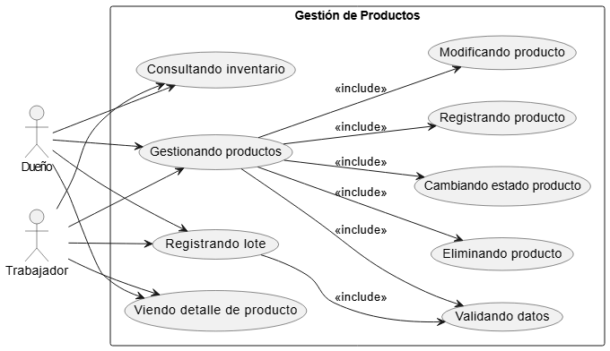
Fuente: Elaborado por el equipo de acuerdo con el proyecto.

Figura 11.2. Diagrama de control de stock.
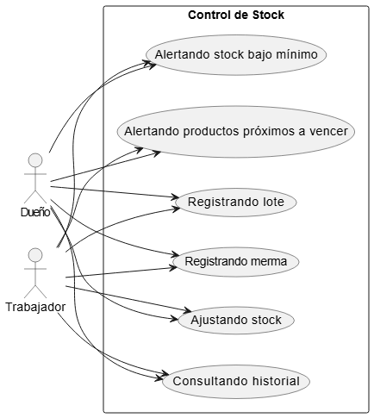
Fuente: Elaborado por el equipo de acuerdo con el proyecto.

Figura 11.3. Diagrama de gestión de proveedores y compras.
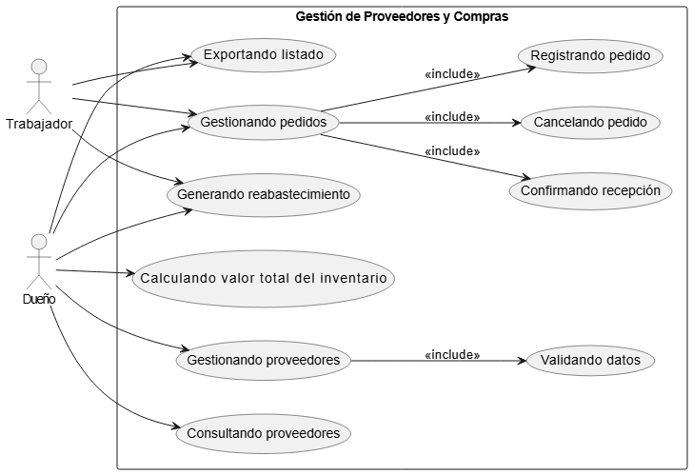
Fuente: Elaborado por el equipo de acuerdo con el proyecto.

Figura 11.4. Diagrama de gestión de trabajadores
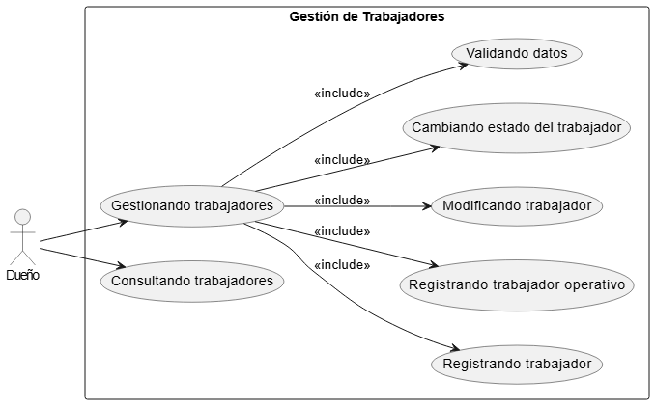
Fuente: Elaborado por el equipo de acuerdo con el proyecto.

Figura 11.5. Diagrama de gestión de turnos
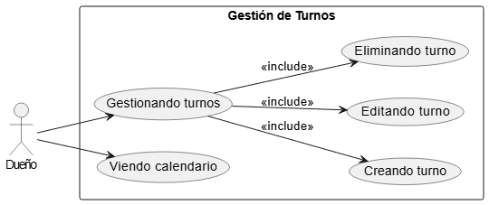
Fuente: Elaborado por el equipo de acuerdo con el proyecto.

Figura 11.6. Diagrama de asistencia y rrhh
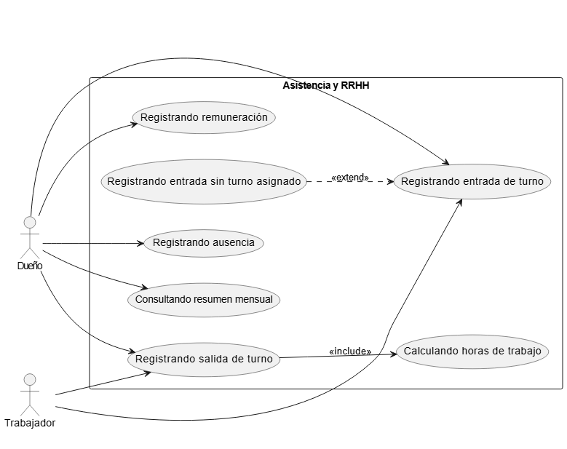
Fuente: Elaborado por el equipo de acuerdo con el proyecto.

Figura 11.7. Diagrama de proceso de venta
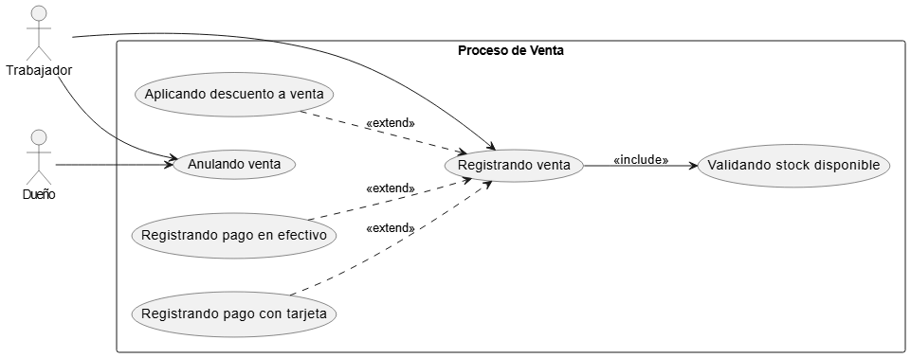
Fuente: Elaborado por el equipo de acuerdo con el proyecto.

Figura 11.8. Diagrama de control de caja y ventas
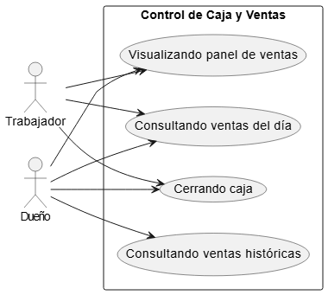
Fuente: Elaborado por el equipo de acuerdo con el proyecto.

Figura 11.9. Diagrama de sistema de reportes
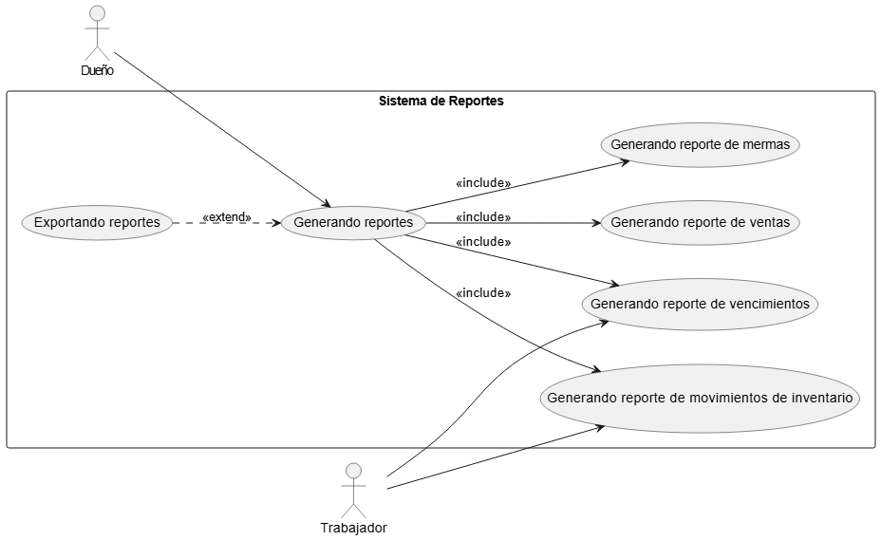
Fuente: Elaborado por el equipo de acuerdo con el proyecto.

Figura 11.10. Diagrama de sistema de acceso
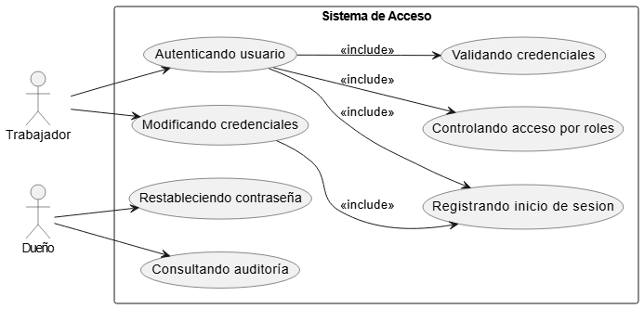
Fuente: Elaborado por el equipo de acuerdo con el proyecto.

Figura 11.11. Diagrama de lector EAN
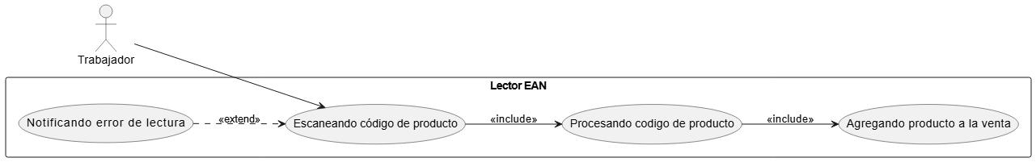
Fuente: Elaborado por el equipo de acuerdo con el proyecto.

12. MATRIZ DE REQUERIMIENTOS VERSUS CASOS DE USO

La Matriz de Trazabilidad de Requerimientos Funcionales versus Casos de Uso se construyó para verificar que el diseño cubre todos los requerimientos funcionales del sistema. La matriz cruza 62 requerimientos funcionales, numerados de RF01 a RF62, contra 67 casos de uso extendidos definidos en el modelado del sistema. Cada marca de cobertura en la matriz indica que el caso de uso responde directamente al requerimiento señalado. Todos los requerimientos funcionales tienen al menos un caso de uso asociado, lo que confirma que el diseño no deja requerimientos sin cobertura. La matriz se presenta en la Figura 12.1.

Figura 12.1. Matriz de requerimientos versus casos de uso
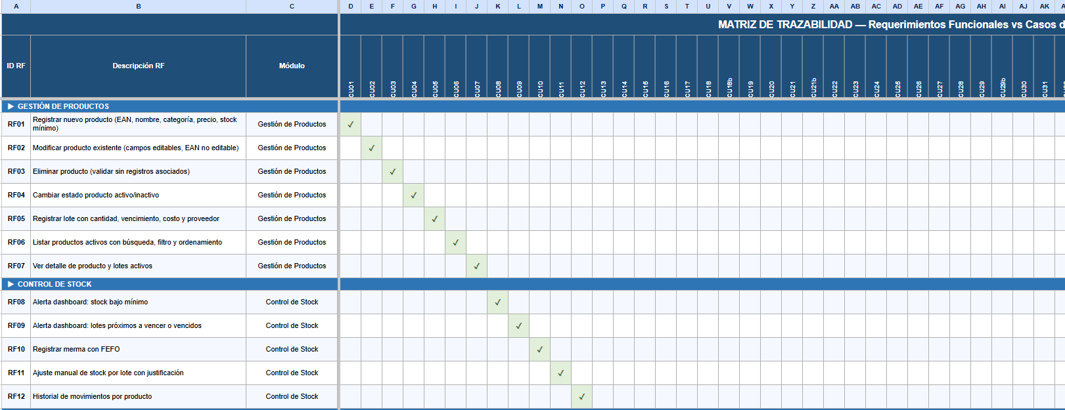
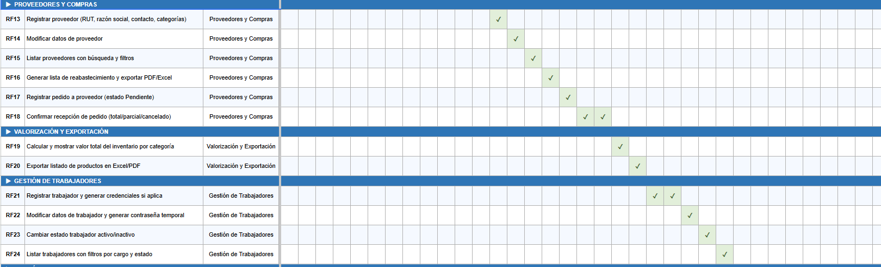
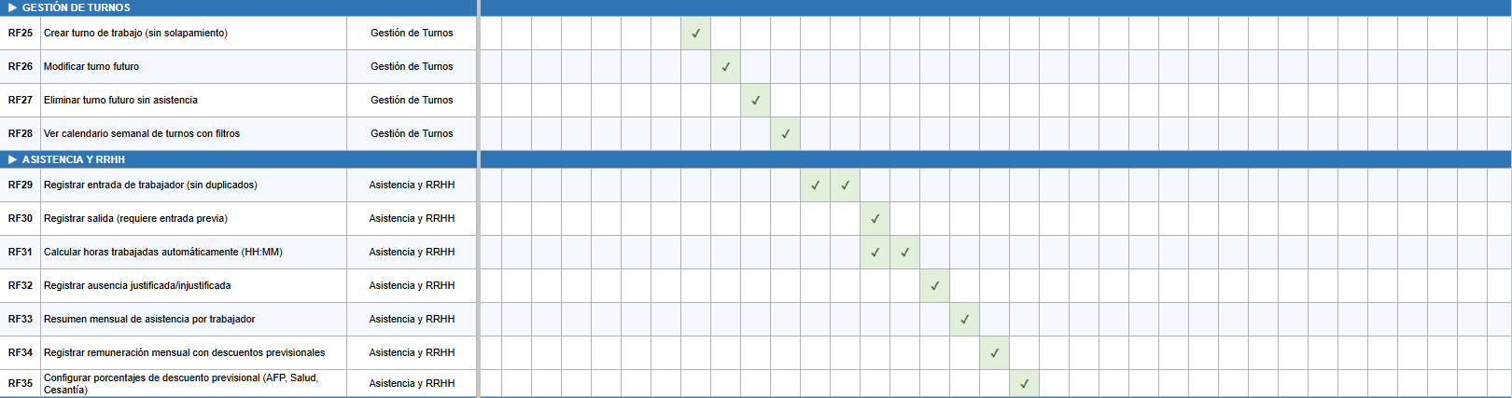
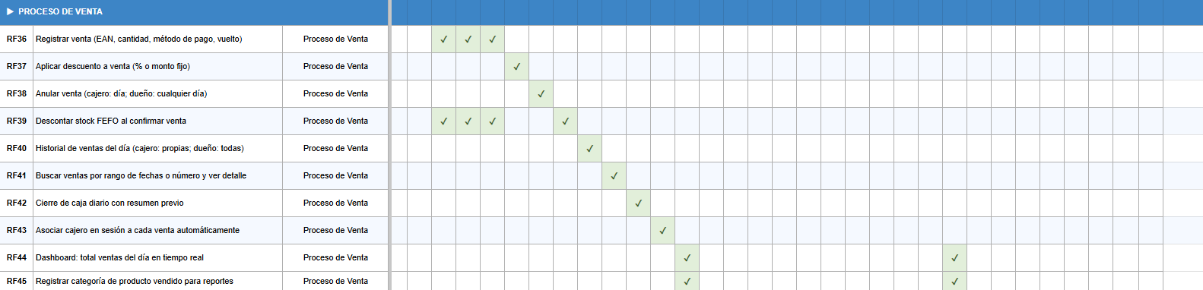
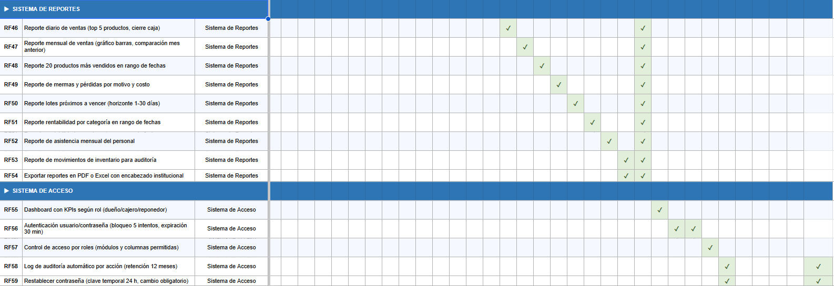

Fuente: Elaborado por el equipo de acuerdo con el proyecto.

13. OBJETIVOS

13.1 Objetivo general

Desarrollar un sistema web de gestión de inventario, ventas y personal para mejorar el control operativo y reducir las pérdidas económicas en el Minimarket y Panadería Huáscar, ubicado en la localidad de Rengo, Región de O'Higgins.

13.2 Objetivos específicos
a) Analizar el contexto organizacional del Minimarket Huáscar mediante el relevamiento de su misión, visión y estructura interna para establecer las bases descriptivas que sustentan el desarrollo del proyecto.
b) Evaluar la situación estratégica del negocio mediante el uso de los métodos PESTEL, Porter y FODA para comprender el entorno competitivo y las capacidades operativas del local.
c) Modelar los flujos de trabajo actuales mediante la notación BPMN en el software Bizagi para identificar de forma precisa las áreas de mejora en la recepción, almacenamiento y venta de productos.
d) Examinar los problemas operativos del negocio mediante el uso del software Microsoft Excel para la construcción de diagramas de histograma, lo que permite identificar la frecuencia y magnitud de las fallas actuales.
e) Diagnosticar las causas raíz de los problemas operativos mediante la elaboración gráfica del diagrama de Ishikawa en el software Lucidchart para describir la problemática que justifica la necesidad técnica y económica de la solución.
f) Determinar la viabilidad del proyecto mediante la elaboración de un estudio de factibilidad técnica, económica y operativa para asegurar que el desarrollo del sistema sea realizable y rentable para el negocio.
g) Elaborar los antecedentes complementarios del proyecto mediante el uso de los software Microsoft Word y Microsoft Excel para consolidar la documentación de respaldo exigida en el Documento 0.
h) Especificar los requerimientos funcionales y no funcionales bajo el estándar ESA incorporando la matriz de trazabilidad y diagramas UML en el software Lucidchart para garantizar una correspondencia exacta con las necesidades del dueño.
i) Planificar la construcción del sistema siguiendo la metodología Scrum++ mediante la definición del Product Backlog y Sprint Backlog en el software Microsoft Excel para organizar el trabajo del equipo de forma estructurada.
j) Estructurar el diseño interno del software mediante la arquitectura de Vistas 4+1 en UML para asegurar un desarrollo organizado, modular y debidamente documentado antes de la etapa de programación.
k) Gestionar el avance de cada incremento mediante la ejecución de los eventos Scrum a través de la plataforma Discord y el registro formal de actas en Microsoft Excel para asegurar la comunicación continua del equipo.
l) Construir el módulo de gestión de stock con registro de entradas, salidas y alertas automáticas mediante el uso de lenguajes de programación y bases de datos para controlar de manera exacta el estado del inventario en tiempo real.
m) Implementar el módulo de punto de venta mediante una interfaz directa e intuitiva para acelerar el proceso de cobro en caja y actualizar el inventario de forma automática tras cada transacción.
n) Establecer el módulo de gestión de personal mediante el registro digital de asistencia y turnos para facilitar el cálculo transparente de las horas trabajadas por los empleados del minimarket.
o) Generar paneles de control y reportes visuales mediante el procesamiento de los datos transaccionales del sistema para apoyar al dueño en la toma de decisiones estratégicas y operativas.
p) Validar la calidad del software implementado mediante la ejecución y documentación de pruebas unitarias y funcionales para asegurar el funcionamiento correcto y seguro del sistema antes de su puesta en marcha.
q) Actualizar los modelos de procesos de negocio en el software Bizagi al finalizar el último incremento para reflejar la interacción real de los usuarios con el sistema terminado e integrado al negocio.
r) Reducir los quiebres de stock y la pérdida de productos por mermas mediante la implementación de alertas automáticas de reabastecimiento y el registro digital de salidas bajo el criterio FEFO para minimizar las pérdidas económicas del negocio.
s) Documentar el manual de usuario del sistema mediante la descripción detallada de cada módulo y sus funcionalidades para facilitar la adopción del software por parte del personal del Minimarket y Panadería Huáscar.
t) Consolidar los módulos implementados en una única aplicación de registro digital de pedidos, recepciones, inventario y gestión de personal mediante la integración de los componentes desarrollados a lo largo de los incrementos para asegurar el funcionamiento cohesionado del sistema completo.

14. ANEXO

El presente anexo reúne la documentación complementaria que sustenta y detalla el desarrollo del Sistema de Gestión Minimarket. Se organiza en torno a los siguientes ejes temáticos: las especificaciones técnicas de los datos que el sistema debe manejar, tales como el formato y validación del RUT chileno, códigos de barras EAN-13, fechas, horas, valores monetarios, campos de texto, teléfono, correo electrónico y credenciales de usuario; los criterios y reglas de negocio que rigen el comportamiento del sistema, incluyendo estados de entidades, roles de acceso, criterio FEFO para descuento de stock, convenciones de exportación de archivos y categorías con fecha de vencimiento; los parámetros de disponibilidad y sesión del sistema; el marco legal aplicable, considerando la Ley N°19.496 de protección al consumidor; el funcionamiento de los formularios principales del sistema; los antecedentes académicos y profesionales de cada integrante del equipo de desarrollo; el registro formal de validación de requisitos con el cliente, materializado en la carta de aceptación emitida por el dueño del Minimarket Huáscar; la planificación del proyecto correspondiente a ambos semestres de desarrollo; la evaluación económica que acredita la viabilidad financiera del sistema mediante el análisis de costos, flujo de caja e indicadores de rentabilidad; y finalmente, la dimensión técnica del proyecto, que abarca la arquitectura general, el stack tecnológico, las decisiones de diseño y su justificación, el cumplimiento de requisitos no funcionales, los requerimientos derivados de la implementación y el marco tecnológico de referencia.

14.1. Propósito y alcance del anexo

El presente anexo tiene como objetivo eliminar toda ambigüedad en la interpretación de los requerimientos funcionales y no funcionales del Sistema de Gestión Minimarket. Cada sección define con precisión el formato, las reglas de validación y el comportamiento esperado de los campos y datos que el sistema debe manejar.
Los formatos aquí definidos son obligatorios y constituyen la fuente de verdad para el equipo de desarrollo, diseño y aseguramiento de calidad. Ante cualquier conflicto entre este anexo y otra documentación del proyecto, prevalece el presente anexo.

14.2. RUT Chileno

14.2.1. Definición
El RUT “Rol Único Tributario” es el identificador único asignado por el Servicio de Impuestos Internos SII de Chile a personas naturales y jurídicas. En el sistema se utiliza para identificar trabajadores y proveedores.

14.2.2. Formato de Presentación
Formato obligatorio: XX.XXX.XXX-D donde cada componente se describe en la Tabla 14.1.

Tabla 14.1. Componentes del formato RUT XX.XXX.XXX-D.
Componente | Descripción | Ejemplo
XX.XXX.XXX | Cuerpo numérico de 7 u 8 dígitos separados con puntos cada 3 dígitos | 12.345.678
- | Guión separador obligatorio entre cuerpo y dígito verificador | -
D | Dígito verificador: puede ser un número del 0 al 9 o la letra K mayúscula | 9 o K
Fuente: Elaborado por el equipo de acuerdo con el proyecto.

El sistema debe aceptar el RUT ingresado con o sin puntos y guion, por ejemplo: 12345678-9 y formatearlo automáticamente al formato estándar XX.XXX.XXX-D antes de almacenarlo y mostrarlo en pantalla.

14.2.3. Algoritmo de Validación: Módulo 11
- El dígito verificador se tiene aplicando el algoritmo de Módulo 11. La validación se debe realizar de la siguiente forma: primero se tiene el lado del usuario, antes de que el formulario sea enviado, y luego en el servidor, antes de que la información sea almacenada. Los pasos del algoritmo son los siguientes:
- Tomar el cuerpo numérico del RUT sin puntos ni guión.
- Multiplicar cada dígito de derecha a izquierda por la secuencia repetitiva: 2, 3, 4, 5, 6, 7.
- Sumar todos los productos obtenidos.
- Calcular el resto de dividir la suma entre 11: resto = suma MOD 11.
- Calcular el dígito verificador esperado: dígito verificador = 11 - resto.
- Si el dígito verificador es igual a 11, se le terminaría asignando 0. En caso de que sea igual a 10, el dígito verificador sería K. En cualquier otro tipo de caso, el dígito verificador vendría siendo el número calculado.
- Validar el dígito verificador teniendo en cuenta lo calculado frente al ingresado, aceptando K mayúscula y k minúscula sin distinción.

14.2.4. Reglas de Negocio
- El RUT debe ser único dentro de cada entidad: los trabajadores y los proveedores son colecciones independientes.
- El RUT es un campo no editable una vez registrado, de acuerdo con RF14 y RF22.
- El sistema debe mostrar mensajes de error diferenciados para el caso de formato inválido y para el caso de RUT ya registrado.
- No se permite el RUT 00.000.000-0 ni ningún RUT cuyo cuerpo sea igual a cero.

14.2.5. Ejemplos de RUT Válidos e Inválidos
La Tabla 14.2 presenta ejemplos de RUT ingresados por el usuario, su versión formateada y el resultado de validación.

Tabla 14.2. Ejemplos de RUT válidos e inválidos.
RUT ingresado | RUT formateado | Estado
12345678-9 | 12.345.678-9 | Válido, si el DV coincide con el algoritmo
12.345.678-9 | 12.345.678-9 | Válido, ya está en formato estándar
7654321-k | 7.654.321-K | Válido, k minúscula es aceptada
12345678-A | - | Inválido, el DV no es un número ni la letra K
1234567 | - | Inválido, falta el dígito verificador
00.000.000-0 | - | Inválido, el cuerpo es igual a cero
Fuente: Elaborado por el equipo de acuerdo con el proyecto.

14.3. Código de barras EAN-13

14.3.1. Definición
EAN-13 “European Article Number” es el estándar internacional de código de barras utilizado para identificar productos comerciales. En el sistema constituye el identificador único de cada producto.

14.3.2. Estructura del Código
La Tabla 14.3 describe la estructura interna de un código EAN-13.

Tabla 14.3. Estructura del código EAN-13.
Posición | Cantidad de dígitos | Descripción | Ejemplo
1 - 3 | 3 | Código de país, GS1 Prefix | 780, en Chile
4 - 7 | 4 | Código de empresa fabricante | 1234
8 - 12 | 5 | Código de producto específico | 56789
13 | 1 | Dígito de control verificador | 5
Fuente: Elaborado por el equipo de acuerdo con el proyecto.

14.3.3. Restricciones del Campo
- Longitud exacta: 13 dígitos.
- Solo se permiten caracteres numéricos del 0 al 9. No se admiten letras, espacios ni guiones.
- El sistema debe validar el dígito de control antes de aceptar el código.
- El código EAN-13 es único por producto y no es editable una vez registrado, de acuerdo con RF02.

14.3.4. Algoritmo de Validación del Dígito de Control
- Tomar los primeros 12 dígitos del código.
- Sumar los dígitos ubicados en posiciones impares 1, 3, 5, 7, 9 y 11 multiplicados por 1.
- Sumar los dígitos ubicados en posiciones pares 2, 4, 6, 8, 10 y 12 multiplicados por 3.
- Calcular el total: total = suma de posiciones impares + suma de posiciones pares.
- Calcular el dígito de control esperado: dígito = (10 − (total MOD 10)) MOD 10.
- Verificar que el dígito en la posición 13 del código coincida con el dígito esperado.

14.3.5. Comportamiento del Lector de Código de Barras
La Tabla 14.4 especifica el comportamiento del sistema ante los diferentes resultados de lectura de código de barras, de acuerdo con los requerimientos RF60, RF61, RF62 y RNF13.

Tabla 14.4. Comportamiento del sistema ante lectura de código de barras.
Condición | Comportamiento del sistema
Lectura exitosa y código válido | El sistema emite señal sonora de confirmación, muestra un indicador visual en pantalla e inserta el código directamente en el campo activo del módulo en uso.
Lectura fallida | El lector emite una señal sonora diferente a la de lectura exitosa. El usuario puede volver a realizar el escaneo de forma inmediata y que la operación en curso no sea afectada.
Lectura recibida pero formato inválido | El sistema limpia el campo de entrada, muestra el mensaje 'Código inválido, intente escanear nuevamente' y no registra ningún movimiento en el inventario.
Código válido pero producto no registrado en el sistema | El sistema muestra un mensaje de error específico según el módulo activo: en ventas, en registro de mermas, en registro de lotes y en ajuste de inventario.
Fuente: Elaborado por el equipo de acuerdo con el proyecto.

14.4. Formatos de fecha

14.4.1. Formato Principal: DD/MM/AAAA
Para el manejo de fechas dentro del sistema, este es el formato de fecha estándar utilizado en todos los campos.
La Tabla 14.5 describe cada componente del formato.

Tabla 14.5. Componentes del formato de fecha DD/MM/AAAA.
Componente | Significado | Rango válido | Ejemplo
DD | Día del mes con dos dígitos. Se agrega cero a la izquierda cuando el día es menor a 10. | 01 - 31 | 07
MM | Mes del año con dos dígitos. Se agrega cero a la izquierda cuando el mes es menor a 10. | 01 - 12 | 09
AAAA | Año completo con cuatro dígitos. | 2000 - 2099 | 2025
/ | Separador obligatorio entre los componentes de la fecha. | Carácter fijo | /
Fuente: Elaborado por el equipo de acuerdo con el proyecto.

La Tabla 14.6 presenta ejemplos de fechas válidas e inválidas con la justificación correspondiente.

Tabla 14.6. Validación de fechas: ejemplos.
Fecha ingresada | ¿Válida? | Justificación
07/09/2025 | Válida | Formato correcto: día 07, mes 09, año 2025.
01/01/2025 | Válida | Formato correcto: día 01, mes 01, año 2025.
29/02/2024 | Válida | El año 2024 es bisiesto, por lo que el 29 de febrero existe.
1/1/2025 | Inválida | Faltan los ceros a la izquierda en el día y en el mes.
07-09-2025 | Inválida | Se usan guiones en lugar de barras como separador.
2025/09/07 | Inválida | El orden de los componentes es AAAA/MM/DD, no permitido.
32/01/2025 | Inválida | El día 32 no existe en ningún mes.
07/13/2025 | Inválida | El mes 13 no existe.
29/02/2025 | Inválida | El año 2025 no es bisiesto, por lo que el 29 de febrero no existe.
Fuente: Elaborado por el equipo de acuerdo con el proyecto.

14.4.2. Formato de Mes/Año: MM/AAAA
Este formato se utiliza en los requerimientos que requieren seleccionar un período mensual completo: El componente MM corresponde al mes con dos dígitos entre 01 a 12 y AAAA corresponde al año con cuatro dígitos desde el 2000 a 2099, separados por una barra oblicua. Ejemplo: 03/2025 representa el mes de marzo del año 2025.

14.4.3. Reglas de Validación de Fechas
- El sistema debe validar que la fecha ingresada exista en el calendario gregoriano, verificando los límites de días por mes y la condición de año bisiesto.
- Un año es bisiesto si es divisible por 4, excepto cuando es divisible por 100, a menos que también sea divisible por 400.
- El sistema debe utilizar la fecha actual del servidor como referencia para validar fechas futuras, pasadas y presentes, no la fecha del equipo cliente.
- La fecha de vencimiento del lote debe ser estrictamente posterior a la fecha actual del sistema, sin incluir la fecha actual.
- La fecha de registro de ausencia no puede ser una fecha futura respecto a la fecha actual del sistema.
- En los rangos de fechas, la fecha de inicio no puede ser posterior a la fecha de término.

14.4.4. Formato en Nombre de Archivo: DD-MM-AAAA
Conforme al RF53, los nombres de archivos exportados utilizarán guiones como separadores de fecha en lugar de barras oblicuas. Esta medida evita conflictos con las restricciones de los sistemas de archivos como lo es Windows, donde la barra se reserva para la jerarquía de directorios. Ejemplo: un archivo del 7 de septiembre de 2025 incluirá la cadena 07-09-2025.

14.5. Formatos de hora

14.5.1. Formato HH:MM: Escala de 24 Horas
Este sería el único formato de hora utilizado en el sistema. El sistema no utiliza el formato de 12 horas con indicador AM/PM en ningún contexto.
La Tabla 14.7 describe cada componente del formato.

Tabla 14.7. Componentes del formato de hora HH:MM.
Componente | Significado | Rango válido | Ejemplo
HH | Hora del día en escala de 24 horas con dos dígitos. Se agrega cero a la izquierda cuando la hora es menor a 10. | 00 - 23 | 08 / 20
: | Separador obligatorio entre horas y minutos. | Carácter fijo | :
MM | Minutos con dos dígitos. Se agrega cero a la izquierda cuando los minutos son menores a 10. | 00 - 59 | 05 / 30
Fuente: Elaborado por el equipo de acuerdo con el proyecto.
La Tabla 14.8 presenta ejemplos de horas válidas e inválidas con su justificación.

Tabla 14.8. Validación de horas: ejemplos.
Hora ingresada | ¿Válida? | Justificación
08:00 | Válida | 8 horas y 0 minutos que es equivalente a las 8:00 AM.
23:59 | Válida | 23 horas y 59 minutos que es equivalente a las 11:59 PM.
00:00 | Válida | Medianoche, inicio del día.
8:00 | Inválida | Falta el cero a la izquierda en la hora.
24:00 | Inválida | La hora 24 no existe en el formato HH:MM de 24 horas.
08:60 | Inválida | El minuto 60 no existe.
08:5 | Inválida | Falta el cero a la izquierda en los minutos.
Fuente: Elaborado por el equipo de acuerdo con el proyecto.

14.5.2. Uso de la Hora en Registros Automáticos
- Los registros de asistencia de entrada y de salida capturan la hora actual del servidor de forma automática. El usuario no puede ingresar ni modificar la hora en estos registros.
- Los registros de ventas y de anulaciones de venta capturan la fecha y la hora del servidor de forma automática al momento de confirmar la operación.
- El log de auditoría y el log técnico interno registran la hora automáticamente en cada evento.
- Todos los registros automáticos utilizan el reloj del servidor para garantizar consistencia entre sesiones concurrentes de distintos usuarios.

14.5.3. Cálculo de Horas Trabajadas
El resultado de las horas trabajadas se expresa en formato HH:MM para el cálculo diario y en formato HH:MM para los totales mensuales, según se especifica en la Tabla 14.9

Tabla 14.9. Formatos de horas trabajadas.
Campo | Formato | Ejemplo | Descripción
Horas trabajadas por día | HH:MM | 07:30 | 7 horas y 30 minutos trabajados en el día.
Total de horas trabajadas en el mes | HH:MM | 160:45 | 160 horas y 45 minutos acumulados en el mes.
Sin registro de salida | Texto literal | Pendiente | Se muestra cuando no existe registro de salida para el día.
Fuente: Elaborado por el equipo de acuerdo con el proyecto.
El formato HH:MM para el total mensual se utiliza porque un trabajador puede acumular más de 99 horas en un mes, superando el límite que representa el formato de dos dígitos.

14.5.4. Validación de Rangos Horarios
- La hora de término de un turno debe ser estrictamente posterior a la hora de inicio en el mismo día.
- El sistema no soporta turnos que atraviesen la medianoche. Un turno que inicie a las 22:00 y deba terminar a las 02:00 del día siguiente debe registrarse como dos turnos independientes.
- El sistema debe validar la existencia de conflictos de horario entre los turnos asignados a un mismo trabajador en la misma fecha.

14.6. Moneda y valores monetarios

14.6.1. Moneda: Peso Chileno CLP
Todos los valores monetarios del sistema se expresan en pesos chilenos, cuyo código ISO 4217 es CLP. El sistema no maneja ninguna otra moneda.

14.6.2. Formato de Presentación
La Tabla 14.10 especifica las reglas de formato para la presentación de valores monetarios en la interfaz del sistema.

Tabla 14.10. Formato de presentación monetaria.
Elemento | Regla | Ejemplo
Símbolo de moneda | Se utiliza el símbolo $ antepuesto al número. | $ 1.250.000
Separador de miles | Se utiliza el punto como separador de miles, cada tres dígitos desde la derecha. | $ 1.250.000
Decimales | No se utilizan decimales. El peso chileno opera como número entero. | $ 990, no $ 990,00
Valor cero | Se muestra como $0. | $ 0
Fuente: Elaborado por el equipo de acuerdo con el proyecto.

14.6.3. Restricciones de Valores Numéricos Monetarios por Campo
La Tabla 14.11 detalla las restricciones que debe cumplir cada campo monetario del sistema.

Tabla 14.11. Restricciones de valores numéricos monetarios por campo.
Campo | Restricción | Requerimiento
Precio de venta del producto | Entero mayor a 0 y mayor al precio de costo. | RF01, RF02
Precio de costo del producto | Entero mayor a 0. | RF02
Precio de costo del lote | Entero mayor a 0. | RF05
Monto bruto de remuneración | Entero mayor a 0. | RF34
Descuento tipo monto fijo | Entero mayor a 0 y menor al subtotal de la venta. | RF37
Descuento tipo porcentaje | Número entero entre 1 y 100, inclusive. Representa un porcentaje. | RF37
Monto recibido en pago en efectivo | Entero mayor o igual al total de la venta. | RF36
Fuente: Elaborado por el equipo de acuerdo con el proyecto.

14.6.4. Cálculo de Monto Líquido
El monto líquido de la remuneración mensual se calcula aplicando los descuentos previsionales sobre el monto bruto, de acuerdo con la siguiente expresión:
$Monto Líquido=Monto bruto - (Monto×AFP\%)-(Bruto×Salud\%)-$
$(Bruto-Seguro Cesantía\%)$
Los porcentajes de descuento previsional se detallan en la Tabla 14.12. Son configurables por el usuario con rol dueño desde el módulo de configuración del sistema. Los valores indicados son los predeterminados del sistema al momento de la instalación.

Tabla 14.12. Porcentajes de descuento previsional.
Descuento previsional | Porcentaje por defecto | Base de cálculo
AFP, Administradora de Fondos de Pensiones | 11,5 % | Monto bruto
Salud FONASA o Isapre | 7,0 % | Monto bruto
Seguro de Cesantía | 0,6 % | Monto bruto
Fuente: Elaborado por el equipo de acuerdo con el proyecto.

14.7. Campos de texto

14.7.1. Resumen de Límites por Campo
La Tabla 14.13 presenta todos los campos de texto del sistema con sus límites de caracteres y su carácter obligatorio.

Tabla 14.13. Campos de texto: límites de caracteres y obligatoriedad. *El nombre de usuario no puede contener espacios en ninguna posición.
Campo | Máx. | Mín. | Obligatorio | Requerimiento
Nombre del producto | 100 | 1 | Sí | RF01, RF02
Nombre o razón social del proveedor | 100 | 1 | Sí | RF13, RF14
Nombre de contacto del proveedor | 80 | 1 | Sí | RF13, RF14
Nombre completo del trabajador | 100 | 1 | Sí | RF21, RF22
Observación de merma | 200 | 0 | No | RF10
Observación de ausencia | 200 | 0 | No | RF32
Justificación de ajuste de inventario | 300 | 10 | Sí | RF11
Razón de anulación de venta | 200 | 10 | Sí | RF38
Razón de descuento en venta | 100 | 1 | Sí | RF37
Nota de recepción parcial de pedido | Sin límite | 0 | No | RF18
Observación de remuneración | 200 | 0 | No | RF34
Nombre de usuario | 50 | 1 | Sí* | RF55
Fuente: Elaborado por el equipo de acuerdo con el proyecto.

14.7.2. Reglas Generales de Campos de Texto
- En el caso de que el campo tenga mínimo de caracteres, es necesario que aparezca una alerta de error indicando la cantidad necesaria si el ingreso es menor a este.
- Los campos que tienen máximo de caracteres establecido no deben permitir la introducción de otros si ya se ha llegado al límite, o deberían presentar un error al momento de intentar guardarlo.
- Un campo que es de obligación de completar, no puede estar lleno de espacios en blanco. En su defecto, se tomará por defecto que está vacío.
- El campo de usuario no admite espacios dentro del texto ingresado.
- Los campos que son entradas de texto libre no limitan el conjunto de caracteres. Estos pueden contener letras minúsculas, mayúsculas, así como las letras tildadas á, é, í, ó, ú, ñ, números del cero al nueve, espacios, comas, signos de puntuación y cualquier otro carácter Unicode producible con el teclado.

14.8. Campos de contacto

14.8.1. Teléfono
La Tabla 14.14 especifica las reglas del campo teléfono utilizado en el registro de proveedores y trabajadores.

Tabla 14.14. Especificación del campo teléfono.
Propiedad | Definición
Tipo de dato | Numérico. Solo se admiten los dígitos del 0 al 9. No se permiten espacios, guiones, paréntesis ni el símbolo +.
Longitud exacta | 9 dígitos.
Prefijo internacional | No se incluye el prefijo +56 de Chile en el almacenamiento ni en la presentación.
Ejemplo válido | 912345678 / 225551234
Ejemplo inválido | +56912345678, contiene prefijo / 91234567, solo 8 dígitos
Fuente: Elaborado por el equipo de acuerdo con el proyecto.

14.8.2. Correo Electrónico
La Tabla 14.15 especifica las reglas del campo correo electrónico utilizado en el registro de proveedores y trabajadores.

Tabla 14.15. Especificación del campo correo electrónico.
Propiedad | Definición
Formato mínimo requerido | usuario@dominio.extensión
Parte local antes de @ | Al menos 1 carácter.
Dominio | Al menos 1 carácter seguido de un punto y de la extensión.
Extensión | Al menos 2 caracteres por ejemplo: .cl, .com, .org.
Obligatorio en proveedor | Sí, de acuerdo con RF13.
Obligatorio en trabajador | No. Es un campo opcional en RF21.
Validación en edición | Si se ingresa un valor, debe cumplir el formato especificado, de acuerdo con RF22.
Ejemplo válido | contacto@empresa.cl / jdoe@mail.com
Ejemplo inválido | sindominio@ / usuario y sin el símbolo @
Fuente: Elaborado por el equipo de acuerdo con el proyecto.

14.9. Contraseñas de usuario

14.9.1. Contraseña Creada por el Usuario
La Tabla 14.16 especifica los requisitos que debe cumplir la contraseña definida por el propio usuario al iniciar sesión con una contraseña temporal o al cambiarla voluntariamente, de acuerdo con RF55.

Tabla 14.16. Requisitos de contraseña creada por el usuario.
Requisito | Detalle
Longitud mínima | 8 caracteres.
Letra mayúscula | Al menos una letra mayúscula entre la A y la Z.
Letra minúscula | Al menos una letra minúscula entre la a y la z.
Número | Al menos un dígito entre 0 y 9.
Caracteres especiales | No son requeridos, pero están permitidos.
Mensaje de error | El sistema debe indicar de forma específica qué requisito no se cumple. Ejemplo: 'La contraseña debe contener al menos una letra mayúscula'.
Fuente: Elaborado por el equipo de acuerdo con el proyecto.

14.9.2. Contraseña Temporal Generada por el Sistema
La Tabla 14.17 especifica las características de las contraseñas temporales generadas automáticamente por el sistema en los requerimientos RF21, RF22 y RF58.

Tabla 14.17. Características de la contraseña temporal generada por el sistema.
Propiedad | Detalle
Longitud | 8 caracteres exactos.
Composición | Alfanumérica: letras mayúsculas, letras minúsculas y dígitos.
Generación | Aleatoria mediante un generador criptográficamente seguro.
Visualización | Solo una vez en pantalla al momento de la generación. No se almacena en texto plano en ninguna capa del sistema.
Validez en restablecimiento | 24 horas desde el momento de su generación. Transcurrido ese plazo, la contraseña queda invalidada y debe generarse una nueva.
Obligación de cambio | El usuario debe cambiarla al primer inicio de sesión, antes de poder acceder a cualquier módulo del sistema.
Fuente: Elaborado por el equipo de acuerdo con el proyecto.
Las contraseñas se almacenan aplicando el algoritmo de hash bcrypt con sal, de acuerdo con RNF04. Bajo ninguna circunstancia se almacenan contraseñas en texto plano, ya sea en la base de datos, en los archivos de log o en los archivos de configuración del sistema.

14.10. Estados de entidades

14.10.1. Estados de Productos
La Tabla 1.18 describe los estados posibles de un producto en el sistema, de acuerdo con RF04.

Tabla 14.18. Estados de productos.
Estado | Descripción | Comportamiento
Activo | Estado asignado por defecto al registrar un nuevo producto. | Disponible para selección en los módulos de ventas, registro de mermas, búsquedas y listados de inventario.
Inactivo | Estado asignado cuando el producto es desactivado por un usuario autorizado. | No aparece disponible para selección en ventas ni en mermas. Se conserva todo su historial en ventas, mermas, lotes y movimientos de inventario. Aparece en el listado de productos indicando su estado como inactivo.
Fuente: Elaborado por el equipo de acuerdo con el proyecto.

14.10.2. Estados de Pedidos a Proveedor
La Tabla 14.19 describe los estados posibles de un pedido a proveedor, de acuerdo con RF17 y RF18.

Tabla 14.19. Estados de pedidos a proveedor.
Estado | Descripción
Pendiente | Estado inicial del pedido tras su registro. El pedido ha sido creado pero aún no se ha confirmado su recepción.
Recibido | Todos los productos del pedido fueron recibidos en la cantidad exacta solicitada.
Recibido parcialmente | Al menos un producto fue recibido en una cantidad menor a la solicitada. Los productos con cantidad recibida mayor a 0 generan lotes. Los productos con cantidad igual a 0 no generan lotes ni movimientos de inventario.
Cancelado | El pedido no se concretará. No genera lotes ni movimientos de inventario de ningún tipo.
Fuente: Elaborado por el equipo de acuerdo con el proyecto.

14.10.3. Estados de Trabajadores
La Tabla 14.20 describe los estados posibles de un trabajador en el sistema, de acuerdo con RF23.

Tabla 14.20. Estados de trabajadores.
Estado | Descripción
Activo | El trabajador está disponible para la asignación de turnos y el registro de asistencia.
Inactivo | El trabajador no está disponible para nuevos turnos ni para registro de asistencia. Se conserva todo su historial de turnos, asistencias y remuneraciones. El trabajador puede ser reactivado en cualquier momento.
Fuente: Elaborado por el equipo de acuerdo con el proyecto.

14.10.4. Tipos de Movimiento de Inventario
La Tabla 14.21 describe los tipos de movimiento de inventario registrados en el historial, de acuerdo con RF12 y RF53.

Tabla 14.21. Tipos de movimiento de inventario.
Tipo | Signo de cantidad | Descripción
Entrada | Positivo | Ingreso de stock al sistema mediante el registro de un lote nuevo, ya sea por recepción de pedido o por registro directo de lote.
Venta | Negativo | Descuento de stock por una venta confirmada.
Merma | Negativo | Descuento de stock por una pérdida registrada.
Ajuste | Positivo o negativo | Corrección manual del stock de un lote específico. El signo depende de si la corrección es un incremento o un decremento.
Tabla 14.21. Tipos de movimiento de inventario. Fuente: Elaborado por el equipo de acuerdo con el proyecto.

14.11. Criterio FEFO para descuento de stock
El método FEFO, First Expired, First Out es el criterio mediante el cual el sistema descuenta el stock comenzando siempre por el lote cuya fecha de vencimiento sea la más próxima. La Tabla 14.22 detalla en qué operaciones aplica este criterio.

Tabla 14.22. Aplicación del criterio FEFO por operación.
Operación | Aplica FEFO | Requerimiento
Registro de venta | Sí. El sistema descuenta primero del lote con vencimiento más próximo. | RF39
Registro de merma | Sí. El sistema descuenta primero del lote con vencimiento más próximo. | RF10
Ajuste manual de inventario | No. El usuario selecciona directamente el lote a ajustar. | RF11
Fuente: Elaborado por el equipo de acuerdo con el proyecto.

Cuando la cantidad que se descuenta sobrepasa la cantidad libre del primer lote, en el sistema sigue restando del siguiente lote en orden creciente con relación a la fecha de vencimiento ,hasta poder completar la cantidad total que se necesita. Los lotes que contengan una cantidad igual a 0 serán excluidos del proceso. Si el stock total de todos los lotes activos es insuficiente para cubrir la cantidad solicitada, la operación es rechazada y el sistema muestra un mensaje de error indicando el stock disponible.

14.12. Roles de usuario y acceso
La Tabla 14.23 especifica los módulos a los que tiene acceso cada rol de usuario en el sistema, de acuerdo con RF57.

Tabla 14.23. Acceso por rol de usuario.
Rol | Módulos con acceso | Restricciones específicas
Dueño | Acceso global a todos los módulos y funciones del sistema. | Sin restricciones. Puede consultar precios de costo, reportes de rentabilidad, log de auditoría, gestionar usuarios, proveedores, turnos, remuneraciones y restablecer contraseñas.
Trabajador | Acceso operativo a inventario, ventas, caja, asistencia y funciones operativas autorizadas del sistema. Puede registrar ventas, mermas, ajustes de stock, asistencia propia y apoyar operaciones de inventario según permisos del sistema. | No puede acceder a precios de costo, reportes de rentabilidad, log de auditoría ni restablecimiento de contraseñas. En funciones compartidas, el sistema debe ocultar campos restringidos y registrar la acción con el usuario autenticado.
Fuente: Elaborado por el equipo de acuerdo con el proyecto.

14.13. Convención de nombres de archivo exportado
De acuerdo con RF53, el nombre de los archivos exportados por el sistema debe seguir la siguiente estructura:
$TipoReporte_Periodo_DD-MM-AAAA.extensión$
La Tabla 14.24 describe cada componente del nombre de archivo.

Tabla 14.24: Componentes del nombre de archivo exportado.
Componente | Descripción | Ejemplo
TipoReporte | Nombre del tipo de reporte sin espacios. | ReporteVentas
Periodo | Período consultado. Para rango de fechas: DD-MM-AAAA_DD-MM-AAAA. Para mes y año: MM-AAAA. | 03-2025 / 01-03-2025_31-03-2025
DD-MM-AAAA | Fecha de generación del archivo con guiones como separadores. | 07-09-2025
.extensión | Formato del archivo exportado. | .pdf / .xlsx
Fuente: Elaborado por el equipo de acuerdo con el proyecto.

Ejemplos de nombres de archivo correctamente formados:
- ReporteVentas_03-2025_07-09-2025.xlsx
- ReporteMermas_01-09-2025_30-09-2025_07-09-2025.pdf
- ProductosMasVendidos_01-01-2025_31-03-2025_07-09-2025.pdf

14.14. Lotes y categorías con vencimiento

14.14.1. Categorías que Requieren Fecha de Vencimiento
La Tabla 14.25 especifica cuáles categorías de producto requieren la fecha de vencimiento de forma obligatoria en el registro de lotes, de acuerdo con RF05.

Tabla 14.25: Categorías con fecha de vencimiento obligatoria.
Categoría | ¿Requiere fecha de vencimiento?
Panadería | Sí. La fecha de vencimiento es obligatoria en el registro de lote.
Pastelería | Sí. La fecha de vencimiento es obligatoria en el registro de lote.
Carnicería | Sí. La fecha de vencimiento es obligatoria en el registro de lote.
Charcutería | Sí. La fecha de vencimiento es obligatoria en el registro de lote.
Lácteos | Sí. La fecha de vencimiento es obligatoria en el registro de lote.
Abarrotes | No. La fecha de vencimiento no aplica para esta categoría.
Bebidas | No. La fecha de vencimiento no aplica para esta categoría.
Limpieza | No. La fecha de vencimiento no aplica para esta categoría.
Fuente: Elaborado por el equipo de acuerdo con el proyecto.

14.14.2. Alertas de Vencimiento en el Dashboard
La Tabla 14.26 especifica los umbrales que activan las alertas de vencimiento en el dashboard principal, de acuerdo con RF09.

Tabla 14.26: Umbrales de alertas de vencimiento en el dashboard.
Condición | Umbral | Presentación en el dashboard
Lote próximo a vencer | La diferencia en días entre la fecha de vencimiento y la fecha actual del sistema es menor o igual a 7 días. | Se muestra en la sección de alertas con indicación de días restantes para cada lote.
Lote vencido | La fecha de vencimiento es anterior a la fecha actual del sistema. | Se muestra en una sección separada dentro del dashboard con el estado 'Vencido'.
Fuente: Elaborado por el equipo de acuerdo con el proyecto.

El horizonte de 7 días es el valor fijo utilizado por el dashboard. En el reporte de lotes próximos a vencer, el usuario puede ajustar el horizonte entre 1 y 30 días, con un valor por defecto de 7 días al abrir el reporte.

14.15. Disponibilidad y ventana de operación
La Tabla 14.27 consolida los parámetros de disponibilidad y operación del sistema definidos en los requerimientos no funcionales.

Tabla 14.27: Parámetros de disponibilidad y operación del sistema.
Parámetro | Valor | Requerimiento
Horario de operación del minimarket | 08:00 a 23:00 horas, hora local de Chile. | RNF03
Disponibilidad requerida | Mayor o igual al 95 % del tiempo dentro del horario de operación, medido mensualmente. | RNF03
Tiempo máximo de caída mensual permitido | Aproximadamente 22 horas y 45 minutos dentro del horario de operación. | RNF03
Mantenciones programadas | Deben realizarse fuera del horario de operación entre las 00:00 y las 07:59 horas. No se contabilizan en el cálculo de disponibilidad. | RNF03
Horario de respaldo automático | Una vez al día entre las 00:00 y las 07:59 horas. | RNF08
Cantidad de respaldos conservados | Los 3 respaldos más recientes. El nuevo respaldo debe verificarse antes de eliminar el más antiguo. | RNF08
Tiempo máximo de recuperación | 4 horas desde el inicio del proceso de restauración. | RNF03
Fuente: Elaborado por el equipo de acuerdo con el proyecto.

La Tabla 14.28 especifica los parámetros de comportamiento de la sesión de usuario, de acuerdo con RF55.

Tabla 14.28: Parámetros de sesión de usuario.
Parámetro | Valor
Tiempo de inactividad para cierre automático de sesión | 30 minutos.
Mensaje al expirar la sesión | 'Su sesión ha expirado por inactividad'.
Intentos fallidos antes del bloqueo de cuenta | 5 intentos consecutivos.
Duración del bloqueo | 15 minutos.
Mensaje durante el bloqueo | Indicar el tiempo restante de bloqueo.
Reinicio del contador de intentos fallidos | Tras un inicio de sesión exitoso o una vez transcurrido el período de bloqueo de 15 minutos.
Fuente: Elaborado por el equipo de acuerdo con el proyecto.

14.16. Ley N°19.496 sobre protección de los derechos de los consumidores

14.16.1. Descripción general
La Ley N°19.496 rige en Chile desde 1997 y ha sido modificada varias veces, en ella se establecen las reglas que ordenan la relación entre los proveedores y los consumidores. Esta normativa se aplica a cualquier actividad comercial dirigida a personas, por lo que el Minimarket Huáscar, al vender productos directamente al público, debe cumplir con estas obligaciones. En consecuencia, el sistema de gestión que utilice el negocio debe contribuir activamente a su cumplimiento.

14.16.2. Obligaciones relevantes para el sistema
Las disposiciones de la Ley N°19.496 que inciden directamente en el comportamiento del sistema de gestión son las siguientes:
- Artículo 1° N°6 y Artículo 30 - Información veraz y oportuna sobre precios
  - El consumidor tiene derecho a conocer el precio final de los productos antes de efectuar su compra. Por tanto, el sistema debe reportar el precio de venta actual de los productos que vende en el módulo de ventas, así como en la boleta, sin omisiones y diferencia alguna con respecto al precio actual del inventario.
- Artículo 18 - Precio exhibido es el precio de venta
  - El precio informado al consumidor es el que debe pagarse, sin excepciones. El sistema no permite que el precio de venta cobrado en una transacción sea superior al precio registrado para el producto. Cualquier modificación de precio debe realizarse previamente en el módulo de inventario por un usuario con los permisos correspondientes, y rige desde ese momento para todas las ventas siguientes.
- Artículo 19 y Artículo 52 - Boleta como documento de respaldo
  - El sistema emite una boleta por cada venta confirmada, conforme a RF36. Este es el documento que sirve como respaldo a las transacciones comerciales y garantía del consumidor en caso de que exista algún reclamo en contra del proveedor. La boleta debe contar con, al menos, la fecha y hora de la transacción, detalle de los productos comprados con sus respectivos precios unitarios y, en su caso, los descuentos ofrecidos y el importe total cobrado.
- Artículo 3° letra e) - No discriminación en precios
  - El sistema aplica un precio de venta uniforme por producto, sin distinción entre consumidores. No se contemplan precios diferenciados por perfil de cliente.

14.16.3. Implicancias para el módulo de ventas
La Tabla 14.29 resume las implicancias concretas de la Ley N°19.496 sobre el módulo de ventas del sistema.

Tabla 14.29: Implicancias de la Ley N°19.496 en el módulo de ventas.
Obligación legal | Comportamiento del sistema
Precio informado = precio cobrado | El precio de venta mostrado en pantalla durante la venta corresponde exactamente al precio registrado en el inventario. No es editable durante la transacción.
Emisión de boleta | Toda venta confirmada genera automáticamente una boleta con el detalle completo de la operación, de acuerdo con RF36.
Registro de descuentos | Los descuentos aplicados se registran de forma explícita en el registro del sistema, indicando el monto o porcentaje descontado y la razón del descuento.
Anulación de venta | La anulación de una venta requiere una razón documentada y genera un registro de auditoría. El sistema no permite eliminar el historial de transacciones anuladas.
Fuente: Elaborado por el equipo de acuerdo con el proyecto y la Ley N°19.496.

14.16.4. Relación con otros requerimientos del sistema
El cumplimiento de la Ley N°19.496 está vinculado transversalmente con los requerimientos RF01, RF02, RF36, RF37, RF38 y RF39. Cualquier modificación a estos requerimientos debe evaluarse considerando las obligaciones que impone esta ley.

14.17. Definiciones técnicas de términos y siglas
La Tabla 14.30 define todos los términos técnicos y siglas utilizados en el presente anexo y en el documento de requerimientos del sistema.

Tabla 14.30: Definiciones técnicas de términos y siglas.
Término / Sigla | Significado
AAAA | Año. Cuatro dígitos que representan el año calendario por ejemplo: 2025.
AFP | Administradora de Fondos de Pensiones. Entidad que gestiona los fondos previsionales de los trabajadores. Descuento por defecto: 11,5 % del sueldo bruto.
bcrypt | Algoritmo de hash con sal utilizado para el almacenamiento seguro de contraseñas. Requerido por RNF04.
CLP | Peso Chileno. Moneda oficial de la República de Chile. Código ISO 4217.
DD | Día. Dos dígitos que representan el día del mes en un rango: 01 a 31.
DV | Dígito Verificador. Último carácter del RUT. Puede ser un dígito del 0 al 9 o la letra K.
EAN-13 | European Article Number de 13 dígitos. Estándar internacional de código de barras para productos comerciales.
FEFO | First Expired, First Out. Criterio de gestión de inventario que descuenta primero el lote con fecha de vencimiento más próxima.
FONASA | Fondo Nacional de Salud. Organismo público de salud de Chile. Descuento por defecto: 7 % del sueldo bruto.
GS1 | Organización internacional que administra los estándares de identificación de productos, incluyendo el código EAN-13.
HH | Hora. Dos dígitos en formato de 24 horas en un rango: 00 a 23.
HHH | Hora en formato extendido para totales mensuales. Puede superar los 99 dígitos de representación.
HTTPS | HyperText Transfer Protocol Secure. Protocolo de comunicación cifrada requerido en toda transmisión de datos del sistema, de acuerdo con RNF16.
Isapre | Institución de Salud Previsional. Entidad privada de salud de Chile. Alternativa a FONASA. Descuento por defecto: 7 % del sueldo bruto.
MM | Mes. Dos dígitos que representan el mes del año en un rango: 01 a 12. También utilizado como componente de período mensual por ejemplo: 03 para marzo.
RF | Requerimiento Funcional. Numerados del RF01 al RF62 en el documento de requerimientos del sistema.
RNF | Requerimiento No Funcional. Numerados del RNF01 al RNF21 en el documento de requerimientos del sistema.
RTO | Recovery Time Objective. Tiempo máximo de recuperación del sistema ante una falla. Definido como parámetro operativo de recuperación en la Tabla 14.27.
RUT | Rol Único Tributario. Identificador tributario único asignado por el SII de Chile a personas naturales y jurídicas.
S. Cesantía | Seguro de Cesantía. Seguro obligatorio para los trabajadores dependientes de Chile. Descuento por defecto: 0,6 % del sueldo bruto.
SII | Servicio de Impuestos Internos. Organismo tributario del Estado de Chile que asigna y administra los RUT.
TLS | Transport Layer Security. Protocolo de cifrado de comunicaciones. La versión mínima requerida por el sistema es la 1.2, de acuerdo con RNF16 y RNF21 para la comunicación de sincronización con Turso Cloud.
Fuente: Elaborado por el equipo de acuerdo con el proyecto.

14.18. Funcionamiento de formularios

14.18.1 Formulario RF01
Este formulario permite un nuevo producto en el sistema. El usuario debe ingresar el código de barras EAN de 13 dígitos numéricos, que debe ser único en la base de datos. También debe completar el nombre del producto de máximo 100 caracteres, seleccionar una categoría desde la lista predefinida, y definir el precio de venta en pesos chilenos entero mayor a cero y obligatoriamente superior al precio de costo. Opcionalmente se sugiere que el stock mínimo debe ser entero mayor o igual a cero. En el sistema debe verificar en tiempo real que ningún campo esté vacío, debe verificar también que el EAN no esté duplicado y que las cifras cumplan con las restricciones indicadas, mostrando mensajes de error específicos por campo en caso de incumplimiento. Todo producto queda registrado automáticamente en estado “activo”.
La Figura 14.1 muestra el formulario utilizado para registrar productos en el sistema. Este formulario se relaciona directamente con el RF01, ya que contiene los campos necesarios para ingresar nombre del producto, código EAN-13, categoría, precio de costo, precio de venta y stock mínimo.

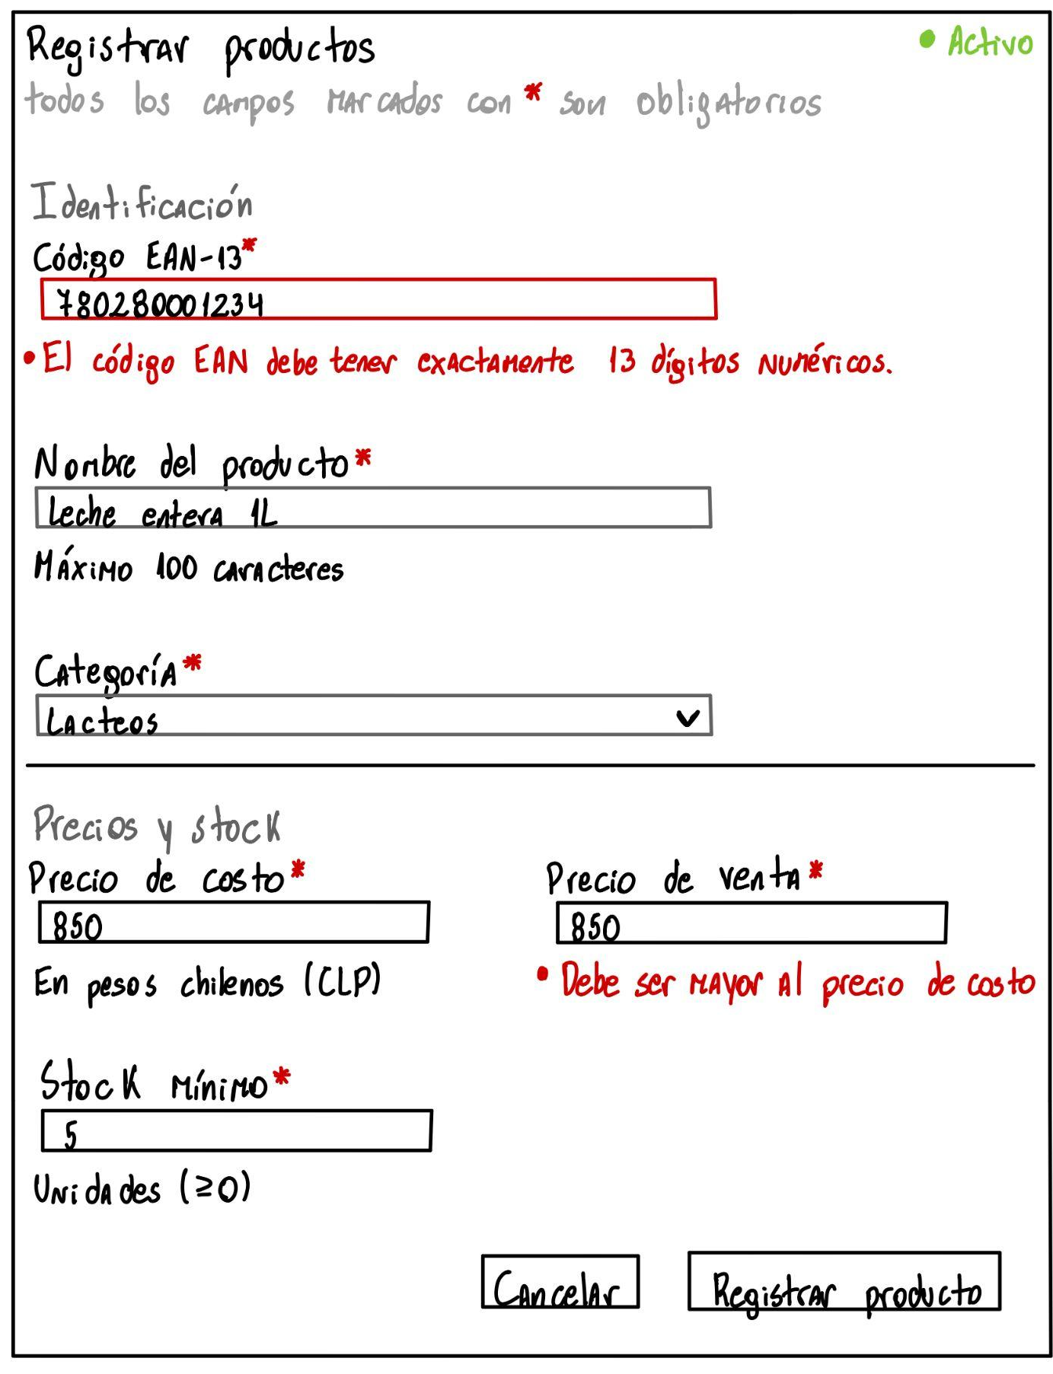
Figura 14.1: Formulario para registrar productos.
Fuente: Elaborado por el estudiante de acuerdo al proyecto.

14.18.2 Formulario RF13
Este formulario permite registrar un nuevo proveedor en el sistema. Se deben completar el RUT en formato XX.XXX.XXX-X único en la base de datos, la razón social o nombre de máximo 100 caracteres, el nombre de la persona de contacto de máximo 80 caracteres, el teléfono de contacto con exactamente 9 dígitos numéricos y el correo electrónico en formato válido. Además, se debe indicar qué categorías de productos suministra el proveedor mediante selección múltiple desde la lista predefinida. El sistema valida que el RUT no exista previamente y que todos los campos obligatorios estén correctamente completados antes de permitir el registro. Los chips de categorías son interactivos y permiten marcar y desmarcar según corresponda.
La Figura 14.2 muestra el formulario utilizado para registrar proveedores en el sistema. Este formulario se relaciona directamente con el RF13, ya que contiene los campos necesarios para ingresar RUT, nombre o razón social, nombre de contacto, teléfono de contacto, correo electrónico de contacto y categorías de productos suministrados.

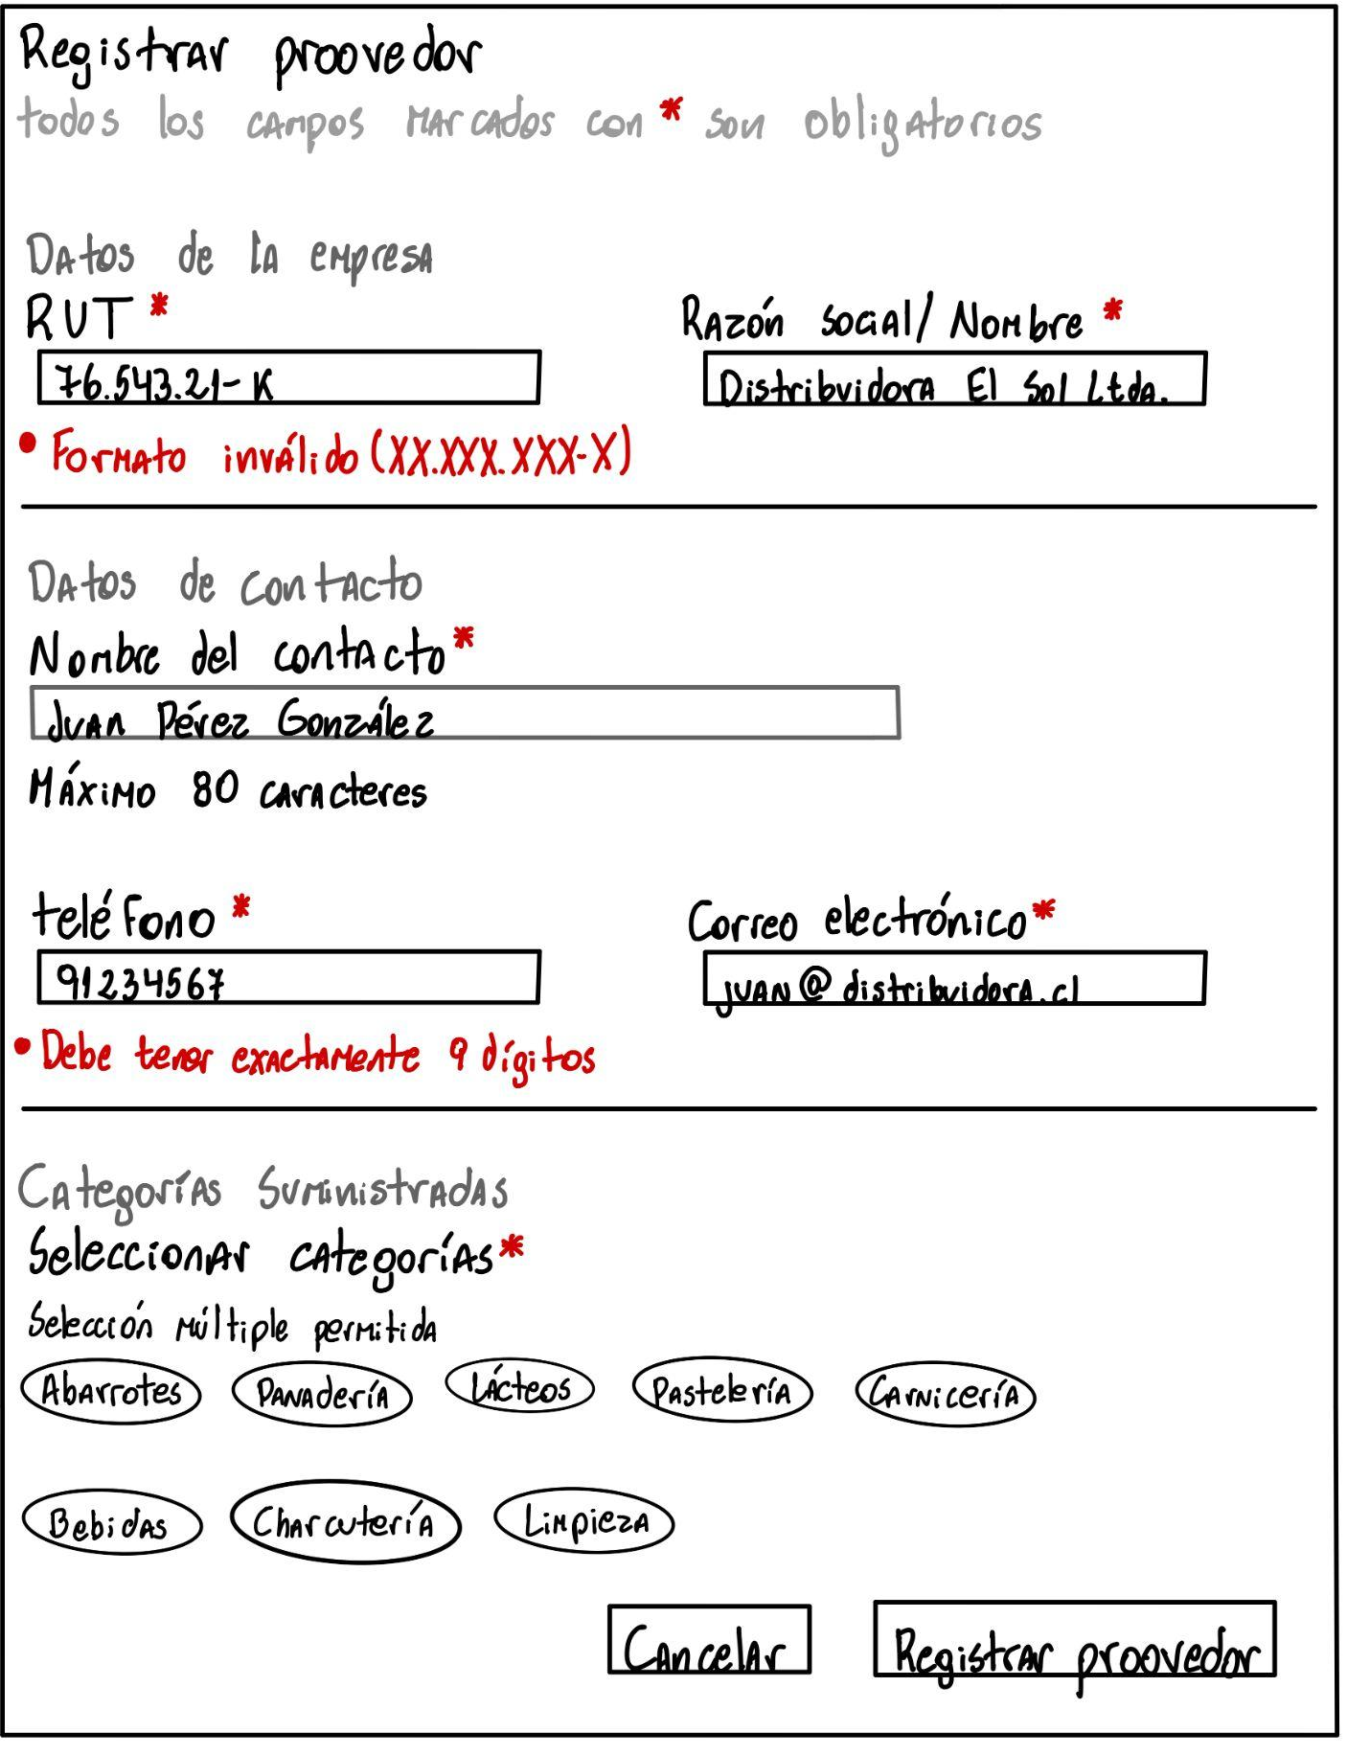
Figura 14.2: Formulario para registrar proveedor.
Fuente: Elaborado por el estudiante de acuerdo al proyecto.

14.18.3 Formulario RF21
Este formulario permite incorporar un nuevo trabajador al sistema. Se debe ingresar el RUT en formato XX.XXX.XXX-X, único en la base de datos, el nombre completo de máximo 100 caracteres, el teléfono de contacto de 9 dígitos y el correo electrónico opcional.
El sistema distingue entre cargo operativo y rol de acceso. El cargo operativo describe la función laboral del trabajador, por ejemplo cajero, reponedor, panadero, carnicero, pastelero o charcutero. El rol de acceso determina los permisos dentro del sistema y solo puede tomar los valores dueño o trabajador.
Si el trabajador requiere ingresar al sistema, se le debe asignar un rol de acceso. En ese caso, al completar el registro, el sistema genera automáticamente un nombre de usuario basado en el RUT y una contraseña temporal de 8 caracteres alfanuméricos, la cual se muestra una única vez en pantalla. El trabajador estará obligado a cambiarla en el primer inicio de sesión antes de poder acceder a cualquier módulo.
La Figura 14.3 muestra el formulario utilizado para registrar trabajadores en el sistema. Este formulario se relaciona directamente con el RF21, ya que contiene los campos necesarios para ingresar RUT, nombre completo, rol de acceso, cargo operativo, teléfono de contacto y correo electrónico opcional.

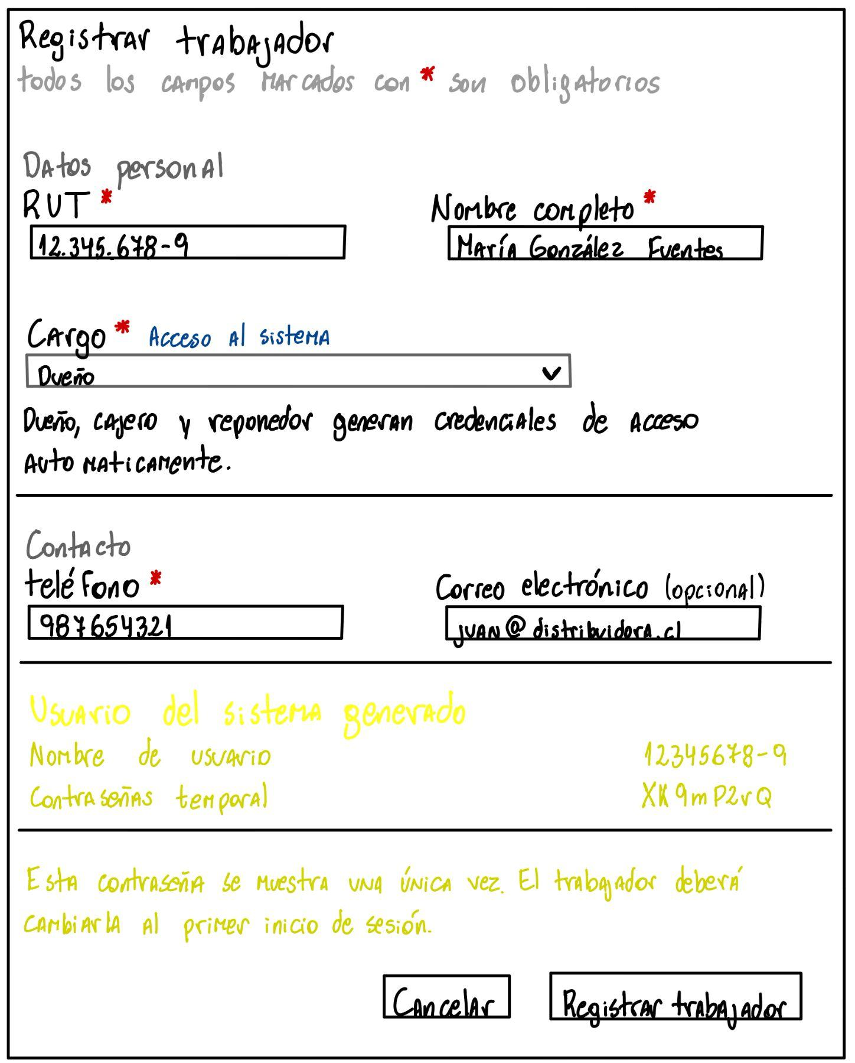
Figura 14.3: Formulario para registrar trabajador.
Fuente: Elaborado por el estudiante de acuerdo al proyecto.

14.19. Curriculums
Este anexo reúne los antecedentes académicos y profesionales de cada integrante del equipo de desarrollo. Su propósito es acreditar el perfil formativo de quienes participaron en la elaboración del documento, el análisis, diseño y desarrollo del sistema propuesto para el Minimarket Huáscar. Todos los currículums siguen un formato común.
A continuación, en las Figuras 14.4 a la 14.10, se presentan los currículums vitae de cada integrante del equipo de proyecto.

Figura 14.4: Curriculum Vicente Aravena
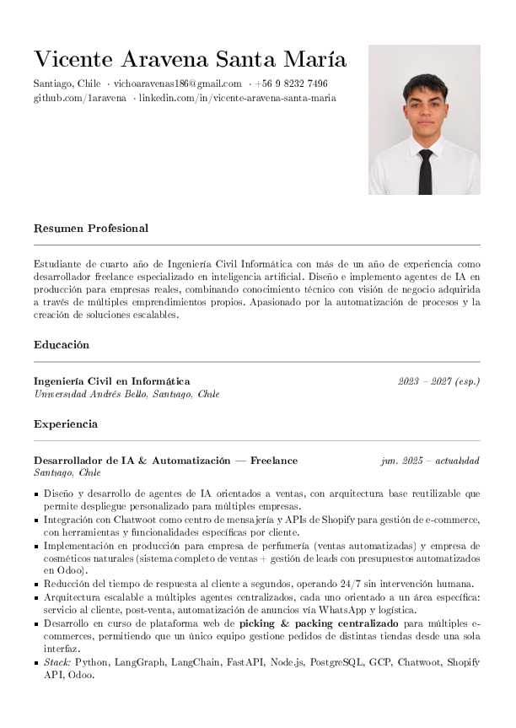
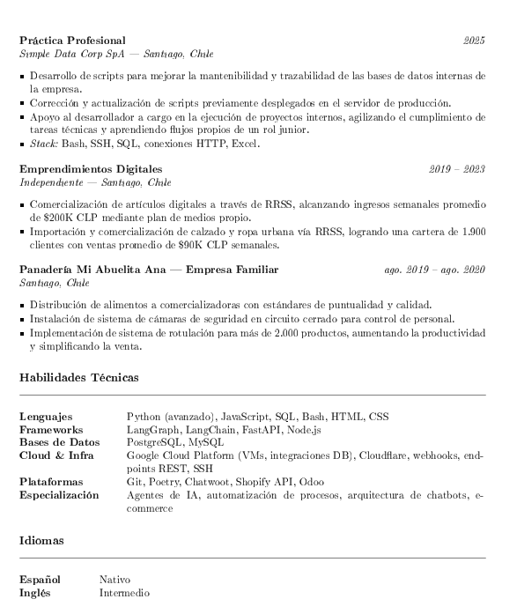

Fuente: Elaborado por el estudiante de acuerdo al proyecto.

Figura 14.5: Curriculum Clemente Carreño
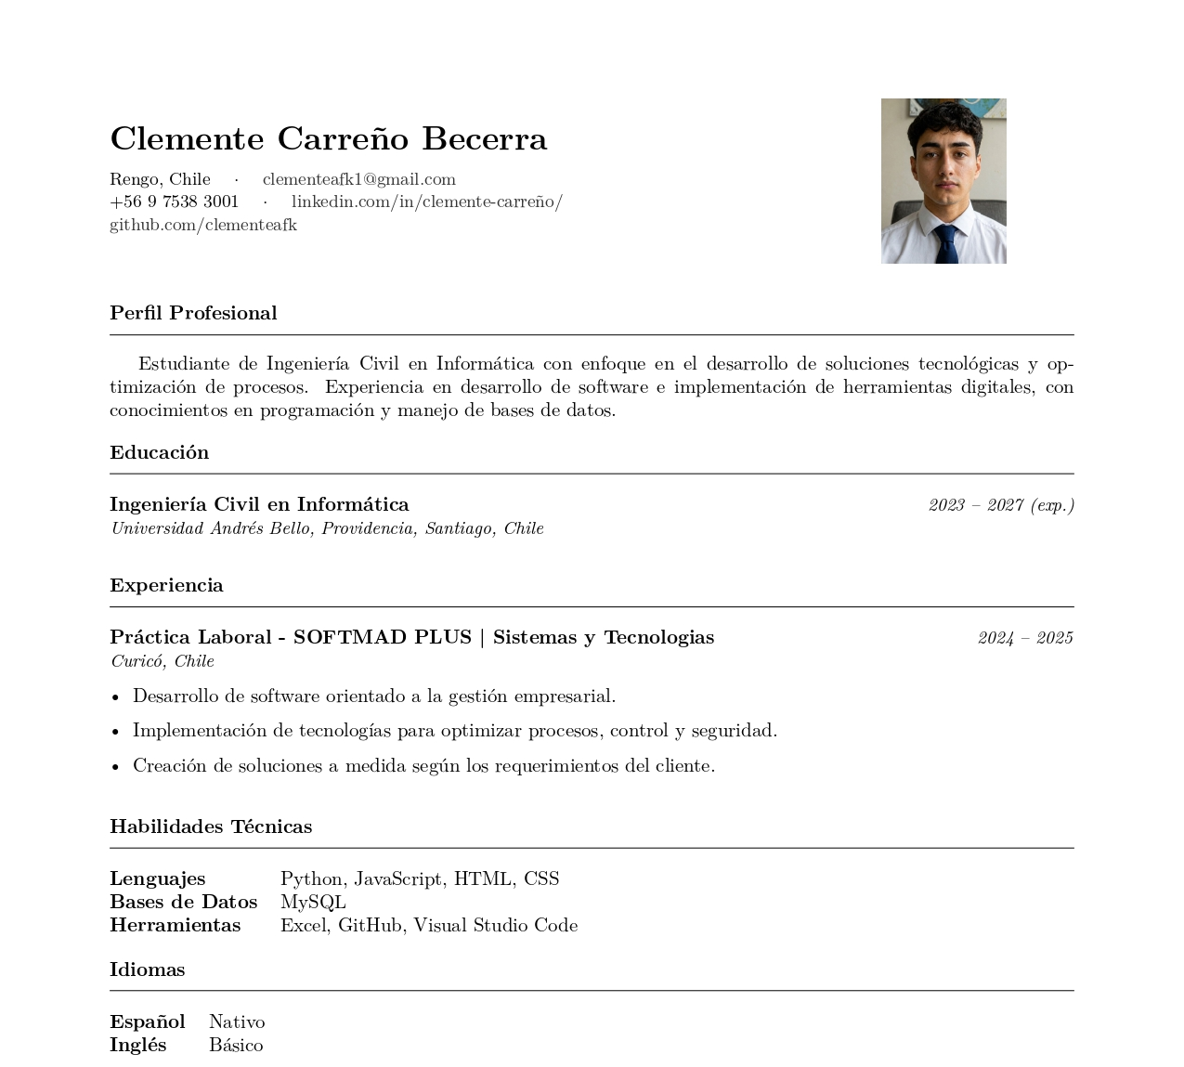
Fuente: Elaborado por el estudiante de acuerdo al proyecto.

Figura 14.6: Curriculum Benjamin Huerta
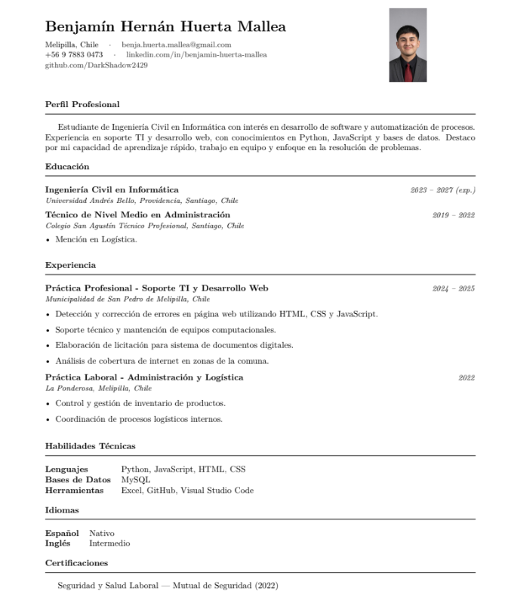
Fuente: Elaborado por el estudiante de acuerdo al proyecto.

Figura 14.7: Curriculum Bastián Ibáñez
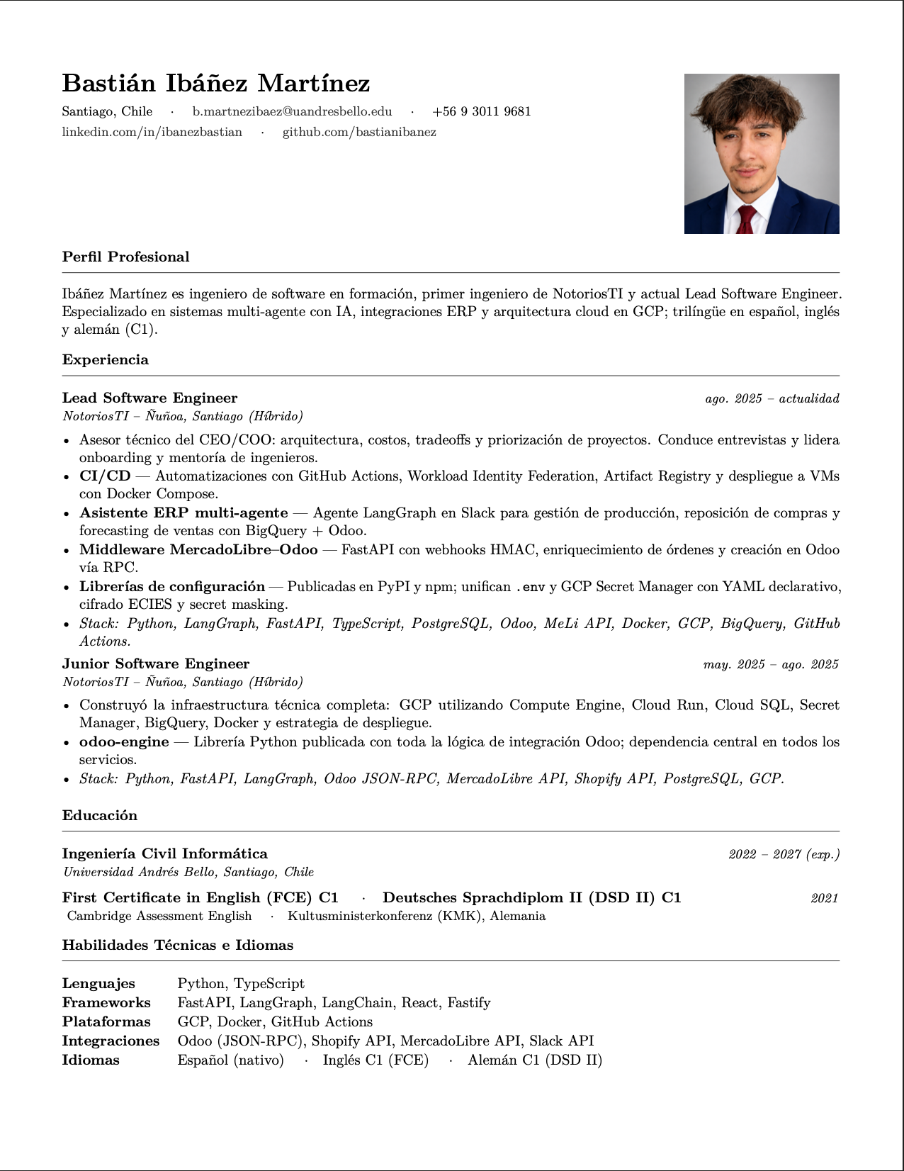

Figura 14.8: Curriculum Joao Morales
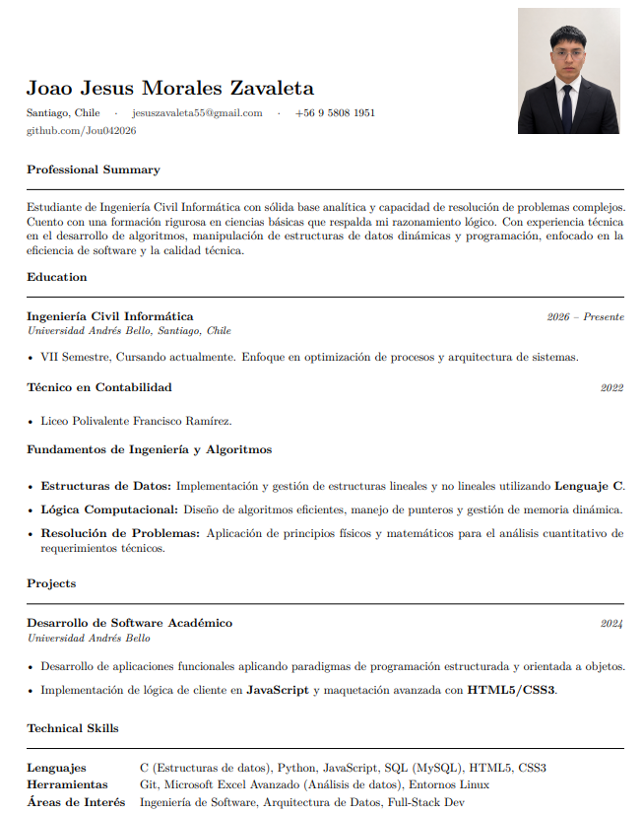
Fuente: Elaborado por el estudiante de acuerdo al proyecto.

Figura 14.9: Curriculum Renato Navarro
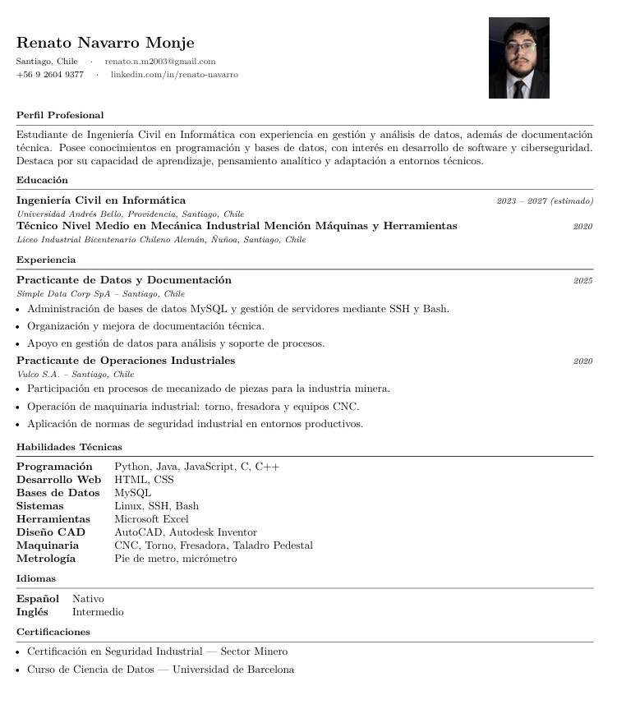
Fuente: Elaborado por el estudiante de acuerdo al proyecto.

Figura 14.10: Curriculum Tomas Nuñez
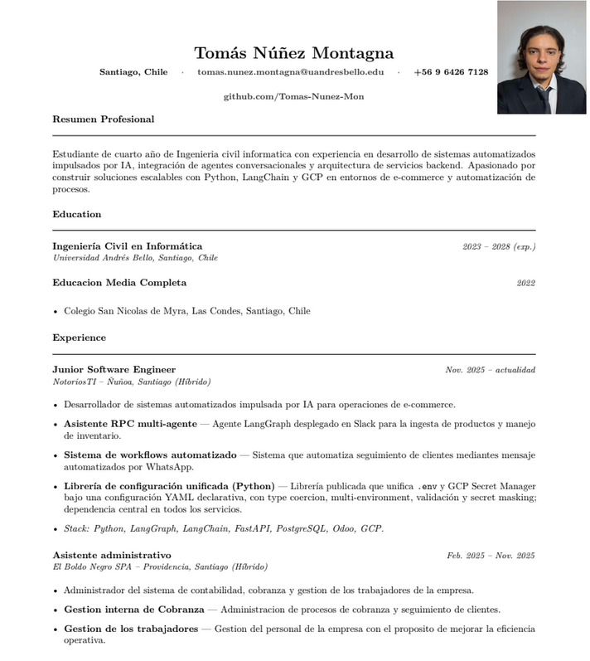
Fuente: Elaborado por el estudiante de acuerdo al proyecto

14.20 Correo de aceptación de requisitos.
Este anexo registra la validación formal de los requisitos del sistema por parte del usuario. Con la finalidad de tener la aceptación oficial de los requisitos elaborados por el equipo de trabajo. El líder del equipo envió un correo al Sr. Cristian Carreño Muñoz, dueño del Minimarket y Panadería Huáscar, adjuntando el listado de requisitos funcionales y solicitando su revisión y conformidad.
A continuación, en la Figura 14.11, se presenta la cadena de correos electrónicos correspondiente al proceso de aceptación, en la que se puede observar tanto el mensaje enviado por el equipo como la respuesta del usuario confirmando su conformidad con los requisitos presentados.

Figura 14.11. Carta de aceptación de requisitos

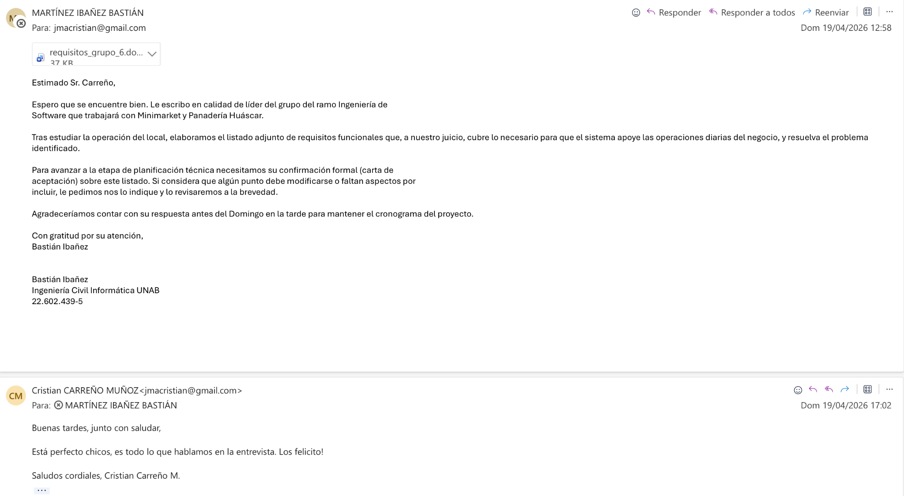
Fuente: Correo electrónico de parte del cliente de acuerdo al proyecto.

14.21 Planificación
La planificación del primer semestre y segundo semestre organiza las actividades del equipo según los plazos de cada entregable. Abarca desde el análisis y levantamiento de requisitos hasta las correcciones del primer incremento, incluyendo el Documento 0 y la documentación técnica del Incremento 1.
A continuación, en la Figura 14.12, se presenta el diagrama de planificación correspondiente al primer semestre del proyecto.

Figura 14.12. Planificación primer semestre

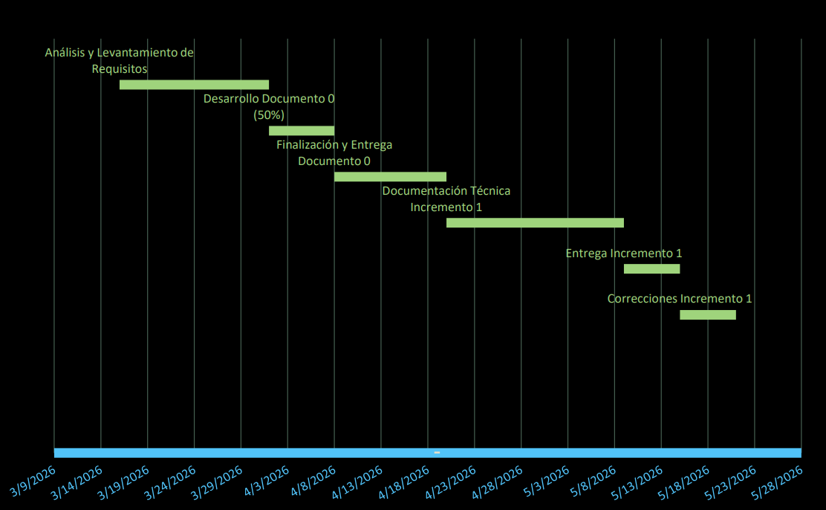
Fuente: Elaborado por el grupo de acuerdo al proyecto

A continuación, en la Figura 14.13, se presenta el diagrama de planificación correspondiente al primer semestre del proyecto.

Figura 14.13. Planificación segundo semestre
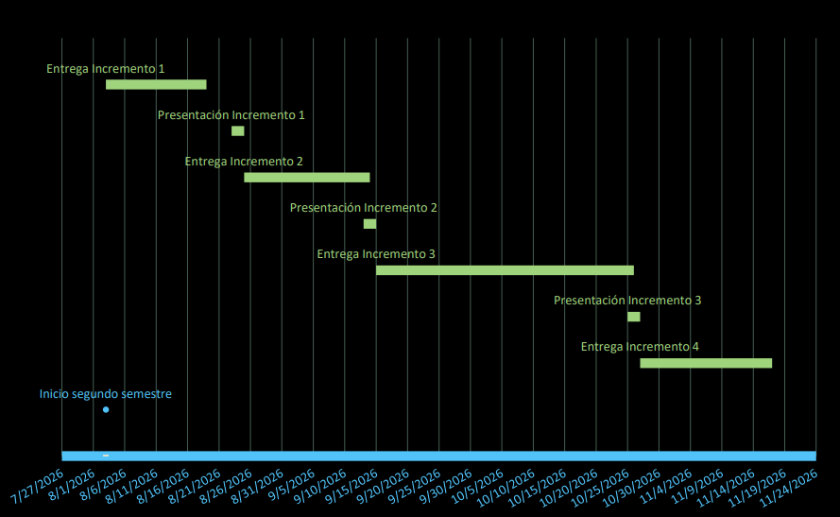
Fuente: Elaborado por el grupo de acuerdo al proyecto

14.22 Estimación de costos y beneficios
La evaluación económica del proyecto parte de un conjunto de supuestos base: la tasa de descuento calculada por CAPM, el período de desarrollo del sistema, el horizonte del flujo de caja y el beneficio mensual estimado en el Documento 0.
A continuación, en la Tabla 14.31, se presentan los supuestos principales utilizados en la evaluación económica del proyecto.

Tabla 14.31. Supuestos principales de la evaluación.
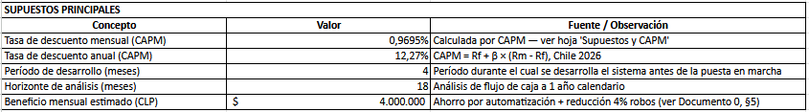
Fuente: Elaborado por el grupo de acuerdo al proyecto

Para determinar la tasa de descuento con que se actualizan los flujos futuros del proyecto se aplicó el modelo CAPM, el cual combina la tasa libre de riesgo del mercado chileno, el beta del sector Software y el rendimiento esperado del índice IPSA. Los parámetros se tomaron de fuentes oficiales actualizadas a abril de 2026.
A continuación, en la Tabla 14.32, se presentan los parámetros utilizados para el cálculo del CAPM.

Tabla 14.32. Parámetros del modelo CAPM.
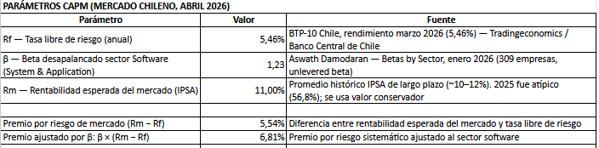
Fuente: Banco Central de Chile, Aswath Damodaran, NYU Stern y S&P Dow Jones Indices.

A partir de los parámetros definidos, se aplicó la fórmula del modelo CAPM para obtener la tasa de descuento anual y su equivalente mensual, que serán utilizadas para actualizar los flujos de caja del proyecto.
A continuación, en la Tabla 14.33, se presenta el resultado del cálculo del CAPM.

Tabla 14.33. Resultados del cálculo CAPM
Fuente: Elaborado por el grupo de acuerdo al proyecto.

Además de los parámetros del CAPM, la evaluación económica requiere definir otros valores de referencia tales como el tipo de cambio CLP/USD, el factor de costo indirecto aplicado sobre los sueldos brutos, el factor de conversión de sueldo líquido a bruto y los ingresos y pérdidas operativas del minimarket.
A continuación, en la Tabla 14.34, se presentan los demás parámetros financieros del proyecto.

Tabla 14.34:Otros parámetros del proyecto
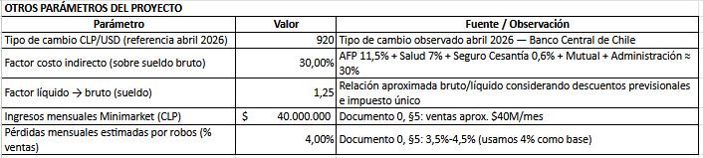
Fuente: Banco Central de Chile, legislación laboral chilena y Documento 0 del proyecto.

El equipo de desarrollo está conformado por siete integrantes con perfil Junior recién titulados, responsables de llevar a cabo el proyecto durante los cuatro meses de implementación. Los sueldos corresponden a valores de mercado IT Chile 2026, a los cuales se suma un 30% de costo indirecto por concepto de cargas sociales patronales.
A continuación, en la Tabla 14.35, se presenta el detalle de los costos de recursos humanos del equipo de desarrollo.

Tabla 14.35:Costos de recursos humanos del equipo de desarrollo
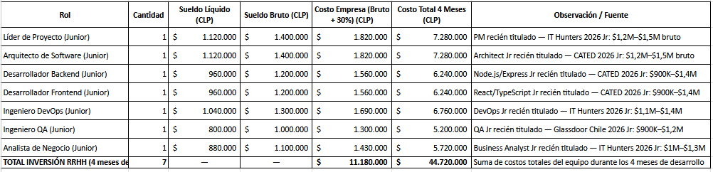
Fuente: XIII Guía Salarial IT Hunters 2026, Glassdoor Chile, CATED y Computrabajo.

El stack tecnológico de este sistema está integrado por 28 elementos, entre los cuales 25 son licencias de software de código abierto y gratuito, bajo los esquemas de licencia MIT, Apache 2.0 y Public Domain License. El costo económico único de este proyecto consiste únicamente en el hardware de lectura de código EAN-13.
A continuación, en la Tabla 14.36, se presenta el listado completo de licencias, dependencias y herramientas utilizadas en el proyecto.

Tabla 14.36: Licencias, dependencias y herramientas del stack tecnológico.
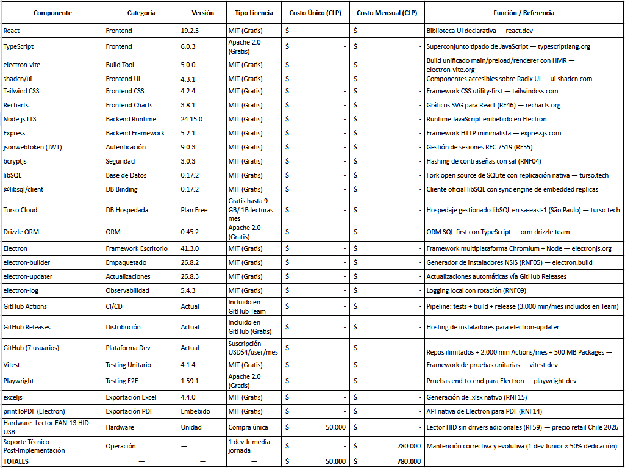
Fuente: Elaborado por el grupo a partir de la documentación oficial de cada componente.

La inversión inicial corresponde al capital que se debe desembolsar en el Período 0 para poner el sistema en operación. Considera los costos de recursos humanos del equipo durante los cuatro meses de desarrollo y la adquisición del hardware necesario para el funcionamiento del lector de código de barras.
A continuación, en la Tabla 14.37, se presenta el desglose de la inversión inicial del proyecto.

Tabla 14.37:Inversión inicial del proyecto
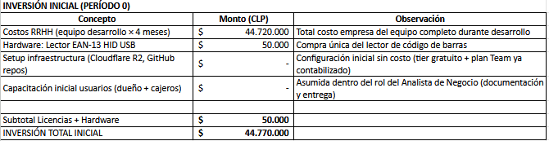Fuente: Elaborado por el grupo de acuerdo al proyecto.

Una vez finalizado el desarrollo, el sistema requiere una operación continua que contempla el soporte técnico para mantención correctiva y evolutiva, además de la infraestructura en la nube bajo el tier gratuito de Cloudflare R2.
A continuación, en la Tabla 14.38, se presenta el detalle de los costos operativos mensuales post-implementación.

Tabla 14.38:Costos operativos mensuales post-implementación
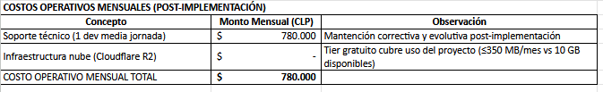Fuente: Elaborado por el grupo de acuerdo al proyecto

El flujo de caja proyectado permite visualizar la evolución financiera del proyecto mes a mes, considerando la inversión inicial en el Período 0 y los flujos netos resultantes de la diferencia entre el beneficio mensual estimado y los costos operativos. Cada flujo se descuenta a valor presente utilizando la tasa CAPM mensual calculada previamente.
A continuación, en la Tabla 14.39, se presenta el flujo de caja proyectado a 18 meses.

Tabla 14.39:Flujo de caja proyectado a 18 meses
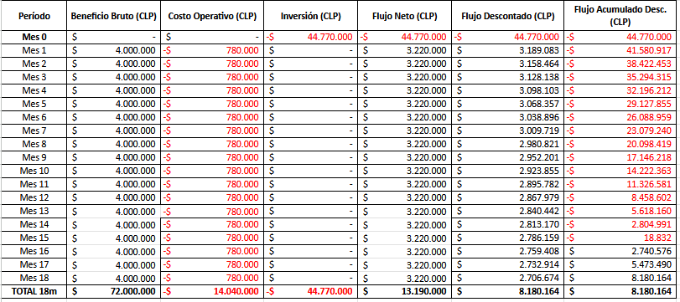
Fuente: Elaborado por el grupo de acuerdo al proyecto.

Los indicadores financieros se calculan a partir del flujo de caja descontado, que permiten evaluar la factibilidad del proyecto: el Valor Actual Neto , la Tasa Interna de Retorno y el período de recuperación de la inversión.
A continuación, en la Tabla 14.40, se presentan los indicadores financieros derivados del flujo de caja.

Tabla 14.40:Flujo de caja proyectado a 18 meses
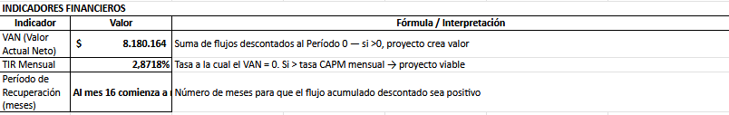
Fuente: Elaborado por el grupo de acuerdo al proyecto.

Los elementos analizados previamente se consolidan en la evaluación económica, que muestra de manera integrada los costos totales, los beneficios esperados y los principales indicadores de rentabilidad en el proyecto con un horizonte de 18 meses, Permitiendo contar con una visión global de la viabilidad financiera del sistema propuesto.
A continuación, en la Tabla 14.41, se presenta la evaluación económica integrada del proyecto.

Tabla 14.41:Evaluación económica del proyecto.
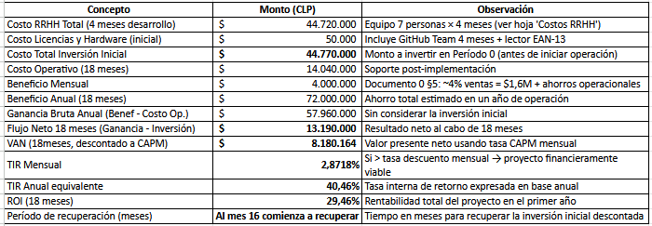
Fuente: Elaborado por el grupo de acuerdo al proyecto.

En último lugar, con el fin de facilitar la interpretación y el análisis de los resultados financieros obtenidos por el proyecto, los índices principales se resumen en una única tabla, que contiene márgenes de operación, spread entre TIR y tasa de descuento, ROI y periodo de recuperación.
A continuación, en la Tabla 14.42, se presenta el resumen de rendimiento e indicadores clave del proyecto.

Tabla 14.42:Evaluación económica del proyecto
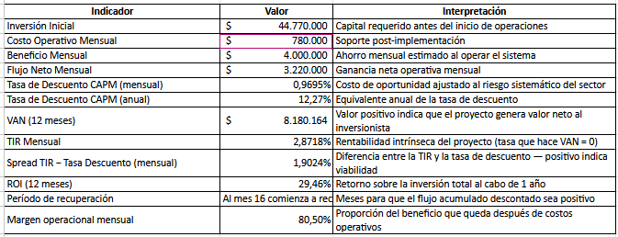
Fuente: Elaborado por el grupo de acuerdo al proyecto.

14.23 Dimensión técnica
En el presente anexo se definen los aspectos técnicos que componen la arquitectura del sistema, es decir los elementos físicos y lógicos, junto con las relaciones que forman
Esta sección se subdivide en dos partes:
- Arquitectura de hardware: Equipos, periféricos e infraestructura sobre la cual opera el sistema.
- Arquitectura de software: La forma en la cual se organizan internamente los componentes que operan sobre el hardware. Es decir, las tecnologías concretas que lo construyen y las relaciones que forman.
- La tecnología a usar en vista y controladores es TypeScript y la tecnología utilizada en el modelo es libSQL.

14.23.1. Definiciones Técnicas
Desde este punto en adelante los siguientes términos tienen el significado indicado. Para una descripción más detallada, incluyendo fundamento matemático y referencias externas, consultar el Sección 14.24

Tabla 14.43: Términos técnicos y referencia en el documento

Término | Definición | Detalle en Anexo
Electron v35.3.0 | Framework de escritorio open source que combina Chromium y Node.js en un único ejecutable multiplataforma. | Sección 14.24.1
IPC | Inter-Process Communication. Mecanismo por el que el proceso main y el renderer de Electron intercambian mensajes mediante un preload script y el módulo contextBridge. | Sección 14.24.2
MVC | Modelo-Vista-Controlador. Patrón arquitectónico que separa datos, interfaz y lógica | Sección 14.24.3
CI/CD | Integración y Despliegue Continuos. Automatiza pruebas, compilación y publicación ante cada cambio de código. En este proyecto lo ejecuta GitHub Actions ante cada push a la rama principal. | Sección 14.24.4
Git y GitHub | Git es el sistema distribuido de control de versiones creado por Linus Torvalds en 2005. GitHub es la plataforma que hospeda el repositorio y ejecuta el pipeline de CI/CD.v | Sección 14.24.5
SQLite v3.53.0 | Motor de base de datos relacional embebido. Almacena toda la base en un único archivo, sin proceso servidor, compatible con SQL-92 y transacciones ACID. | Sección 14.25.1
libSQL 0.17.2 | Fork open source de SQLite mantenido por Turso. Conserva compatibilidad total con el dialecto SQLite y agrega replicación nativa, soporte de protocolos de red y un cliente JavaScript/TypeScript oficial. | Sección 14.25.2
Turso Cloud | Servicio gestionado de hospedaje de bases libSQL provisto por Turso de ChiselStrike Inc. Permite desplegar en regiones AWS y ofrece un free tier suficiente para los volúmenes esperados del local. | Sección 14.25.3
Turso Sync y sincronizacion local-first | Una embedded réplica es una copia local del archivo libSQL sincronizada con el servidor remoto. El sync engine, parte de @libsql/client, baja los cambios remotos y sube los locales periódicamente. | Sección 14.25.4
Cola offline | Mecanismo por el cual las escrituras hechas mientras la réplica embebida no puede contactar Turso Cloud se guardan localmente en orden y se reproducen contra el servidor al volver la red. Está integrada en el sync engine. | Sección 14.25.5
Write-Ahead Logging | Write-Ahead Logging. Modo de SQLite y libSQL donde las modificaciones se escriben primero en un archivo de log separado, permitiendo lecturas concurrentes sin bloquear las escrituras. | Sección 14.25.6
ORM y Drizzle v0.45.2 | Un ORM mapea consultas SQL a objetos del lenguaje. Drizzle adopta un enfoque SQL-first: define las consultas con una API TypeScript que mapea directamente a SQL estándar, produciendo consultas predecibles. | Sección 14.25.7
Triggers y transacciones | Un trigger es un procedimiento almacenado que se ejecuta automáticamente ante un INSERT, UPDATE o DELETE. Una transacción agrupa operaciones en una unidad atómica que termina con COMMIT o ROLLBACK. | Sección 14.25.8
Migraciones de esquema | Scripts SQL versionados que modifican la estructura de la base de datos de forma controlada y reproducible. Drizzle aplica solo las faltantes en orden secuencial al arrancar la aplicación. | Sección 14.25.9
Idempotencia | Propiedad de una operación que produce el mismo resultado independientemente de cuántas veces se ejecute. Aplica a migraciones de esquema y a reintentos de subida a Turso Cloud. | Sección 14.25.10
Bcrypt y bcryptjs v3.0.3 | Función de hash para contraseñas con sal aleatoria de 128 bits y factor de coste configurable. Resiste ataques de fuerza bruta y tablas de hash precomputadas. bcryptjs es su implementación en JavaScript/TypeScript. | Sección 14.26.1
JWT y jsonwebtoken v9.0.3 | JSON Web Token. Token firmado en tres partes: header, payload y signature que transporta la identidad del usuario sin obligar al servidor a guardar sesión. | Sección 14.26.2
TLS | Transport Layer Security. Protocolo criptográfico que cifra las comunicaciones sobre TCP/IP. Protege la sincronización entre @libsql/client y Turso Cloud, y las actualizaciones desde GitHub Releases. | Sección 14.26.3
EAN-13 | European Article Number. Código de barras internacional de 13 dígitos administrado por GS1, con dígito verificador calculado por suma ponderada módulo 10. La validación ocurre en el renderer antes de la llamada al servidor. | Sección 14.27.1
HID | Human Interface Device. Clase USB que cubre periféricos como teclados, ratones y lectores de códigos de barras. | Sección 14.27.2
Github Actions y GitHub Releases | Plataforma de CI/CD integrada en GitHub. Ejecuta los pipelines definidos en archivos YAML, compila la aplicación con electron-builder, corre las pruebas y publica el instalador en GitHub Releases. | Sección 14.28.1
Ley 19.628 | Ley chilena de Protección de la Vida Privada. Regula el tratamiento de datos personales de personas naturales. No protege datos de personas jurídicas. | Sección 14.29.1
electron-builder 26.8.2 | Biblioteca que empaqueta aplicaciones Electron en instaladores nativos para Windows, macOS y Linux. Firma digitalmente los instaladores y genera los metadatos para electron-updater. | Sección 14.30.1
electron-log 5.4.3 | Biblioteca de logging para Electron con soporte nativo para procesos main y renderer. Escribe logs en la carpeta estándar del sistema operativo con rotación automática y opera completamente offline. | Sección 14.30.2
electron-updater 6.8.3 | Componente complementario a electron-builder que detecta nuevas versiones publicadas en GitHub Releases, las descarga en segundo plano y las instala sin intervención del usuario. | Sección 14.30.3
libsql/client 0.17.2 | Cliente JavaScript/TypeScript oficial de libSQL. Soporta tres modos de conexión: archivo local, servidor Turso por HTTP y embedded replica. En este sistema se usa el modo embedded replica con sync cada cinco segundos. | Sección 14.30.4
exceljs v4.4.0 | Biblioteca MIT para Node.js que genera y lee archivos .xlsx nativos sin dependencias compiladas. Soporta estilos, fórmulas, múltiples hojas y formatos de número compatibles con Excel y LibreOffice Calc. | Sección 14.30.5w
Vitest v4.1.4 | Framework de pruebas unitarias para TypeScript y JavaScript, compatible con la API de Jest e integrado con electron-vite. Ejecuta pruebas en paralelo con soporte para cobertura de código. | Sección 14.30.6
Playwright v1.59.1 | Framework de pruebas end-to-end de Microsoft que automatiza interacciones en Chromium, Firefox y WebKit, con soporte oficial para aplicaciones Electron. | Sección 14.30.7
React v19.2.5 y TypeScript v6.0.3 | React es la biblioteca de Meta para construir interfaces mediante componentes declarativos. TypeScript es un superconjunto tipado de JavaScript desarrollado por Microsoft cuyo compilador verifica tipos en tiempo de desarrollo. | Sección 14.30.8
electron-vite v5.0.0 | Herramienta de construcción basada en Vite que unifica la compilación de los procesos principales, de precarga y del renderizador. Ofrece reemplazo de módulos en caliente para el renderizador durante el desarrollo. | Sección 14.30.9
Tailwind CSS v4.2.2 | Tailwind CSS es un framework CSS utility-first cuyo compilador genera solo las clases usadas. | Sección 14.30.10
Recharts v3.8.1 | Biblioteca de gráficos para React basada en SVG, construida sobre D3. Provee componentes declarativos para barras, líneas, áreas, tortas y dispersión. Su salida es capturada fielmente por webContents.printToPDF. | Sección 14.30.11
NPM | Gestor de paquetes estándar de node.js, sirve para instalar, gestionar y actualizar paquetes de JavaScript y TypeScript. Por razones de seguridad siempre se actualiza a la versión más reciente. | Sección 14.30.12
Arquitectura del sistema | Descripción de arquitectura aplicada a un sistema en el sentido de ISO/IEC/IEEE 15288:2023: los elementos que lo componen componen es decir hardware, software, datos, personas, procesos, servicios, cómo se relacionan y qué principios gobiernan su evolución. | Sección 14.31.1
Arquitectura de software | Conjunto de estructuras necesarias para razonar sobre el sistema, que comprende los elementos de software, las relaciones entre ellos y las propiedades de ambos (Bass, Clements y Kazman, 2021; ISO/IEC/IEEE 24765:2017). | Sección 14.31.2
Arquitectura de hardware | Descripción de arquitectura aplicada al subconjunto de hardware elements de un sistema: qué dispositivos físicos lo componen, qué especificaciones cumplen, cómo se interconectan y qué supuestos de operación se hacen sobre ellos. | Sección 14.31.3
Fuente: Elaborado por el grupo de acuerdo al proyecto

14.23.2 Arquitectura de hardware
El sistema se despliega en cuatro equipos que utilizan el sistema operativo Windows 10, conectados a la red local e internet mediante Ethernet o Wi-Fi. Cada uno de estos sistemas cuenta además con un monitor de resolución mínima 1280x720, teclado y mouse. Finalmente los equipos utilizados como terminales de caja, cuentan con un lector de código de barras EAN-13 conectado por USB en modo HID. Adicionalmente el sistema utilizará una base de datos libSQL hospedada en Turso Cloud en la región AWS US EAST ubicada en Virginia, Estados Unidos.

14.23.3 Arquitectura de software
El sistema utiliza un enfoque local-first basado en Turso Sync. Cada terminal mantiene una base local en disco, sobre la cual se ejecutan las lecturas y escrituras de la operación diaria. Cuando no existe conectividad, las ventas, movimientos de inventario, mermas, ajustes y registros de auditoría quedan persistidos localmente con identificadores globalmente únicos, metadatos de terminal y estado pendiente de sincronización. Cuando la conexión se recupera, la aplicación ejecuta la sincronización con Turso Cloud mediante operaciones explícitas de envío y recepción de cambios, evitando duplicados mediante claves primarias globales e idempotencia. La base remota funciona como punto común de consolidación, mientras que cada terminal conserva capacidad operativa local.

14.23.4 Vista
Renderer de Electron renderizado por Chromium con React 19.2.5 y TypeScript 6.0.3. Electron-vite 5.0.0 compila los procesos main, preload y renderer en un mismo flujo basado en Vite, con HMR para el renderer en desarrollo.

14.23.5 Controlador
Proceso principal de Electron utilizando TypeScript que incluye y ejecuta Node.js 22.14.0 incluido en Electron v35.3.0 y expone handlers al IPC al renderer mediante ipcMain.handle y un preload script con contextBridge. La autenticación se realiza con jsonwebtoken 9.0.3 y bcryptjs 3.0.3, con autorización basada en los roles de usuario y reglas de negocio definidas. El sistema bloquea el acceso a una cuenta durante 15 minutos tras 5 intentos de autenticación fallidos. Las sesiones expiran luego de 30 minutos de inactividad y las contraseñas temporales tienen una validez de 24 horas. La tabla de usuarios viven en libSQL. El secreto del JWT viene empaquetado en la aplicación, por lo que un token emitido es válido en cualquier instancia local. No hay comunicación HTTP entre equipos. La coordinación siempre pasa por libSQL contra Turso Cloud.

14.23.6 Modelo
Base local libSQL en disco por cada terminal. Se accede desde el proceso principal de Electron mediante Drizzle ORM y el cliente de base de datos definido para el proyecto. Las lecturas y escrituras operativas se resuelven localmente. El motor de sincronización consolida los cambios con Turso Cloud cuando hay conectividad, usando identificadores globalmente únicos e idempotencia para evitar duplicados.

14.23.7 Notificaciones
Las notificaciones y alertas son emitidas por el proceso principal al renderer activo mediante IPC, sin recargar la vista completa. El proceso main de cada equipo observa la versión local del archivo libSQL cada cinco segundos. Si detecta cambios relevantes, avisa al renderer.

14.23.8. Exportación de reportes
Los reportes en formato .pdf se generan con webContents.printToPDF de Electron sobre una vista React dedicada por cada tipo de reporte. Esto permite capturar los gráficos de Recharts sin requerir de dependencias adicionales como pdfkit o puppeteer y aprovecha el Chromium incluido por Electron. Los reportes en formato .xlsx se crean con exceljs 4.4.0.

14.23.9. Distribución y actualizaciones
Electron-builder 26.8.2 empaqueta la aplicación en instaladores para Windows 10 en formato .exe. Electron-updater 6.8.3 con GitHub Releases detecta nuevas versiones, las descarga en segundo plano y las instala luego de que se cierra y vuelve a abrir la aplicación sin interacción con el usuario. Cada uno de los equipos consulta y detecta nuevas actualizaciones de forma independiente.

El flujo de GitHub Actions ejecuta Vitest y Playwright en cada push a la rama principal. En caso de que falle uno o más tests, se interrumpe el flujo. De lo contrario se compila el ejecutable luego se publica el release.

14.23.10. Observabilidad y reporte de errores
En el proceso main, los handlers de uncaughtException y unhandledRejection capturan errores no manejados. En el renderer, los errores se reenvían al main por IPC. Electron-log 5.4.3 escribe los registros en %APPDATA%/{app}/logs con rotación semanal de tres archivos.

14.23.11. Build y empaquetado
electron-vite 5.0.0 unifica la compilación de los tres procesos de Electron en un único flujo basado en Vite. Durante el desarrollo ofrecerá Hot Module Replacement para el renderer, permitiendo ver cambios en la interfaz sin reiniciar la aplicación completa. En producción, electron-builder 26.8.2 consumirá la salida de electron-vite e incluirá los archivos SQL de migración de Drizzle en el bundle final, garantizando que las migraciones estén disponibles sin conexión al instalar o actualizar la aplicación.

14.23.12. Estrategia de pruebas
Vitest 4.1.4 para pruebas unitarias e integración de la lógica de negocio, es decir, cálculos de stock, validaciones, autenticación y generación de reportes. Se integra nativamente con electron-vite. Playwright 1.59.1 para verificación de flujos críticos, es decir, autenticación, generación de reportes y gestión de usuarios.

14.23.13. Seguridad
Las contraseñas son hasheadas con bcryptjs 3.0.3. La comunicación entre el sync engine de libSQL y Turso Cloud utiliza TLS 1.3 gestionado por @libsql/client. No hay tráfico HTTP entre equipos, toda comunicación pasa siempre por Turso.
Historial de auditoría inmutable. La tabla audit_log tiene triggers BEFORE UPDATE y BEFORE DELETE que evitan cualquier intento de modificar o eliminar filas. Los triggers viajan con el esquema replicado, por lo que la inmutabilidad rige en todas las copias.
Las credencial auth token de Turso viajan empaquetadas en el bundle como configuración. Este token concede acceso al sistema y aplicación como único cliente autorizado. Para rotar el auth token basta con publicar una versión nueva mediante electron-updater.

14.23.14 Política de Conflictos y Reconciliación
La replicación eventual de libSQL admite teóricamente que dos cajas registren ventas que en conjunto excedan el stock teórico de un producto. La política técnica del sistema es no duplicar ni sobrescribir operaciones ya confirmadas durante la sincronización. Para ello, las operaciones transaccionales utilizan identificadores globalmente únicos y la base común valida su unicidad mediante claves primarias o claves únicas. La razón es que las diferencias entre el stock teórico y físico ocurren debido a errores humanos, por ejemplo reposición no registrada, mermas o devoluciones informales. Adicionalmente si un cliente lleva el producto a la caja, el producto existió en la sala. Para apoyar este modelo, el sistema implementa tres mecanismos:
- Trazabilidad de discrepancias de stock. Cuando el stock teórico consolidado refleje una diferencia respecto del stock físico esperado, esta debe poder trazarse mediante ventas, movimientos de inventario, terminal, usuario y fecha asociados.
- Dashboard del dueño. Muestra las discrepancias del día y de la última semana opciones para ajustar stock por reposición no registrada, aceptar como merma, anular la venta, o fijar el stock teórico a 0 unidades para el producto indicado.
- Reconciliación periódica de inventario. Un módulo permite al dueño o a un trabajador autorizado, por ejemplo con cargo de reponedor, capturar el conteo físico de cada producto, compararlo con el stock teórico y aplicar los ajustes en una operación atómica que queda registrada en audit_log.

14.24 Marco tecnológico de referencia

14.24.1 Electron v35.3.0
Electron es un framework open source bastante popular en el mundo del desarrollo de escritorio, principalmente porque permite usar tecnologías web para crear aplicaciones que corren en Windows, Mac o Linux sin tener que reescribir nada para cada sistema. Por dentro usa Chromium para mostrar la interfaz y Node.js para todo lo que tiene que ver con el sistema operativo y la red, y los dos van metidos en un solo ejecutable, así el usuario abre la app y listo, sin instalar dependencias aparte. A nivel interno funciona con dos procesos que corren en paralelo. Uno es el main, que corre sobre Node.js y se ocupa de la ventana y los recursos del sistema. El otro es el renderer, que usa Chromium y es el que el usuario ve directamente. Para que los dos puedan pasarse información, Electron usa IPC, que básicamente es un canal de mensajería entre ambos procesos.

14.24.2. IPC: Inter-Process Communication
IPC es el mecanismo por el cual el proceso main y el proceso renderer de Electron intercambian mensajes. Chromium aísla los renderers por seguridad, por lo que no pueden acceder directamente a las APIs de Node.js. El proceso main expondrá funciones específicas a través de un preload script y el módulo contextBridge. En este sistema se usará IPC bidireccional para requests y webContents.send para notificaciones push.

14.24.3. MVC: Modelo-Vista-Controlador
MVC es un patrón arquitectónico que divide la aplicación en tres capas. El Modelo gestionará los datos y las reglas de negocio, implementado en este sistema con SQLite y Drizzle ORM. La Vista presentará la información al usuario mediante React renderizado por Chromium. El Controlador recibe las acciones del usuario, actualizará el modelo y decidirá qué vista mostrar, implementado en el proceso main de Electron mediante handlers IPC. La separación permite modificar cada capa de forma independiente.

14.24.4 CI/CD
Integración Continua y Despliegue Continuo. La integración detecta a tiempo los conflictos cuando varios desarrolladores tocan el código. El despliegue publica el resultado automáticamente. En este proyecto, GitHub Actions corre el pipeline ante cada push a la rama principal: compila el ejecutable con electron-builder y sube el release a GitHub Releases.

14.24.5. Git y GitHub
Git es un sistema de control de versiones distribuido creado por Linus Torvalds en 2005. Registra el historial completo del código fuente mediante commits identificados por un hash SHA-1 único, organizados en ramas de desarrollo paralelas. GitHub es la plataforma de Microsoft que hospeda repositorios Git y añade herramientas de colaboración. En este proyecto almacena el código fuente, gestiona el flujo de integración mediante Pull Requests y ejecuta el pipeline de CI/CD mediante GitHub Actions ante cada push a la rama principal.

14.25 Bases de datos

14.25.1 SQLite v3.53.0
SQLite es un motor de base de datos relacional que almacena toda la base de datos en un único archivo en disco, sin requerir un proceso servidor separado. Es completamente compatible con el estándar SQL-92 y soporta transacciones ACID, índices, triggers y vistas. Es el motor de base de datos más ampliamente desplegado del mundo, presente en sistemas operativos, navegadores y aplicaciones móviles.

14.25.2 libSQL 0.17.2
libSQL es un fork open source de SQLite mantenido por Turso. Conserva la compatibilidad total con el dialecto SQL de SQLite y agrega replicación nativa, soporte de protocolos de red y un cliente JavaScript/TypeScript oficial llamado @libsql/client.

14.25.3 Turso Cloud
Servicio gestionado de hospedaje de bases libSQL provisto por Turso de ChiselStrike Inc. Permite desplegar en múltiples regiones AWS, soporta branching de bases y tiene un free tier de 9 GB de almacenamiento, mil millones de lecturas y 25 millones de escrituras al mes por proyecto. Para Panadería Huáscar, ese tier sobra para los volúmenes esperados de 10.000 productos y 500.000 movimientos al año.

14.25.4.Turso Sync y sincronización local-first
Turso Sync permite mantener una base local por terminal y sincronizar cambios con Turso Cloud mediante operaciones explícitas de push() y pull(). A diferencia de Embedded Réplicas en su comportamiento por defecto, este enfoque está orientado a escrituras offline-first: los cambios se guardan en el archivo local y se envían al servidor cuando hay conectividad. Esto calza con el requisito de seguir operando ventas e inventario durante caídas de internet.

14.25.5 Cola offline
La cola offline corresponde al conjunto de operaciones registradas localmente que aún no han sido sincronizadas con Turso Cloud. No se trata necesariamente de una cola en memoria, sino de cambios persistidos en la base local con estado de sincronización. Cada operación debe contar con identificador único, terminal de origen, usuario responsable, fecha local de creación y estado de sincronización. El motor de sincronización intenta enviar estas operaciones cuando hay conectividad; si un envío se reintenta, la idempotencia evita que la operación se duplique en la base común.

14.25.6. WAL: Write-Ahead Logging
WAL es un modo de journaling de SQLite donde las modificaciones se escriben primero en un archivo de log separado antes de aplicarse al archivo principal. Esto permite lecturas concurrentes sin bloqueo, ya que múltiples lectores acceden a la base de datos aunque haya una escritura en curso, y garantiza recuperación automática del estado consistente ante cierres inesperados. Se activa con PRAGMA journal_mode=WAL al inicializar la conexión.

14.25.7. ORM y Drizzle v0.45.2
Un ORM o Object-Relational Mapper abstrae las consultas SQL permitiendo interactuar con la base de datos usando objetos del lenguaje de programación. Los ORMs tradicionales generan SQL automáticamente, a veces produciendo consultas subóptimas. Drizzle ORM adopta un enfoque SQL-first: el desarrollador define las consultas con una API TypeScript que mapea directamente a SQL estándar, produciendo consultas predecibles y fáciles de depurar. Incluye un sistema de migraciones compatible con aplicaciones empaquetadas con electron-builder.

14.25.8. Triggers y transacciones
Un trigger es un procedimiento almacenado que SQLite ejecuta automáticamente cuando ocurre un evento específico INSERT, UPDATE o DELETE sobre una tabla. En este sistema, los triggers BEFORE UPDATE y BEFORE DELETE sobre la tabla audit_log ejecutarán RAISE, ABORT, 'immutable', abortando cualquier intento de modificar el historial de auditoría, incluso desde acceso directo al archivo de base de datos.
Una transacción agrupa un conjunto de operaciones en una unidad atómica: o todas se completan exitosamente COMMIT o ninguna se aplica ROLLBACK. En operaciones críticas de stock se usa BEGIN IMMEDIATE, que adquiere un lock de escritura desde el inicio de la transacción para evitar condiciones de carrera.

14.25.9. Migraciones de esquema
Una migración de esquema es un script SQL versionado que modifica la estructura de la base de datos de forma controlada y reproducible. Cada migración tiene un número de versión y solo se aplica una vez. Al arrancar, Drizzle compara las migraciones ya aplicadas con las disponibles en el bundle y aplica solo las faltantes en orden secuencial. El usuario nunca interviene en este proceso.

14.25.10. Idempotencia
Una operación es idempotente si produce el mismo resultado independientemente de cuántas veces se ejecute. En el contexto de migraciones, si un script se ejecuta dos veces el resultado debe ser idéntico al de ejecutarlo una vez. Drizzle garantiza esto registrando qué migraciones fueron aplicadas. En el contexto de respaldo, un reintento de subida a Turso Cloud no debe crear objetos duplicados.

14.26 Seguridad y criptografía

14.26.1. Bcrypt y bcryptjs v3.0.3
Bcrypt es una función de hash diseñada para almacenar contraseñas de forma segura. Incorpora sal aleatoria de 128 bits que garantiza que dos usuarios con la misma contraseña tengan hashes distintos, eliminando los ataques con tablas de hash precomputadas. Su factor de coste configurable determina el número de iteraciones del algoritmo, haciendo que los ataques de fuerza bruta sean prohibitivamente lentos. El hash resultante incluye el algoritmo, el factor de coste y la sal, por lo que es autocontenido. Bcryptjs es una librería que implementa la función bcrypt en JavaScript y TypeScript.

14.26.2. JSON Web Token y jsonwebtoken v9.0.3
JSON Web Token o JWTes un estándar para transmitir afirmaciones de identidad de forma compacta y autoverificable. Se compone de tres partes codificadas en Base64: el header especifica el algoritmo de firma, el payload contiene la identidad del usuario y su rol, y la signature es la firma criptográfica con una clave secreta que solo el servidor conoce. El servidor no necesita almacenar sesiones: al recibir un JWT, verifica la firma y extrae los claims directamente.

14.26.3. TLS: Transport Layer Security
Protocolo criptográfico que protege las comunicaciones sobre TCP/IP. Establece un canal cifrado mediante un handshake que autentica al servidor, negocia el algoritmo de cifrado e intercambia claves de sesión. En este sistema, TLS 1.3 protege la sincronización de @libsql/client y Turso Cloud, y también las actualizaciones desde GitHub Releases.

14.27 Estándares y hardware

14.27.1. EAN-13
EAN-13 o European Article Number representa el estándar internacional de codificación de productos administrado por GS1. Su estructura se compone de un prefijo de país o región en los dos primeros dígitos, un identificador de empresa que abarca desde el tercer hasta el séptimo dígito, una referencia del producto situada entre los dígitos ocho y doce, y un dígito verificador final calculado mediante una suma ponderada de módulo 10. Este proceso de cálculo se ejecuta directamente en el renderizador antes de enviar la solicitud al servidor, lo que permite rechazar códigos inválidos sin la necesidad de realizar llamadas de red innecesarias.

14.27.2. HID: Human Interface Device
HID es una clase de dispositivos USB que cubre periféricos de interfaz humana como teclados, ratones y lectores de códigos de barras. Los sistemas operativos soportan esta clase de forma nativa sin requerir controladores adicionales. Los lectores de códigos en modo HID se presentan como teclados: emiten los dígitos del código seguidos de un Enter. La distinción con el input humano se realiza midiendo el intervalo entre caracteres, ya que un lector emite 13 dígitos en menos de 100 ms.

14.28 Servicios en la nube

14.28.1. GitHub Actions y GitHub Releases
GitHub Actions es la plataforma de CI/CD integrada en GitHub. Los pipelines se definen como archivos YAML y se ejecutan automáticamente ante eventos del repositorio. En este proyecto compilan la aplicación con electron-builder, ejecutan las pruebas con Vitest y Playwright, y publican el instalador en GitHub Releases. electron-updater consulta la lista de releases para detectar nuevas versiones y descargarlas en segundo plano, implementando la actualización automática sin infraestructura propia.

14.29. Marco legal

14.29.1. Ley 19.628: Protección de la Vida Privada
Ley chilena promulgada en 1999 que regula el tratamiento de datos de carácter personal de personas naturales por organismos públicos y privados. La ley no protege datos de personas jurídicas. Su Artículo 11 establece que quien administre una base de datos personales debe adoptar las medidas técnicas necesarias para garantizar su seguridad.
Aplicación al caso: el sistema no captura datos del cliente final del minimarket. Los proveedores registrados son personas jurídicas, lo que los excluye del ámbito de la ley. Quedan dos categorías de datos personales en el sistema. La primera son los datos de los cuatro empleados del local perfil, tratados bajo consentimiento informado al crear la cuenta. La segunda son los datos de contacto comercial de vendedores de las empresas proveedoras, tratados bajo la base legal de interés legítimo necesaria para la relación comercial. Para ambas categorías se publica un aviso de privacidad accesible de la aplicación y enviada mediante correo electrónico al usuario o proveedor.
Sobre la transferencia internacional: Turso Cloud almacena los datos en infraestructura AWS de Virginia, E.E.U.U. La Ley 19.628 no prohíbe la transferencia internacional y exige medidas de seguridad razonables. El sistema cumple con TLS 1.3 en tránsito gestionado por @libsql/client y con el cifrado en reposo provisto por Turso.

14.30. Bibliotecas y herramientas

14.30.1. electron-builder 26.8.2
Biblioteca que empaqueta aplicaciones Electron en instaladores nativos para Windows, macOS y Linux. Firma digitalmente los instaladores, genera los metadatos necesarios para electron-updater y permite incluir assets como archivos SQL de migración en el bundle final.

14.30.2. electron-log 5.4.3
Biblioteca de logging para Electron con soporte nativo para procesos main y renderer. Escribe logs en la carpeta estándar del sistema operativo %APPDATA%/{app}/logs/ en Windows con rotación automática configurable. Opera completamente offline sin enviar datos a servidores externos.

14.30.3 electron-updater 6.8.3
Componente complementario a electron-builder que detecta nuevas versiones publicadas en GitHub Releases, las baja en segundo plano y las instala sin pedir nada al usuario. Cada uno de los cuatro equipos consulta el feed por su cuenta.

14.30.4 libsql/client 0.17.2
Cliente JavaScript/TypeScript oficial de libSQL. Tiene tres modos de conexión: a un archivo local, a un servidor Turso por HTTP, y al modo embedded replica que combina ambos. En este sistema usamos el modo embedded replica con sync periódico cada cinco segundos. La API es asíncrona basada en promesas.

14.30.5. exceljs v4.4.0
Biblioteca con licencia MIT para Node.js que genera y lee archivos .xlsx nativos de Microsoft Excel sin dependencias nativas compiladas. Soporta estilos de celda, fórmulas, múltiples hojas y formatos de número, produciendo archivos compatibles con todas las versiones modernas de Excel y LibreOffice Calc.

14.30.6. Vitest v4.1.4
Framework de pruebas unitarias para TypeScript y JavaScript, compatible con la API de Jest e integrado nativamente con electron-vite. Ejecuta pruebas en paralelo con soporte para cobertura de código. Se usa para probar lógica de negocio: cálculos de stock, validaciones EAN-13, autenticación y generación de reportes.

14.30.7. Playwright v1.59.1
Framework de pruebas end-to-end desarrollado por Microsoft que automatiza interacciones en navegadores Chromium, Firefox y WebKit. Soporta aplicaciones Electron oficialmente. Se usa para pruebas funcionales de flujos críticos: login, proceso, generación de PDF y gestión de usuarios.

14.30.8. React v19.2.5 y TypeScript v6.0.3
React es la biblioteca de Meta para construir interfaces de usuario mediante componentes declarativos reutilizables. TypeScript es un superconjunto tipado de JavaScript desarrollado por Microsoft cuyo compilador verifica tipos en tiempo de desarrollo, detectando errores antes de la ejecución.

14.30.9. electron-vite v5.0.0
Se utiliza una herramienta de construcción basada en Vite que unifica la compilación de los procesos principales, de precarga y del renderizador en un único flujo de trabajo. Esta solución ofrece el reemplazo de módulos en caliente para el renderizador durante la etapa de desarrollo, lo que permite visualizar los cambios en la interfaz de usuario sin necesidad de reiniciar la aplicación completa

14.30.10. Tailwind CSS v4.2.2
Tailwind CSS es un framework CSS utility-first que provee clases atómicas de una sola propiedad. Su compilador genera solo las clases usadas en el código, produciendo stylesheets mínimos.

14.30.11. Recharts v3.8.1
Biblioteca de gráficos para React basada en SVG, construida sobre D3. Provee componentes declarativos para los tipos de gráficos más comunes: barras, líneas, áreas, tortas y dispersión. Su integración nativa con React permite que los gráficos sean capturados fielmente por webContents.printToPDF, eliminando la necesidad de generar imágenes estáticas para los reportes PDF.

14.30.12. NPM
Gestor de paquetes nativo de node.js. Su función principal es manejar la gestión,
instalación, actualización y distribución de paquetes desarrollados en las tecnologías JavaScript y TypeScript. Adicionalmente contiene herramientas que permiten configurar las dependencias de un proyecto mediante una configuración estándar que toma la forma de un archivo llamado package.json, y también permite automatizar tareas de desarrollo, pruebas, compilación y despliegue mediante scripts.

14.31 Definiciones formales de arquitectura

14.31.1 Arquitectura del sistema
Una arquitectura del sistema es la descripción de arquitectura aplicada a un sistema, en el sentido de ISO/IEC/IEEE 15288:2023. Esa norma define sistema como una combinación de elementos que en conjunto producen resultados no obtenibles por los elementos por separado. Los elementos pueden ser de seis categorías: hardware, software, datos, personas, procesos, servicios, procedimientos, instalaciones, materiales y entidades naturales. Una arquitectura del sistema, por tanto, describe cuáles de esos elementos forman parte del sistema, cómo se relacionan entre sí y qué principios gobiernan su evolución.

14.31.2 Arquitectura de software
El Software Engineering Institute de Carnegie Mellon adopta la definición operativa de Bass, Clements y Kazman en 2021: la arquitectura de software de un sistema es el conjunto de estructuras necesarias para razonar sobre el sistema, que comprende los elementos de software, las relaciones entre ellos y las propiedades de ambos. ISO/IEC/IEEE 24765:2017 reproduce esta definición en su entrada para software architecture, citando explícitamente a SEI/IEEE como fuente.

14.31.3 Arquitectura de hardware
El término arquitectura de hardware no aparece como entrada autónoma en ISO/IEC/IEEE 24765:2017 con la misma formalidad que arquitectura de software. La norma sí define hardware como el equipamiento físico utilizado para procesar, almacenar o transmitir programas de computador o datos, distinguiéndose del software. ISO/IEC/IEEE 15288:2023 lista los elementos de hardware como una de las categorías de elementos que pueden componer un sistema. Por composición de los dos estándares anteriores, una arquitectura de hardware en el contexto de ingeniería de sistemas y software es la descripción de arquitectura aplicada al subconjunto de hardware elements de un sistema: qué dispositivos físicos lo componen, qué especificaciones mínimas cumplen, cómo se interconectan y qué supuestos de operación se hacen sobre ellos.

Conviene distinguir este uso del término arquitectura de hardware en el sentido de arquitectura de computadores computer architecture, que se refiere al diseño interno de un procesador o de un sistema de cómputo en términos de conjunto de instrucciones, microarquitectura, jerarquía de memoria y similares. La referencia canónica para esa segunda acepción es Hennessy y Patterson de 2017. En este documento no se aborda la arquitectura de hardware en ese sentido, ya que el sistema se ejecuta sobre hardware comercial estándar cuyo diseño interno no es responsabilidad del proyecto.

14.32 Referencias bibliográficas
Biblioteca del Congreso Nacional de Chile. (1997, 7 de marzo). Ley 19.496: Establece normas sobre protección de los derechos de los consumidores. Recuperado de https://www.bcn.cl/leychile/navegar?idNorma=61438
Servicio Nacional del Consumidor (SERNAC). (2023). Guía de aplicación de la Ley del Consumidor N° 19.496. Recuperado de https://www.sernac.cl/proteccion-al-consumidor/ley-del-consumidor/
Servicio Nacional del Consumidor (SERNAC). (s.f.). Guía de alcances jurídicos, Ley 19.496. Recuperado de https://www.sernac.cl/portal/618/articles-9193_archivo_01.pdf
GS1 Chile. (2024). Especificaciones técnicas del código de barras EAN-13. Recuperado de https://www.gs1cl.org/estandares/codigos-barras/ean-13
AR Racking. (2024). ¿Qué es la gestión de bodega FEFO? Ventajas y diferencias con otros métodos. Recuperado de https://www.ar-racking.com/cl/blog/que-es-la-gestion-de-bodega-fefo-ventajas-y-diferencias-con-otros-metodos/
better-sqlite3 contributors. (2025). better-sqlite3 (v12.9.0) [Software]. Recuperado de https://github.com/WiseLibs/better-sqlite3
Turso Technologies, Inc. (2026). Turso Cloud Documentation. Recuperado de https://docs.turso.tech

